目录20180613

1 基础 11

1.1 037_Spark核心编程共享变量(BroadcastVariable和Accumulator) 11

1.2 038_Spark核心编程高级编程之基于排序机制的wordcount程序 15

1.3 039_1使用Java实现二次排序 15

1.4 039_2使用Scala实现二次排序 15

1.5 040_1获取文本内最大的前3个数字 15

1.6 040_2获取每个班级排名前3的成绩(分组取topn) 17

2 内核源码分析 20

2.1 041_Spark内核源码深度剖析Spark内核架构深度剖析 20

2.2 042_Spark内核源码深度剖析宽依赖与窄依赖深度剖析 22

2.3 043_1Spark内核源码深度剖析基于Yarn的两种提交模式深度剖析 22

2.4 043_2基于yarn的提交模式的spark-envsh配置补充 22

2.5 044_1SparkContext原理剖析 22

2.6 044_2SparkContext源码分析 23

2.7 045_Spark内核源码深度剖析Master主备切换机制原理剖析与源码分析 26

2.8 046_Spark内核源码深度剖析Master注册机制原理剖析与源码分析 27

2.9 047_Spark内核源码深度剖析Master状态改变处理机制原理剖析与源码分析 28

2.10 048_Spark内核源码深度剖析Master资源调度算法原理剖析与源码分析 30

2.11 049_Spark内核源码深度剖析Worker原理剖析与源码分析 33

2.12 050_Spark内核源码深度剖析job触发流程原理剖析与源码分析 38

2.13 051_1stage划分算法原理剖析 39

2.14 051_2DAGScheduler源码分析(stage划分算法、task最佳位置计算算法) 39

2.15 052_Spark内核源码深度剖析TaskScheduler原理剖析与源码分析 45

2.16 053_Spark内核源码深度剖析Executor原理剖析与源码分析 49

2.17 054_1Task原理剖析 51

2.18 054_2Task源码分析 52

2.19 055_1普通Shuffle操作的原理剖析（特别重要！） 58

2.20 055_2优化后的Shuffle操作的原理剖析 60

2.21 055_3Shuffle读写源码分析 60

2.22 056_BlockManager原理剖析(1) 64

2.23 056_BlockManager源码分析(2) 65

2.24 057_CacheManager原理剖析(1) 77

2.25 057_CacheManager源码分析(2) 77

2.26 058_Spark内核源码深度剖析Checkpoint原理剖析 80

3 性能调优 82

3.1 059_Spark性能优化性能优化概览 82

3.2 060_Spark性能优化诊断内存的消耗 83

3.3 061_Spark性能优化高性能序列化类库 83

3.4 062_Spark性能优化优化数据结构 85

3.5 063_Spark性能优化对多次使用的RDD进行持久化或Checkpoint 86

3.6 064_Spark性能优化使用序列化的持久化级别 86

3.7 065_Spark性能优化Java虚拟机垃圾回收调优 87

3.8 066_Spark性能优化提高并行度 90

3.9 067_Spark性能优化广播共享数据 90

3.10 068_Spark性能优化数据本地化 91

3.11 069_Spark性能优化reduceByKey和groupByKey 92

3.12 070_Spark性能优化shuffle性能优化 93

4 spark1.5 94

4.1 071_1Spark130升级151的原因说明 94

4.2 071_2Spark14x和15x版本的新特性 94

4.3 072_SparkSQL前世今生 95

4.4 073_SparkSQLDataFrame的使用 96

4.5 074_1RDD转换为DataFrame的概览 98

4.6 075_1使用Java进行转换 102

4.7 076_通用的load和save操作 105

4.8 077_SparkSQLParquet数据源之使用编程方式加载数据 109

4.9 078_SparkSQLParquet数据源之自动分区推断 111

4.10 079_SparkSQLParquet数据源之合并元数据 112

4.11 080_1案例实战之查询分数大于80分的学生信息(Java) 114

4.12 081_SparkSQLHive数据源复杂综合案例实战 118

4.13 082_SparkSQLJDBC数据源复杂综合案例实战 122

4.14 083_SparkSQL内置函数以及每日uv销售额统计案例实战 126

4.15 084_SparkSQL开窗函数以及top3销售额统计案例实战 131

4.16 085_SparkSQLUDF自定义函数实战 132

4.17 086_SparkSQLUDAF自定义聚合函数实战 133

4.18 087_1SparkSQL工作原理剖析以及性能优化 136

4.19 087_3SparkSQL延伸知识之HiveOnSpark 137

4.20 087_4核心源码深度剖析(DataFramelazy特性Optimizer优化策略) 140

4.21 087_5每日top3热点搜索词统计案例实战 147

4.22 088_SparkStreaming大数据实时计算介绍 154

4.23 089_SparkStreaming基本工作原理 154

4.24 090_SparkStreaming与Storm的对比分析 156

4.25 091_1SparkStreaming实时wordcount程序开发(Java) 156

4.26 092_SparkStreamingStreamingContext详解 160

4.27 093_SparkStreaming输入DStream和Receiver详解 161

4.28 094_SparkStreaming输入DStream之基础数据源以及基于HDFS的实时wordcount程序 161

4.29 095_输入DStream之Kafka数据源实战(基于Receiver的方式) 164

4.30 096_输入DStream之Kafka数据源实战(基于Direct的方式) 167

4.31 097_DStream的transformation操作概览 170

4.32 098_updateStateByKey以及基于缓存的实时wordcount程序 171

4.33 099_transform以及广告计费日志实时黑名单过滤案例实战 175

4.34 100_window滑动窗口以及热点搜索词滑动统计案例实战 179

4.35 101_DStream的output操作以及foreachRDD详解 184

4.36 102_与SparkSQL结合使用之top3热门商品实时统计案例实战 184

4.37 103_缓存与持久化机制 184

4.38 104_Checkpoint机制 184

4.39 105_部署升级和监控应用程序 184

4.40 106_容错机制以及事务语义详解 184

4.41 107_架构原理深度剖析 184

4.42 108_StreamingContext初始化与Receiver启动原理剖析与源码分析 185

4.43 109_1数据接收原理剖析 185

4.44 109_2数据接收源码剖析 185

4.45 110_数据处理原理剖析与源码分析(block与batch关系透彻解析) 185

4.46 111_性能调优 185

4.47 112_课程总结 185

4.48 113_Scala编程进阶：Scaladoc的使用 185

4.49 114_Scala编程进阶：跳出循环语句的3种方法 185

4.50 115_Scala编程进阶：多维数组、Java数组与Scala数组的隐式转换 185

4.51 116_Scala编程进阶：Tuple拉链操作、JavaMap与ScalaMap的隐式转换 185

4.52 117_Scala编程进阶：扩大内部类作用域的2种方法、内部类获取外部类引用 185

4.53 118_Scala编程进阶：package与import实战详解 185

4.54 119_Scala编程进阶：重写field的提前定义、Scala继承层级、对象相等性 185

4.55 120_Scala编程进阶：文件操作实战详解 186

4.56 121_Scala编程进阶：偏函数实战详解 186

4.57 122_Scala编程进阶：执行外部命令 186

4.58 123_Scala编程进阶：正则表达式支持 186

4.59 124_Scala编程进阶：提取器实战详解 186

4.60 125_Scala编程进阶：样例类的提取器实战详解 186

4.61 126_Scala编程进阶：只有一个参数的提取器 186

4.62 127_Scala编程进阶：注解实战详解 186

4.63 128_Scala编程进阶：常用注解介绍 186

4.64 129_Scala编程进阶：XML基础操作实战详解 186

4.65 130_Scala编程进阶：XML中嵌入scala代码 186

4.66 131_Scala编程进阶：XML修改元素实战详解 186

4.67 132_Scala编程进阶：XML加载和写入外部文档 186

4.68 133_Scala编程进阶：集合元素操作 186

4.69 134_Scala编程进阶：集合的常用操作方法 186

4.70 135_Scala编程进阶：map、flatMap、collect、foreach实战详解 186

4.71 136_Scala编程进阶：reduce和fold实战详解1 186

4.72 136_Scala编程进阶：reduce和fold实战详解2 187

4.73 137_环境搭建-CentOS64虚拟机安装 187

4.74 138_环境搭建-Hadoop25伪分布式集群搭建 187

4.75 139_环境搭建-Spark15伪分布式集群搭建 187

4.76 140_第一次课程升级大纲介绍以及要点说明 187

4.77 141_Spark核心编程进阶-Spark集群架构概览 187

4.78 142_Spark核心编程进阶-Spark集群架构的几点特别说明 187

4.79 143_Spark核心编程进阶-Spark的核心术语讲解 187

4.80 144_Spark核心编程进阶-SparkStandalone集群架构 187

4.81 145_Spark核心编程进阶-单独启动master和worker脚本详解 187

4.82 146_Spark核心编程进阶-实验：单独启动master和worker进程 187

4.83 147_Spark核心编程进阶-worker节点配置以及spark-evnsh参数详解 187

4.84 148_Spark核心编程进阶-实验：local模式提交spark作业 187

4.85 149_Spark核心编程进阶-实验：standaloneclient模式提交spark作业 187

4.86 150_Spark核心编程进阶-实验：standalonecluster模式提交spark作业 188

4.87 151_Spark核心编程进阶-standalone模式下的多作业资源调度 188

4.88 152_Spark核心编程进阶-standalone模式下的作业监控与日志记录 188

4.89 153_Spark核心编程进阶-实验：运行中作业监控以及手工打印日志 188

4.90 154_Spark核心编程进阶-yarn-client模式原理讲解 188

4.91 155_Spark核心编程进阶-yarn-cluster模式原理讲解 188

4.92 156_Spark核心编程进阶-实验：yarn-client模式提交spark作业 188

4.93 157_Spark核心编程进阶-yarn模式下日志查看详解 188

4.94 157_Spark核心编程进阶-yarn模式下日志查看详解_.flv 188

4.95 158_Spark核心编程进阶-yarn模式相关参数详解 188

4.96 159_Spark核心编程进阶-spark工程打包以及spark-submit详解 188

4.97 160_Spark核心编程进阶-spark-submit示例以及基础参数讲解 188

4.98 161_Spark核心编程进阶-实验：spark-submit最简单版本提交spark作业 189

4.99 162_Spark核心编程进阶-实验：spark-submit给main类传递参数 189

4.100 163_Spark核心编程进阶-spark-submit多个示例以及常用参数详解 189

4.101 164_Spark核心编程进阶-SparkConf、spark-submit以及spark-defaultsconf 189

4.102 165_Spark核心编程进阶-spark-submit配置第三方依赖 189

4.103 166_Spark核心编程进阶-spark算子的闭包原理详解 189

4.104 167_Spark核心编程进阶-实验：对闭包变量进行累加操作的无效现象 189

4.105 168_Spark核心编程进阶-实验：在算子内打印数据的无法看到现象 189

4.106 169_Spark核心编程进阶-mapPartitions以及学生成绩查询案例 189

4.107 170_Spark核心编程进阶-mapPartitionsWithIndex以开学分班案例 189

4.108 171_Spark核心编程进阶-sample以及公司年会抽奖案例 189

4.109 172_Spark核心编程进阶-union以及公司部门合并案例 189

4.110 173_Spark核心编程进阶-intersection以及公司跨多项目人员查询案例 190

4.111 174_Spark核心编程进阶-distinct以及网站uv统计案例 190

4.112 175_Spark核心编程进阶-aggregateByKey以及单词计数案例 190

4.113 176_Spark核心编程进阶-cartesian以及服装搭配案例 190

4.114 177_Spark核心编程进阶-coalesce以及公司部门整合案例 190

4.115 178_Spark核心编程进阶-repartition以及公司新增部门案例 190

4.116 179_Spark核心编程进阶-takeSampled以及公司年会抽奖案例 190

4.117 180_Spark核心编程进阶-shuffle操作原理详解 190

4.118 181_Spark核心编程进阶-shuffle操作过程中进行数据排序 190

4.119 182_Spark核心编程进阶-会触发shuffle操作的算子 190

4.120 183_Spark核心编程进阶-shuffle操作对性能消耗的原理详解 190

4.121 184_Spark核心编程进阶-shuffle操作所有相关参数详解以及性能调优 190

4.122 185_Spark核心编程进阶-综合案例1：移动端app访问流量日志分析 190

4.123 186_Spark核心编程进阶-综合案例1：日志文件格式分析 190

4.124 187_Spark核心编程进阶-综合案例1：读取日志文件并创建RDD 191

4.125 188_Spark核心编程进阶-综合案例1：创建自定义的可序列化类 191

4.126 189_Spark核心编程进阶-综合案例1：将RDD映射为key-value格式 191

4.127 190_Spark核心编程进阶-综合案例1：基于deviceID进行聚合操作 191

4.128 191_Spark核心编程进阶-综合案例1：自定义二次排序key类 191

4.129 192_Spark核心编程进阶-综合案例1：将二次排序key映射为RDD的key 191

4.130 193_Spark核心编程进阶-综合案例1：执行二次排序以及获取top10数据 191

4.131 194_Spark核心编程进阶-综合案例1：程序运行测试以及代码调试 191

4.132 195_Spark核心编程进阶-部署第二台CentOS机器 191

4.133 196_Spark核心编程进阶-部署第二个Hadoop节点 191

4.134 197_Spark核心编程进阶-将第二个Hadoop节点动态加入集群 191

4.135 198_Spark核心编程进阶-使用yarn-client和yarn-cluster提交spark作业 192

4.136 199_Spark内核原理进阶-union算子内部实现原理剖析 192

4.137 200_Spark内核原理进阶-groupByKey算子内部实现原理剖析 192

4.138 201_Spark内核原理进阶-reduceByKey算子内部实现原理剖析 192

4.139 202_Spark内核原理进阶-distinct算子内部实现原理剖析 192

4.140 203_Spark内核原理进阶-cogroup算子内部实现原理剖析 192

4.141 204_Spark内核原理进阶-intersection算子内部实现原理剖析 192

4.142 205_Spark内核原理进阶-join算子内部实现原理剖析 192

4.143 206_Spark内核原理进阶-sortByKey算子内部实现原理剖析 192

4.144 207_Spark内核原理进阶-cartesian算子内部实现原理剖析 192

4.145 208_Spark内核原理进阶-coalesce算子内部实现原理剖析 192

4.146 209_Spark内核原理进阶-repartition算子内部实现原理剖析 192

4.147 210_SparkSQL实战开发进阶-Hive013安装与测试 192

4.148 211_SparkSQL实战开发进阶-ThriftJDBC、ODBCServer 192

4.149 212_SparkSQL实战开发进阶-CLI命令行使用 192

4.150 213_SparkSQL实战开发进阶-综合案例2：新闻网站关键指标离线统计 193

4.151 214_SparkSQL实战开发进阶-综合案例2：页面pv统计以及排序 193

4.152 215_SparkSQL实战开发进阶-综合案例2：页面uv统计以及排序 193

4.153 216_SparkSQL实战开发进阶-综合案例2：新用户注册比例统计 193

4.154 217_Spark SQL实战开发进阶-综合案例2：用户跳出率统计 193

4.155 218_SparkSQL实战开发进阶-综合案例2：版块热度排行榜统计 193

4.156 219_SparkSQL实战开发进阶-综合案例2：测试与调试 193

4.157 220_SparkStreaming实战开发进阶-flume安装 193

4.158 221_SparkStreaming实战开发进阶-接收flume实时数据流 193

4.159 222_SparkStreaming实战开发进阶-接收flume实时数据流 193

4.160 223_SparkStreaming实战开发进阶-高阶技术之自定义Receiver(结束) 193

4.161 223_SparkStreaming实战开发进阶-高阶技术之自定义Receiver 193

4.162 224_SparkStreaming实战开发进阶-kafka安装 194

4.163 225_SparkStreaming实战开发进阶-综合案例3 194

4.164 226_SparkStreaming实战开发进阶-综合案例3 194

4.165 227_SparkStreaming实战开发进阶-综合案例3 194

4.166 228_SparkStreaming实战开发进阶-综合案例3：注册用户数实时统计 194

4.167 229_SparkStreaming实战开发进阶-综合案例3 194

4.168 230_SparkStreaming实战开发进阶-综合案例3 194

4.169 231_Spark运维管理进阶-基于ZooKeeper实现HA高可用性以及自动主备切换 194

4.170 232_Spark运维管理进阶-实验：基于ZooKeeper实现HA高可用性以及自动主备切换 194

4.171 233_Spark运维管理进阶-基于文件系统实现HA高可用性以及手动主备切换 194

4.172 234_Spark运维管理进阶-实验：基于文件系统实现HA高可用性以及手动主备切换 194

4.173 235_Spark运维管理进阶-作业监控-SparkWebUI以及监控实验 194

4.174 236_Spark运维管理进阶-作业监控 194

4.175 237_Spark运维管理进阶-作业监控 195

4.176 238_Spark运维管理进阶-作业监控 195

4.177 239_Spark运维管理进阶-作业监控 195

4.178 240_Spark运维管理进阶-作业资源调度 195

4.179 241_Spark运维管理进阶-作业资源调度 195

4.180 242_Spark运维管理进阶-作业资源调度 195

4.181 243_Spark运维管理进阶-作业资源调度 195

4.182 244_Spark运维管理进阶-作业资源调度 195

4.183 245_Spark运维管理进阶-作业资源调度 195

4.184 246_新特性介绍_rec 195

4.185 247_新特性介绍-易用性：标准化SQL支持以及更合理的API_rec 195

4.186 248_新特性介绍-高性能：让Spark作为编译器来运行_rec 195

4.187 249_新特性介绍-智能化：Structured Streaming介绍_rec 195

4.188 250_新特性介绍-Spark 1.x的Volcano Iterator Model技术缺陷分析 _rec 195

4.189 251_新特性介绍-whole-stage code generation技术和vectorization技术_rec 195

4.190 252_Spark 2.x与1.x对比以及分析、学习建议以及使用建议_rec 196

4.191 253_课程环境搭建：虚拟机、CentOS、Hadoop、Spark等_rec 196

4.192 254_开发环境搭建：Eclipse+Maven+Scala+Spark_rec 196

4.193 255_SparkSession、Dataframe、Dataset开发入门(1)_rec 196

4.194 255_SparkSession、Dataframe、Dataset开发入门(2)_rec 196

4.195 256_Dataset开发详解-初步体验untypd操作案例：计算部门平均年龄与薪资 _rec 196

4.196 257_Dataset开发详解-action操作：collect、count、foreach、reduce等_rec 196

4.197 258_Dataset开发详解-基础操作：持久化、临时视图、ds与df互转换、写数据等_rec 196

4.198 259_Dataset开发详解-typed操作：coalesce、repartition 不加密 196

4.199 260_Dataset开发详解-typed操作：distinct、dropDuplicates_rec 196

4.200 261_Dataset开发详解-typed操作：except、filter、intersect_rec 196

4.201 262_Dataset开发详解-typed操作：map、flatMap、mapPartitions_rec 196

4.202 263_Dataset开发详解-typed操作：joinWith _rec 197

4.203 264_Dataset开发详解-typed操作：sort_rec 197

4.204 265_Dataset开发详解-typed操作：randomSplit、sample_rec 197

4.205 266_Dataset开发详解-untyped操作：select、where、groupBy、agg、col、join _rec 197

4.206 267_Dataset开发详解-聚合函数：avg、sum、max、min、count、countDistinct _rec 197

4.207 268_Dataset开发详解-聚合函数：collect_list、collect_set_rec 197

4.208 269_Dataset开发详解-其他常用函数_rec 197

4.209 270_Structured Streaming：深入浅出的介绍_rec 197

4.210 271_Structured Streaming：wordcount入门案例_rec 197

4.211 272_Structured Streaming：编程模型_rec 197

4.212 273_Structured Streaming：创建流式的dataset和dataframe_rec 197

4.213 274_Structured Streaming：对流式的dataset和dataframe执行计算操作_rec 197

4.214 275_Structured Streaming：output mode、sink以及foreach sink详解_rec 197

4.215 276_Structured Streaming：管理streaming query_rec 197

4.216 277_Structured Streaming：基于checkpoint的容错机制_rec 198

4.217 278_Spark面试、简历中的项目编写以及实际生产环境的集群和资源配置等_rec 198

# 基础

## 037_Spark核心编程共享变量(BroadcastVariable和Accumulator)

|  |
| --- |
| import java.util.Arrays;  import java.util.List;  import org.apache.spark.Accumulator;  import org.apache.spark.SparkConf;  import org.apache.spark.api.java.JavaRDD;  import org.apache.spark.api.java.JavaSparkContext;  import org.apache.spark.api.java.function.VoidFunction;  public class AccumulatorVariable {  public static void main(String[] args) {  SparkConf conf = new SparkConf()  .setAppName("Accumulator")  .setMaster("local");  JavaSparkContext sc = new JavaSparkContext(conf);  // 创建Accumulator变量  // 需要调用SparkContext的accumulator()方法  final Accumulator<Integer> sum = sc.accumulator(0);  List<Integer> numberList = Arrays.asList(1, 2, 3, 4, 5);  JavaRDD<Integer> numbers = sc.parallelize(numberList);    numbers.foreach(new VoidFunction<Integer>() {    private static final long serialVersionUID = 1L;  @Override  public void call(Integer t) throws Exception {  // 然后在函数内部，就可以对Accumulator变量，调用add()方法，累加值  sum.add(t);  }    });  // 在driver程序中，可以调用Accumulator的value()方法，获取其值  System.out.println(sum.value());  sc.close();  }  } |

|  |
| --- |
| import java.util.Arrays;  import java.util.List;  import org.apache.spark.SparkConf;  import org.apache.spark.api.java.JavaRDD;  import org.apache.spark.api.java.JavaSparkContext;  import org.apache.spark.api.java.function.Function;  import org.apache.spark.api.java.function.VoidFunction;  import org.apache.spark.broadcast.Broadcast;  public class BroadcastVariable {  public static void main(String[] args) {  SparkConf conf = new SparkConf()  .setAppName("BroadcastVariable")  .setMaster("local");  JavaSparkContext sc = new JavaSparkContext(conf);    // 在java中，创建共享变量，就是调用SparkContext的broadcast()方法  // 获取的返回结果是Broadcast<T>类型  final int factor = 3;  final Broadcast<Integer> factorBroadcast = sc.broadcast(factor);  List<Integer> numberList = Arrays.asList(1, 2, 3, 4, 5);  JavaRDD<Integer> numbers = sc.parallelize(numberList);  // 让集合中的每个数字，都乘以外部定义的那个factor  JavaRDD<Integer> multipleNumbers = numbers.map(new Function<Integer, Integer>() {  private static final long serialVersionUID = 1L;  @Override  public Integer call(Integer v1) throws Exception {  // 使用共享变量时，调用其value()方法，即可获取其内部封装的值  int factor = factorBroadcast.value();  return v1 * factor;  }  });  multipleNumbers.foreach(new VoidFunction<Integer>() {  private static final long serialVersionUID = 1L;  @Override  public void call(Integer t) throws Exception {  System.out.println(t);  }  });  sc.close();  }  } |

Scala版本：

|  |
| --- |
| import org.apache.spark.SparkConf  import org.apache.spark.SparkContext  object AccumulatorVariable {  def main(args: Array[String]) {  val conf = new SparkConf()  .setAppName("AccumulatorVariable")  .setMaster("local")  val sc = new SparkContext(conf)  val sum = sc.accumulator(0)  val numberArray = Array(1, 2, 3, 4, 5)  val numbers = sc.parallelize(numberArray, 1)  numbers.foreach { num => sum += num }  println(sum)  }  } |

|  |
| --- |
| import org.apache.spark.SparkConf  import org.apache.spark.SparkContext  object BroadcastVariable {  def main(args: Array[String]) {  val conf = new SparkConf()  .setAppName("BroadcastVariable")  .setMaster("local")  val sc = new SparkContext(conf)  val factor = 3;  val factorBroadcast = sc.broadcast(factor)  val numberArray = Array(1, 2, 3, 4, 5)  val numbers = sc.parallelize(numberArray, 1)  val multipleNumbers = numbers.map { num => num * factorBroadcast.value }  multipleNumbers.foreach { num => println(num) }  }  } |

## 038_Spark核心编程高级编程之基于排序机制的wordcount程序

## 039_1使用Java实现二次排序

## 039_2使用Scala实现二次排序



## 040_1获取文本内最大的前3个数字

|  |
| --- |
| import java.util.List;  import org.apache.spark.SparkConf;  import org.apache.spark.api.java.JavaPairRDD;  import org.apache.spark.api.java.JavaRDD;  import org.apache.spark.api.java.JavaSparkContext;  import org.apache.spark.api.java.function.Function;  import org.apache.spark.api.java.function.PairFunction;  import scala.Tuple2;  /**  * 取最大的前3个数字  */  public class Top3 {  public static void main(String[] args) {  SparkConf conf = new SparkConf()  .setAppName("Top3")  .setMaster("local");  JavaSparkContext sc = new JavaSparkContext(conf);    JavaRDD<String> lines = sc.textFile("C://Users//Administrator//Desktop//top.txt");    JavaPairRDD<Integer, String> pairs = lines.mapToPair(    new PairFunction<String, Integer, String>() {  private static final long serialVersionUID = 1L;  @Override  public Tuple2<Integer, String> call(String t) throws Exception {  return new Tuple2<Integer, String>(Integer.valueOf(t), t);  }  });    JavaPairRDD<Integer, String> sortedPairs = pairs.sortByKey(false);    JavaRDD<Integer> sortedNumbers = sortedPairs.map(    new Function<Tuple2<Integer,String>, Integer>() {  private static final long serialVersionUID = 1L;  @Override  public Integer call(Tuple2<Integer, String> v1) throws Exception {  return v1._1;  }    });    List<Integer> sortedNumberList = sortedNumbers.take(3);    for(Integer num : sortedNumberList) {  System.out.println(num);  }  sc.close();  }  } |

Scala版本：

|  |
| --- |
| import org.apache.spark.SparkConf  import org.apache.spark.SparkContext  object Top3 {  def main(args: Array[String]): Unit = {  val conf = new SparkConf()  .setAppName("Top3")  .setMaster("local")  val sc = new SparkContext(conf)    val lines = sc.textFile("C://Users//Administrator//Desktop//top.txt", 1)  val pairs = lines.map { line => (line.toInt, line) }  val sortedPairs = pairs.sortByKey(false)  val sortedNumbers = sortedPairs.map(sortedPair => sortedPair._1)  val top3Number = sortedNumbers.take(3)    for(num <- top3Number) {  println(num)  }  }  } |

## 040_2获取每个班级排名前3的成绩(分组取topn)

|  |
| --- |
| import java.util.Arrays;  import java.util.Iterator;  import org.apache.spark.SparkConf;  import org.apache.spark.api.java.JavaPairRDD;  import org.apache.spark.api.java.JavaRDD;  import org.apache.spark.api.java.JavaSparkContext;  import org.apache.spark.api.java.function.PairFunction;  import org.apache.spark.api.java.function.VoidFunction;  import scala.Tuple2;  /**  * 分组取top3  */  public class GroupTop3 {  public static void main(String[] args) {  SparkConf conf = new SparkConf()  .setAppName("Top3")  .setMaster("local");  JavaSparkContext sc = new JavaSparkContext(conf);  JavaRDD<String> lines = sc.textFile("C://Users//Administrator//Desktop//score.txt");  JavaPairRDD<String, Integer> pairs = lines.mapToPair(  new PairFunction<String, String, Integer>() {  private static final long serialVersionUID = 1L;  @Override  public Tuple2<String, Integer> call(String line) throws Exception {  String[] lineSplited = line.split(" ");  return new Tuple2<String, Integer>(lineSplited[0],  Integer.valueOf(lineSplited[1]));  }  });  JavaPairRDD<String, Iterable<Integer>> groupedPairs = pairs.groupByKey();  JavaPairRDD<String, Iterable<Integer>> top3Score = groupedPairs.mapToPair(  new PairFunction<Tuple2<String,Iterable<Integer>>, String, Iterable<Integer>>() {  private static final long serialVersionUID = 1L;  @Override  public Tuple2<String, Iterable<Integer>> call(  Tuple2<String, Iterable<Integer>> classScores)  throws Exception {  Integer[] top3 = new Integer[3];    String className = classScores._1;  Iterator<Integer> scores = classScores._2.iterator();  while(scores.hasNext()) {  Integer score = scores.next();  for(int i = 0; i < 3; i++) {  if(top3[i] == null) {  top3[i] = score;  break;  } else if(score > top3[i]) {  for(int j = 2; j > i; j--) {  top3[j] = top3[j - 1];  }  top3[i] = score;  break;  }  }  }  return new Tuple2<String,  Iterable<Integer>>(className, Arrays.asList(top3));  }  });    top3Score.foreach(new VoidFunction<Tuple2<String,Iterable<Integer>>>() {  private static final long serialVersionUID = 1L;  @Override  public void call(Tuple2<String, Iterable<Integer>> t) throws Exception {  System.out.println("class: " + t._1);  Iterator<Integer> scoreIterator = t._2.iterator();  while(scoreIterator.hasNext()) {  Integer score = scoreIterator.next();  System.out.println(score);  }  System.out.println("=======================================");  }  });  sc.close();  }  } |

# 内核源码分析

## 041_Spark内核源码深度剖析Spark内核架构深度剖析

1、Application

2、spark-submit

3、Driver

4、SparkContext

5、Master

6、Worker

7、Executor

8、Job

9、DAGScheduler

10、TaskScheduler

11、ShuffleMapTask and ResultTask

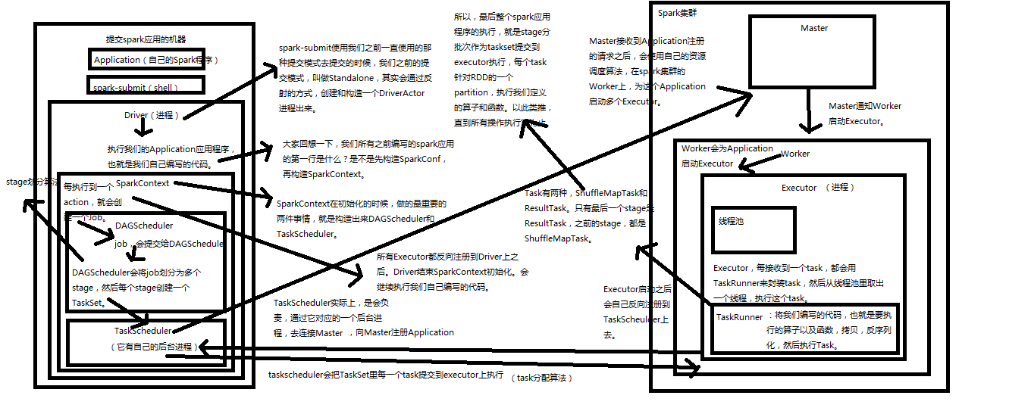

**整体过程详解：**

1. 通过spark-submit提交一个程序，会创建一个Driver进程（通过反射方式创建和构造一个DriverActor进程出来）。
2. Driver进程会执行用户编写的代码，首先构建SparkConf，再构造SparkContext。
3. SparkContext在初始化的时候，做最重要的两件事，就是构造DAGScheduler和TaskScheduler。
4. 构建TaskScheduler（TaskScheduler它有自己的后台进程）时会通过它对应的一个后台进程去连接Master，向Master注册Application（用户程序）。
5. Master接收到Application注册请求后，会使用自己的**资源调度算法**，在Spark集群的Worker上，为这个Application启动多个Executor（一个Worker会启动一个或者多个Executor）。
6. Executor启动后会自己反向注册到TaskScheduler上。
7. 所有Executor都反向注册到Driver上之后，Driver结束SparkContext初始化。会继续执行用户编写的代码。
8. 执行用户的代码，每执行到一个action就会创建一个Job，Job会提交给DAGScheduler。
9. DAGScheduler会将Job划分多个stage，然后为每个stage创建一个TaskSet。（**stage划分算法**）
10. TaskSet提交到TaskScheduler，TaskScheduler会把TaskSet里每个task提交到Executor上执行（**task分配算法，task分配算法涉及到性能优化，包括数据本地化等**）。
11. Executor每接收到一个task都会用TaskRunner来封装task，然后从线程池里去取出一个线程执行这个task。
12. TaskRunner将我们编写的代码，也就是要执行的算子以及函数，拷贝，反序列化然后执行task。Task有两种：shuffleMapTask和ResultTask，只有最后一个stage是ResultTask，之前的stage都是ShuffleMapTask。
13. 所以，最后整个Spark应用程序的执行，就是stage分批次作为task提交到executor执行，每个task针对RDD的一个partition执行我们定义的算子和函数，直到所有操作执行完毕为止。

## 042_Spark内核源码深度剖析宽依赖与窄依赖深度剖析

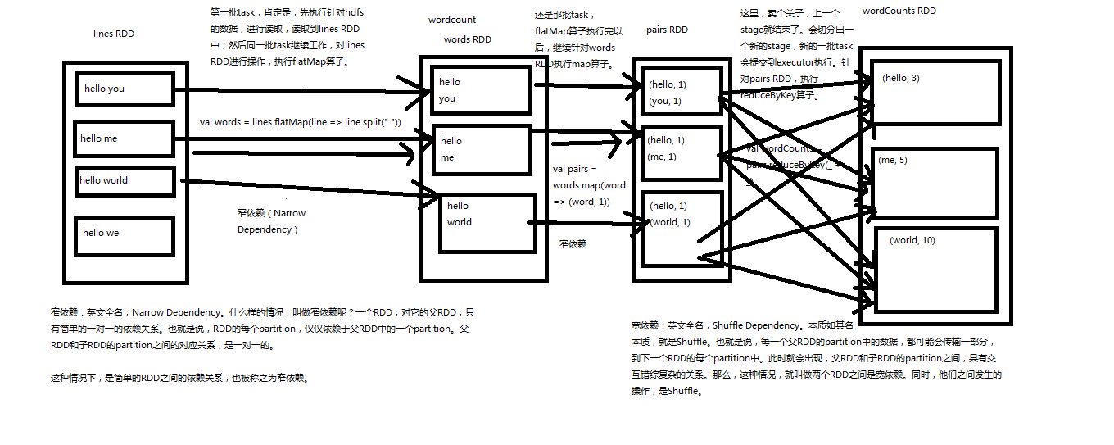

## 043_1Spark内核源码深度剖析基于Yarn的两种提交模式深度剖析

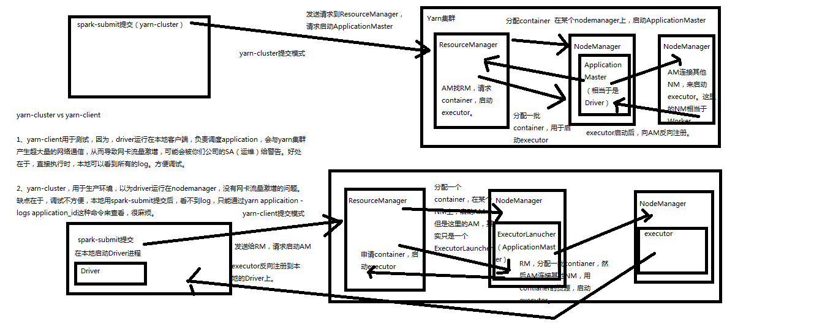

## 043_2基于yarn的提交模式的spark-envsh配置补充

## 044_1SparkContext原理剖析

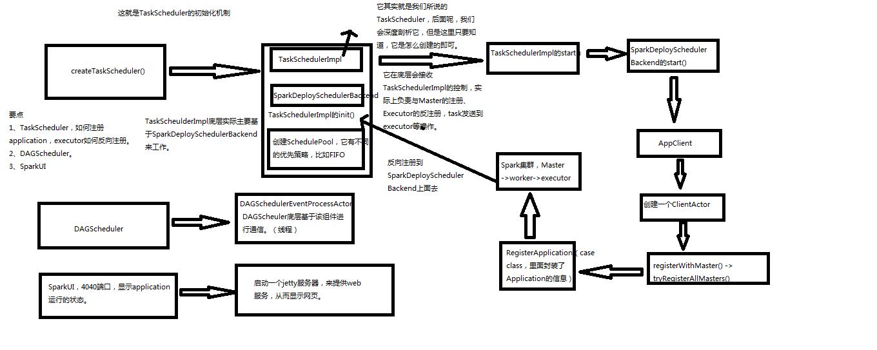

## 044_2SparkContext源码分析

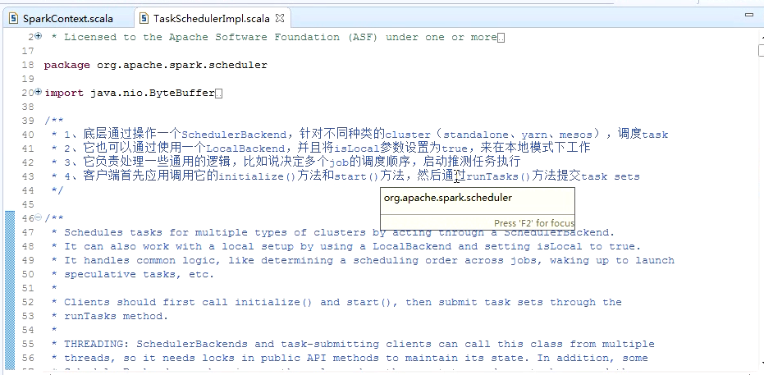

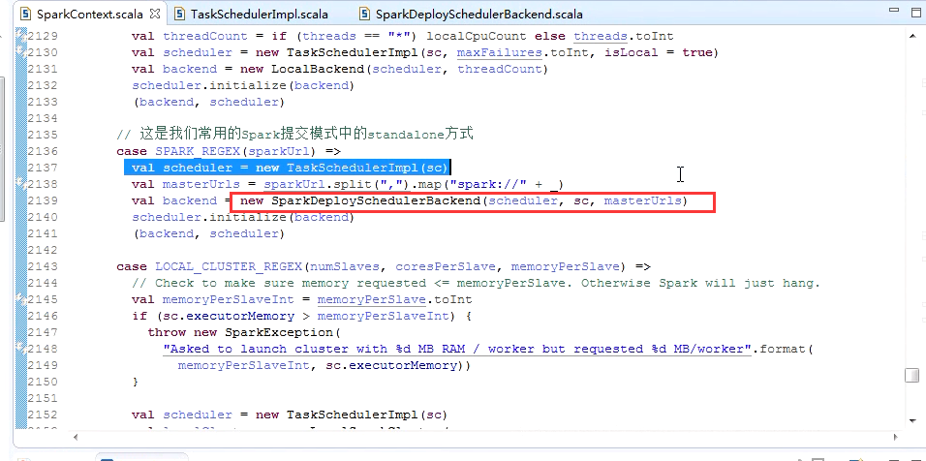

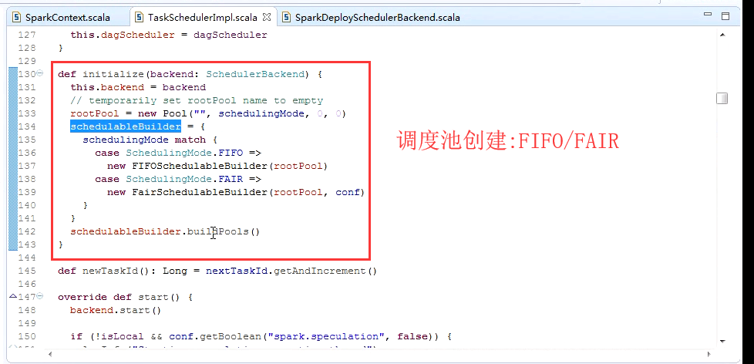

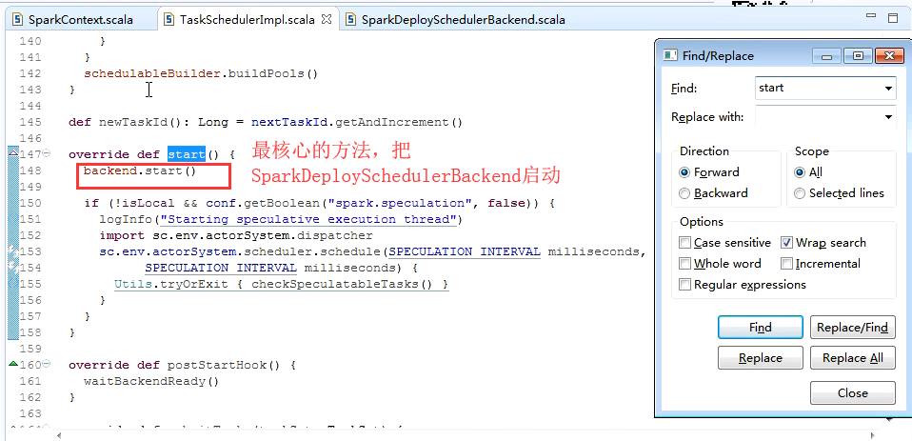

启动内容：一些参数的加载等

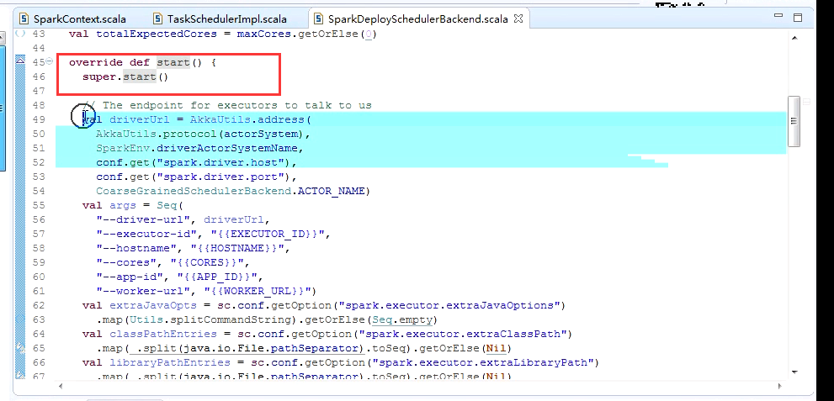

搜索：appDesc定位关键代码

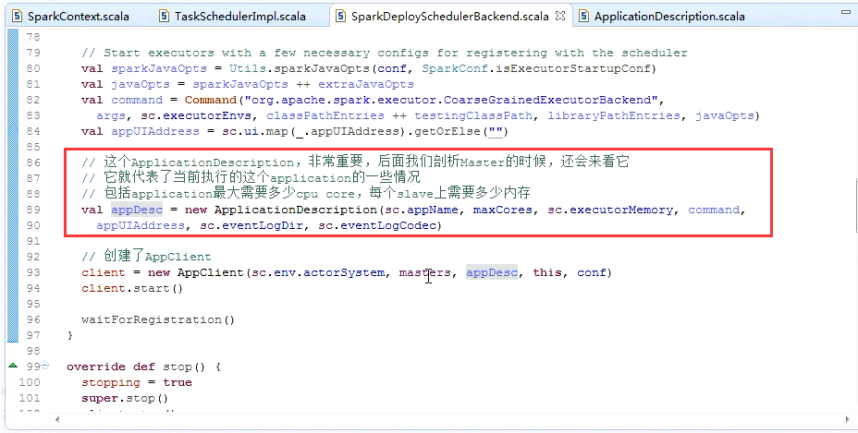

负责Application与spark集群通信

它会接收一个spark master的url，以及一个ApplicationDescription，和一个集群事件的监听器，以及各种事件发生时监听器的方法回调。

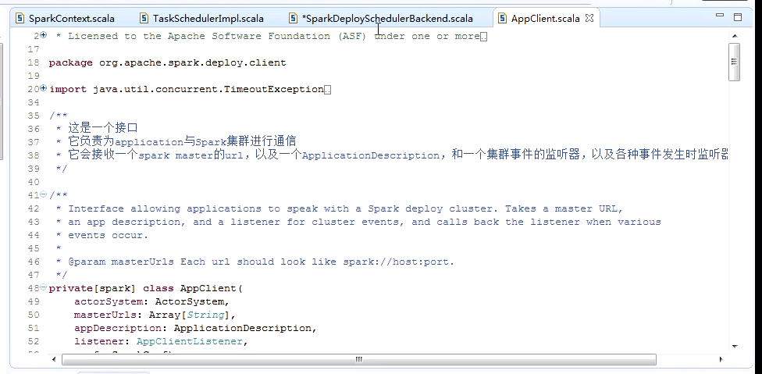

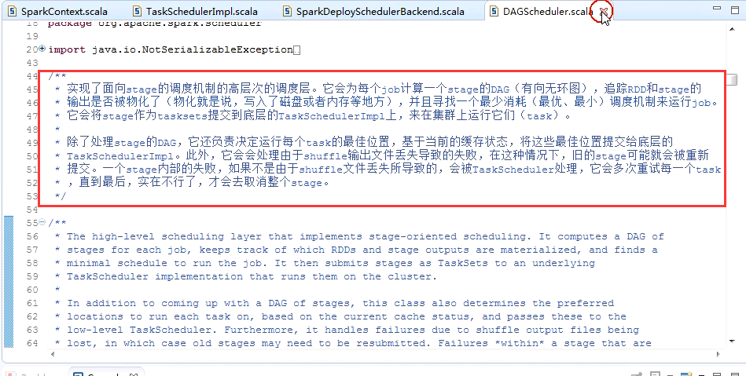

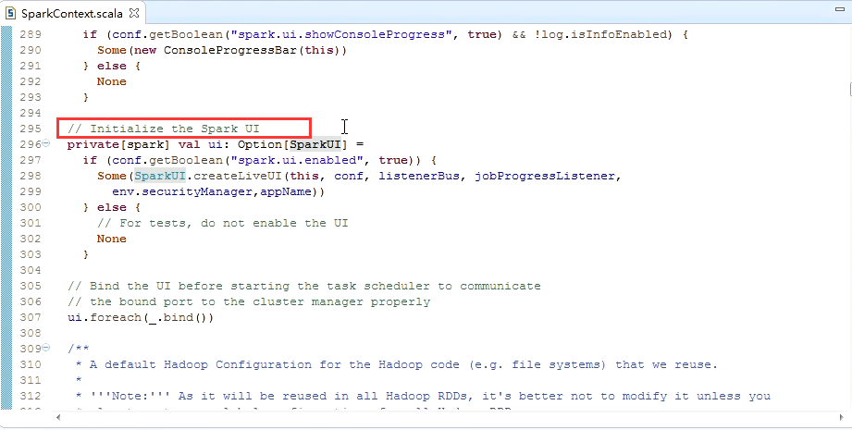

## 045_Spark内核源码深度剖析Master主备切换机制原理剖析与源码分析

1、主备切换机制原理剖析与源码分析

2、注册机制原理剖析与源码分析

3、状态改变处理机制源码分析

4、资源调度机制源码分析（schedule()，两种资源调度算法）

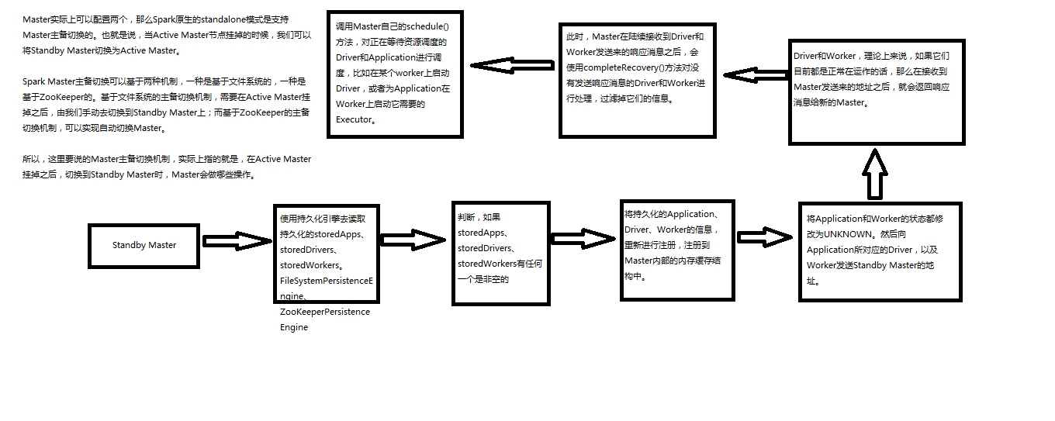

主要看org.apache.spark.deploy.master.Master.completeRecovery()方法

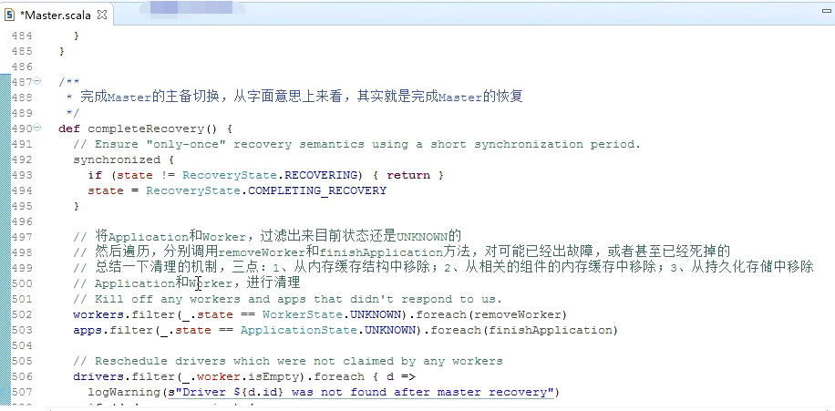

## 046_Spark内核源码深度剖析Master注册机制原理剖析与源码分析

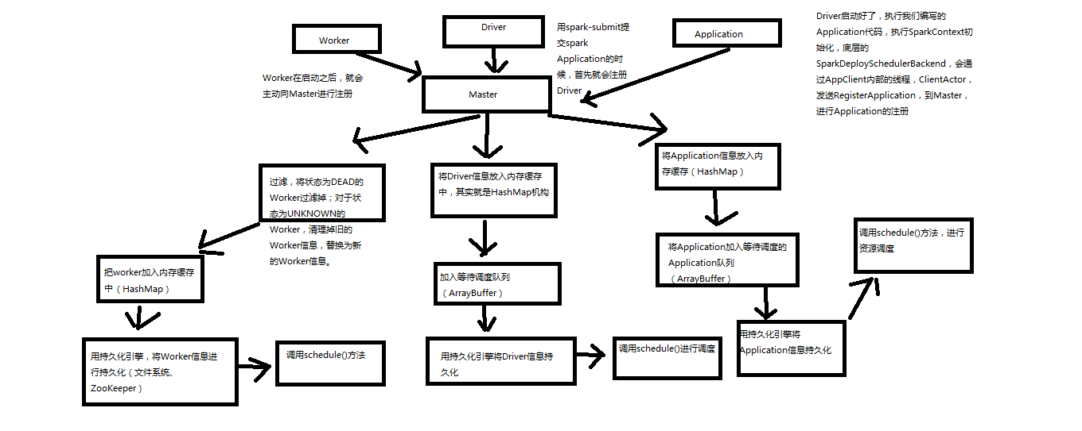

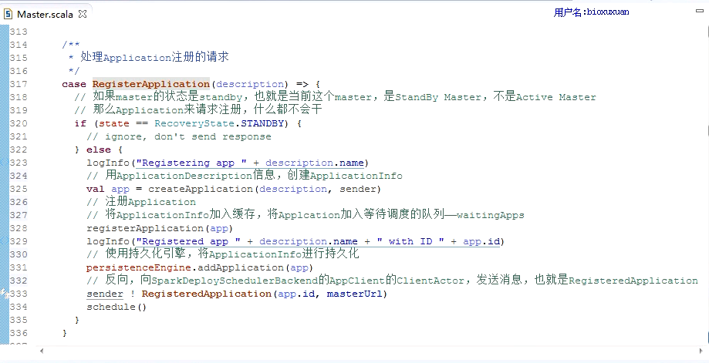

Master里面还有生成applicationid的方法等：

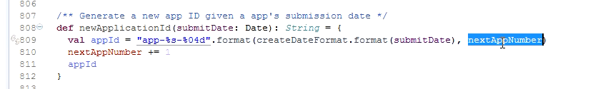

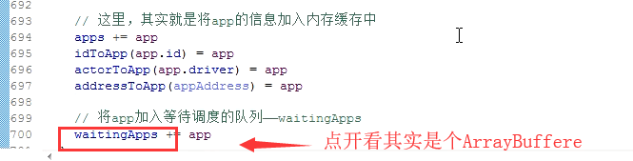

## 047_Spark内核源码深度剖析Master状态改变处理机制原理剖析与源码分析

状态改变源码分析（driver或者executor状态改变会发送消息给master，master处理源码分析）：

先看dirver状态改变：

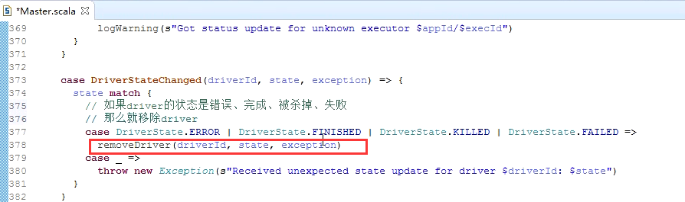

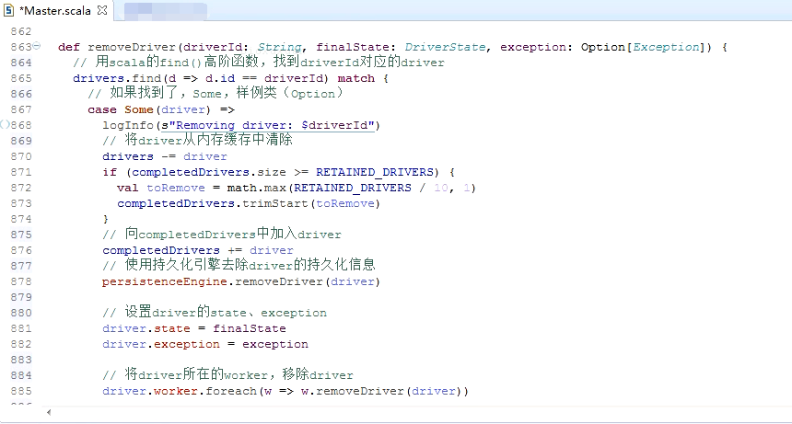

Executor状态改变：

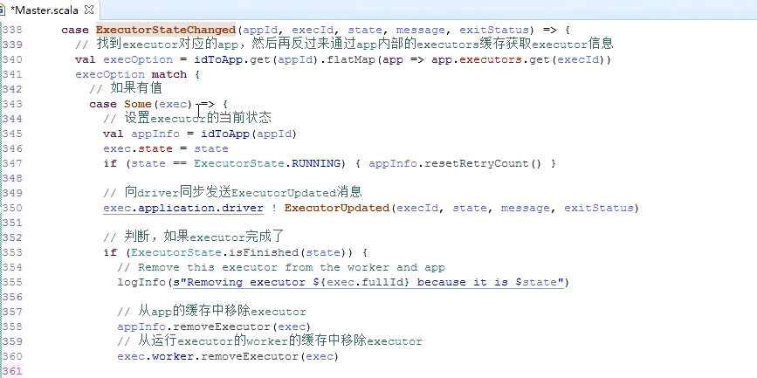

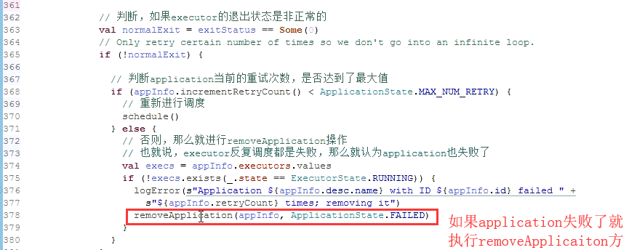

## 048_Spark内核源码深度剖析Master资源调度算法原理剖析与源码分析

资源调度机制源码分析（schedule()，两种资源调度算法）

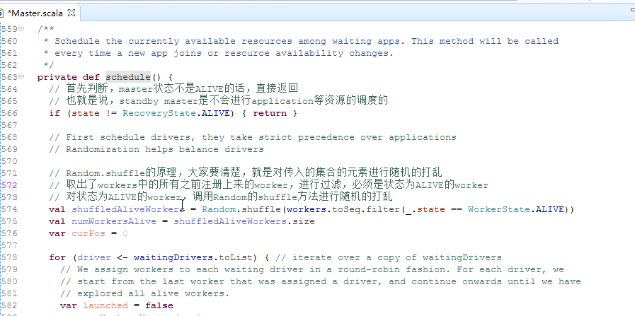

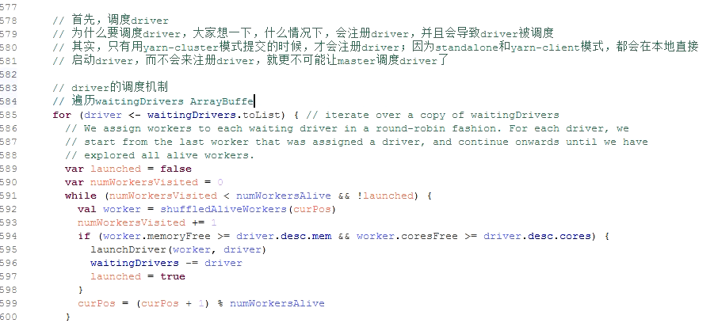

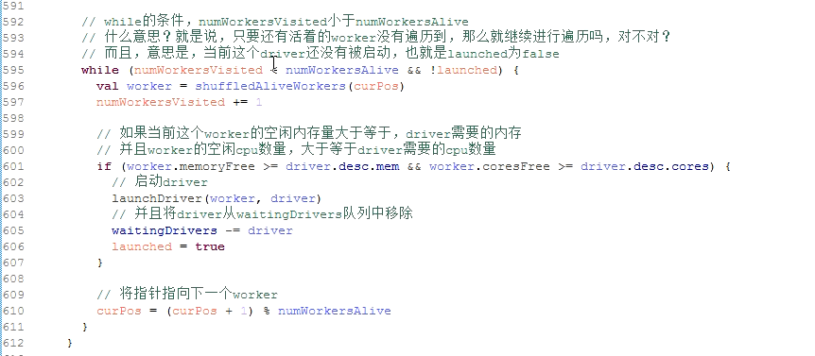

启动Driver代码：

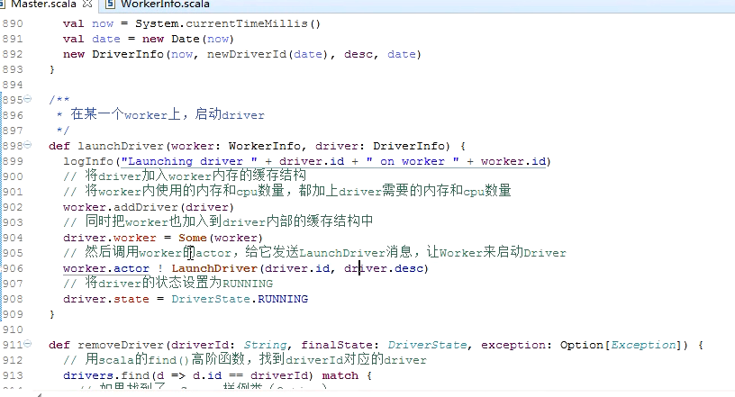

Application的调度机制：

Application调度算法分2种，一种是spreadOutApps（尽可能平均分配）和非spreadOutApps（一个worker能分配多少分配多少）

spreadOutApps：尽可能平均分配

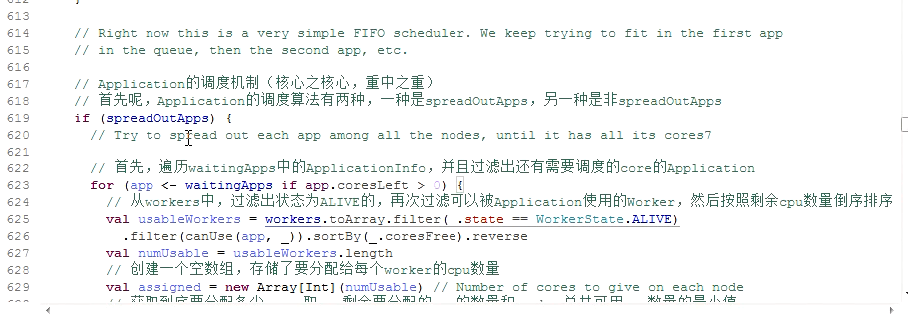

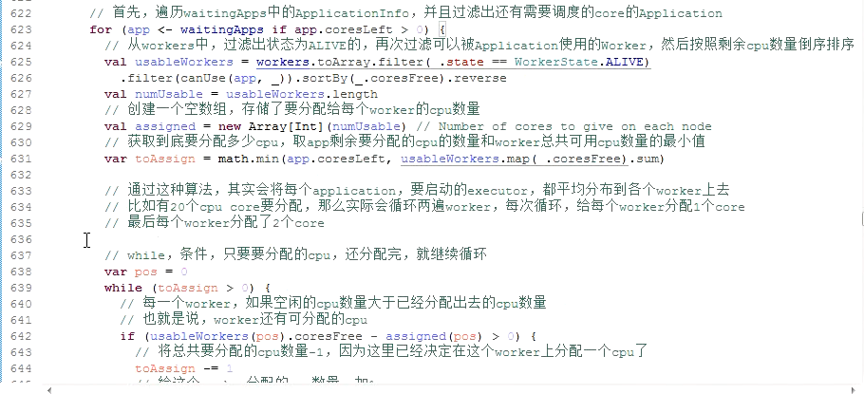

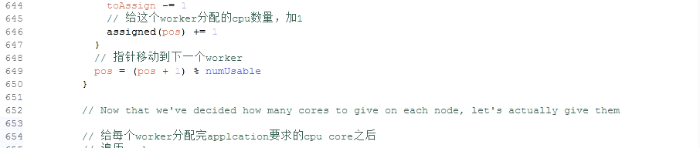

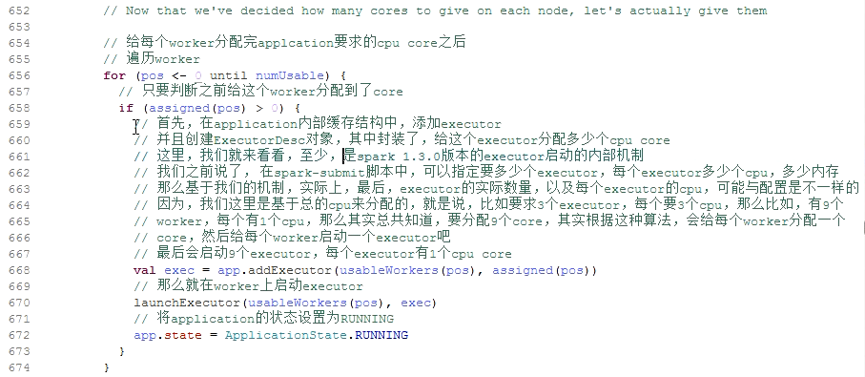

launchExecutor方法定义：

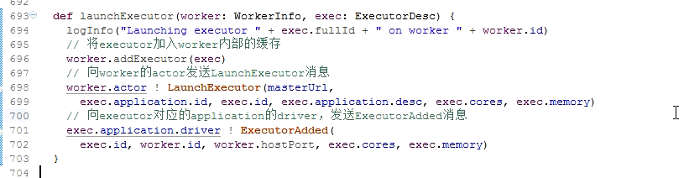

非spreadOutApps算法实现：尽可能分布在少的worker

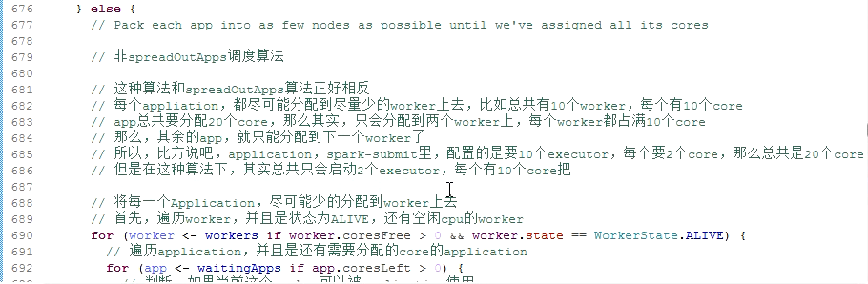

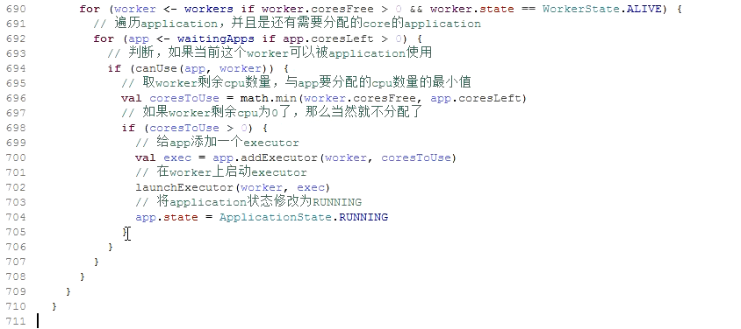

## 049_Spark内核源码深度剖析Worker原理剖析与源码分析

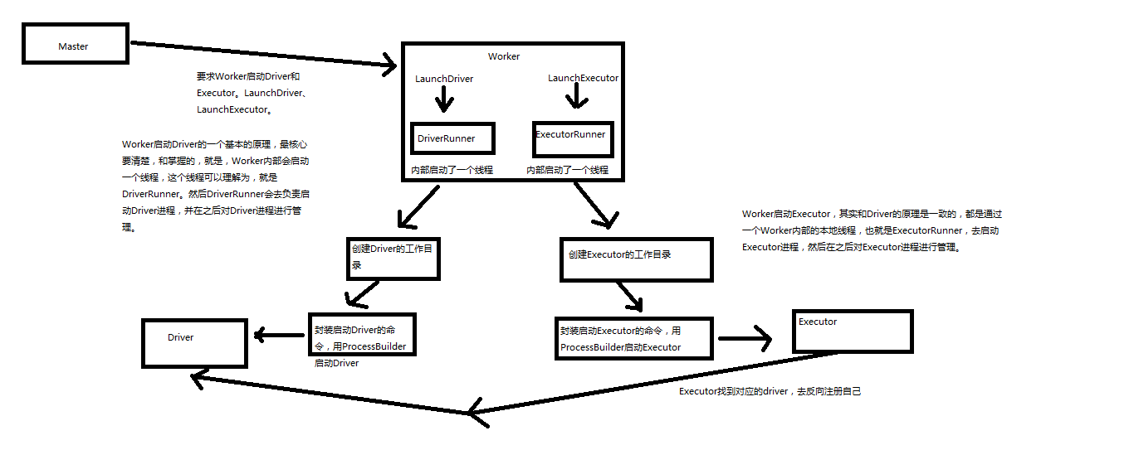

Master发送worker启动信息：

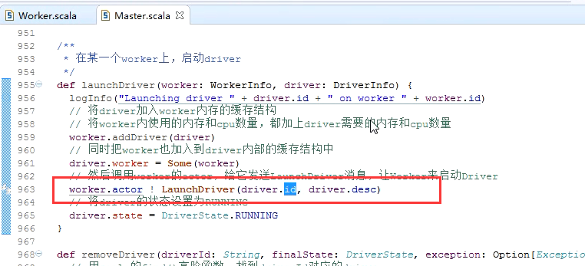

再看Worker源码：

Worker.scala中启动DriverRunner,调用start方法：

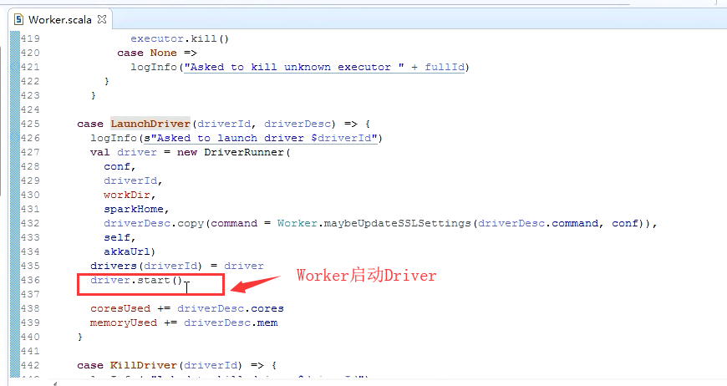

start启动的run在DriverRunner类中：

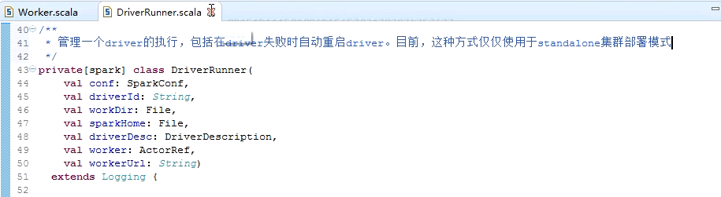

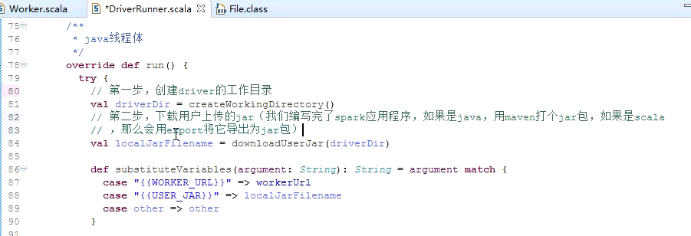

downloadUserJar定义：

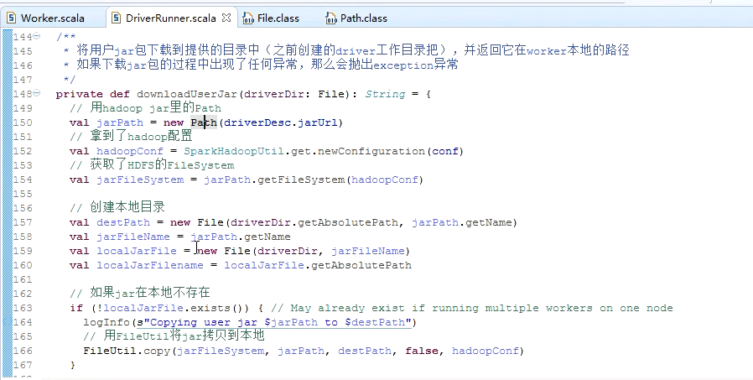

继续看DriverRunner：

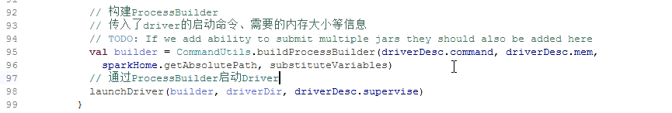

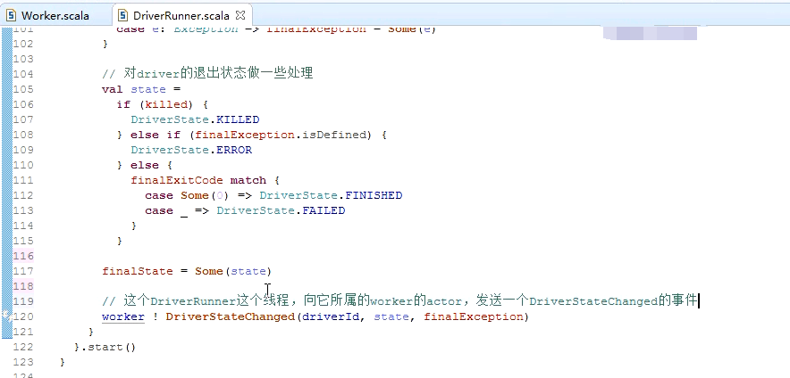

DriverRunner发送完成消息到Worker，Worker处理源码：

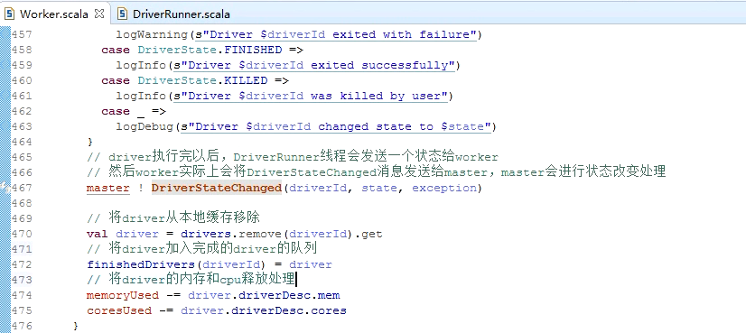

Worker处理，worker发送DriverStateChanged消息给Master

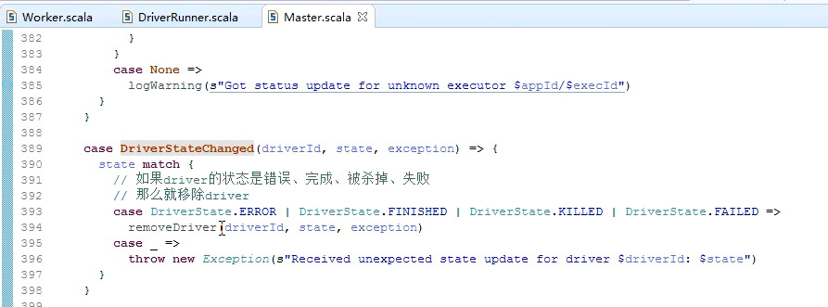

Worker启动Executor：

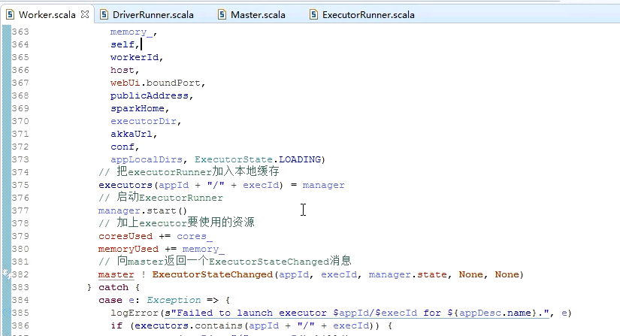

启动ExecutorRunner：

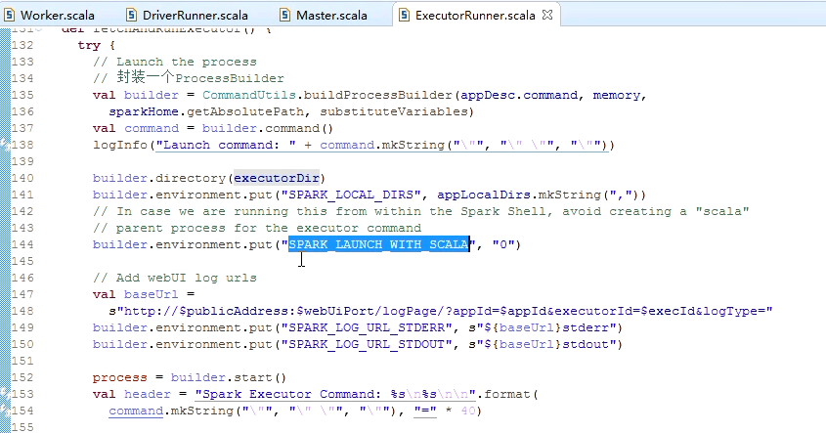

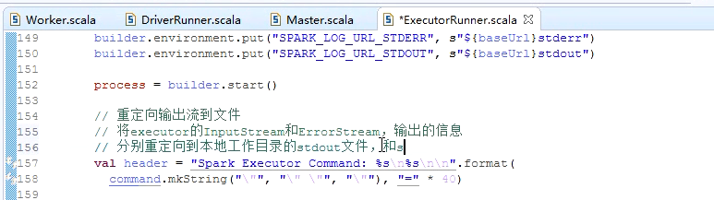

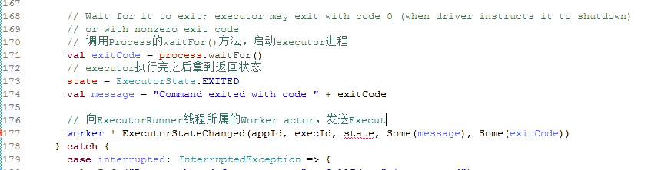

## 050_Spark内核源码深度剖析job触发流程原理剖析与源码分析

以WordCount举例，其中foreach是个action

|  |
| --- |
| val lines = sc.textFile()  val words = lines.flatMap(line => line.split(" "))  val pairs = words.map(word => (word, 1))  // 其实RDD里是没有reduceByKey的，因此对RDD调用reduceByKey()方法的时候，会触发scala的隐式转换；此时就会在作用域内，寻找隐式转换，会在RDD中找到rddToPairRDDFunctions()隐式转换，然后将RDD转换为PairRDDFunctions。  // 接着会调用PairRDDFunctions中的reduceByKey()方法  val counts = pairs.reduceByKey(_ + _)  counts.foreach(count => println(count._1 + ": " + count._2)) |

源码分析：首先看sc.textFile方法，读取文件。

Hadoopconf会广播出去。

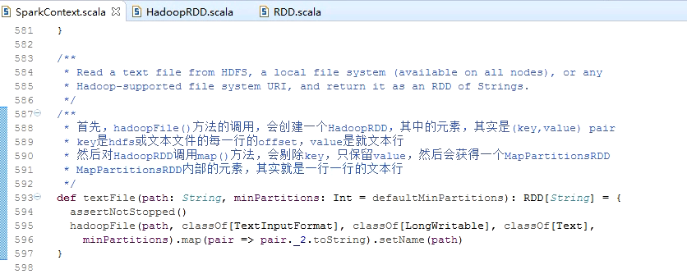

reduceByKey是通过Rdd的隐式转换到PairRDDFunction

foreach里面调用了SparkContext.runJob方法(底层调用dagScheduler.runJob)：

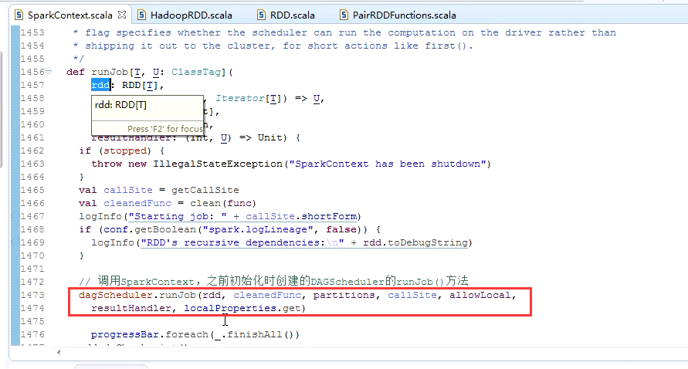

## 051_1stage划分算法原理剖析

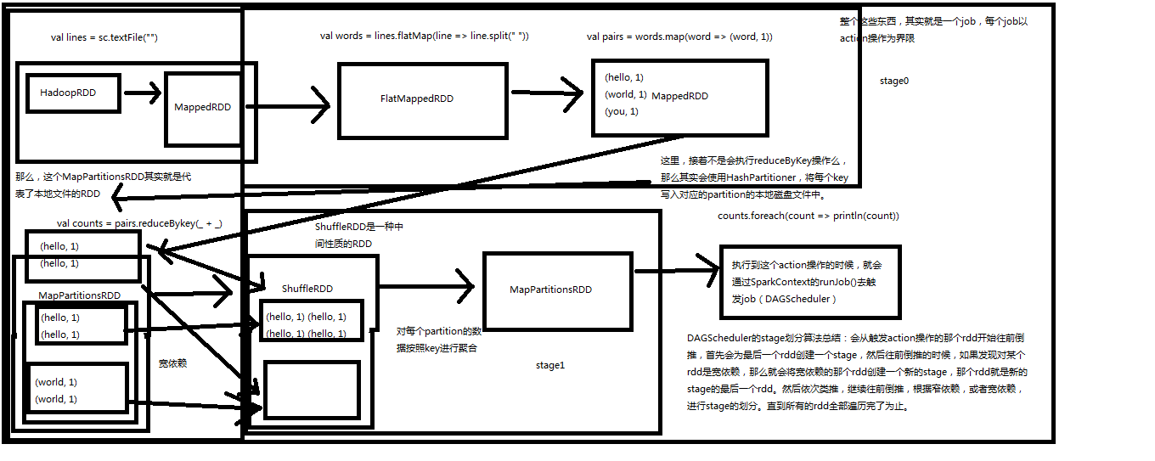

## 051_2DAGScheduler源码分析(stage划分算法、task最佳位置计算算法)

上面讲到SparkContext调用runJob方法，runJob方法中调用：DAGScheduler的runJob方法：

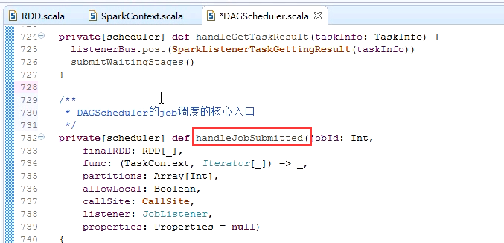

这里触发Job的最后一个rdd，创建finalStage，从最后一个rdd向上推，来划分stage

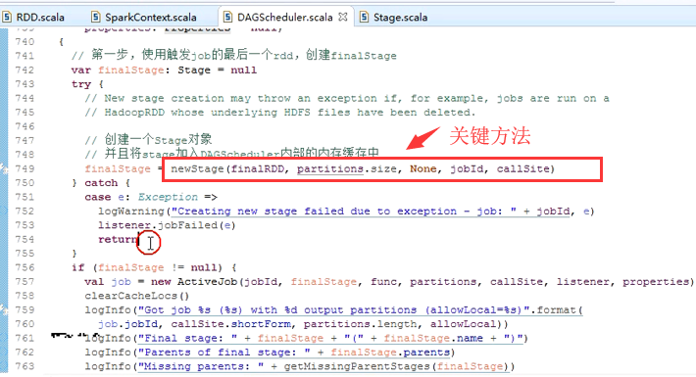

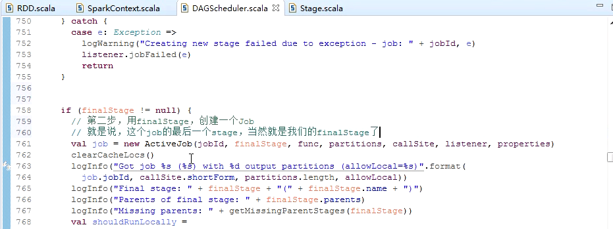

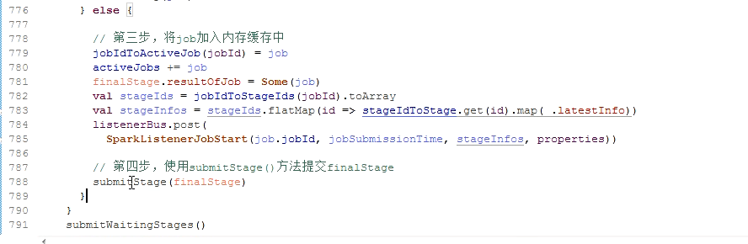

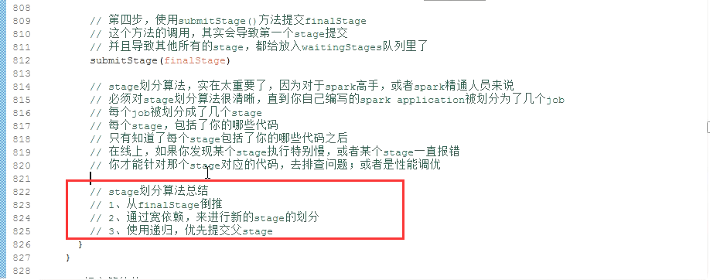

点开submitStage方法，这里是stage划分算法的入口：

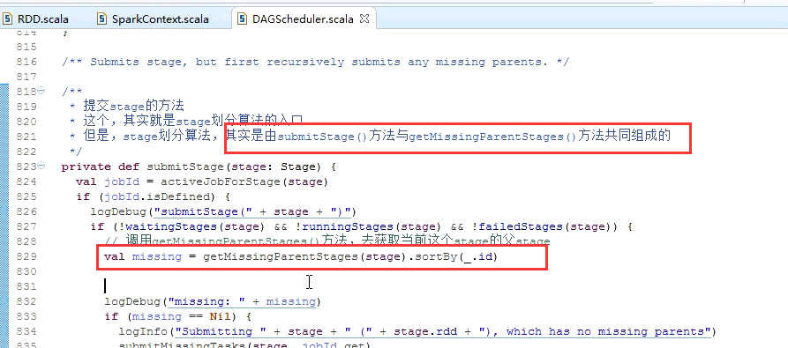

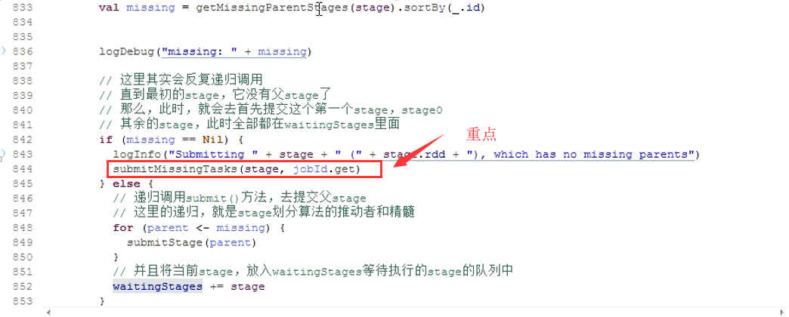

getMissingParentStages方法，获取父stage（划分stage算法关键）：

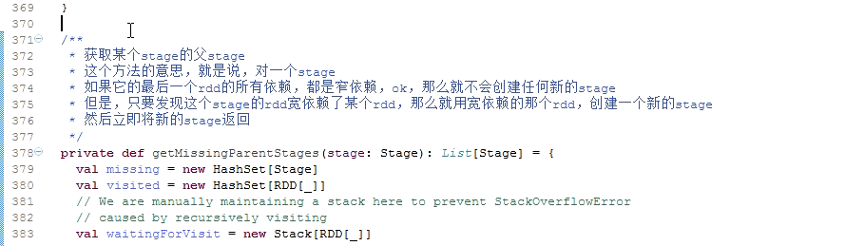

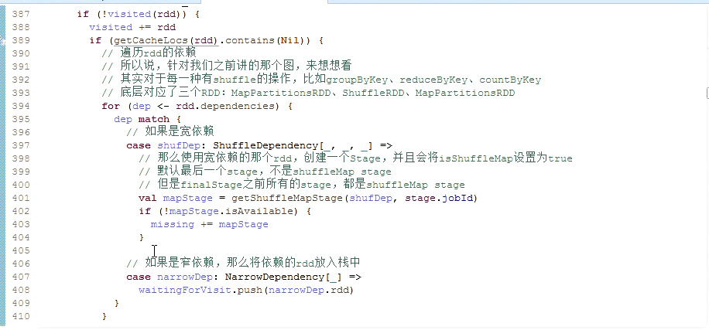

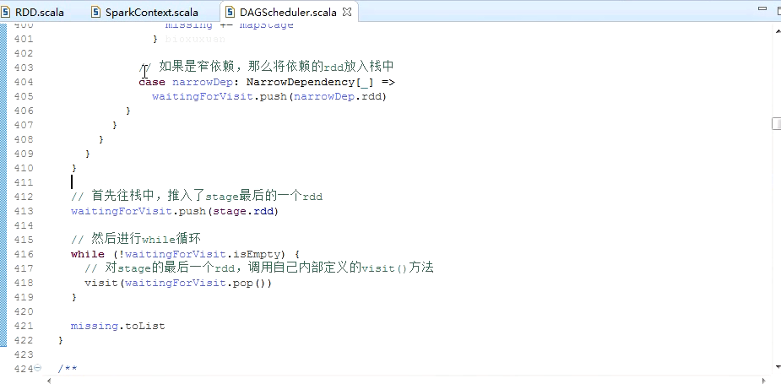

再看重点的submitMissingTasks方法：

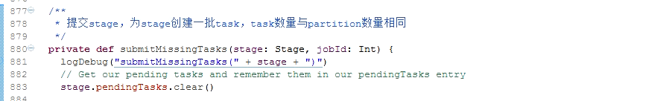

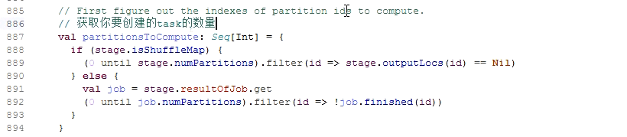

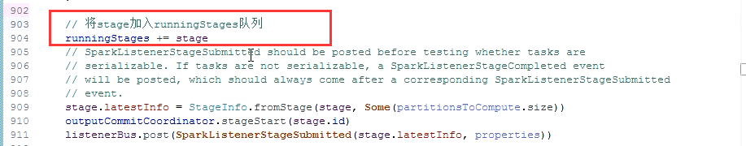

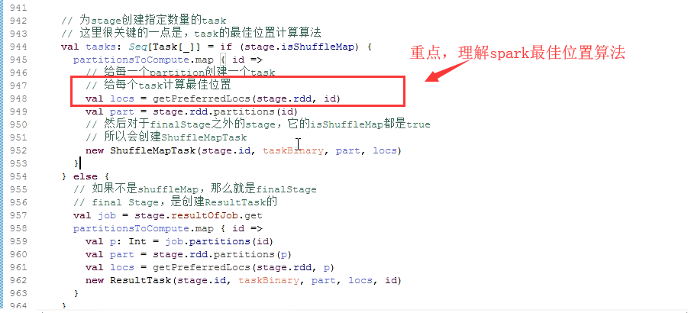

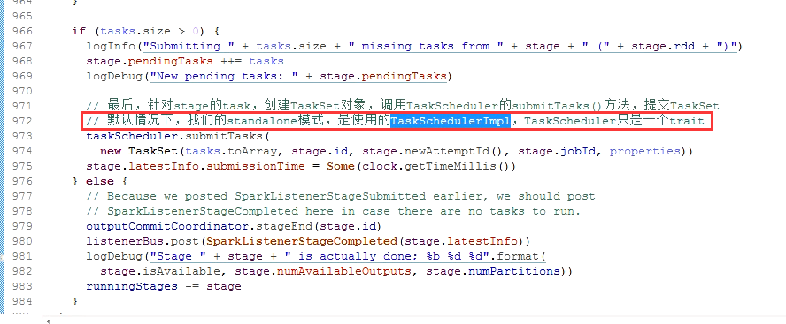

最佳位置算法：

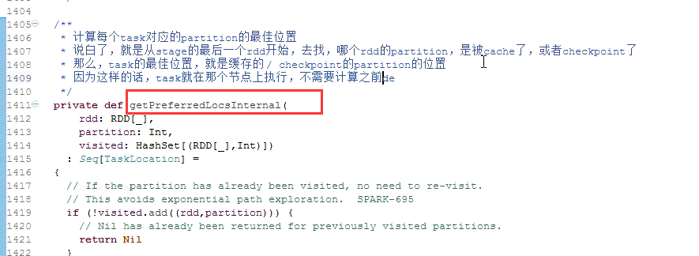

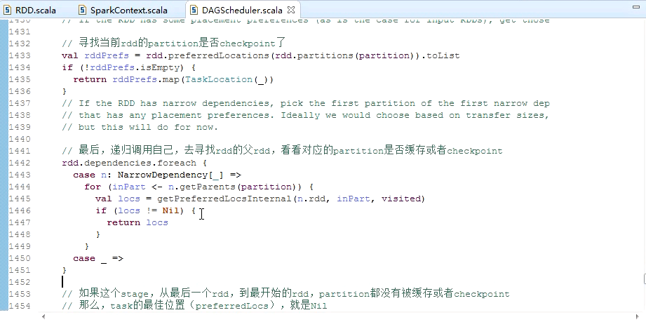

## 052_Spark内核源码深度剖析TaskScheduler原理剖析与源码分析

针对stage的task，创建TaskSet对象，调用TaskScheduler的submitTasks()方法提交TaskSet

默认情况下，standalone模式，这里TaskScheduler是一个trait，实现在TaskSchedulerImpl里面。

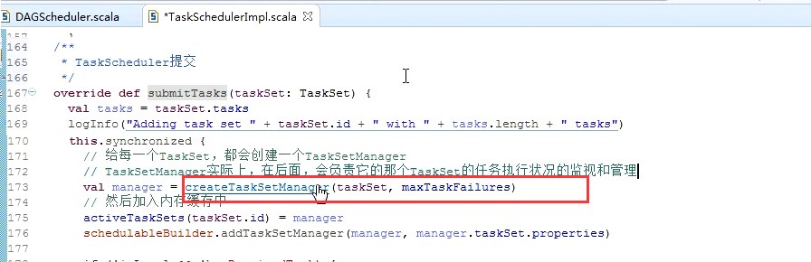

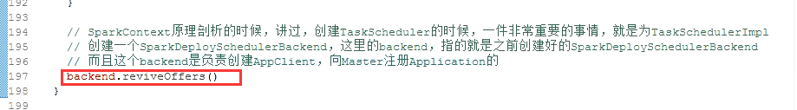

TaskSetManager.scala中文注释

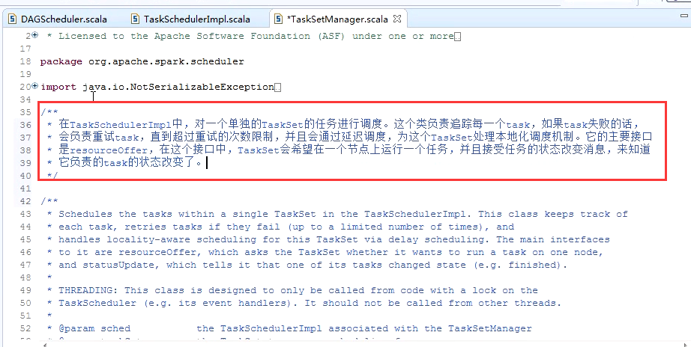

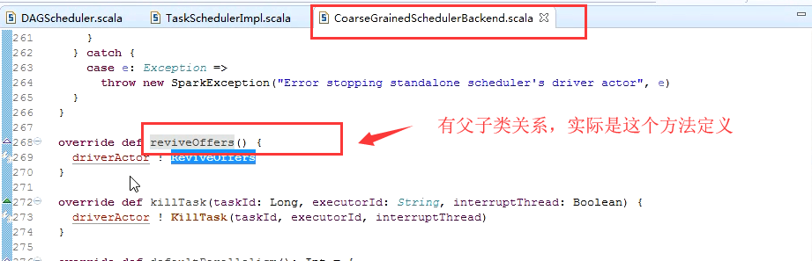

点开下面的driverActor，找到框起来的地方：

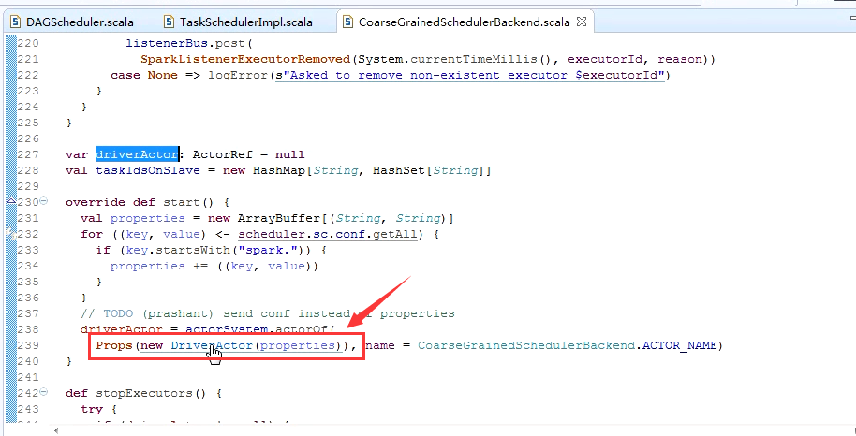

在DriverActor中调用他的ReviveOffers

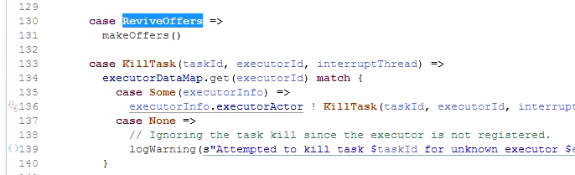

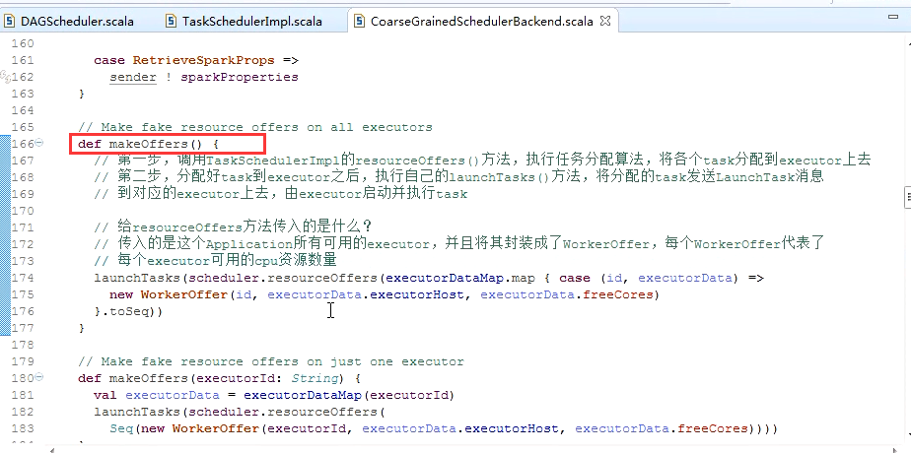

接着看launchTasks内部调用resuourceOffers方法：

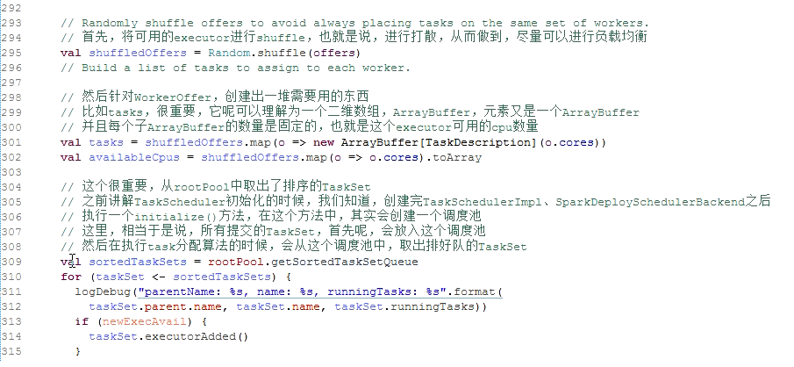

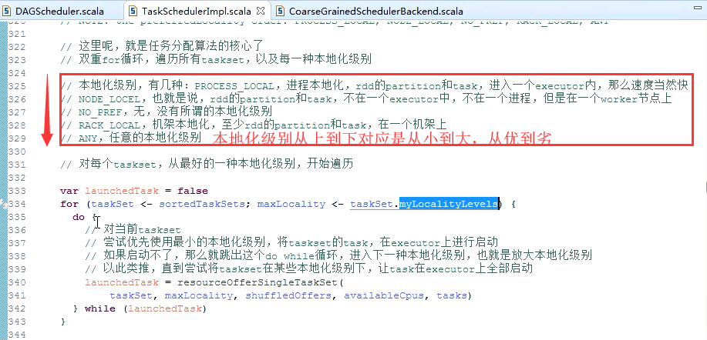

再点开resourceOffersSingleTaskSet:

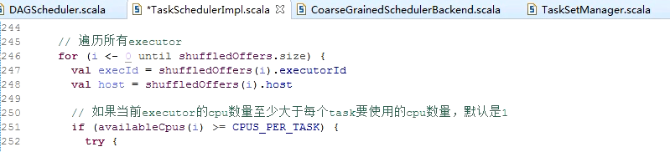

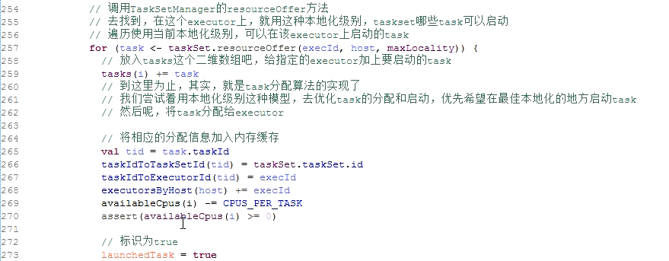

这里表示launchedTask=true，又进入到前面的while循环中。

再看TaskSetManager的resourceOffer方法，这个方法比较复杂，大致意思见说明即可

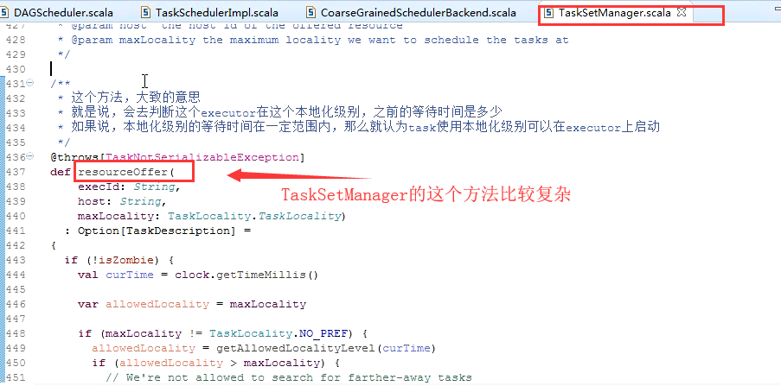

回到上面的while循环，再接着后面：

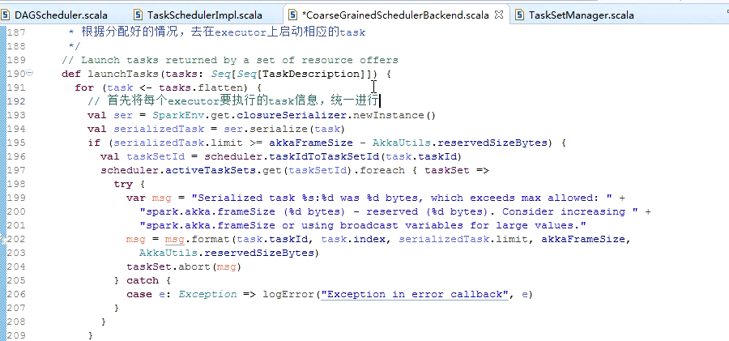

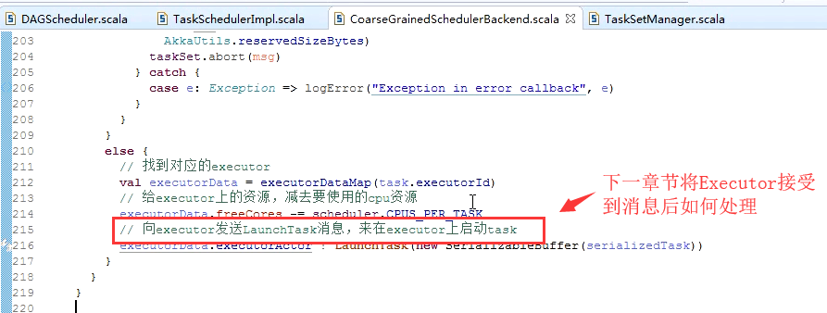

## 053_Spark内核源码深度剖析Executor原理剖析与源码分析

接着上面Executor接手到launchTask消息如何处理。

CoarseGrainedExecutorBackend，粗粒度的Executor

1. Executor注册机制
2. 启动 task机制

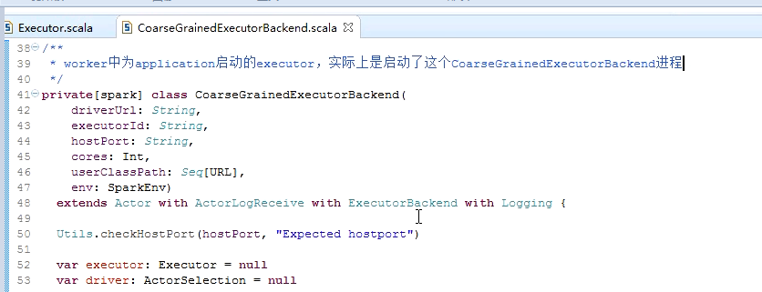

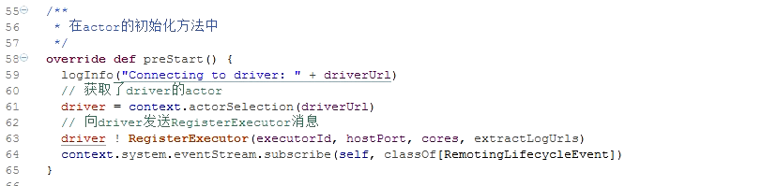

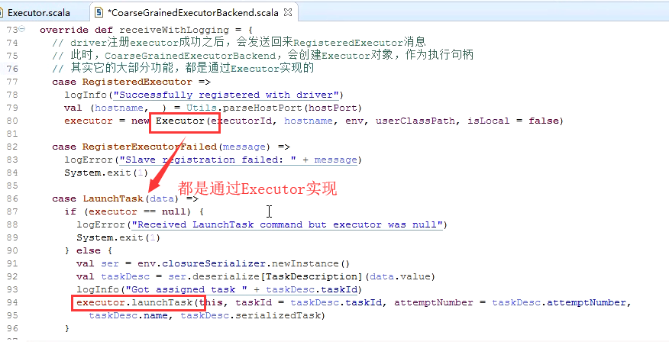

到这里Executor注册机制就就结束了。

街上上面的case LaunchTask：

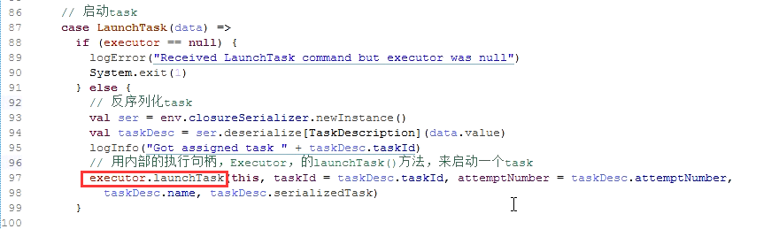

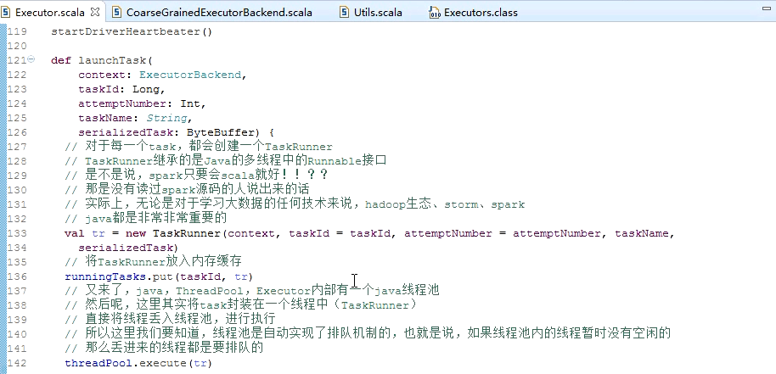

补一个Executor的工作原理图：

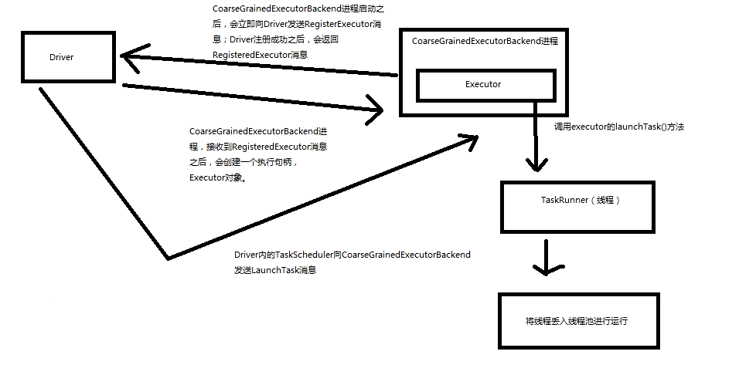

## 054_1Task原理剖析

这一讲讲Task启动后的运行原理，tasker运行算子等

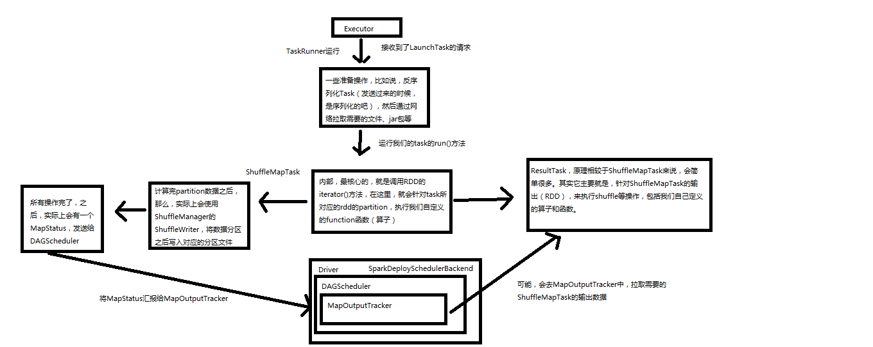

## 054_2Task源码分析

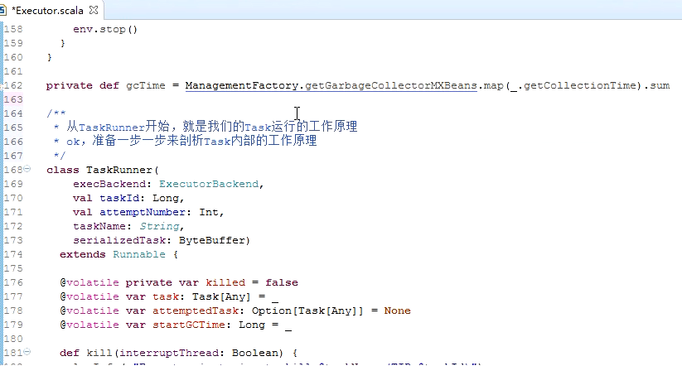

这是个多线程，看run方法：

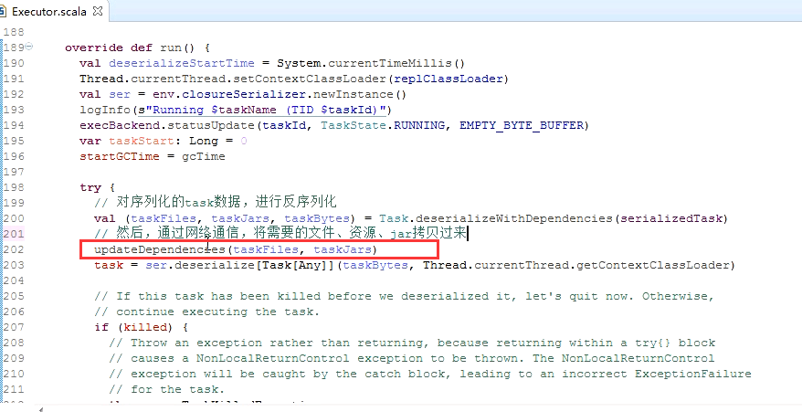

udateDependencies方法

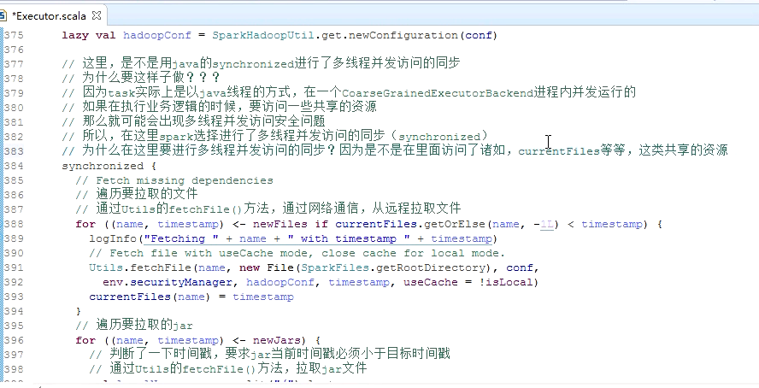

回到run方法：

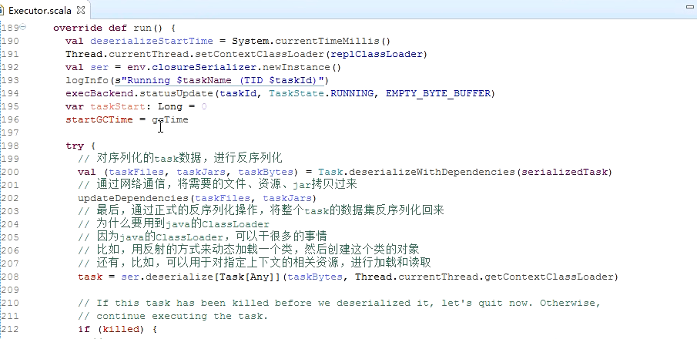

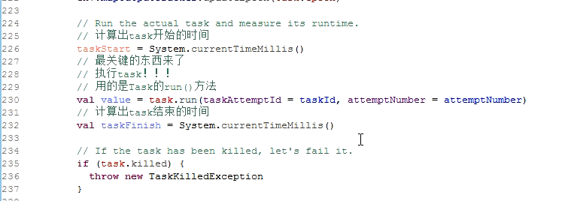

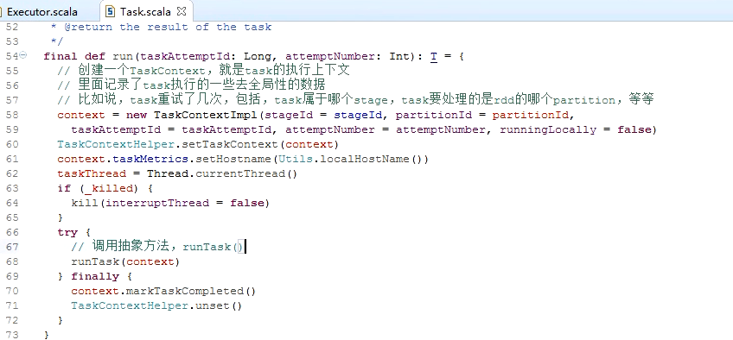

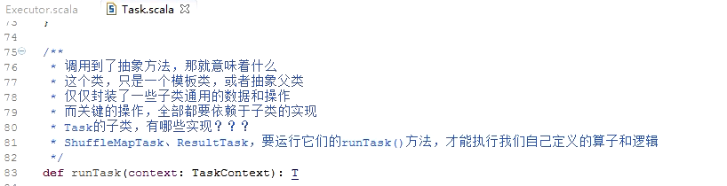

ShuffleMapTask.scala

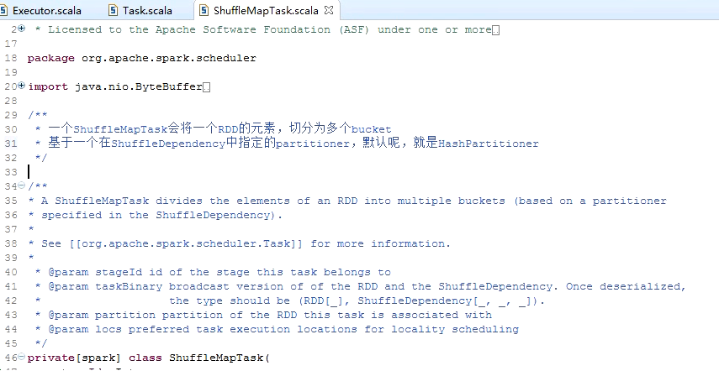

查看它的runTask方法：

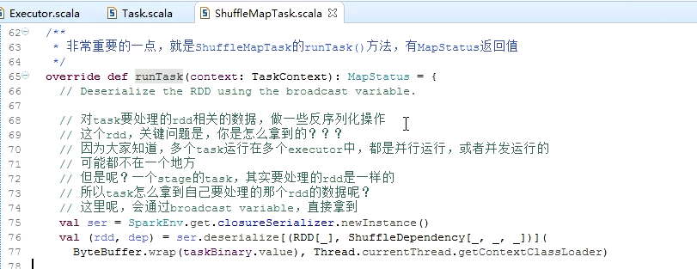

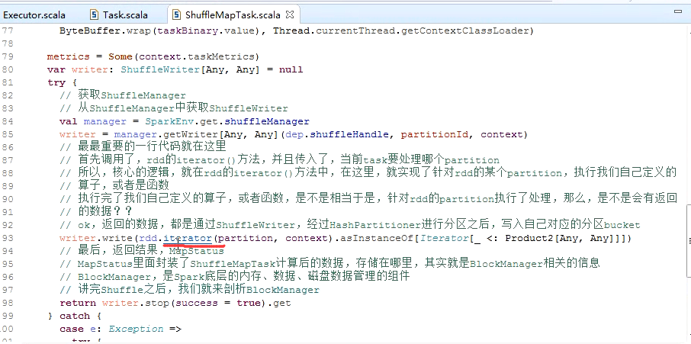

上面的iterator方法：

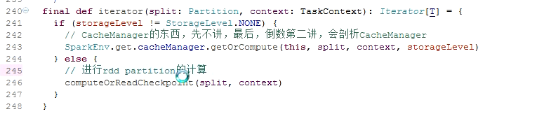

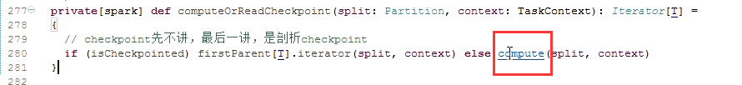

RDD当中compute是个抽象方法



抽象方法在子类中实现，这里以一个很常用的MapPartitionsRDD.scala中compute方法 ：

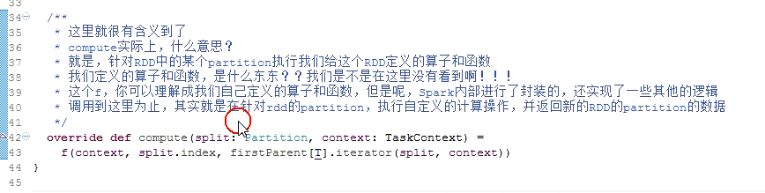

f函数后续的操作比较深奥，视频中就没有进一步讲解了。

往回看，回到Executor中：

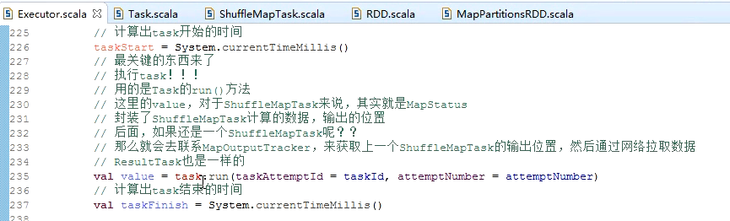

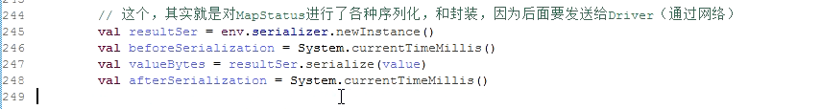

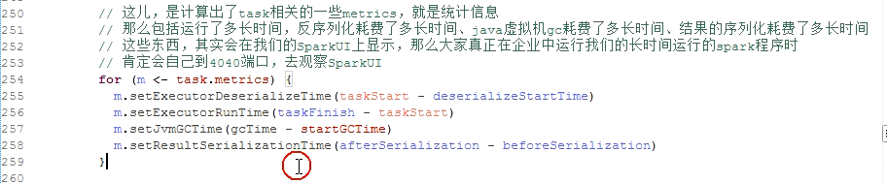



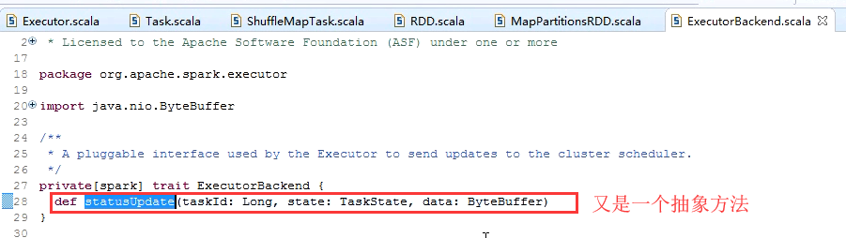

具体实现：

org.apache.spark.executor.CoarseGrainedExecutorBackend.scala

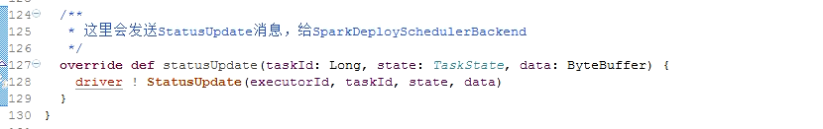

org.apache.spark.scheduler.cluster.CoarseGrainedSchedulerBackend.scala

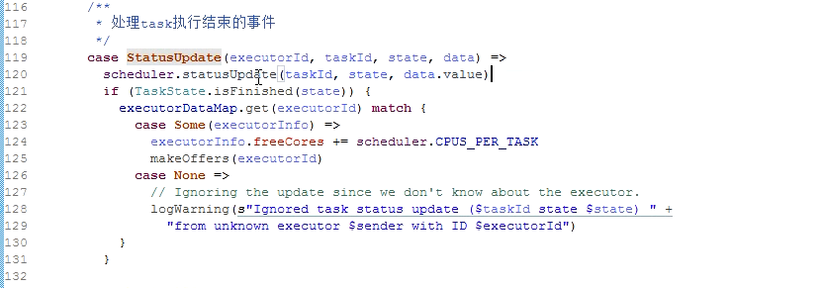

点开上面的statusUpdate方法：

org.apache.spark.scheduler.TaskSchedulerImpl.scala

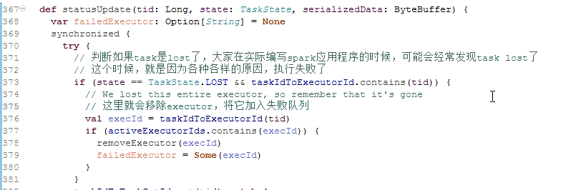

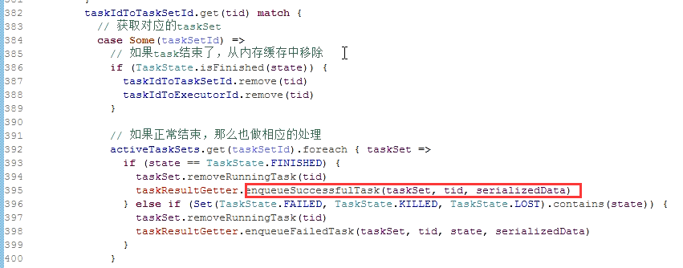

还有另外一个ResultTask：

org.apache.spark.scheduler.ResultTask,这个一般就是直接把结果写到Driver、mysql、或者hdfs等

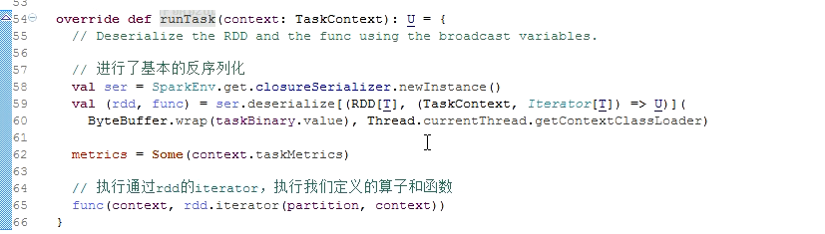

## 055_1普通Shuffle操作的原理剖析（特别重要！）

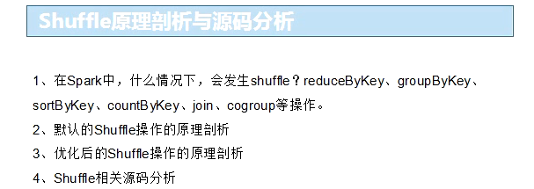

1.3版本原理，后面又新版本原理：

普通的shuffle操作原理剖析：

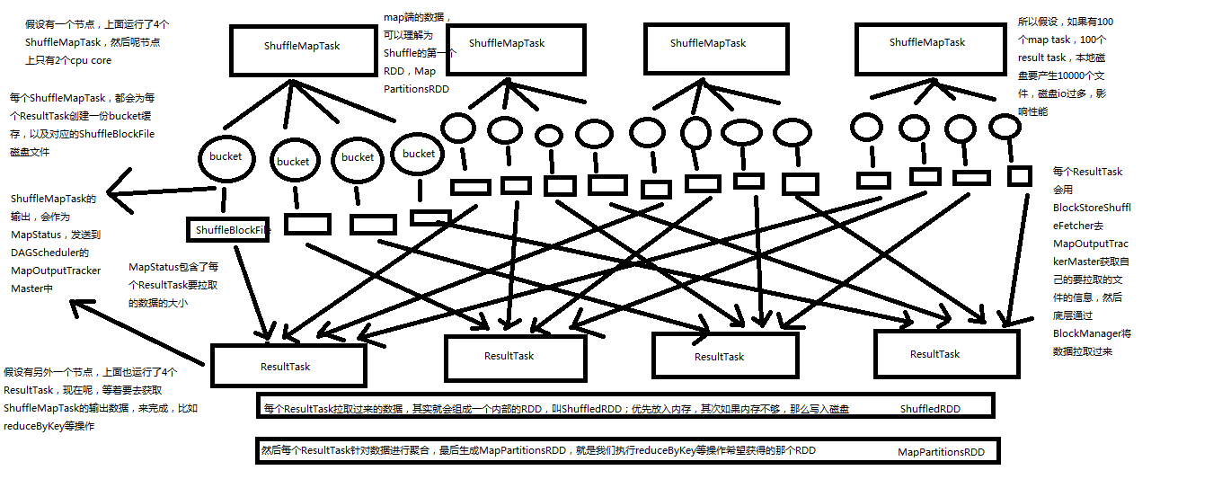

**Spark Shuffle操作的两个特点**

第一个特点，

在Spark早期版本中，那个bucket缓存是非常非常重要的，因为需要将一个ShuffleMapTask所有的数据都写入内存缓存之后，才会刷新到磁盘。但是这就有一个问题，如果map side数据过多，那么很容易造成内存溢出。所以spark在新版本中，优化了，默认那个内存缓存是100kb，然后呢，写入一点数据达到了刷新到磁盘的阈值之后，就会将数据一点一点地刷新到磁盘。

这种操作的优点，是不容易发生内存溢出。缺点在于，如果内存缓存过小的话，那么可能发生过多的磁盘写io操作。所以，这里的内存缓存大小，是可以根据实际的业务情况进行优化的。

第二个特点，

与MapReduce完全不一样的是，MapReduce它必须将所有的数据都写入本地磁盘文件以后，才能启动reduce操作，来拉取数据。为什么？因为mapreduce要实现默认的根据key的排序！所以要排序，肯定得写完所有数据，才能排序，然后reduce来拉取。

但是Spark不需要，spark默认情况下，是不会对数据进行排序的。因此ShuffleMapTask每写入一点数据，ResultTask就可以拉取一点数据，然后在本地执行我们定义的聚合函数和算子，进行计算。

spark这种机制的好处在于，速度比mapreduce快多了。但是也有一个问题，mapreduce提供的reduce，是可以处理每个key对应的value上的，很方便。但是spark中，由于这种实时拉取的机制，因此提供不了，直接处理key对应的values的算子，只能通过groupByKey，先shuffle，有一个MapPartitionsRDD，然后用map算子，来处理每个key对应的values。就没有mapreduce的计算模型那么方便。

## 055_2优化后的Shuffle操作的原理剖析

（新版本）优化后的Shuffle原理剖析：复用内存缓存和磁盘文件

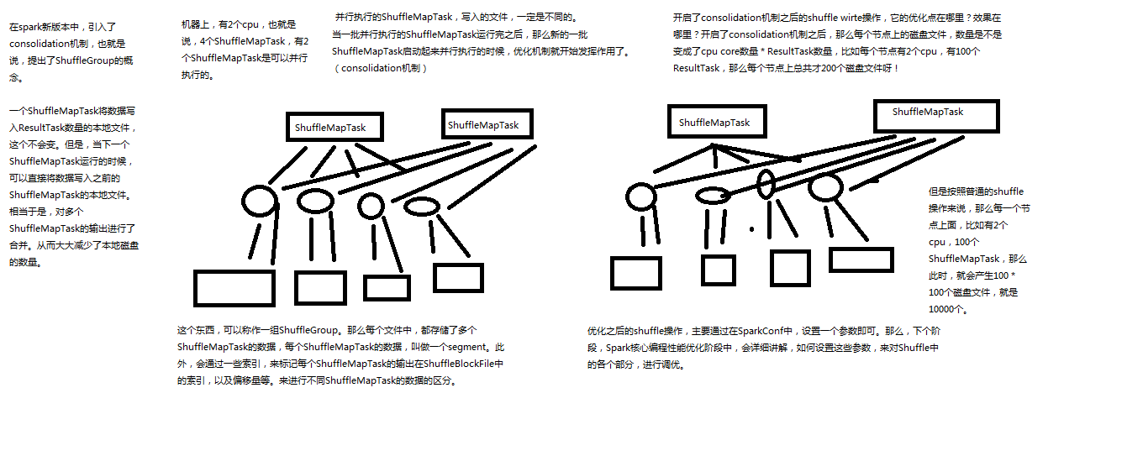

## 055_3Shuffle读写源码分析

shuffle写入口，ShuffleMapTask

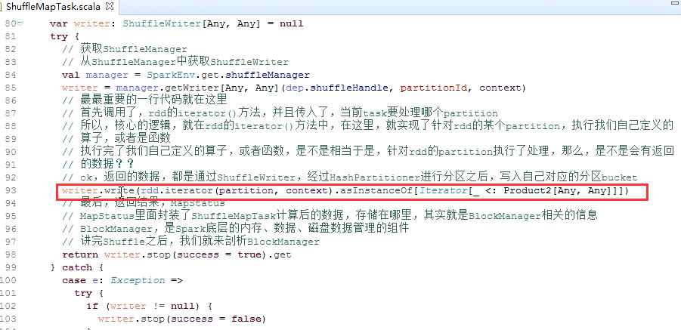

默认的write是org.apache.spark.shuffle.hash.HashShuffleWrite

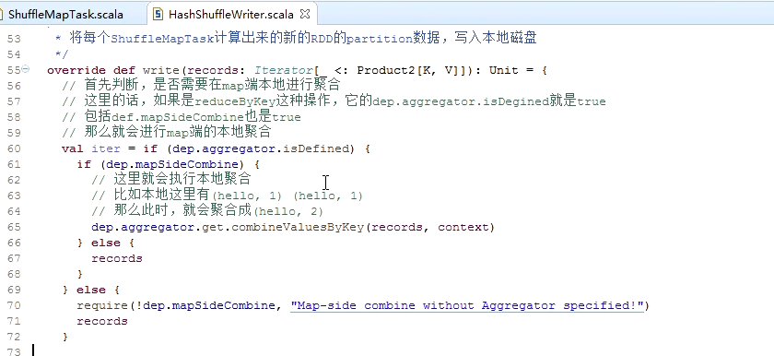

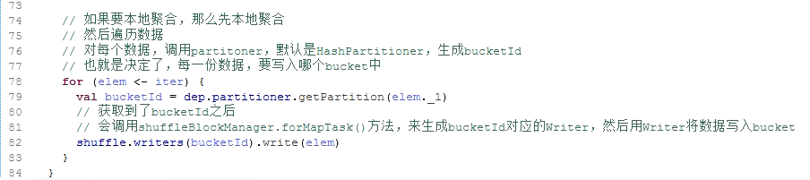

看shuffle定义，有forMapTask方法

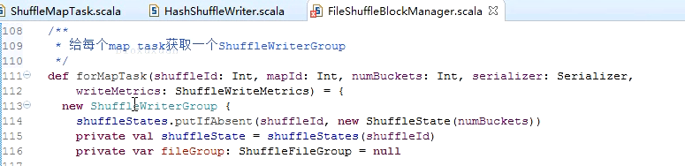

org.apache.spar,.shuffle.FileShuffleBlockManager.scala

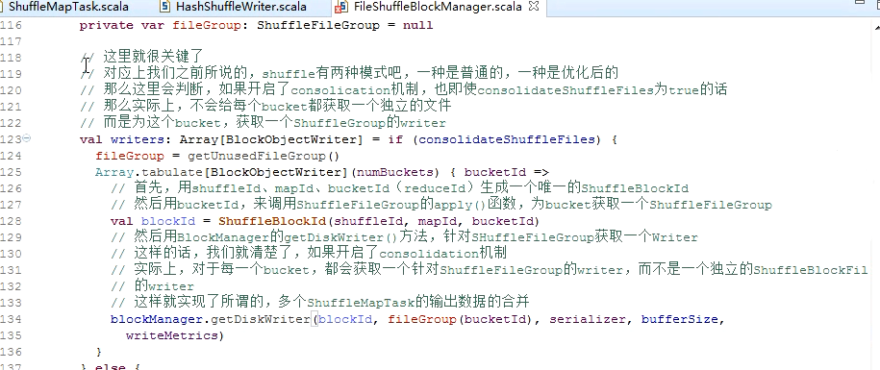

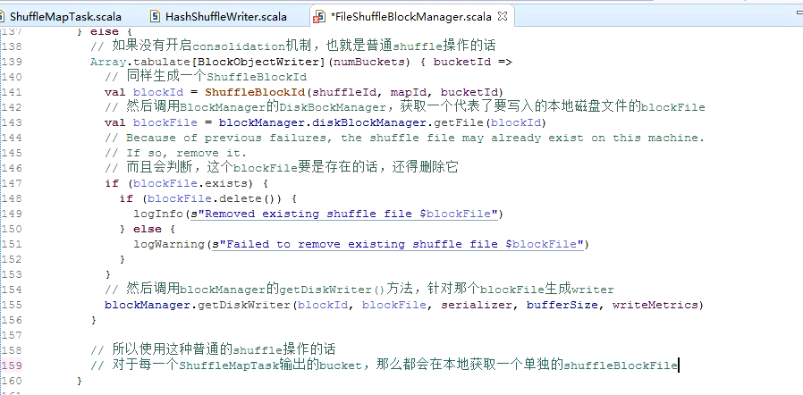

Shuffle读的入口org.apache.spark.rdd.ShuffledRDD.scala

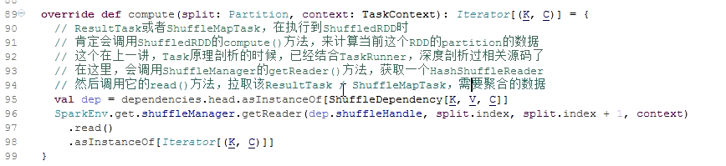

然后看org.apache.spark.shuffle.hash.HashShuffleReader.scala的read方法：

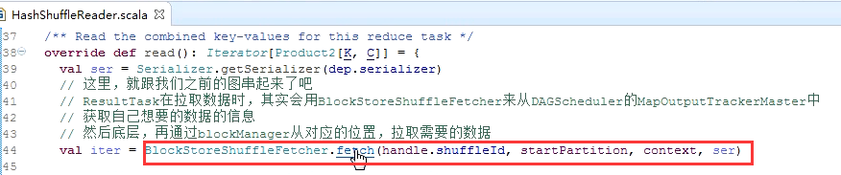

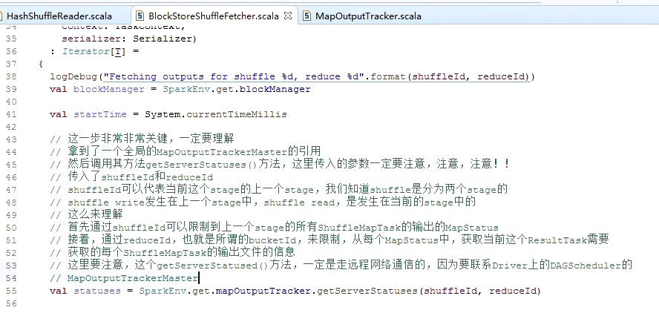

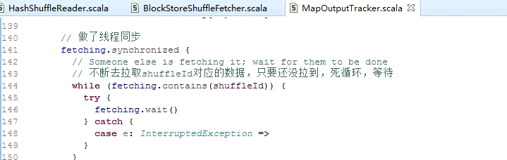

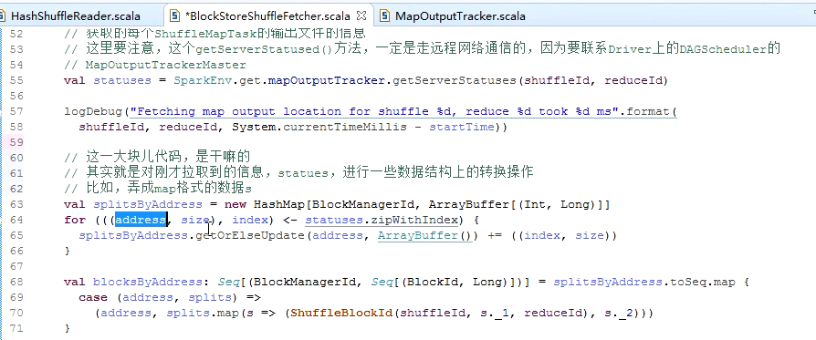

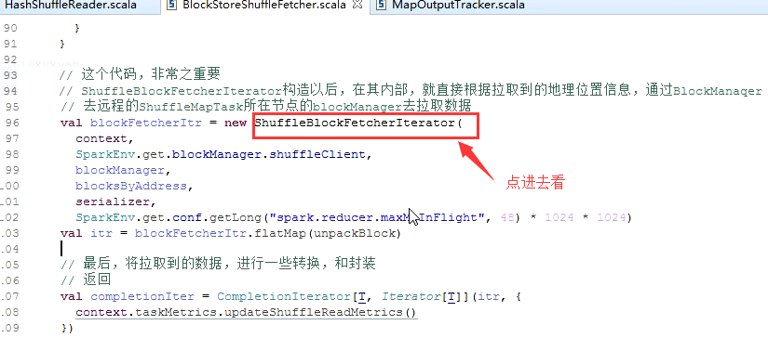

看org.apache.spark.storage.ShuffleBlockFetcherIterator.scala的入口方法initialize

这里有个重要调优参数：max.bytes.in.flight远程拉去多少数据到本地就开始进行自定义的reduce算子操作：

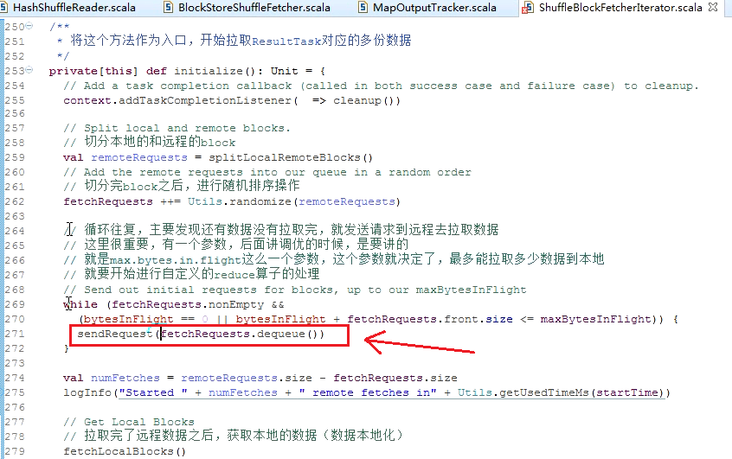

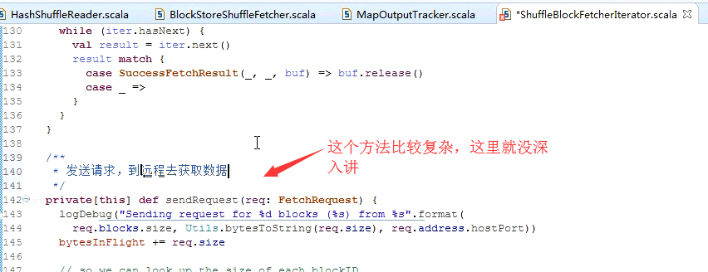

## 056_BlockManager原理剖析(1)

（这个图有个错误，旧版本中BlockManager使用BlockManagerWorker来针对远程BlockManager进行数据传输的，在1.3.0中已经更新为BlockTransferService，这里要把BlockManagerWorker替换为BlockTransferService）

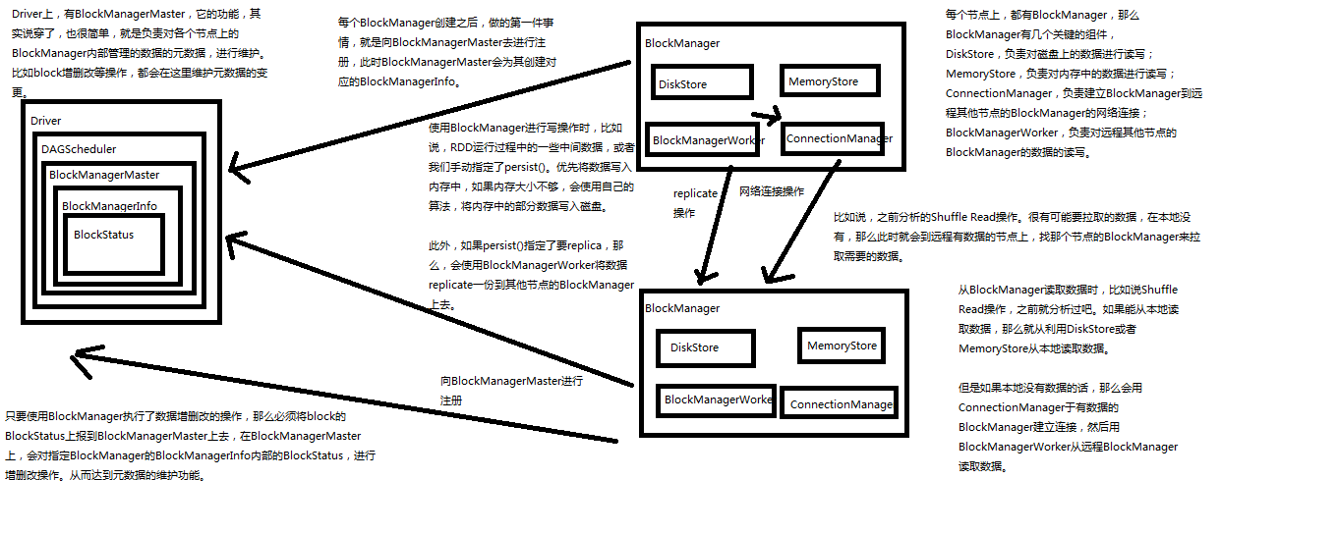

## 056_BlockManager源码分析(2)

org.apache.spark.storage.BlockManagerMaster.scala定义了入库，真实的实现在org.apache.spark.storage.BlockManagerMasterActor.scala

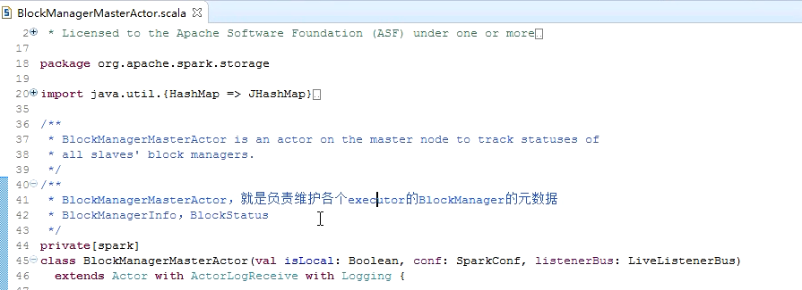

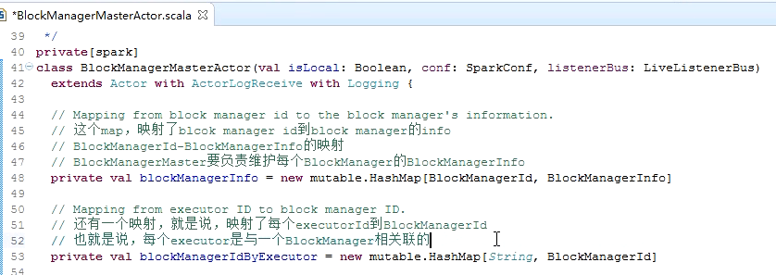

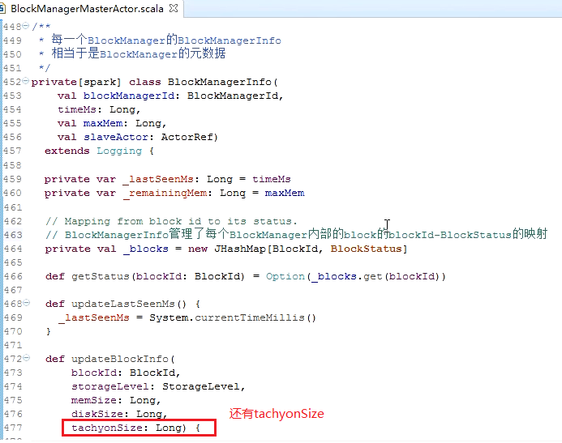

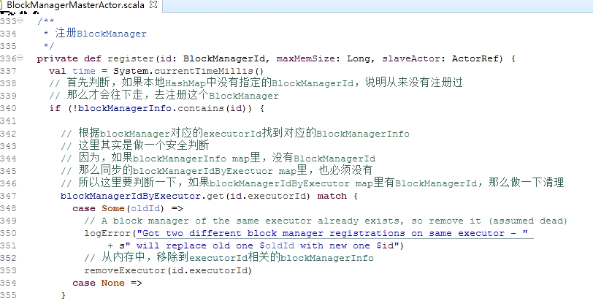

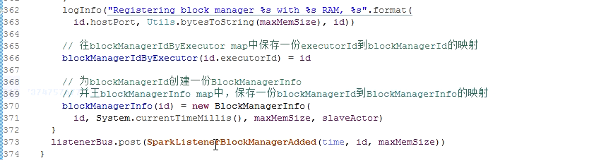

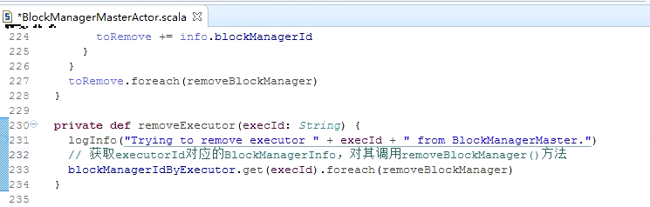

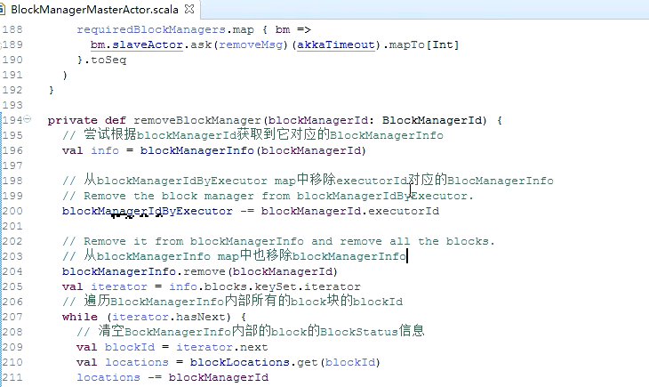

更新blockInfo

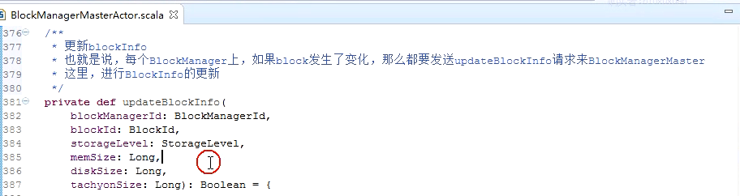

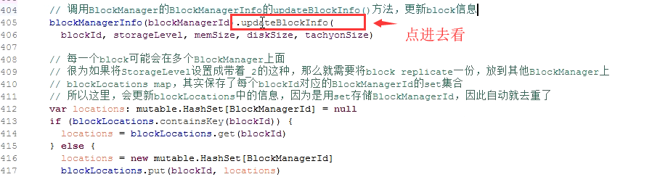

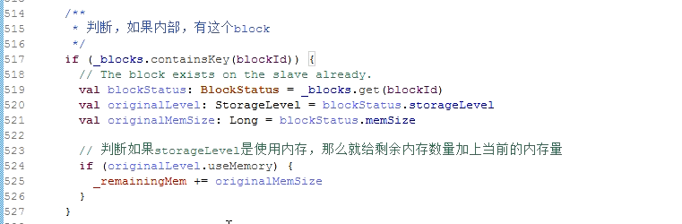

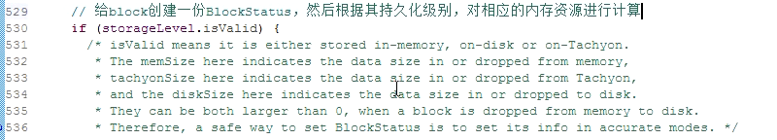

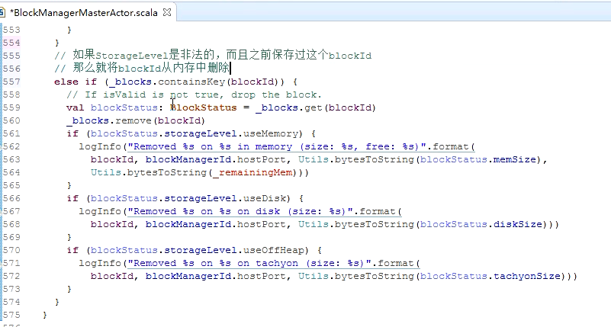

每个节点都有自己的BlockManager，这里再分析BlockManager源码：

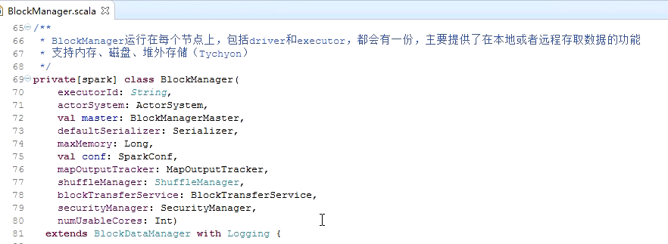

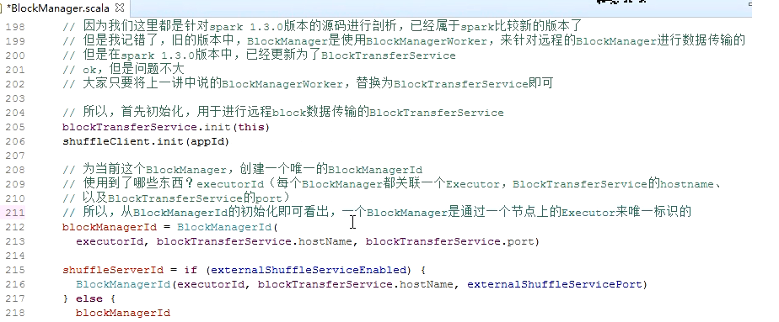

在BlockManager中搜doGetLocal，首先尝试从本地获取后面还有一个doGetRemote。

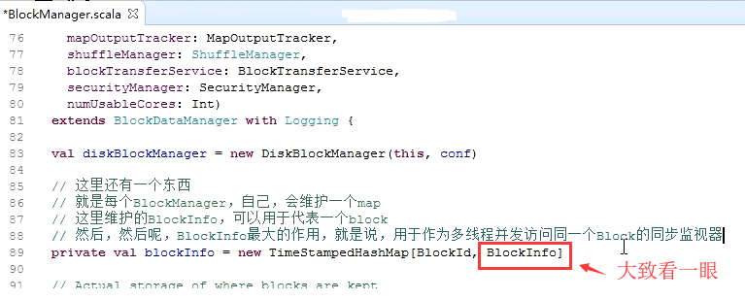

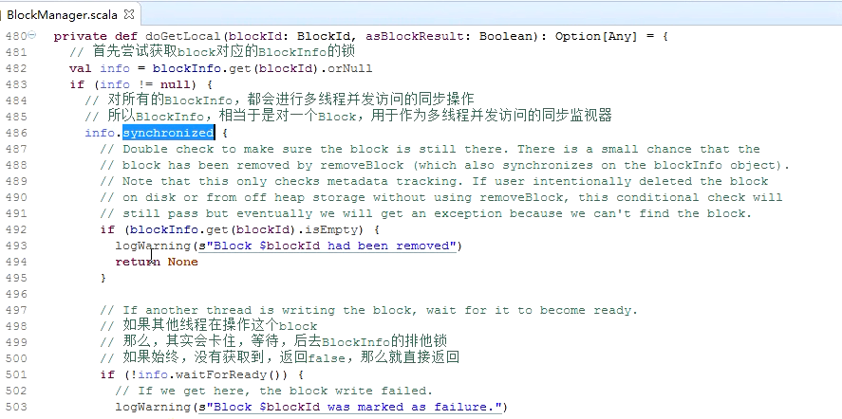

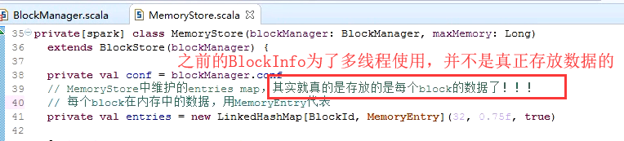

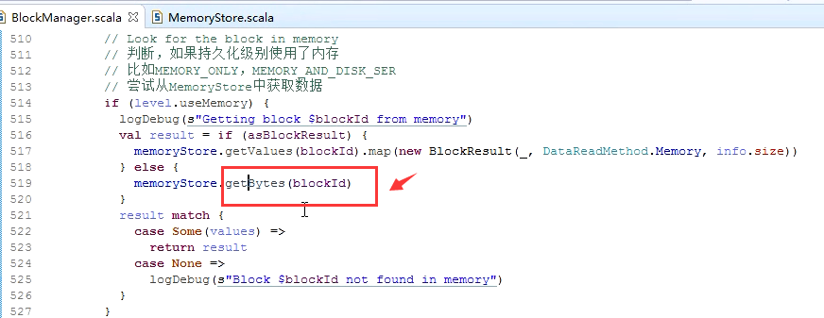

MemoryStore中getBytes和getValues：

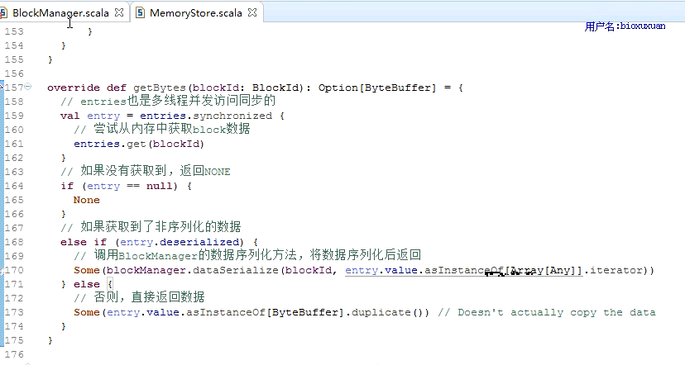

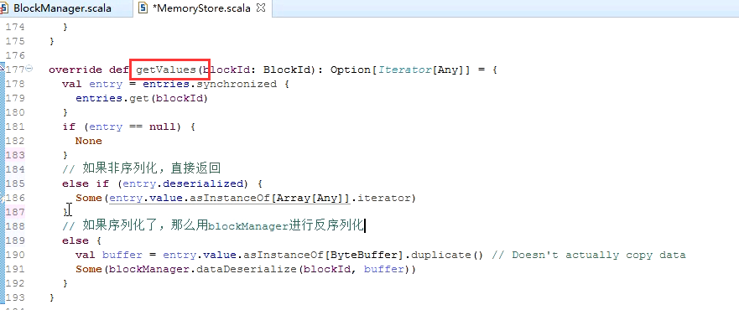

DiskStore：

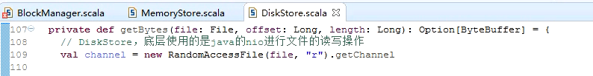

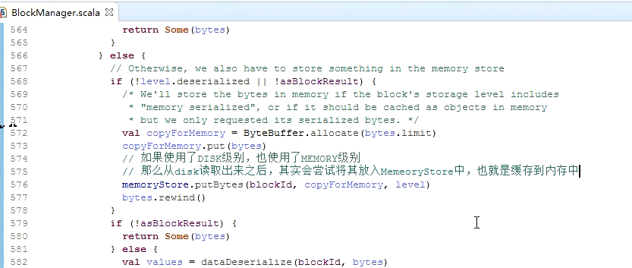

搜doGetRemote（前面是doGetLocal）：

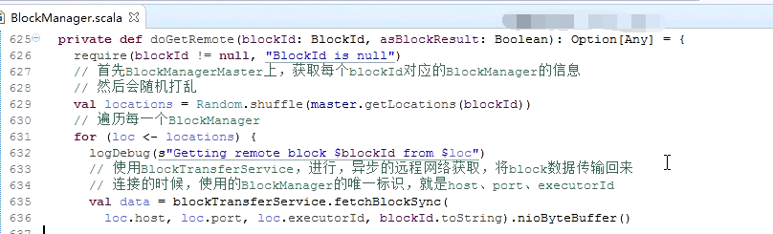

搜doPut（核心实现相当于可以读数据，读本地，读远程，也可以写数据，写磁盘、内存）：

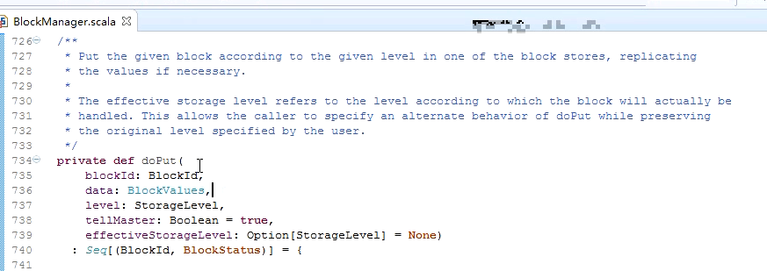

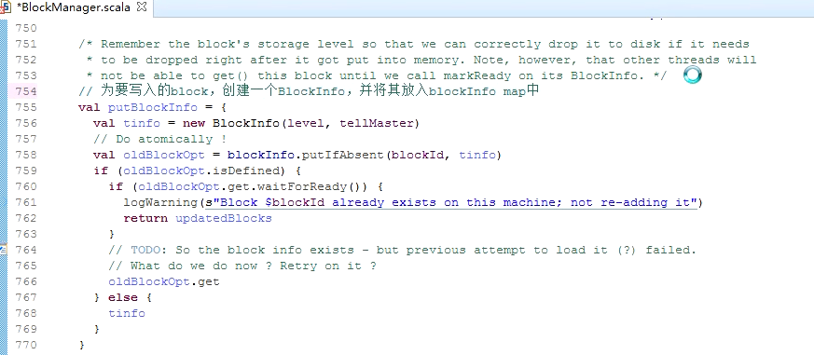

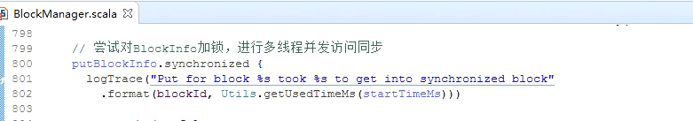

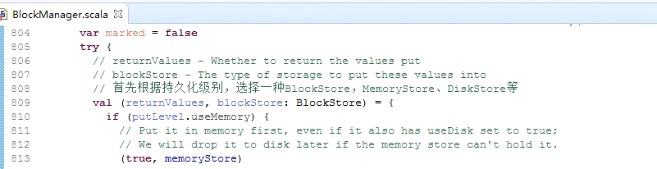

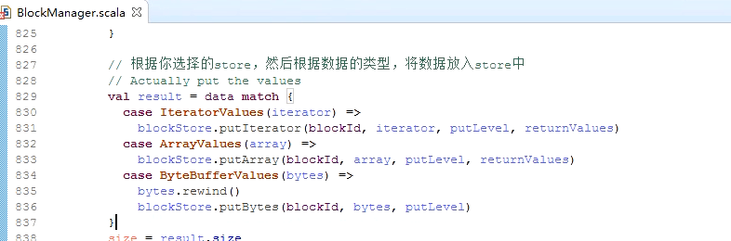

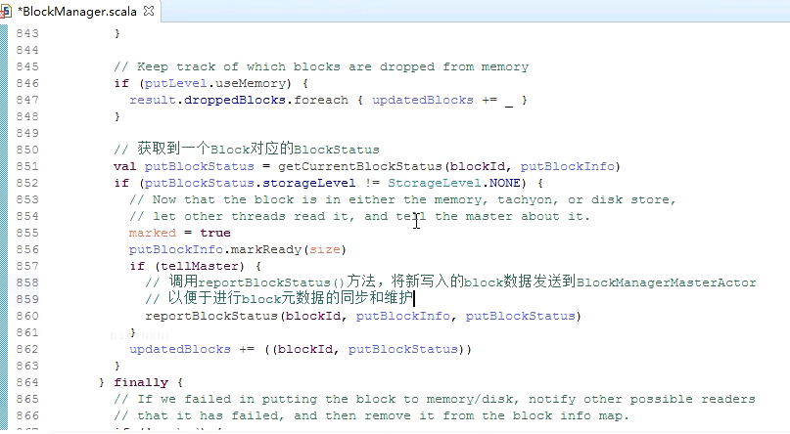

写入操作，这里MemoryStore举例，MemoryStore的定义是putBytes:

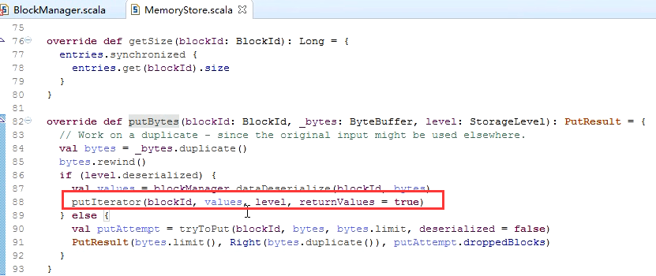

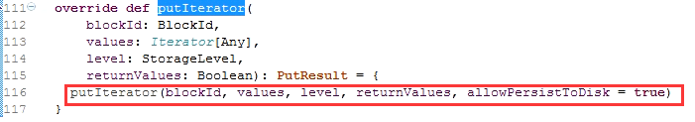

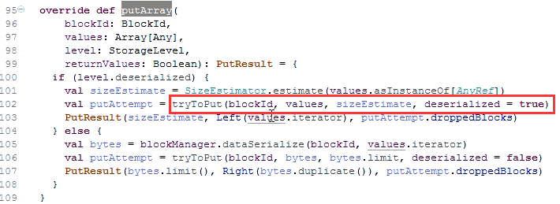

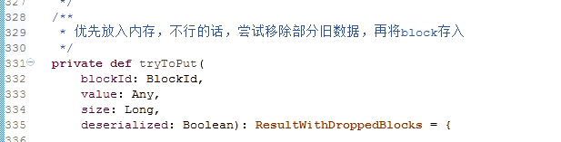

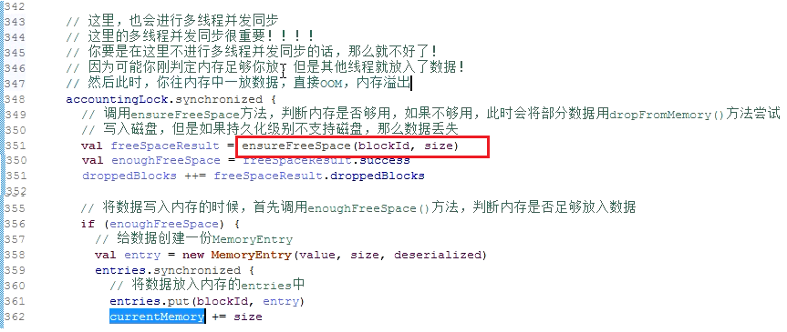

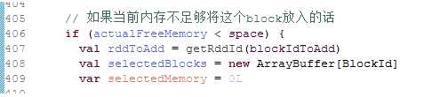

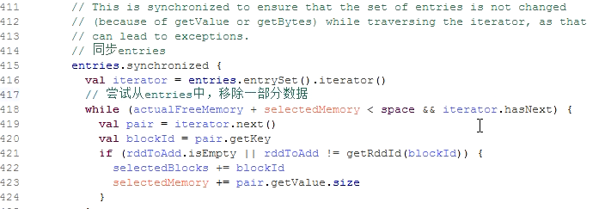

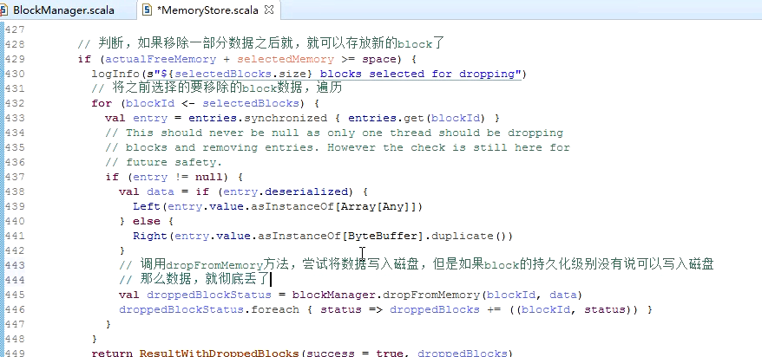

回到BlockManager：

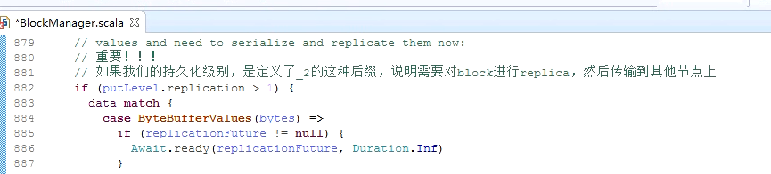

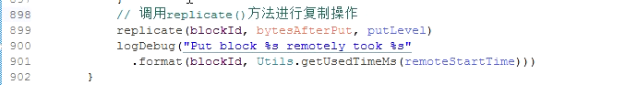

replicate：

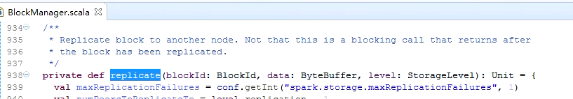

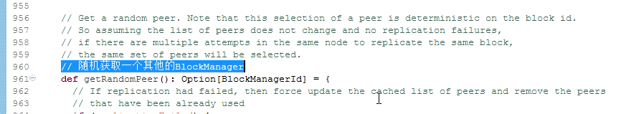

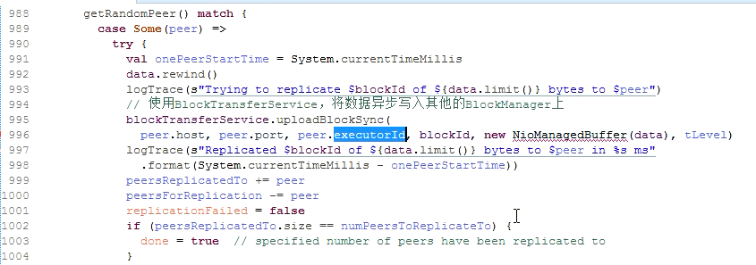

## 057_CacheManager原理剖析(1)

CacheManager原理剖析：

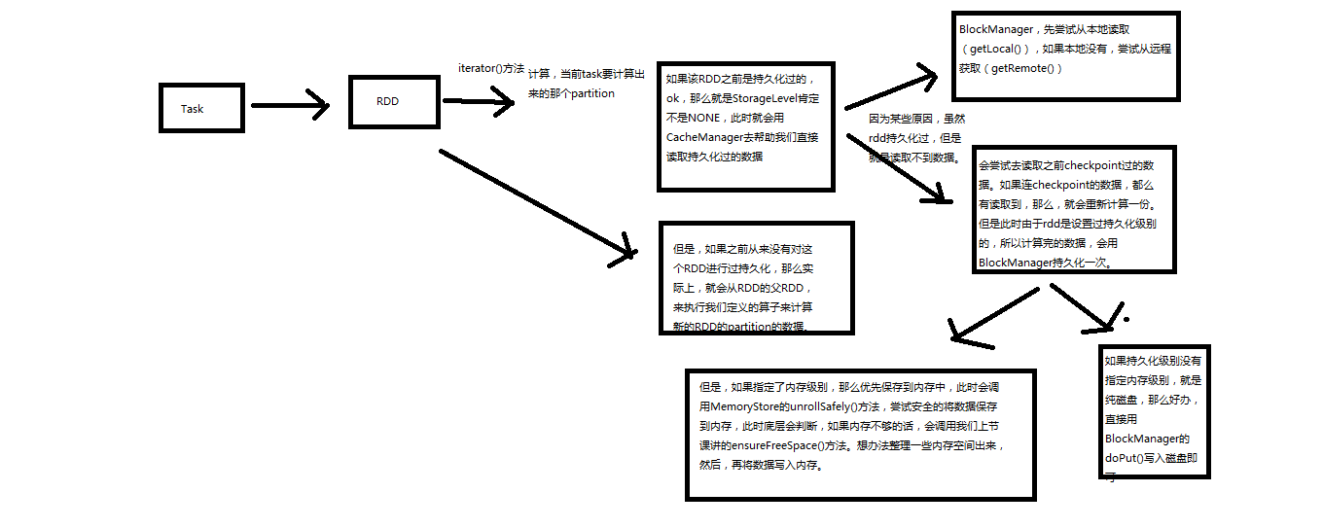

## 057_CacheManager源码分析(2)

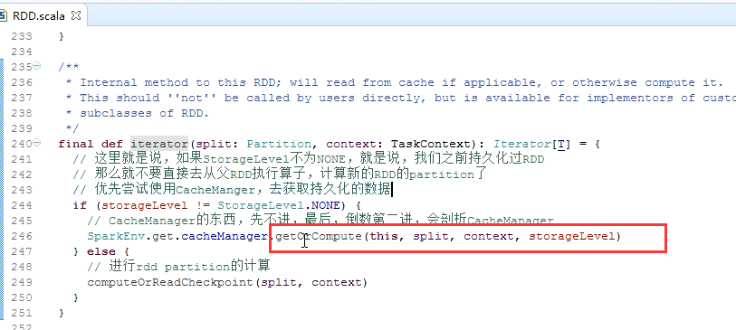

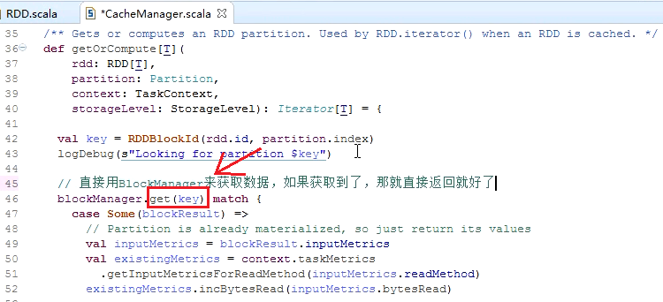

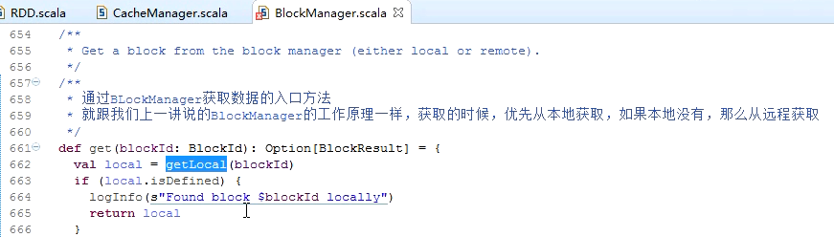

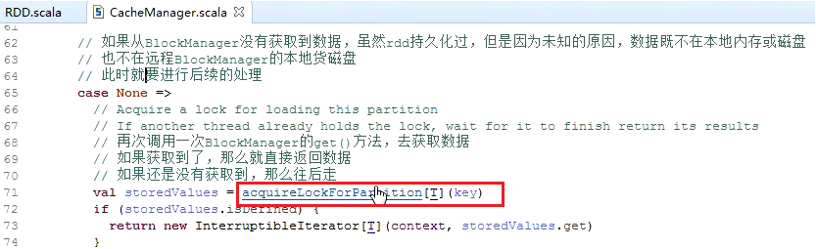

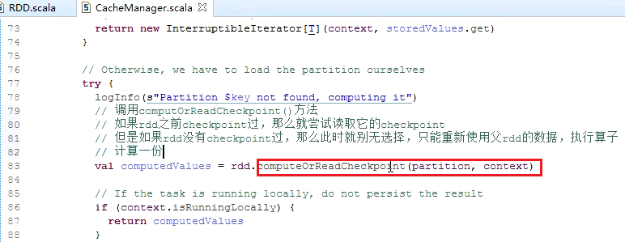

这个computeOrReadCheckpoint上面一讲也碰到了，后面章节专门讲checkpoint

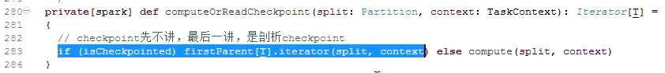

接着上面 :

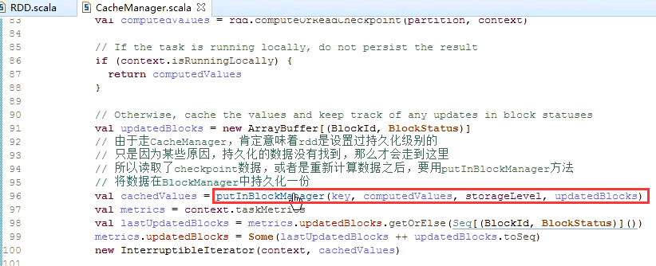

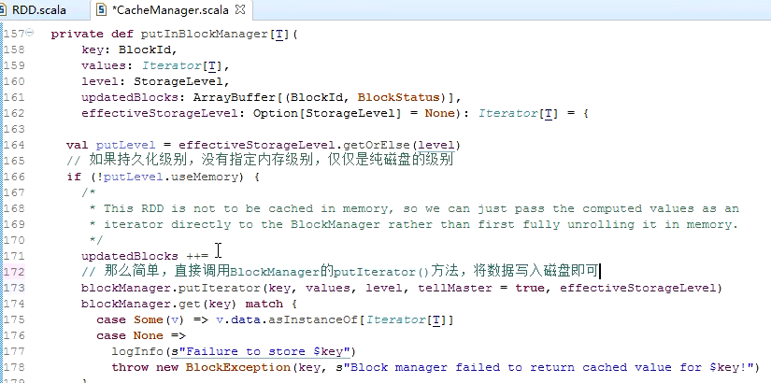



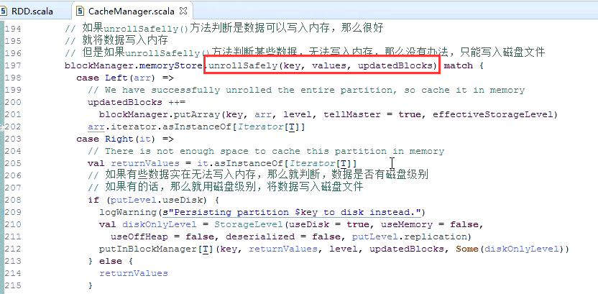

unrollSafely方法：

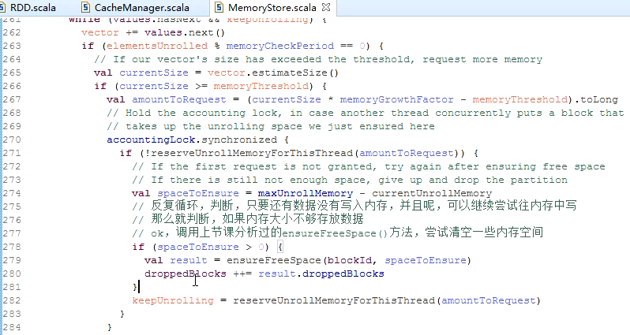

## 058_Spark内核源码深度剖析Checkpoint原理剖析

checkpoint是什么？

|  |
| --- |
| Checkpoint，是Spark提供的一个比较高级的功能。有的时候啊，比如说，我们的Spark应用程序，特别的复杂，然后呢，从初始的RDD开始，到最后整个应用程序完成，有非常多的步骤，比如超过20个transformation操作。而且呢，整个应用运行的时间也特别长，比如通常要运行1~5个小时。  在上述情况下，就比较适合使用checkpoint功能。因为，对于特别复杂的Spark应用，有很高的风险，会出现某个要反复使用的RDD，因为节点的故障，虽然之前持久化过，但是还是导致数据丢失了。那么也就是说，出现失败的时候，没有容错机制，所以当后面的transformation操作，又要使用到该RDD时，就会发现数据丢失了（CacheManager），此时如果没有进行容错处理的话，那么可能就又要重新计算一次数据。  简而言之，针对上述情况，整个Spark应用程序的容错性很差。 |

|  |
| --- |
| 所以，针对上述的复杂Spark应用的问题（没有容错机制的问题）。就可以使用checkponit功能。  checkpoint功能是什么意思？checkpoint就是说，对于一个复杂的RDD chain，我们如果担心中间某些关键的，在后面会反复几次使用的RDD，可能会因为节点的故障，导致持久化数据的丢失，那么就可以针对该RDD格外启动checkpoint机制，实现容错和高可用。  checkpoint，就是说，首先呢，要调用SparkContext的setCheckpointDir()方法，设置一个容错的文件系统的目录，比如说HDFS；然后，对RDD调用调用checkpoint()方法。之后，在RDD所处的job运行结束之后，会启动一个单独的job，来将checkpoint过的RDD的数据写入之前设置的文件系统，进行高可用、容错的类持久化操作。  那么此时，即使在后面使用RDD时，它的持久化的数据，不小心丢失了，但是还是可以从它的checkpoint文件中直接读取其数据，而不需要重新计算。（CacheManager） |

1、如何进行checkpoint？

SparkContext.setCheckpointDir()

RDD.checkpoint()

2、Checkpoint原理剖析

3、Checkpoint与持久化的不同：lineage的改变

4、RDD.iterator()：读取checkpoint数据

5、给要checkpoint的RDD，先进行persist(StorageLevel.DISK_ONLY)

Checkpoint原理剖析：

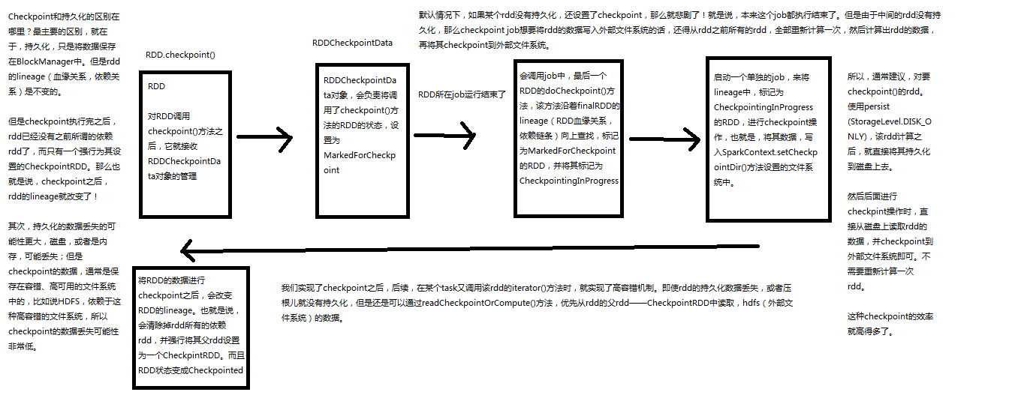

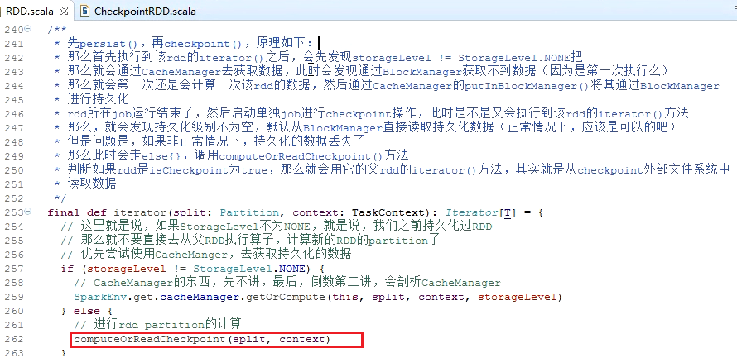

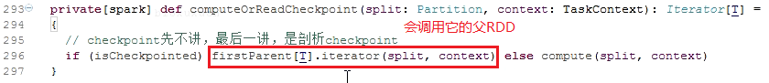

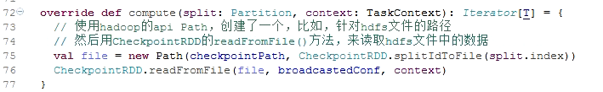

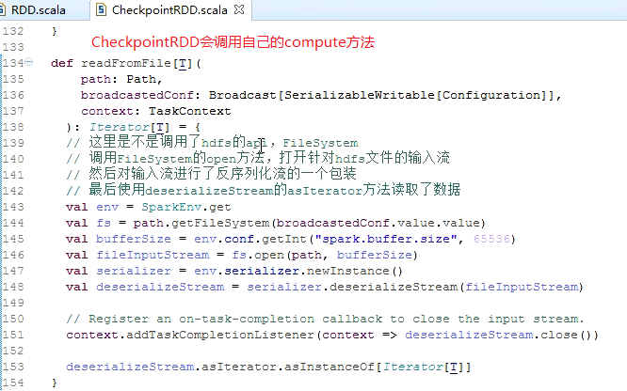

# 性能调优

## 059_Spark性能优化性能优化概览

## 060_Spark性能优化诊断内存的消耗

这里有一个非常简单的办法来判断，你的spark程序消耗了多少内存。

1、首先，自己设置RDD的并行度，有两种方式：要不然，在parallelize()、textFile()等方法中，传入第二个参数，设置RDD的task / partition的数量；要不然，用SparkConf.set()方法，设置一个参数，spark.default.parallelism，可以统一设置这个application所有RDD的partition数量。

2、其次，在程序中将RDD cache到内存中，调用RDD.cache()方法即可。

3、最后，观察Driver的log，你会发现类似于：“INFO BlockManagerMasterActor: Added rdd_0_1 in memory on mbk.local:50311 (size: 717.5 KB, free: 332.3 MB)”的日志信息。这就显示了每个partition占用了多少内存。

4、将这个内存信息乘以partition数量，即可得出RDD的内存占用量。

## 061_Spark性能优化高性能序列化类库

如果你的Spark应用程序对内存很敏感，那么，实际上默认的Java序列化机制并不是最好的选择.

Spark默认使用java序列化机制（Java自身的ObjectInputStream和ObjectOutputStream机制进行对象的序列化）。

优化：Kryo(克里奥)序列化机制(序列化更快，序列化后占内存更小)

缺点：Kryo序列化机制之所以不是默认序列化机制的原因是，有些类型虽然实现了Seriralizable接口，但是它也不一定能够进行序列化；此外，如果你要得到最佳的性能，Kryo还要求你在Spark应用程序中，对所有你需要序列化的类型都进行注册。

1.使用：

|  |
| --- |
| 如果要使用Kryo序列化机制，首先要用SparkConf设置一个参数，使用new SparkConf().set("spark.serializer", "org.apache.spark.serializer.KryoSerializer")即可，即将Spark的序列化器设置为KryoSerializer。这样，Spark在内部的一些操作，比如Shuffle，进行序列化时，就会使用Kryo类库进行高性能、快速、更低内存占用量的序列化了。  使用Kryo时，它要求是需要序列化的类，是要预先进行注册的，以获得最佳性能——如果不注册的话，那么Kryo必须时刻保存类型的全限定名，反而占用不少内存。Spark默认是对Scala中常用的类型自动注册了Kryo的，都在AllScalaRegistry类中。  但是，比如自己的算子中，使用了外部的自定义类型的对象，那么还是需要将其进行注册。  （实际上，下面的写法是错误的，因为counter不是共享的，所以累加的功能是无法实现的）  val counter = new Counter();  val numbers = sc.parallelize(Array(1, 2, 3, 4, 5))  numbers.foreach(num => counter.add(num)); |

|  |
| --- |
| 如果要注册自定义的类型，那么就使用如下的代码，即可：  Scala版本：  val conf = new SparkConf().setMaster(...).setAppName(...)  conf.registerKryoClasses(Array(classOf[Counter] ))  val sc = new SparkContext(conf)  Java版本：  SparkConf conf = new SparkConf().setMaster(...).setAppName(...)  conf.registerKryoClasses(Counter.class)  JavaSparkContext sc = new JavaSparkContext(conf) |

2.优化Kryo类库的使用

|  |
| --- |
| 1、优化缓存大小  如果注册的要序列化的自定义的类型，本身特别大，比如包含了超过100个field。那么就会导致要序列化的对象过大。此时就需要对Kryo本身进行优化。因为Kryo内部的缓存可能不够存放那么大的class对象。此时就需要调用SparkConf.set()方法，设置spark.kryoserializer.buffer.mb参数的值，将其调大。  默认情况下它的值是2，就是说最大能缓存2M的对象，然后进行序列化。可以在必要时将其调大。比如设置为10。  2、预先注册自定义类型  虽然不注册自定义类型，Kryo类库也能正常工作，但是那样的话，对于它要序列化的每个对象，都会保存一份它的全限定类名。此时反而会耗费大量内存。因此通常都建议预先注册号要序列化的自定义的类。 |

3. 在什么场景下使用Kryo序列化类库？

|  |
| --- |
| 首先，这里讨论的都是Spark的一些普通的场景，一些特殊的场景，比如RDD的持久化，在后面会讲解。这里先不说。  那么，这里针对的Kryo序列化类库的使用场景，就是算子函数使用到了外部的大数据的情况。比如说吧，我们在外部定义了一个封装了应用所有配置的对象，比如自定义了一个MyConfiguration对象，里面包含了100m的数据。然后，在算子函数里面，使用到了这个外部的大对象。  此时呢，如果默认情况下，让Spark用java序列化机制来序列化这种外部的大对象，那么就会导致，序列化速度缓慢，并且序列化以后的数据还是比较大，比较占用内存空间。  因此，在这种情况下，比较适合，切换到Kryo序列化类库，来对外部的大对象进行序列化操作。一是，序列化速度会变快；二是，会减少序列化后的数据占用的内存空间。 |

## 062_Spark性能优化优化数据结构

总结：优先用数组，而不是集合。

尽量用String来代替对象

能用int不用String，String内部使用Char[]结构，需要额外开销。

UUID尽量换成自增的int类型数据。

1. **优化数据结构**

要减少内存的消耗，除了使用高效的序列化类库以外，还有一个很重要的事情，就是优化数据结构。从而避免Java语法特性中所导致的额外内存的开销，比如基于指针的Java数据结构，以及包装类型。

有一个关键的问题，就是优化什么数据结构？其实主要就是优化你的算子函数，内部使用到的局部数据，或者是算子函数外部的数据。都可以进行数据结构的优化。优化之后，都会减少其对内存的消耗和占用。

2. **如何优化数据结构（一）**

1、优先使用数组以及字符串，而不是集合类。也就是说，优先用array，而不是ArrayList、LinkedList、HashMap等集合。

比如，有个List<Integer> list = new ArrayList<Integer>()，将其替换为int[] arr = new int[]。这样的话，array既比List少了额外信息的存储开销，还能使用原始数据类型（int）来存储数据，比List中用Integer这种包装类型存储数据，要节省内存的多。

还比如，通常企业级应用中的做法是，对于HashMap、List这种数据，统一用String拼接成特殊格式的字符串，比如Map<Integer, Person> persons = new HashMap<Integer, Person>()。可以优化为，特殊的字符串格式：id:name,address|id:name,address...。

**3.如何优化数据结构（二）**

2、避免使用多层嵌套的对象结构。比如说，public class Teacher { private List<Student> students = new ArrayList<Student>() }。就是非常不好的例子。因为Teacher类的内部又嵌套了大量的小Student对象。

比如说，对于上述例子，也完全可以使用特殊的字符串来进行数据的存储。比如，用json字符串来存储数据，就是一个很好的选择。

{"teacherId": 1, "teacherName": "leo", students:[{"studentId": 1, "studentName": "tom"},{"studentId":2, "studentName":"marry"}]}

3、对于有些能够避免的场景，尽量使用int替代String。因为String虽然比ArrayList、HashMap等数据结构高效多了，占用内存量少多了，但是之前分析过，还是有额外信息的消耗。比如之前用String表示id，那么现在完全可以用数字类型的int，来进行替代。

这里提醒，在spark应用中，id就不要用常用的uuid了，因为无法转成int，就用自增的int类型的id即可。（sdfsdfdf-234242342-sdfsfsfdfd）

## 063_Spark性能优化对多次使用的RDD进行持久化或Checkpoint

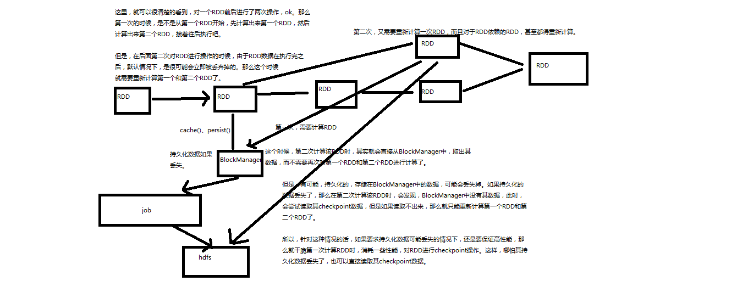

## 064_Spark性能优化使用序列化的持久化级别

除了对多次使用的RDD进行持久化操作之外，还可以进一步优化其性能。因为很有可能，RDD的数据是持久化到内存，或者磁盘中的。那么，此时，如果内存大小不是特别充足，完全可以使用序列化的持久化级别，比如MEMORY_ONLY_SER、MEMORY_AND_DISK_SER等。使用RDD.persist(StorageLevel.MEMORY_ONLY_SER)这样的语法即可。

这样的话，将数据序列化之后，再持久化，可以大大减小对内存的消耗。此外，数据量小了之后，如果要写入磁盘，那么磁盘io性能消耗也比较小。

对RDD持久化序列化后，RDD的每个partition的数据，都是序列化为一个巨大的字节数组。这样，对于内存的消耗就小的多了。但是唯一的缺点就是，获取RDD数据时，需要对其进行反序列化，会增大其性能开销。

因此，对于序列化的持久化级别，还可以进一步优化，也就是说，使用Kryo序列化类库，这样，可以获得更快的序列化速度，并且占用更小的内存空间。但是要记住，如果RDD的元素（RDD<T>的泛型类型），是自定义类型的话，在Kryo中提前注册自定义类型。

## 065_Spark性能优化Java虚拟机垃圾回收调优

1.检测垃圾回收：（一般不使用命令，而是在SparkUI中查看）

在spark-submit脚本中，增加一个配置即可，--conf "spark.executor.extraJavaOptions=-verbose:gc -XX:+PrintGCDetails -XX:+PrintGCTimeStamps"。

但是要记住，这里虽然会打印出Java虚拟机的垃圾回收的相关信息，但是是输出到了worker上的日志中，而不是driver的日志中。

但是这种方式也只是一种，其实也完全可以通过SparkUI（4040端口）来观察每个stage的垃圾回收的情况。

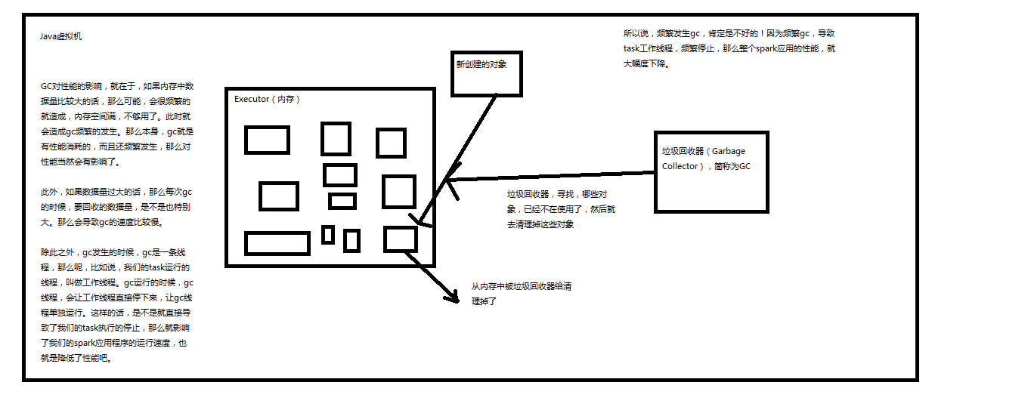

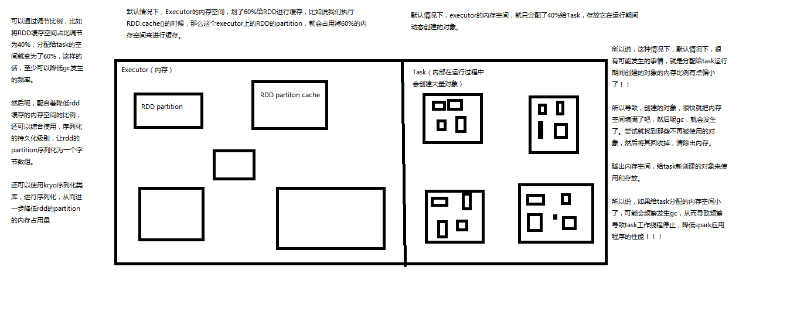

**优化executor内存比例**

对于垃圾回收来说，最重要的就是调节RDD缓存占用的内存空间，与算子执行时创建的对象占用的内存空间的比例。默认情况下，Spark使用每个executor 60%的内存空间来缓存RDD，那么在task执行期间创建的对象，只有40%的内存空间来存放。

在这种情况下，很有可能因为你的内存空间的不足，task创建的对象过大，那么一旦发现40%的内存空间不够用了，就会触发Java虚拟机的垃圾回收操作。因此在极端情况下，垃圾回收操作可能会被频繁触发。

在上述情况下，如果发现垃圾回收频繁发生。那么就需要对那个比例进行调优，使用new SparkConf().set("**spark.storage.memoryFraction**", "0.5")即可，可以将RDD缓存占用空间的比例降低，从而给更多的空间让task创建的对象进行使用。

因此，对于RDD持久化，完全可以使用Kryo序列化，加上降低其executor内存占比的方式，来减少其内存消耗。给task提供更多的内存，从而避免task的执行频繁触发垃圾回收。

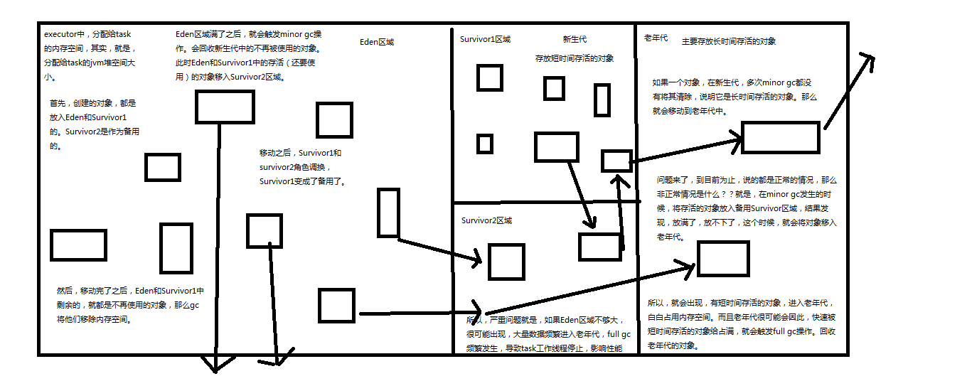

**高级垃圾回收调优（一）**

Java堆空间被划分成了两块空间，一个是年轻代，一个是老年代。年轻代放的是短时间存活的对象，老年代放的是长时间存活的对象。年轻代又被划分了三块空间，Eden、Survivor1、Survivor2。

首先，Eden区域和Survivor1区域用于存放对象，Survivor2区域备用。创建的对象，首先放入Eden区域和Survivor1区域，如果Eden区域满了，那么就会触发一次Minor GC，进行年轻代的垃圾回收。Eden和Survivor1区域中存活的对象，会被移动到Survivor2区域中。然后Survivor1和Survivor2的角色调换，Survivor1变成了备用。

如果一个对象，在年轻代中，撑过了多次垃圾回收，都没有被回收掉，那么会被认为是长时间存活的，此时就会被移入老年代。此外，如果在将Eden和Survivor1中的存活对象，尝试放入Survivor2中时，发现Survivor2放满了，那么会直接放入老年代。此时就出现了，短时间存活的对象，进入老年代的问题。

如果老年代的空间满了，那么就会触发Full GC，进行老年代的垃圾回收操作。

**高级垃圾回收调优（二）**

Spark中，垃圾回收调优的目标就是，只有真正长时间存活的对象，才能进入老年代，短时间存活的对象，只能呆在年轻代。不能因为某个Survivor区域空间不够，在Minor GC时，就进入了老年代。从而造成短时间存活的对象，长期呆在老年代中占据了空间，而且Full GC时要回收大量的短时间存活的对象，导致Full GC速度缓慢。

如果发现，在task执行期间，大量full gc发生了，那么说明，年轻代的Eden区域，给的空间不够大。此时可以执行一些操作来优化垃圾回收行为：

1、包括降低spark.storage.memoryFraction的比例，给年轻代更多的空间，来存放短时间存活的对象；

2、给Eden区域分配更大的空间，使用-Xmn即可，通常建议给Eden区域，预计大小的4/3；

3、如果使用的是HDFS文件，那么很好估计Eden区域大小，如果每个executor有4个task，然后每个hdfs压缩块解压缩后大小是3倍，此外每个hdfs块的大小是64M，那么Eden区域的预计大小就是：4 * 3 * 64MB，然后呢，再通过-Xmn参数，将Eden区域大小设置为4 * 3 * 64 * 4/3。

**最后一点总结**

其实啊，根据经验来看，对于垃圾回收的调优，尽量就是说，调节executor内存的比例就可以了。因为jvm的调优是非常复杂和敏感的。除非是，真的到了万不得已的地方，然后呢，自己本身又对jvm相关的技术很了解，那么此时进行eden区域的调节，调优，是可以的。

一些高级的参数

-XX:SurvivorRatio=4：如果值为4，那么就是两个Survivor跟Eden的比例是2:4，也就是说每个Survivor占据的年轻代的比例是1/6，所以，你其实也可以尝试调大Survivor区域的大小。

-XX:NewRatio=4：调节新生代和老年代的比例

## 066_Spark性能优化提高并行度

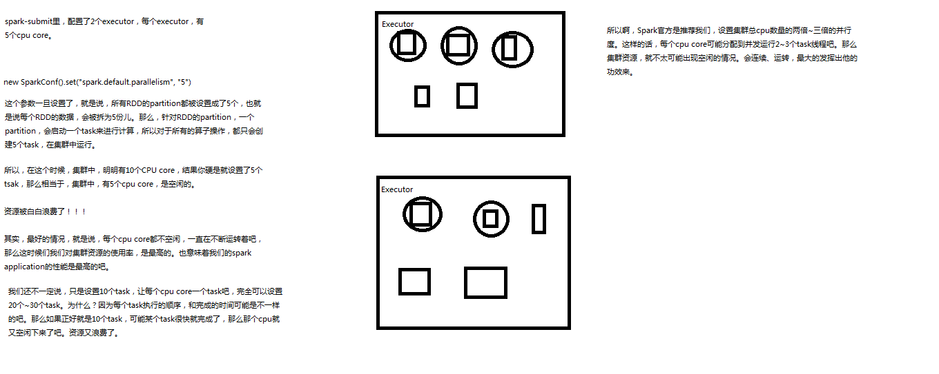

|  |
| --- |
| 实际上Spark集群的资源并不一定会被充分利用到，所以要尽量设置合理的并行度，来充分地利用集群的资源。才能充分提高Spark应用程序的性能。  Spark会自动设置以文件作为输入源的RDD的并行度，依据其大小，比如HDFS，就会给每一个block创建一个partition，也依据这个设置并行度。对于reduceByKey等会发生shuffle的操作，就使用并行度最大的父RDD的并行度即可。  可以手动使用textFile()、parallelize()等方法的第二个参数来设置并行度；也可以使用spark.default.parallelism参数，来设置统一的并行度。Spark官方的推荐是，给集群中的每个cpu core设置2~3个task。  比如说，spark-submit设置了executor数量是10个，每个executor要求分配2个core，那么application总共会有20个core。此时可以设置new SparkConf().set("spark.default.parallelism", "60")来设置合理的并行度，从而充分利用资源。 |

## 067_Spark性能优化广播共享数据

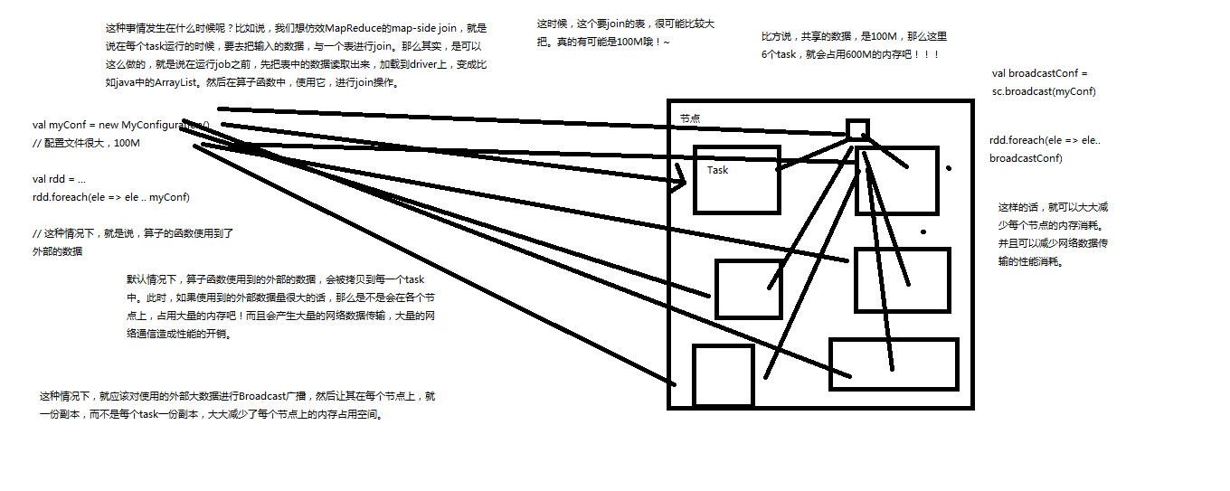

如果你的算子函数中，使用到了特别大的数据，那么，这个时候，推荐将该数据进行广播。这样的话，就不至于将一个大数据拷贝到每一个task上去。而是给每个节点拷贝一份，然后节点上的task共享该数据。

这样的话，就可以减少大数据在节点上的内存消耗。并且可以减少数据到节点的网络传输消耗。

## 068_Spark性能优化数据本地化

**数据本地化背景**

|  |
| --- |
| 数据本地化对于Spark Job性能有着巨大的影响。如果数据以及要计算它的代码是在一起的，那么性能当然会非常高。但是，如果数据和计算它的代码是分开的，那么其中之一必须到另外一方的机器上。通常来说，移动代码到其他节点，会比移动数据到代码所在的节点上去，速度要快得多，因为代码比较小。Spark也正是基于这个数据本地化的原则来构建task调度算法的。  数据本地化，指的是，数据离计算它的代码有多近。基于数据距离代码的距离，有几种数据本地化级别：  1、PROCESS_LOCAL：数据和计算它的代码在同一个JVM进程中。  2、NODE_LOCAL：数据和计算它的代码在一个节点上，但是不在一个进程中，比如在不同的executor进程中，或者是数据在HDFS文件的block中。  3、NO_PREF：数据从哪里过来，性能都是一样的。  4、RACK_LOCAL：数据和计算它的代码在一个机架上。  5、ANY：数据可能在任意地方，比如其他网络环境内，或者其他机架上。 |

**数据本地化优化**

|  |
| --- |
| Spark倾向于使用最好的本地化级别来调度task，但是这是不可能的。如果没有任何未处理的数据在空闲的executor上，那么Spark就会放低本地化级别。这时有两个选择：第一，等待，直到executor上的cpu释放出来，那么就分配task过去；第二，立即在任意一个executor上启动一个task。  Spark默认会等待一会儿，来期望task要处理的数据所在的节点上的executor空闲出一个cpu，从而将task分配过去。只要超过了时间，那么Spark就会将task分配到其他任意一个空闲的executor上。  可以设置参数，spark.locality系列参数，来调节Spark等待task可以进行数据本地化的时间。spark.locality.wait（3000毫秒）、spark.locality.wait.node、spark.locality.wait.process、spark.locality.wait.rack。 |

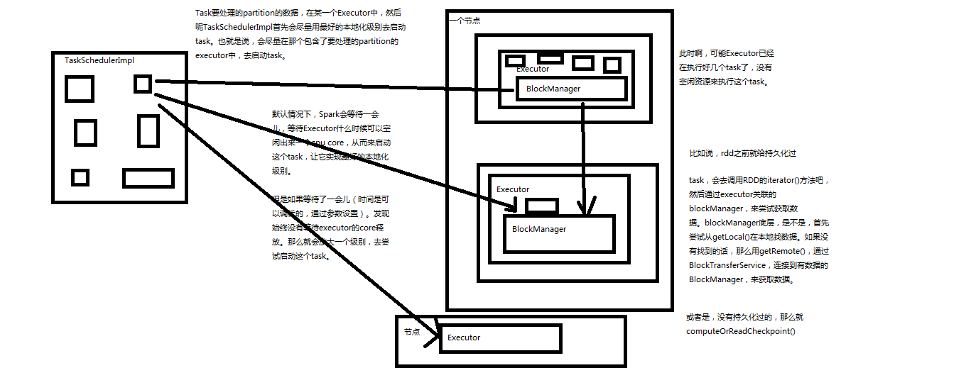

## 069_Spark性能优化reduceByKey和groupByKey

**reduceByKey和groupByKey**案例：

val counts = pairs.reduceByKey(_ + _)

val counts = pairs.groupByKey().map(wordCounts => (wordCounts._1, wordCounts._2.sum))

如果能用reduceByKey，那就用reduceByKey，因为它会在map端，先进行本地combine，可以大大减少要传输到reduce端的数据量，减小网络传输的开销。

只有在reduceByKey处理不了时，才用groupByKey().map()来替代。

groupByKey原理：

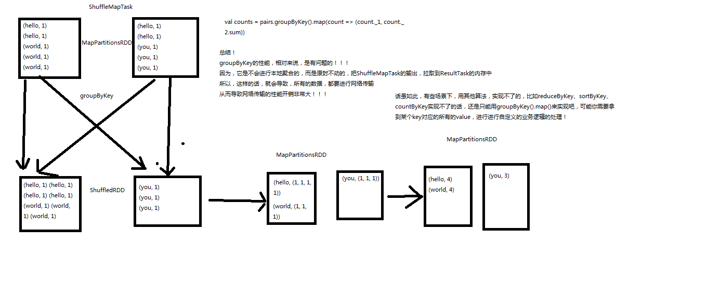

reduceByKey原理：



## 070_Spark性能优化shuffle性能优化

**shuffle性能优化**

|  |
| --- |
| new SparkConf().set("spark.shuffle.consolidateFiles", "true") （spark1.6.0开始已经没有）  spark.shuffle.consolidateFiles：是否开启shuffle block file的合并，默认为false  spark.reducer.maxSizeInFlight：reduce task的拉取缓存，默认48m  spark.shuffle.file.buffer：map task的写磁盘缓存，默认32k  spark.shuffle.io.maxRetries：拉取失败的最大重试次数，默认3次  spark.shuffle.io.retryWait：拉取失败的重试间隔，默认5s  spark.shuffle.memoryFraction：用于reduce端聚合的内存比例，默认0.2，超过比例就会溢出到磁盘上 |

没有开启consolidation机制的性能低下的原理剖析：

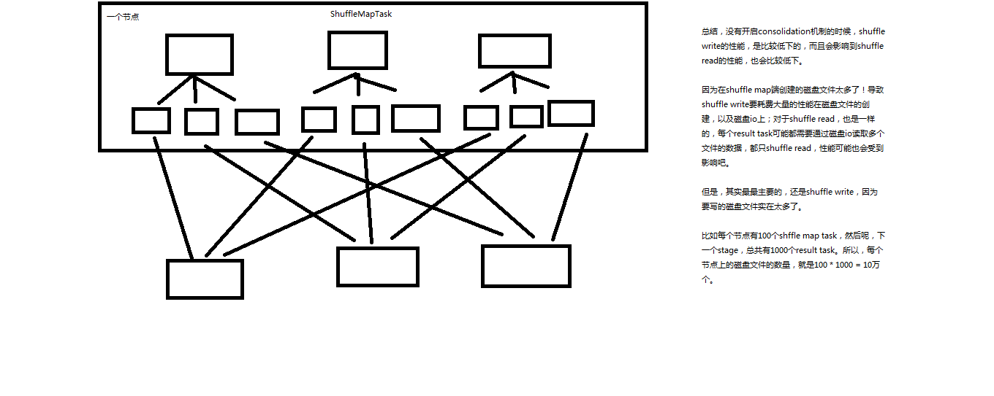

开启consolidation机制之后对磁盘io性能的提升的原理：

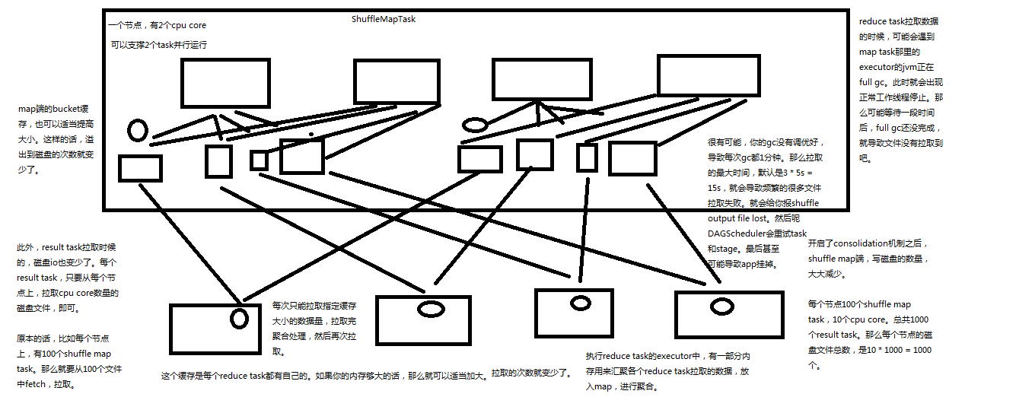

# spark1.5

## 071_1Spark130升级151的原因说明

## 071_2Spark14x和15x版本的新特性

**Spark 1.4.x的新特性**

|  |
| --- |
| 1、Spark Core  1.1 提供REST API供外界开发者获取Spark内部的各种信息（jobs / stages / tasks / storage info），基于这些API，可以搭建自己的Spark监控系统。  1.2 shuffle阶段，默认将map端写入磁盘的数据进行序列化，优化io性能。  1.3 钨丝计划（Project Tungsten），提供了UnsafeShuffleManager，使用缓存友好的排序算法，降低了shuffle的内存使用，提高了排序性能。  2、Spark Streaming  2.1 提供了新的Spark Streaming的UI，能够更好，更清晰的监控Spark Streaming应用程序的运行状况。  2.2 支持Kafka 0.8.2版本  3、Spark SQL (spark1.0增加的sparksql) and DataFrame(spark1.3增加的dataframe)  3.1 支持ORCFile  3.2 提供了一些window function（窗口函数）  3.3 优化了join的性能 |

**Spark 1.5.x的新特性**

|  |
| --- |
| 1、DataFrame底层执行的性能优化（钨丝计划第一阶段）  1.1 Spark自己来管理内存，而不再依靠JVM管理内容。这样就可以避免JVM GC的性能开销，并且能够控制OOM的问题。  1.2 Java对象直接使用内部的二进制格式存储和计算，省去了序列化和反序列化的性能开销，而且更加节省内存开销。  1.3 完善了Shuffle阶段的UnsafeShuffleManager，增加了不少新功能，优化shuffle性能。  1.4 默认使用code-gen，使用cache-aware算法，加强了join、aggregation、shuffle、sorting的性能，增强了window function的性能，性能比1.4.x版本提高数倍  2、DataFrame  2.1 实现了新的聚合函数接口，AggregateFunction2，并且提供了7个新的内置聚合函数。  2.2 实现了100多个新的expression function，例如unix_timestamp等，增强了对NaN的处理  2.3 支持连接不同版本的hive metastore  2.4 支持Parquet 1.7  3、Spark Streaming：更完善的python支持、非实验的Kafka Direct API等等。 |

## 072_SparkSQL前世今生

Spark 1.0版本开始，推出了Spark SQL。其实最早使用的，都是Hadoop自己的Hive查询引擎；但是后来Spark提供了Shark；再后来Shark被淘汰，推出了Spark SQL。Shark的性能比Hive就要高出一个数量级，而Spark SQL的性能又比Shark高出一个数量级。

**Spark SQL的性能优化技术简介**

1、内存列存储（in-memory columnar storage）

内存列存储意味着，Spark SQL的数据，不是使用Java对象的方式来进行存储，而是使用面向列的内存存储的方式来进行存储。也就是说，每一列，作为一个数据存储的单位。从而大大优化了内存使用的效率。采用了内存列存储之后，减少了对内存的消耗，也就避免了gc大量数据的性能开销。

2、字节码生成技术（byte-code generation）

Spark SQL在其catalyst模块的expressions中增加了codegen模块，对于SQL语句中的计算表达式，比如select num + num from t这种的sql，就可以使用动态字节码生成技术来优化其性能。

3、Scala代码编写的优化

对于Scala代码编写中，可能会造成较大性能开销的地方，自己重写，使用更加复杂的方式，来获取更好的性能。比如Option样例类、for循环、map/filter/foreach等高阶函数，以及不可变对象，都改成了用null、while循环等来实现，并且重用可变的对象。

## 073_SparkSQLDataFrame的使用

|  |
| --- |
| Java版本  DataFrame df = sqlContext.read().json("hdfs://spark1:9000/students.json");  df.show();  df.printSchema();  df.select("name").show();  df.select(df.col("name"), df.col("age").plus(1)).show();  df.filter(df.col("age").gt(21)).show();  df.groupBy("age").count().show();  Scala版本  val df = sqlContext.read.json("hdfs://spark1:9000/students.json")  df.show()  df.printSchema()  df.select("name").show()  df.select(df("name"), df("age") + 1).show()  df.filter(df("age") > 21).show()  df.groupBy("age").count().show() |

DataFrame常用操作：

java版本：

|  |
| --- |
| public class DataFrameOperation {  public static void main(String[] args) {  // 创建DataFrame  SparkConf conf = new SparkConf()  .setAppName("DataFrameCreate");  JavaSparkContext sc = new JavaSparkContext(conf);  SQLContext sqlContext = new SQLContext(sc);    // 创建出来的DataFrame完全可以理解为一张表  DataFrame df = sqlContext.read().json("hdfs://spark1:9000/students.json");    // 打印DataFrame中所有的数据（select * from ...）  df.show();  // 打印DataFrame的元数据（Schema）  df.printSchema();  // 查询某列所有的数据  df.select("name").show();  // 查询某几列所有的数据，并对列进行计算  df.select(df.col("name"), df.col("age").plus(1)).show();  // 根据某一列的值进行过滤  df.filter(df.col("age").gt(18)).show();  // 根据某一列进行分组，然后进行聚合  df.groupBy(df.col("age")).count().show();  }  } |

scala版本：

|  |
| --- |
| import org.apache.spark.SparkConf  import org.apache.spark.SparkContext  import org.apache.spark.sql.SQLContext  object DataFrameOperation {    def main(args: Array[String]) {  val conf = new SparkConf()  .setAppName("DataFrameCreate")  val sc = new SparkContext(conf)  val sqlContext = new SQLContext(sc)    val df = sqlContext.read.json("hdfs://spark1:9000/students.json")    df.show()  df.printSchema()  df.select("name").show()  df.select(df("name"), df("age") + 1).show()  df.filter(df("age") > 18).show()  df.groupBy("age").count().show()  }    } |

## 074_1RDD转换为DataFrame的概览

**RDD转换为DataFrame**

为什么要将RDD转换为DataFrame？因为这样的话，我们就可以直接针对HDFS等任何可以构建为RDD的数据，使用Spark SQL进行SQL查询了。这个功能是无比强大的。想象一下，针对HDFS中的数据，直接就可以使用SQL进行查询。

Spark SQL支持两种方式来将RDD转换为DataFrame。

第一种方式，是使用反射来推断包含了特定数据类型的RDD的元数据。这种基于反射的方式，代码比较简洁，当你已经知道你的RDD的元数据时，是一种非常不错的方式。

第二种方式，是通过编程接口来创建DataFrame，你可以在程序运行时动态构建一份元数据，然后将其应用到已经存在的RDD上。这种方式的代码比较冗长，但是如果在编写程序时，还不知道RDD的元数据，只有在程序运行时，才能动态得知其元数据，那么只能通过这种动态构建元数据的方式。

1. **使用反射方式推断元数据**

Java版本：Spark SQL是支持将包含了JavaBean的RDD转换为DataFrame的。JavaBean的信息，就定义了元数据。Spark SQL现在是不支持将包含了嵌套JavaBean或者List等复杂数据的JavaBean，作为元数据的。只支持一个包含简单数据类型的field的JavaBean。

Scala版本：而Scala由于其具有隐式转换的特性，所以Spark SQL的Scala接口，是支持自动将包含了case class的RDD转换为DataFrame的。case class就定义了元数据。Spark SQL会通过反射读取传递给case class的参数的名称，然后将其作为列名。与Java不同的是，Spark SQL是支持将包含了嵌套数据结构的case class作为元数据的，比如包含了Array等。

**2. 使用编程方式指定元数据**

Java版本：当JavaBean无法预先定义和知道的时候，比如要动态从一个文件中读取数据结构，那么就只能用编程方式动态指定元数据了。首先要从原始RDD创建一个元素为Row的RDD；其次要创建一个StructType，来代表Row；最后将动态定义的元数据应用到RDD<Row>上。

Scala版本：Scala的实现方式，与Java是基本一样的。

数据：students.txt

|  |
| --- |
| 1,leo,17  2,marry,17  3,jack,18  4,tom,19 |

RDD2DataFrameReflection.java

|  |
| --- |
| import java.util.List;  import org.apache.spark.SparkConf;  import org.apache.spark.api.java.JavaRDD;  import org.apache.spark.api.java.JavaSparkContext;  import org.apache.spark.api.java.function.Function;  import org.apache.spark.sql.DataFrame;  import org.apache.spark.sql.Row;  import org.apache.spark.sql.SQLContext;  /**  * 使用反射的方式将RDD转换为DataFrame  */  public class RDD2DataFrameReflection {  public static void main(String[] args) {  // 创建普通的RDD  SparkConf conf = new SparkConf()  .setMaster("local")  .setAppName("RDD2DataFrameReflection");  JavaSparkContext sc = new JavaSparkContext(conf);  SQLContext sqlContext = new SQLContext(sc);  JavaRDD<String> lines = sc.textFile("C://Users//Administrator//Desktop//students.txt");  JavaRDD<Student> students = lines.map(new Function<String, Student>() {  private static final long serialVersionUID = 1L;  @Override  public Student call(String line) throws Exception {  String[] lineSplited = line.split(",");  Student stu = new Student();  stu.setId(Integer.valueOf(lineSplited[0].trim()));  stu.setName(lineSplited[1]);  stu.setAge(Integer.valueOf(lineSplited[2].trim()));  return stu;  }  });    // 使用反射方式，将RDD转换为DataFrame  // 将Student.class传入进去，其实就是用反射的方式来创建DataFrame  // 因为Student.class本身就是反射的一个应用  // 然后底层还得通过对Student Class进行反射，来获取其中的field  // 这里要求，JavaBean必须实现Serializable接口，是可序列化的  DataFrame studentDF = sqlContext.createDataFrame(students, Student.class);    // 拿到了一个DataFrame之后，就可以将其注册为一个临时表，然后针对其中的数据执行SQL语句  studentDF.registerTempTable("students");  // 针对students临时表执行SQL语句，查询年龄小于等于18岁的学生，就是teenageer  DataFrame teenagerDF = sqlContext.sql("select * from students where age<= 18");  // 将查询出来的DataFrame，再次转换为RDD  JavaRDD<Row> teenagerRDD = teenagerDF.javaRDD();  // 将RDD中的数据，进行映射，映射为Student  JavaRDD<Student> teenagerStudentRDD = teenagerRDD.map(new Function<Row, Student>() {  private static final long serialVersionUID = 1L;  @Override  public Student call(Row row) throws Exception {  // row中的数据的顺序，可能是跟我们期望的是不一样的！  Student stu = new Student();  stu.setAge(row.getInt(0));  stu.setId(row.getInt(1));  stu.setName(row.getString(2));  return stu;  }    });  // 将数据collect回来，打印出来  List<Student> studentList = teenagerStudentRDD.collect();  for(Student stu : studentList) {  System.out.println(stu);  }  }  } |

RDD2DataFrameReflection.scala

|  |
| --- |
| import org.apache.spark.SparkConf  import org.apache.spark.SparkContext  import org.apache.spark.sql.SQLContext  /**  * 如果要用scala开发spark程序  * 然后在其中，还要实现基于反射的RDD到DataFrame的转换，就必须得用object extends App的方式  * 不能用def main()方法的方式，来运行程序，否则就会报no typetag for ...class的错误  */  object RDD2DataFrameReflection extends App {    val conf = new SparkConf()  .setMaster("local")  .setAppName("RDD2DataFrameReflection")  val sc = new SparkContext(conf)  val sqlContext = new SQLContext(sc)    // 在Scala中使用反射方式，进行RDD到DataFrame的转换，需要手动导入一个隐式转换  import sqlContext.implicits._    case class Student(id: Int, name: String, age: Int)    // 这里其实就是一个普通的，元素为case class的RDD  // 直接对它使用toDF()方法，即可转换为DataFrame  val studentDF = sc.textFile("C://Users//Administrator//Desktop//students.txt", 1)  .map { line => line.split(",") }  .map { arr => Student(arr(0).trim().toInt, arr(1), arr(2).trim().toInt) }  .toDF()    studentDF.registerTempTable("students")  val teenagerDF = sqlContext.sql("select * from students where age<=18")  val teenagerRDD = teenagerDF.rdd    // 在scala中，row中的数据的顺序，反而是按照我们期望的来排列的，这个跟java是不一样的哦  teenagerRDD.map { row => Student(row(0).toString().toInt, row(1).toString(), row(2).toString().toInt) }  .collect()  .foreach { stu => println(stu.id + ":" + stu.name + ":" + stu.age) }    // 在scala中，对row的使用，比java中的row的使用，更加丰富  // 在scala中，可以用row的getAs()方法，获取指定列名的列  teenagerRDD.map { row => Student(row.getAs[Int]("id"), row.getAs[String]("name"), row.getAs[Int]("age")) }  .collect()  .foreach { stu => println(stu.id + ":" + stu.name + ":" + stu.age) }    // 还可以通过row的getValuesMap()方法，获取指定几列的值，返回的是个map  val studentRDD = teenagerRDD.map { row => {  val map = row.getValuesMap[Any](Array("id", "name", "age"));  Student(map("id").toString().toInt, map("name").toString(), map("age").toString().toInt)  }  }  studentRDD.collect().foreach { stu => println(stu.id + ":" + stu.name + ":" + stu.age) }  } |

## 075_1使用Java进行转换

导入的包：

|  |
| --- |
| Java  import org.apache.spark.api.java.function.Function;  import org.apache.spark.sql.types.DataTypes;  import org.apache.spark.sql.types.StructType;  import org.apache.spark.sql.types.StructField;  import org.apache.spark.sql.Row;  import org.apache.spark.sql.RowFactory;  Scala  import org.apache.spark.sql.Row;  import org.apache.spark.sql.types.{StructType,StructField,StringType,IntegerType}; |

数据：student.txt

|  |
| --- |
| 1,leo,17  2,marry,17  3,jack,18  4,tom,19 |

RDD2DataFrameProgrammatically.java

|  |
| --- |
| import java.util.ArrayList;  import java.util.List;  import org.apache.spark.SparkConf;  import org.apache.spark.api.java.JavaRDD;  import org.apache.spark.api.java.JavaSparkContext;  import org.apache.spark.api.java.function.Function;  import org.apache.spark.sql.DataFrame;  import org.apache.spark.sql.Row;  import org.apache.spark.sql.RowFactory;  import org.apache.spark.sql.SQLContext;  import org.apache.spark.sql.types.DataTypes;  import org.apache.spark.sql.types.StructType;  import org.apache.spark.sql.types.StructField;  /**  * 以编程方式动态指定元数据，将RDD转换为DataFrame  */  public class RDD2DataFrameProgrammatically {  public static void main(String[] args) {  // 创建SparkConf、JavaSparkContext、SQLContext  SparkConf conf = new SparkConf()  .setMaster("local")  .setAppName("RDD2DataFrameProgrammatically");  JavaSparkContext sc = new JavaSparkContext(conf);  SQLContext sqlContext = new SQLContext(sc);    // 第一步，创建一个普通的RDD，但是，必须将其转换为RDD<Row>的这种格式  JavaRDD<String> lines = sc.textFile("C://Users//Administrator//Desktop//students.txt");    // 分析一下  // 它报了一个，不能直接从String转换为Integer的一个类型转换的错误  // 就说明什么，说明有个数据，给定义成了String类型，结果使用的时候，要用Integer类型来使用  // 而且，错误报在sql相关的代码中  // 所以，基本可以断定，就是说，在sql中，用到age<=18的语法，所以就强行就将age转换为Integer来使用  // 但是，肯定是之前有些步骤，将age定义为了String  // 所以就往前找，就找到了这里  // 往Row中塞数据的时候，要注意，什么格式的数据，就用什么格式转换一下，再塞进去  JavaRDD<Row> studentRDD = lines.map(new Function<String, Row>() {  private static final long serialVersionUID = 1L;  @Override  public Row call(String line) throws Exception {  String[] lineSplited = line.split(",");  return RowFactory.create(  Integer.valueOf(lineSplited[0]),  lineSplited[1],  Integer.valueOf(lineSplited[2]));  }    });    // 第二步，动态构造元数据  // 比如说，id、name等，field的名称和类型，可能都是在程序运行过程中，动态从mysql db里  // 或者是配置文件中，加载出来的，是不固定的  // 所以特别适合用这种编程的方式，来构造元数据  List<StructField> structFields = new ArrayList<StructField>();  structFields.add(DataTypes.createStructField("id", DataTypes.IntegerType, true));  structFields.add(DataTypes.createStructField("name", DataTypes.StringType, true));  structFields.add(DataTypes.createStructField("age", DataTypes.IntegerType, true));  StructType structType = DataTypes.createStructType(structFields);    // 第三步，使用动态构造的元数据，将RDD转换为DataFrame  DataFrame studentDF = sqlContext.createDataFrame(studentRDD, structType);    // 后面，就可以使用DataFrame了  studentDF.registerTempTable("students");    DataFrame teenagerDF = sqlContext.sql("select * from students where age<=18");    List<Row> rows = teenagerDF.javaRDD().collect();  for(Row row : rows) {  System.out.println(row);  }  }  } |

RDD2DataFrameProgrammatically.scala

|  |
| --- |
| import org.apache.spark.sql.Row  import org.apache.spark.sql.types.{StructType,StructField,StringType,IntegerType}  import org.apache.spark.SparkConf  import org.apache.spark.SparkContext  import org.apache.spark.sql.SQLContext  object RDD2DataFrameProgrammatically extends App {    val conf = new SparkConf()  .setMaster("local")  .setAppName("RDD2DataFrameProgrammatically")  val sc = new SparkContext(conf)  val sqlContext = new SQLContext(sc)    // 第一步，构造出元素为Row的普通RDD  val studentRDD = sc.textFile("C://Users//Administrator//Desktop//students.txt", 1)  .map { line => Row(line.split(",")(0).toInt, line.split(",")(1), line.split(",")(2).toInt) }    // 第二步，编程方式动态构造元数据  val structType = StructType(Array(  StructField("id", IntegerType, true),  StructField("name", StringType, true),  StructField("age", IntegerType, true)))    // 第三步，进行RDD到DataFrame的转换  val studentDF = sqlContext.createDataFrame(studentRDD, structType)    // 继续正常使用  studentDF.registerTempTable("students")    val teenagerDF = sqlContext.sql("select * from students where age<=18")    val teenagerRDD = teenagerDF.rdd.collect().foreach { row => println(row) }  } |

## 076_通用的load和save操作

**通用的load和save操作**

对于Spark SQL的DataFrame来说，无论是从什么数据源创建出来的DataFrame，都有一些共同的load和save操作。load操作主要用于加载数据，创建出DataFrame；save操作，主要用于将DataFrame中的数据保存到文件中。

Java版本

DataFrame df = sqlContext.read().load("users.parquet");

df.select("name", "favorite_color").write().save("namesAndFavColors.parquet");

Scala版本

val df = sqlContext.read.load("users.parquet")

df.select("name", "favorite_color").write.save("namesAndFavColors.parquet")

**手动指定数据源类型**

也可以手动指定用来操作的数据源类型。数据源通常需要使用其全限定名来指定，比如parquet是org.apache.spark.sql.parquet。但是Spark SQL内置了一些数据源类型，比如json，parquet，jdbc等等。实际上，通过这个功能，就可以在不同类型的数据源之间进行转换了。比如将json文件中的数据保存到parquet文件中。默认情况下，如果不指定数据源类型，那么就是parquet。

Java版本

DataFrame df = sqlContext.read().format("json").load("people.json");

df.select("name", "age").write().format("parquet").save("namesAndAges.parquet");

Scala版本

val df = sqlContext.read.format("json").load("people.json")

df.select("name", "age").write.format("parquet").save("namesAndAges.parquet")

**Save Mode**

Spark SQL对于save操作，提供了不同的save mode。主要用来处理，当目标位置，已经有数据时，应该如何处理。而且save操作并不会执行锁操作，并且不是原子的，因此是有一定风险出现脏数据的。

|  |  |
| --- | --- |
| **Save Mode** | **意义** |
| SaveMode.ErrorIfExists (默认) | 如果目标位置已经存在数据，那么抛出一个异常 |
| SaveMode.Append | 如果目标位置已经存在数据，那么将数据追加进去 |
| SaveMode.Overwrite | 如果目标位置已经存在数据，那么就将已经存在的数据删除，用新数据进行覆盖 |
| SaveMode.Ignore | 如果目标位置已经存在数据，那么就忽略，不做任何操作。 |

**GenericLoadSave.java**

|  |
| --- |
| import org.apache.spark.SparkConf;  import org.apache.spark.api.java.JavaSparkContext;  import org.apache.spark.sql.DataFrame;  import org.apache.spark.sql.SQLContext;  /**  * 通用的load和save操作  */  public class GenericLoadSave {  public static void main(String[] args) {  SparkConf conf = new SparkConf()  .setAppName("GenericLoadSave");  JavaSparkContext sc = new JavaSparkContext(conf);  SQLContext sqlContext = new SQLContext(sc);    DataFrame usersDF = sqlContext.read().load(  "hdfs://spark1:9000/users.parquet");  usersDF.select("name", "favorite_color").write()  .save("hdfs://spark1:9000/namesAndFavColors.parquet");  }  } |

**GenericLoadSave.scala**

|  |
| --- |
| import org.apache.spark.SparkConf  import org.apache.spark.SparkContext  import org.apache.spark.sql.SQLContext  import org.apache.spark.sql.DataFrame  object GenericLoadSave {    def main(args: Array[String]): Unit = {  val conf = new SparkConf()  .setAppName("GenericLoadSave")  val sc = new SparkContext(conf)  val sqlContext = new SQLContext(sc)    val usersDF = sqlContext.read.load("hdfs://spark1:9000/users.parquet")  usersDF.write.save("hdfs://spark1:9000/namesAndFavColors_scala")  }  } |

**ManuallySpecifyOptions.java**

|  |
| --- |
| import org.apache.spark.SparkConf;  import org.apache.spark.api.java.JavaSparkContext;  import org.apache.spark.sql.DataFrame;  import org.apache.spark.sql.SQLContext;  /**  * 手动指定数据源类型  */  public class ManuallySpecifyOptions {  public static void main(String[] args) {  SparkConf conf = new SparkConf()  .setAppName("ManuallySpecifyOptions");  JavaSparkContext sc = new JavaSparkContext(conf);  SQLContext sqlContext = new SQLContext(sc);    DataFrame peopleDF = sqlContext.read().format("json")  .load("hdfs://spark1:9000/people.json");  peopleDF.select("name").write().format("parquet")  .save("hdfs://spark1:9000/peopleName_java");  }  } |

**ManuallySpecifyOptions.scala**

|  |
| --- |
| import org.apache.spark.SparkConf  import org.apache.spark.SparkContext  import org.apache.spark.sql.SQLContext  object ManuallySpecifyOptions {    def main(args: Array[String]): Unit = {  val conf = new SparkConf()  .setAppName("ManuallySpecifyOptions")  val sc = new SparkContext(conf)  val sqlContext = new SQLContext(sc)    val peopleDF = sqlContext.read.format("json").load("hdfs://spark1:9000/people.json")  peopleDF.select("name").write.format("parquet").save("hdfs://spark1:9000/peopleName_scala")  }    } |

**SaveModeTest.java**

|  |
| --- |
| import org.apache.spark.SparkConf;  import org.apache.spark.api.java.JavaSparkContext;  import org.apache.spark.sql.DataFrame;  import org.apache.spark.sql.SQLContext;  import org.apache.spark.sql.SaveMode;  /**  * SaveModel示例  */  public class SaveModeTest {  @SuppressWarnings("deprecation")  public static void main(String[] args) {  SparkConf conf = new SparkConf()  .setAppName("SaveModeTest");  JavaSparkContext sc = new JavaSparkContext(conf);  SQLContext sqlContext = new SQLContext(sc);    DataFrame peopleDF = sqlContext.read().format("json")  .load("hdfs://spark1:9000/people.json");  peopleDF.save("hdfs://spark1:9000/people_savemode_test", "json", SaveMode.Append);  }    } |

## 077_SparkSQLParquet数据源之使用编程方式加载数据

Parquet是面向分析型业务的列式存储格式，由Twitter和Cloudera合作开发，2015年5月从Apache的孵化器里毕业成为Apache顶级项目，最新的版本是1.8.0。

列式存储和行式存储相比有哪些优势呢？

1、可以跳过不符合条件的数据，只读取需要的数据，降低IO数据量。

2、压缩编码可以降低磁盘存储空间。由于同一列的数据类型是一样的，可以使用更高效的压缩编码（例如Run Length Encoding和Delta Encoding）进一步节约存储空间。

3、只读取需要的列，支持向量运算，能够获取更好的扫描性能。

这里讲解Parquet数据源的第一个知识点，使用编程的方式加载Parquet文件中的数据。

案例：查询用户数据中的用户姓名。

ParquetLoadData.java

|  |
| --- |
| import java.util.List;  import org.apache.spark.SparkConf;  import org.apache.spark.api.java.JavaSparkContext;  import org.apache.spark.api.java.function.Function;  import org.apache.spark.sql.DataFrame;  import org.apache.spark.sql.Row;  import org.apache.spark.sql.SQLContext;  /**  * Parquet数据源之使用编程方式加载数据  */  public class ParquetLoadData {  public static void main(String[] args) {  SparkConf conf = new SparkConf()  .setAppName("ParquetLoadData");  JavaSparkContext sc = new JavaSparkContext(conf);  SQLContext sqlContext = new SQLContext(sc);    // 读取Parquet文件中的数据，创建一个DataFrame  DataFrame usersDF = sqlContext.read().parquet(  "hdfs://spark1:9000/spark-study/users.parquet");    // 将DataFrame注册为临时表，然后使用SQL查询需要的数据  usersDF.registerTempTable("users");  DataFrame userNamesDF = sqlContext.sql("select name from users");    // 对查询出来的DataFrame进行transformation操作，处理数据，然后打印出来  List<String> userNames = userNamesDF.javaRDD().map(new Function<Row, String>() {  private static final long serialVersionUID = 1L;  @Override  public String call(Row row) throws Exception {  return "Name: " + row.getString(0);  }    }).collect();    for(String userName : userNames) {  System.out.println(userName);  }  }  } |

ParquetLoadData.scala

|  |
| --- |
| import org.apache.spark.SparkContext  import org.apache.spark.SparkConf  import org.apache.spark.sql.SQLContext  object ParquetLoadData {    def main(args: Array[String]): Unit = {  val conf = new SparkConf()  .setAppName("ParquetLoadData")  val sc = new SparkContext(conf)  val sqlContext = new SQLContext(sc)    val usersDF = sqlContext.read.parquet("hdfs://spark1:9000/spark-study/users.parquet")  usersDF.registerTempTable("users")  val userNamesDF = sqlContext.sql("select name from users")  userNamesDF.rdd.map { row => "Name: " + row(0) }.collect()  .foreach { userName => println(userName) }  }  } |

## 078_SparkSQLParquet数据源之自动分区推断

**自动分区推断（一）**

表分区是一种常见的优化方式，比如Hive中就提供了表分区的特性。在一个分区表中，不同分区的数据通常存储在不同的目录中，分区列的值通常就包含在了分区目录的目录名中。Spark SQL中的Parquet数据源，支持自动根据目录名推断出分区信息。例如，如果将人口数据存储在分区表中，并且使用性别和国家作为分区列。那么目录结构可能如下所示：

tableName

|- gender=male

|- country=US

...

...

...

|- country=CN

...

|- gender=female

|- country=US

...

|- country=CH

...

**自动分区推断（二）**

如果将/tableName传入SQLContext.read.parquet()或者SQLContext.read.load()方法，那么Spark SQL就会自动根据目录结构，推断出分区信息，是gender和country。即使数据文件中只包含了两列值，name和age，但是Spark SQL返回的DataFrame，调用printSchema()方法时，会打印出四个列的值：name，age，country，gender。这就是自动分区推断的功能。

此外，分区列的数据类型，也是自动被推断出来的。目前，Spark SQL仅支持自动推断出数字类型和字符串类型。有时，用户也许不希望Spark SQL自动推断分区列的数据类型。此时只要设置一个配置即可， spark.sql.sources.partitionColumnTypeInference.enabled，默认为true，即自动推断分区列的类型，设置为false，即不会自动推断类型。禁止自动推断分区列的类型时，所有分区列的类型，就统一默认都是String。

案例：自动推断用户数据的性别和国家

ParquetPartitionDiscovery.java

|  |
| --- |
| import org.apache.spark.SparkConf;  import org.apache.spark.api.java.JavaSparkContext;  import org.apache.spark.sql.DataFrame;  import org.apache.spark.sql.SQLContext;  /**  * Parquet数据源之自动推断分区  */  public class ParquetPartitionDiscovery {  public static void main(String[] args) {  SparkConf conf = new SparkConf()  .setAppName("ParquetPartitionDiscovery");  JavaSparkContext sc = new JavaSparkContext(conf);  SQLContext sqlContext = new SQLContext(sc);    DataFrame usersDF = sqlContext.read().parquet(  "hdfs://spark1:9000/spark-study/users/gender=male/country=US/users.parquet");  usersDF.printSchema();  usersDF.show();  }  } |

## 079_SparkSQLParquet数据源之合并元数据

**合并元数据**

如同ProtocolBuffer，Avro，Thrift一样，Parquet也是支持元数据合并的。用户可以在一开始就定义一个简单的元数据，然后随着业务需要，逐渐往元数据中添加更多的列。在这种情况下，用户可能会创建多个Parquet文件，有着多个不同的但是却互相兼容的元数据。Parquet数据源支持自动推断出这种情况，并且进行多个Parquet文件的元数据的合并。

因为元数据合并是一种相对耗时的操作，而且在大多数情况下不是一种必要的特性，从Spark 1.5.0版本开始，默认是关闭Parquet文件的自动合并元数据的特性的。可以通过以下两种方式开启Parquet数据源的自动合并元数据的特性：

1、读取Parquet文件时，将数据源的选项，mergeSchema，设置为true

2、使用SQLContext.setConf()方法，将spark.sql.parquet.mergeSchema参数设置为true

案例：合并学生的基本信息，和成绩信息的元数据

ParquetMergeSchema.scala

|  |
| --- |
| import org.apache.spark.SparkConf  import org.apache.spark.SparkContext  import org.apache.spark.sql.SQLContext  import org.apache.spark.sql.SaveMode  object ParquetMergeSchema {    def main(args: Array[String]): Unit = {  val conf = new SparkConf()  .setAppName("ParquetMergeSchema")  val sc = new SparkContext(conf)  val sqlContext = new SQLContext(sc)    import sqlContext.implicits._    // 创建一个DataFrame，作为学生的基本信息，并写入一个parquet文件中  val studentsWithNameAge = Array(("leo", 23), ("jack", 25)).toSeq  val studentsWithNameAgeDF = sc.parallelize(studentsWithNameAge, 2).toDF("name", "age")  studentsWithNameAgeDF.save("hdfs://spark1:9000/spark-study/students", "parquet", SaveMode.Append)    // 创建第二个DataFrame，作为学生的成绩信息，并写入一个parquet文件中  val studentsWithNameGrade = Array(("marry", "A"), ("tom", "B")).toSeq  val studentsWithNameGradeDF = sc.parallelize(studentsWithNameGrade, 2).toDF("name", "grade")  studentsWithNameGradeDF.save("hdfs://spark1:9000/spark-study/students", "parquet", SaveMode.Append)    // 首先，第一个DataFrame和第二个DataFrame的元数据肯定是不一样的吧  // 一个是包含了name和age两个列，一个是包含了name和grade两个列  // 所以， 这里期望的是，读取出来的表数据，自动合并两个文件的元数据，出现三个列，name、age、grade    // 用mergeSchema的方式，读取students表中的数据，进行元数据的合并  val students = sqlContext.read.option("mergeSchema", "true")  .parquet("hdfs://spark1:9000/spark-study/students")  students.printSchema()  students.show()  }    } |

元数据合并，如果其中公有的列值相同如何处理？？

## 080_1案例实战之查询分数大于80分的学生信息(Java)

Spark SQL可以自动推断JSON文件的元数据，并且加载其数据，创建一个DataFrame。可以使用SQLContext.read.json()方法，针对一个元素类型为String的RDD，或者是一个JSON文件。

但是要注意的是，这里使用的JSON文件与传统意义上的JSON文件是不一样的。每行都必须，也只能包含一个，单独的，自包含的，有效的JSON对象。不能让一个JSON对象分散在多行。否则会报错。

综合性复杂案例：查询成绩为80分以上的学生的基本信息与成绩信息（查找分数在80分以上的学生，并关联年龄。）

学生数据：students.json

|  |
| --- |
| {"name":"Leo", "score":85}  {"name":"Marry", "score":99}  {"name":"Jack", "score":74} |

java代码：JSONDataSource.java

|  |
| --- |
| import java.util.ArrayList;  import java.util.List;  import org.apache.spark.SparkConf;  import org.apache.spark.api.java.JavaPairRDD;  import org.apache.spark.api.java.JavaRDD;  import org.apache.spark.api.java.JavaSparkContext;  import org.apache.spark.api.java.function.Function;  import org.apache.spark.api.java.function.PairFunction;  import org.apache.spark.sql.DataFrame;  import org.apache.spark.sql.Row;  import org.apache.spark.sql.RowFactory;  import org.apache.spark.sql.SQLContext;  import org.apache.spark.sql.types.DataTypes;  import org.apache.spark.sql.types.StructField;  import org.apache.spark.sql.types.StructType;  import scala.Tuple2;  public class JSONDataSource {  public static void main(String[] args) {  SparkConf conf = new SparkConf()  .setAppName("JSONDataSource");  JavaSparkContext sc = new JavaSparkContext(conf);  SQLContext sqlContext = new SQLContext(sc);  // 针对json文件，创建DataFrame（针对json文件创建DataFrame）  DataFrame studentScoresDF = sqlContext.read().json(  "hdfs://spark1:9000/spark-study/students.json");    // 针对学生成绩信息的DataFrame，注册临时表，查询分数大于80分的学生的姓名  // （注册临时表，针对临时表执行sql语句）  studentScoresDF.registerTempTable("student_scores");  DataFrame goodStudentScoresDF = sqlContext.sql(  "select name,score from student_scores where score>=80");  // （将DataFrame转换为rdd，执行transformation操作）  List<String> goodStudentNames = goodStudentScoresDF.javaRDD().map(  new Function<Row, String>() {  private static final long serialVersionUID = 1L;    @Override  public String call(Row row) throws Exception {  return row.getString(0);  }    }).collect();  // 然后针对JavaRDD<String>，创建DataFrame  // （针对包含json串的JavaRDD，创建DataFrame）  List<String> studentInfoJSONs = new ArrayList<String>();  studentInfoJSONs.add("{\"name\":\"Leo\", \"age\":18}");  studentInfoJSONs.add("{\"name\":\"Marry\", \"age\":17}");  studentInfoJSONs.add("{\"name\":\"Jack\", \"age\":19}");  JavaRDD<String> studentInfoJSONsRDD = sc.parallelize(studentInfoJSONs);  DataFrame studentInfosDF = sqlContext.read().json(studentInfoJSONsRDD);    // 针对学生基本信息DataFrame，注册临时表，然后查询分数大于80分的学生的基本信息  studentInfosDF.registerTempTable("student_infos");    String sql = "select name,age from student_infos where name in (";  for(int i = 0; i < goodStudentNames.size(); i++) {  sql += "'" + goodStudentNames.get(i) + "'";  if(i < goodStudentNames.size() - 1) {  sql += ",";  }  }  sql += ")";    DataFrame goodStudentInfosDF = sqlContext.sql(sql);    // 然后将两份数据的DataFrame，转换为JavaPairRDD，执行join transformation  // （将DataFrame转换为JavaRDD，再map为JavaPairRDD，然后进行join）  JavaPairRDD<String, Tuple2<Integer, Integer>> goodStudentsRDD =    goodStudentScoresDF.javaRDD().mapToPair(new PairFunction<Row, String, Integer>() {  private static final long serialVersionUID = 1L;  @Override  public Tuple2<String, Integer> call(Row row) throws Exception {  return new Tuple2<String, Integer>(row.getString(0),  Integer.valueOf(String.valueOf(row.getLong(1))));  }  }).join(goodStudentInfosDF.javaRDD().mapToPair(new PairFunction<Row, String, Integer>() {    private static final long serialVersionUID = 1L;  @Override  public Tuple2<String, Integer> call(Row row) throws Exception {  return new Tuple2<String, Integer>(row.getString(0),  Integer.valueOf(String.valueOf(row.getLong(1))));  }    }));  // 然后将封装在RDD中的好学生的全部信息，转换为一个JavaRDD<Row>的格式  // （将JavaRDD，转换为DataFrame）  JavaRDD<Row> goodStudentRowsRDD = goodStudentsRDD.map(  new Function<Tuple2<String,Tuple2<Integer,Integer>>, Row>() {  private static final long serialVersionUID = 1L;  @Override  public Row call(  Tuple2<String, Tuple2<Integer, Integer>> tuple)  throws Exception {  return RowFactory.create(tuple._1, tuple._2._1, tuple._2._2);  }  });  // 创建一份元数据，将JavaRDD<Row>转换为DataFrame  List<StructField> structFields = new ArrayList<StructField>();  structFields.add(DataTypes.createStructField("name", DataTypes.StringType, true));  structFields.add(DataTypes.createStructField("score", DataTypes.IntegerType, true));  structFields.add(DataTypes.createStructField("age", DataTypes.IntegerType, true));  StructType structType = DataTypes.createStructType(structFields);    DataFrame goodStudentsDF = sqlContext.createDataFrame(goodStudentRowsRDD, structType);    // 将好学生的全部信息保存到一个json文件中去  // （将DataFrame中的数据保存到外部的json文件中去）  goodStudentsDF.write().format("json").save("hdfs://spark1:9000/spark-study/good-students");  }  } |

scala版本：JSONDataSource.scala

|  |
| --- |
| import org.apache.spark.SparkConf  import org.apache.spark.SparkContext  import org.apache.spark.sql.SQLContext  import org.apache.spark.sql.types.StructType  import org.apache.spark.sql.types.StructField  import org.apache.spark.sql.types.StringType  import org.apache.spark.sql.types.IntegerType  import org.apache.spark.sql.Row  import org.apache.spark.sql.types.LongType  object JSONDataSource {    def main(args: Array[String]): Unit = {  val conf = new SparkConf()  .setAppName("JSONDataSource")  val sc = new SparkContext(conf)  val sqlContext = new SQLContext(sc)    // 创建学生成绩DataFrame  val studentScoresDF = sqlContext.read.json("hdfs://spark1:9000/spark-study/students.json")    // 查询出分数大于80分的学生成绩信息，以及学生姓名  studentScoresDF.registerTempTable("student_scores")  val goodStudentScoresDF = sqlContext.sql("select name,score from student_scores where score>=80")  val goodStudentNames = goodStudentScoresDF.rdd.map { row => row(0) }.collect()  // 创建学生基本信息DataFrame  val studentInfoJSONs = Array("{\"name\":\"Leo\", \"age\":18}",  "{\"name\":\"Marry\", \"age\":17}",  "{\"name\":\"Jack\", \"age\":19}")  val studentInfoJSONsRDD = sc.parallelize(studentInfoJSONs, 3);  val studentInfosDF = sqlContext.read.json(studentInfoJSONsRDD)    // 查询分数大于80分的学生的基本信息  studentInfosDF.registerTempTable("student_infos")  var sql = "select name,age from student_infos where name in ("  for(i <- 0 until goodStudentNames.length) {  sql += "'" + goodStudentNames(i) + "'"  if(i < goodStudentNames.length - 1) {  sql += ","  }  }  sql += ")"  val goodStudentInfosDF = sqlContext.sql(sql)    // 将分数大于80分的学生的成绩信息与基本信息进行join  val goodStudentsRDD =  goodStudentScoresDF.rdd.map { row => (row.getAs[String]("name"), row.getAs[Long]("score")) }  .join(goodStudentInfosDF.rdd.map { row => (row.getAs[String]("name"), row.getAs[Long]("age")) })    // 将rdd转换为dataframe  val goodStudentRowsRDD = goodStudentsRDD.map(  info => Row(info._1, info._2._1.toInt, info._2._2.toInt))    val structType = StructType(Array(  StructField("name", StringType, true),  StructField("score", IntegerType, true),  StructField("age", IntegerType, true)))    val goodStudentsDF = sqlContext.createDataFrame(goodStudentRowsRDD, structType)    // 将dataframe中的数据保存到json中  goodStudentsDF.write.format("json").save("hdfs://spark1:9000/spark-study/good-students-scala")  }  } |

## 081_SparkSQLHive数据源复杂综合案例实战

Spark SQL支持对Hive中存储的数据进行读写。操作Hive中的数据时，必须创建HiveContext，而不是SQLContext。HiveContext继承自SQLContext，但是增加了在Hive元数据库中查找表，以及用HiveQL语法编写SQL的功能。除了sql()方法，HiveContext还提供了hql()方法，从而用Hive语法来编译sql。

使用HiveContext，可以执行Hive的大部分功能，包括创建表、往表里导入数据以及用SQL语句查询表中的数据。查询出来的数据是一个Row数组。

将hive-site.xml拷贝到spark/conf目录下，将mysql connector拷贝到spark/lib目录下

HiveContext sqlContext = new HiveContext(sc);

sqlContext.sql("CREATE TABLE IF NOT EXISTS students (name STRING, age INT)");

sqlContext.sql("LOAD DATA LOCAL INPATH '/usr/local/spark-study/resources/students.txt' INTO TABLE students");

Row[] teenagers = sqlContext.sql("SELECT name, age FROM students WHERE age<=18").collect();

**将数据保存到表中**

Spark SQL还允许将数据保存到Hive表中。调用DataFrame的saveAsTable命令，即可将DataFrame中的数据保存到Hive表中。与registerTempTable不同，saveAsTable是会将DataFrame中的数据物化到Hive表中的，而且还会在Hive元数据库中创建表的元数据。

默认情况下，saveAsTable会创建一张Hive Managed Table，也就是说，数据的位置都是由元数据库中的信息控制的。当Managed Table被删除时，表中的数据也会一并被物理删除。

registerTempTable只是注册一个临时的表，只要Spark Application重启或者停止了，那么表就没了。而saveAsTable创建的是物化的表，无论Spark Application重启或者停止，表都会一直存在。

调用HiveContext.table()方法，还可以直接针对Hive中的表，创建一个DataFrame。

案例：查询分数大于80分的学生的完整信息

student_infos.txt

|  |
| --- |
| leo18  marry17  jack19 |

student_scores.txt

|  |
| --- |
| leo88  marry99  jack76 |

HiveDataSource.java

|  |
| --- |
| import org.apache.spark.SparkConf;  import org.apache.spark.api.java.JavaSparkContext;  import org.apache.spark.sql.DataFrame;  import org.apache.spark.sql.Row;  import org.apache.spark.sql.hive.HiveContext;  /**  * Hive数据源  */  public class HiveDataSource {  @SuppressWarnings("deprecation")  public static void main(String[] args) {  // 首先还是创建SparkConf  SparkConf conf = new SparkConf()  .setAppName("HiveDataSource");  // 创建JavaSparkContext  JavaSparkContext sc = new JavaSparkContext(conf);  // 创建HiveContext，注意，这里，它接收的是SparkContext作为参数，不是JavaSparkContext  HiveContext hiveContext = new HiveContext(sc.sc());    // 第一个功能，使用HiveContext的sql()方法，可以执行Hive中能够执行的HiveQL语句    // 判断是否存在student_infos表，如果存在则删除  hiveContext.sql("DROP TABLE IF EXISTS student_infos");  // 判断student_infos表是否不存在，如果不存在，则创建该表  hiveContext.sql("CREATE TABLE IF NOT EXISTS student_infos (name STRING, age INT)");  // 将学生基本信息数据导入student_infos表  hiveContext.sql("LOAD DATA "  + "LOCAL INPATH '/usr/local/spark-study/resources/student_infos.txt' "  + "INTO TABLE student_infos");    // 用同样的方式给student_scores导入数据  hiveContext.sql("DROP TABLE IF EXISTS student_scores");  hiveContext.sql("CREATE TABLE IF NOT EXISTS student_scores (name STRING, score INT)");  hiveContext.sql("LOAD DATA "  + "LOCAL INPATH '/usr/local/spark-study/resources/student_scores.txt' "  + "INTO TABLE student_scores");    // 第二个功能，执行sql还可以返回DataFrame，用于查询    // 执行sql查询，关联两张表，查询成绩大于80分的学生  DataFrame goodStudentsDF = hiveContext.sql("SELECT si.name, si.age, ss.score "  + "FROM student_infos si "  + "JOIN student_scores ss ON si.name=ss.name "  + "WHERE ss.score>=80");    // 第三个功能，可以将DataFrame中的数据，理论上来说，DataFrame对应的RDD的元素，是Row即可  // 将DataFrame中的数据保存到hive表中    // 接着将DataFrame中的数据保存到good_student_infos表中  hiveContext.sql("DROP TABLE IF EXISTS good_student_infos");  goodStudentsDF.saveAsTable("good_student_infos");    // 第四个功能，可以用table()方法，针对hive表，直接创建DataFrame    // 然后针对good_student_infos表，直接创建DataFrame  Row[] goodStudentRows = hiveContext.table("good_student_infos").collect();  for(Row goodStudentRow : goodStudentRows) {  System.out.println(goodStudentRow);  }    sc.close();  }    } |

HiveDataSource.scala

|  |
| --- |
| import org.apache.spark.SparkConf  import org.apache.spark.SparkContext  import org.apache.spark.sql.hive.HiveContext  object HiveDataSource {    def main(args: Array[String]): Unit = {  val conf = new SparkConf()  .setAppName("HiveDataSource");  val sc = new SparkContext(conf);  val hiveContext = new HiveContext(sc);    hiveContext.sql("DROP TABLE IF EXISTS student_infos");  hiveContext.sql("CREATE TABLE IF NOT EXISTS student_infos (name STRING, age INT)");  hiveContext.sql("LOAD DATA "  + "LOCAL INPATH '/usr/local/spark-study/resources/student_infos.txt' "  + "INTO TABLE student_infos");    hiveContext.sql("DROP TABLE IF EXISTS student_scores");  hiveContext.sql("CREATE TABLE IF NOT EXISTS student_scores (name STRING, score INT)");  hiveContext.sql("LOAD DATA "  + "LOCAL INPATH '/usr/local/spark-study/resources/student_scores.txt' "  + "INTO TABLE student_scores");    val goodStudentsDF = hiveContext.sql("SELECT si.name, si.age, ss.score "  + "FROM student_infos si "  + "JOIN student_scores ss ON si.name=ss.name "  + "WHERE ss.score>=80");    hiveContext.sql("DROP TABLE IF EXISTS good_student_infos");  goodStudentsDF.saveAsTable("good_student_infos");    val goodStudentRows = hiveContext.table("good_student_infos").collect();  for(goodStudentRow <- goodStudentRows) {  println(goodStudentRow);  }  }    } |

## 082_SparkSQLJDBC数据源复杂综合案例实战

Spark SQL支持使用JDBC从关系型数据库（比如MySQL）中读取数据。读取的数据，依然由DataFrame表示，可以很方便地使用Spark Core提供的各种算子进行处理。

Java版本

Map<String, String> options = new HashMap<String, String>();

options.put("url", "jdbc:mysql://spark1:3306/testdb");

options.put("dbtable", "students");

DataFrame jdbcDF = sqlContext.read().format("jdbc"). options(options).load();

Scala版本

val jdbcDF = sqlContext.read.format("jdbc").options(

Map("url" -> "jdbc:mysql://spark1:3306/testdb",

"dbtable" -> "students")).load()

案例：查询分数大于80分的学生信息

grant all on testdb.* to ''@'spark1' with grant option;

flush privileges;

JDBCDataSource.java

|  |
| --- |
| import java.sql.Connection;  import java.sql.DriverManager;  import java.sql.Statement;  import java.util.ArrayList;  import java.util.HashMap;  import java.util.List;  import java.util.Map;  import org.apache.spark.SparkConf;  import org.apache.spark.api.java.JavaPairRDD;  import org.apache.spark.api.java.JavaRDD;  import org.apache.spark.api.java.JavaSparkContext;  import org.apache.spark.api.java.function.Function;  import org.apache.spark.api.java.function.PairFunction;  import org.apache.spark.api.java.function.VoidFunction;  import org.apache.spark.sql.DataFrame;  import org.apache.spark.sql.Row;  import org.apache.spark.sql.RowFactory;  import org.apache.spark.sql.SQLContext;  import org.apache.spark.sql.types.DataTypes;  import org.apache.spark.sql.types.StructField;  import org.apache.spark.sql.types.StructType;  import scala.Tuple2;  /**  * JDBC数据源  */  public class JDBCDataSource {  public static void main(String[] args) {  SparkConf conf = new SparkConf()  .setAppName("JDBCDataSource");  JavaSparkContext sc = new JavaSparkContext(conf);  SQLContext sqlContext = new SQLContext(sc);    // 总结一下  // jdbc数据源  // 首先，是通过SQLContext的read系列方法，将mysql中的数据加载为DataFrame  // 然后可以将DataFrame转换为RDD，使用Spark Core提供的各种算子进行操作  // 最后可以将得到的数据结果，通过foreach()算子，写入mysql、hbase、redis等等db / cache中    // 分别将mysql中两张表的数据加载为DataFrame  Map<String, String> options = new HashMap<String, String>();  options.put("url", "jdbc:mysql://spark1:3306/testdb");  options.put("dbtable", "student_infos");  DataFrame studentInfosDF = sqlContext.read().format("jdbc")  .options(options).load();    options.put("dbtable", "student_scores");  DataFrame studentScoresDF = sqlContext.read().format("jdbc")  .options(options).load();    // 将两个DataFrame转换为JavaPairRDD，执行join操作  JavaPairRDD<String, Tuple2<Integer, Integer>> studentsRDD =    studentInfosDF.javaRDD().mapToPair(    new PairFunction<Row, String, Integer>() {  private static final long serialVersionUID = 1L;  @Override  public Tuple2<String, Integer> call(Row row) throws Exception {  return new Tuple2<String, Integer>(row.getString(0),  Integer.valueOf(String.valueOf(row.get(1))));  }  })  .join(studentScoresDF.javaRDD().mapToPair(  new PairFunction<Row, String, Integer>() {  private static final long serialVersionUID = 1L;  @Override  public Tuple2<String, Integer> call(Row row) throws Exception {  return new Tuple2<String, Integer>(String.valueOf(row.get(0)),  Integer.valueOf(String.valueOf(row.get(1))));  }  }));  // 将JavaPairRDD转换为JavaRDD<Row>  JavaRDD<Row> studentRowsRDD = studentsRDD.map(  new Function<Tuple2<String,Tuple2<Integer,Integer>>, Row>() {  private static final long serialVersionUID = 1L;  @Override  public Row call(  Tuple2<String, Tuple2<Integer, Integer>> tuple)  throws Exception {  return RowFactory.create(tuple._1, tuple._2._1, tuple._2._2);  }  });  // 过滤出分数大于80分的数据  JavaRDD<Row> filteredStudentRowsRDD = studentRowsRDD.filter(    new Function<Row, Boolean>() {  private static final long serialVersionUID = 1L;  @Override  public Boolean call(Row row) throws Exception {  if(row.getInt(2) > 80) {  return true;  }  return false;  }  });  // 转换为DataFrame  List<StructField> structFields = new ArrayList<StructField>();  structFields.add(DataTypes.createStructField("name", DataTypes.StringType, true));  structFields.add(DataTypes.createStructField("age", DataTypes.IntegerType, true));  structFields.add(DataTypes.createStructField("score", DataTypes.IntegerType, true));  StructType structType = DataTypes.createStructType(structFields);    DataFrame studentsDF = sqlContext.createDataFrame(filteredStudentRowsRDD, structType);    Row[] rows = studentsDF.collect();  for(Row row : rows) {  System.out.println(row);  }    // 将DataFrame中的数据保存到mysql表中  // 这种方式是在企业里很常用的，有可能是插入mysql、有可能是插入hbase，还有可能是插入redis缓存  studentsDF.javaRDD().foreach(new VoidFunction<Row>() {  private static final long serialVersionUID = 1L;  @Override  public void call(Row row) throws Exception {  String sql = "insert into good_student_infos values("  + "'" + String.valueOf(row.getString(0)) + "',"  + Integer.valueOf(String.valueOf(row.get(1))) + ","  + Integer.valueOf(String.valueOf(row.get(2))) + ")";    Class.forName("com.mysql.jdbc.Driver");  Connection conn = null;  Statement stmt = null;  try {  conn = DriverManager.getConnection(  "jdbc:mysql://spark1:3306/testdb", "", "");  stmt = conn.createStatement();  stmt.executeUpdate(sql);  } catch (Exception e) {  e.printStackTrace();  } finally {  if(stmt != null) {  stmt.close();  }  if(conn != null) {  conn.close();  }  }  }  });  sc.close();  }  } |

## 083_SparkSQL内置函数以及每日uv销售额统计案例实战

**Spark 1.5.x版本引入的内置函数（一）**

在Spark 1.5.x版本，增加了一系列内置函数到DataFrame API中，并且实现了code-generation的优化。与普通的函数不同，DataFrame的函数并不会执行后立即返回一个结果值，而是返回一个Column对象，用于在并行作业中进行求值。Column可以用在DataFrame的操作之中，比如select，filter，groupBy等。函数的输入值，也可以是Column。

|  |  |
| --- | --- |
| 种类 | 函数 |
| 聚合函数 | approxCountDistinct, avg, count, countDistinct, first, last, max, mean, min, sum, sumDistinct |
| 集合函数 | array_contains, explode, size, sort_array |
| 日期/时间函数 | 日期时间转换  unix_timestamp, from_unixtime, to_date, quarter, day, dayofyear, weekofyear, from_utc_timestamp, to_utc_timestamp  从日期时间中提取字段  year, month, dayofmonth, hour, minute, second |
| 日期/时间函数 | 日期/时间计算  datediff, date_add, date_sub, add_months, last_day, next_day, months_between  获取当前时间等  current_date, current_timestamp, trunc, date_format |
| 数学函数 | abs, acros, asin, atan, atan2, bin, cbrt, ceil, conv, cos, sosh, exp, expm1, factorial, floor, hex, hypot, log, log10, log1p, log2, pmod, pow, rint, round, shiftLeft, shiftRight, shiftRightUnsigned, signum, sin, sinh, sqrt, tan, tanh, toDegrees, toRadians, unhex |
| 混合函数 | array, bitwiseNOT, callUDF, coalesce, crc32, greatest, if, inputFileName, isNaN, isnotnull, isnull, least, lit, md5, monotonicallyIncreasingId, nanvl, negate, not, rand, randn, sha, sha1, sparkPartitionId, struct, when |
| 字符串函数 | ascii, base64, concat, concat_ws, decode, encode, format_number, format_string, get_json_object, initcap, instr, length, levenshtein, locate, lower, lpad, ltrim, printf, regexp_extract, regexp_replace, repeat, reverse, rpad, rtrim, soundex, space, split, substring, substring_index, translate, trim, unbase64, upper |
| 窗口函数 | cumeDist, denseRank, lag, lead, ntile, percentRank, rank, rowNumber |

案例实战：根据每天的用户访问日志和用户购买日志，统计每日的uv和销售额

DailyUV.scala

|  |
| --- |
| import org.apache.spark.SparkConf  import org.apache.spark.SparkContext  import org.apache.spark.sql.SQLContext  import org.apache.spark.sql.Row  import org.apache.spark.sql.types.StructType  import org.apache.spark.sql.types.StructField  import org.apache.spark.sql.types.StringType  import org.apache.spark.sql.types.IntegerType  import org.apache.spark.sql.functions._  object DailyUV {  def main(args: Array[String]): Unit = {  val conf = new SparkConf()  .setMaster("local")  .setAppName("DailyUV")  val sc = new SparkContext(conf)  val sqlContext = new SQLContext(sc)    // 这里着重说明一下！！！  // 要使用Spark SQL的内置函数，就必须在这里导入SQLContext下的隐式转换  import sqlContext.implicits._    // 构造用户访问日志数据，并创建DataFrame    // 模拟用户访问日志，日志用逗号隔开，第一列是日期，第二列是用户id  val userAccessLog = Array(  "2015-10-01,1122",  "2015-10-01,1122",  "2015-10-01,1123",  "2015-10-01,1124",  "2015-10-01,1124",  "2015-10-02,1122",  "2015-10-02,1121",  "2015-10-02,1123",  "2015-10-02,1123");  val userAccessLogRDD = sc.parallelize(userAccessLog, 5)    // 将模拟出来的用户访问日志RDD，转换为DataFrame  // 首先，将普通的RDD，转换为元素为Row的RDD  val userAccessLogRowRDD = userAccessLogRDD  .map { log => Row(log.split(",")(0), log.split(",")(1).toInt) }  // 构造DataFrame的元数据  val structType = StructType(Array(  StructField("date", StringType, true),  StructField("userid", IntegerType, true)))  // 使用SQLContext创建DataFrame  val userAccessLogRowDF = sqlContext.createDataFrame(userAccessLogRowRDD, structType)    // 这里讲解一下uv的基本含义和业务  // 每天都有很多用户来访问，但是每个用户可能每天都会访问很多次  // 所以，uv，指的是，对用户进行去重以后的访问总数    // 这里，正式开始使用Spark 1.5.x版本提供的最新特性，内置函数，countDistinct  // 讲解一下聚合函数的用法  // 首先，对DataFrame调用groupBy()方法，对某一列进行分组  // 然后，调用agg()方法 ，第一个参数，必须，必须，传入之前在groupBy()方法中出现的字段  // 第二个参数，传入countDistinct、sum、first等，Spark提供的内置函数  // 内置函数中，传入的参数，也是用单引号作为前缀的，其他的字段  userAccessLogRowDF.groupBy("date")  .agg('date, countDistinct('userid))  .map { row => Row(row(1), row(2)) }  .collect()  .foreach(println)  }  } |

DailySale.scala

|  |
| --- |
| import org.apache.spark.SparkConf  import org.apache.spark.SparkContext  import org.apache.spark.sql.SQLContext  import org.apache.spark.sql.Row  import org.apache.spark.sql.types.StructType  import org.apache.spark.sql.types.StructField  import org.apache.spark.sql.types.StringType  import org.apache.spark.sql.types.DoubleType  import org.apache.spark.sql.functions._  object DailySale {    def main(args: Array[String]): Unit = {  val conf = new SparkConf()  .setMaster("local")  .setAppName("DailySale")  val sc = new SparkContext(conf)  val sqlContext = new SQLContext(sc)    import sqlContext.implicits._    // 说明一下，业务的特点  // 实际上呢，我们可以做一个，单独统计网站登录用户的销售额的统计  // 有些时候，会出现日志的上报的错误和异常，比如日志里丢了用户的信息，那么这种，我们就一律不统计了    // 模拟数据  val userSaleLog = Array("2015-10-01,55.05,1122",  "2015-10-01,23.15,1133",  "2015-10-01,15.20,",  "2015-10-02,56.05,1144",  "2015-10-02,78.87,1155",  "2015-10-02,113.02,1123")  val userSaleLogRDD = sc.parallelize(userSaleLog, 5)    // 进行有效销售日志的过滤  val filteredUserSaleLogRDD = userSaleLogRDD  .filter { log => if (log.split(",").length == 3) true else false }    val userSaleLogRowRDD = filteredUserSaleLogRDD  .map { log => Row(log.split(",")(0), log.split(",")(1).toDouble) }    val structType = StructType(Array(  StructField("date", StringType, true),  StructField("sale_amount", DoubleType, true)))    val userSaleLogDF = sqlContext.createDataFrame(userSaleLogRowRDD, structType)    // 开始进行每日销售额的统计  userSaleLogDF.groupBy("date")  .agg('date, sum('sale_amount))  .map { row => Row(row(1), row(2)) }  .collect()  .foreach(println)  }    } |

## 084_SparkSQL开窗函数以及top3销售额统计案例实战

Spark 1.4.x版本以后，为Spark SQL和DataFrame引入了开窗函数，比如最经典，最常用的，row_number()，可以让我们实现分组取topn的逻辑。

案例：统计每个种类的销售额排名前3的产品

sales.txt

|  |
| --- |
| ThinCell Phone6000  NormalTablet1500  MiniTablet5500  UltraThinCell Phone5000  VeryThinCell Phone6000  BigTablet2500  BedableCell Phone3000  FoldableCell Phone3500  ProTablet4500  Pro2Tablet6500 |

**RowNumberWindowFunction.java**

|  |
| --- |
| import org.apache.spark.SparkConf;  import org.apache.spark.api.java.JavaSparkContext;  import org.apache.spark.sql.DataFrame;  import org.apache.spark.sql.hive.HiveContext;  /**  * row_number()开窗函数实战  */  public class RowNumberWindowFunction {  @SuppressWarnings("deprecation")  public static void main(String[] args) {  SparkConf conf = new SparkConf()  .setAppName("RowNumberWindowFunction");  JavaSparkContext sc = new JavaSparkContext(conf);  HiveContext hiveContext = new HiveContext(sc.sc());    // 创建销售额表，sales表  hiveContext.sql("DROP TABLE IF EXISTS sales");  hiveContext.sql("CREATE TABLE IF NOT EXISTS sales ("  + "product STRING,"  + "category STRING,"  + "revenue BIGINT)");  hiveContext.sql("LOAD DATA "  + "LOCAL INPATH '/usr/local/spark-study/resources/sales.txt' "  + "INTO TABLE sales");    // 开始编写我们的统计逻辑，使用row_number()开窗函数  // 先说明一下，row_number()开窗函数的作用  // 其实，就是给每个分组的数据，按照其排序顺序，打上一个分组内的行号  // 比如说，有一个分组date=20151001，里面有3条数据，1122，1121，1124,  // 那么对这个分组的每一行使用row_number()开窗函数以后，三行，依次会获得一个组内的行号  // 行号从1开始递增，比如1122 1，1121 2，1124 3    DataFrame top3SalesDF = hiveContext.sql(""  + "SELECT product,category,revenue "  + "FROM ("  + "SELECT "  + "product,"  + "category,"  + "revenue,"  // row_number()开窗函数的语法说明  // 首先可以，在SELECT查询时，使用row_number()函数  // 其次，row_number()函数后面先跟上OVER关键字  // 然后括号中，是PARTITION BY，也就是说根据哪个字段进行分组  // 其次是可以用ORDER BY进行组内排序  // 然后row_number()就可以给每个组内的行，一个组内行号  + "row_number() OVER (PARTITION BY category ORDER BY revenue DESC) rank "  + "FROM sales "  + ") tmp_sales "  + "WHERE rank<=3");    // 将每组排名前3的数据，保存到一个表中  hiveContext.sql("DROP TABLE IF EXISTS top3_sales");  top3SalesDF.saveAsTable("top3_sales");  sc.close();  }  } |

## 085_SparkSQLUDF自定义函数实战

UDF：User Defined Function。用户自定义函数。

UDF.scala

|  |
| --- |
| import org.apache.spark.SparkConf  import org.apache.spark.SparkContext  import org.apache.spark.sql.SQLContext  import org.apache.spark.sql.Row  import org.apache.spark.sql.types.StructType  import org.apache.spark.sql.types.StructField  import org.apache.spark.sql.types.StringType  object UDF {  def main(args: Array[String]): Unit = {  val conf = new SparkConf()  .setMaster("local")  .setAppName("UDF")  val sc = new SparkContext(conf)  val sqlContext = new SQLContext(sc)  // 构造模拟数据  val names = Array("Leo", "Marry", "Jack", "Tom")  val namesRDD = sc.parallelize(names, 5)  val namesRowRDD = namesRDD.map { name => Row(name) }  val structType = StructType(Array(StructField("name", StringType, true)))  val namesDF = sqlContext.createDataFrame(namesRowRDD, structType)  // 注册一张names表  namesDF.registerTempTable("names")  // 定义和注册自定义函数  // 定义函数：自己写匿名函数  // 注册函数：SQLContext.udf.register()  sqlContext.udf.register("strLen", (str: String) => str.length())  // 使用自定义函数  sqlContext.sql("select name,strLen(name) from names")  .collect()  .foreach(println)  }  } |

## 086_SparkSQLUDAF自定义聚合函数实战

UDAF：User Defined Aggregate Function。用户自定义聚合函数。是Spark 1.5.x引入的最新特性。

上节课讲解了UDF，其实更多的是针对单行输入，返回一个输出

这里的UDAF，则可以针对多行输入，进行聚合计算，返回一个输出，功能更加强大

StringCount.scala

|  |
| --- |
| import org.apache.spark.sql.expressions.UserDefinedAggregateFunction  import org.apache.spark.sql.types.StructType  import org.apache.spark.sql.types.DataType  import org.apache.spark.sql.expressions.MutableAggregationBuffer  import org.apache.spark.sql.Row  import org.apache.spark.sql.types.StructField  import org.apache.spark.sql.types.StringType  import org.apache.spark.sql.types.IntegerType  class StringCount extends UserDefinedAggregateFunction {    // inputSchema，指的是，输入数据的类型  def inputSchema: StructType = {  StructType(Array(StructField("str", StringType, true)))  }    // bufferSchema，指的是，中间进行聚合时，所处理的数据的类型  def bufferSchema: StructType = {  StructType(Array(StructField("count", IntegerType, true)))  }    // dataType，指的是，函数返回值的类型  def dataType: DataType = {  IntegerType  }    def deterministic: Boolean = {  true  }  // 为每个分组的数据执行初始化操作  def initialize(buffer: MutableAggregationBuffer): Unit = {  buffer(0) = 0  }    // 指的是，每个分组，有新的值进来的时候，如何进行分组对应的聚合值的计算  def update(buffer: MutableAggregationBuffer, input: Row): Unit = {  buffer(0) = buffer.getAs[Int](0) + 1  }    // 由于Spark是分布式的，所以一个分组的数据，可能会在不同的节点上进行局部聚合，就是update  // 但是，最后一个分组，在各个节点上的聚合值，要进行merge，也就是合并  def merge(buffer1: MutableAggregationBuffer, buffer2: Row): Unit = {  buffer1(0) = buffer1.getAs[Int](0) + buffer2.getAs[Int](0)  }    // 最后，指的是，一个分组的聚合值，如何通过中间的缓存聚合值，最后返回一个最终的聚合值  def evaluate(buffer: Row): Any = {  buffer.getAs[Int](0)  }    } |

UDAF.scala

|  |
| --- |
| import org.apache.spark.SparkConf  import org.apache.spark.SparkContext  import org.apache.spark.sql.SQLContext  import org.apache.spark.sql.Row  import org.apache.spark.sql.types.StructType  import org.apache.spark.sql.types.StructField  import org.apache.spark.sql.types.StringType  object UDAF {    def main(args: Array[String]): Unit = {  val conf = new SparkConf()  .setMaster("local")  .setAppName("UDAF")  val sc = new SparkContext(conf)  val sqlContext = new SQLContext(sc)    // 构造模拟数据  val names = Array("Leo", "Marry", "Jack", "Tom", "Tom", "Tom", "Leo")  val namesRDD = sc.parallelize(names, 5)  val namesRowRDD = namesRDD.map { name => Row(name) }  val structType = StructType(Array(StructField("name", StringType, true)))  val namesDF = sqlContext.createDataFrame(namesRowRDD, structType)    // 注册一张names表  namesDF.registerTempTable("names")    // 定义和注册自定义函数  // 定义函数：自己写匿名函数  // 注册函数：SQLContext.udf.register()  sqlContext.udf.register("strCount", new StringCount)    // 使用自定义函数  sqlContext.sql("select name,strCount(name) from names group by name")  .collect()  .foreach(println)  }    } |

## 087_1SparkSQL工作原理剖析以及性能优化

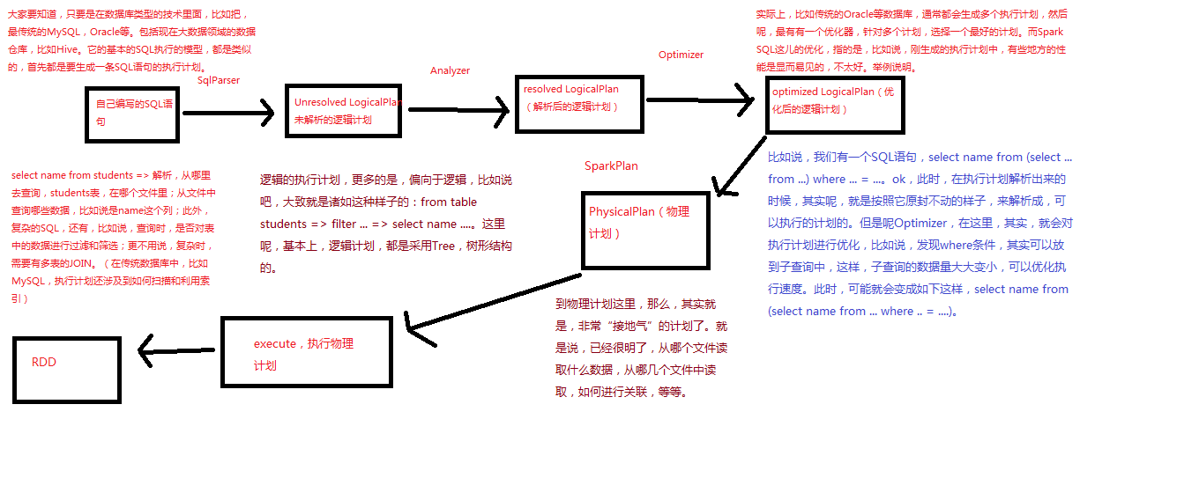

1、SqlParse

2、Analyser

3、Optimizer

4、SparkPlan

**性能优化**

1、设置Shuffle过程中的并行度：spark.sql.shuffle.partitions（SQLContext.setConf()）

2、在Hive数据仓库建设过程中，合理设置数据类型，比如能设置为INT的，就不要设置为BIGINT。减少数据类型导致的不必要的内存开销。

3、编写SQL时，尽量给出明确的列名，比如select name from students。不要写select *的方式。

4、并行处理查询结果：对于Spark SQL查询的结果，如果数据量比较大，比如超过1000条，那么就不要一次性collect()到Driver再处理。使用foreach()算子，并行处理查询结果。

5、缓存表：对于一条SQL语句中可能多次使用到的表，可以对其进行缓存，使用SQLContext.cacheTable(tableName)，或者DataFrame.cache()即可。Spark SQL会用内存列存储的格式进行表的缓存。然后Spark SQL就可以仅仅扫描需要使用的列，并且自动优化压缩，来最小化内存使用和GC开销。SQLContext.uncacheTable(tableName)可以将表从缓存中移除。用SQLContext.setConf()，设置spark.sql.inMemoryColumnarStorage.batchSize参数（默认10000），可以配置列存储的单位。

6、广播join表：spark.sql.autoBroadcastJoinThreshold，默认10485760 (10 MB)。在内存够用的情况下，可以增加其大小，概参数设置了一个表在join的时候，最大在多大以内，可以被广播出去优化性能。（相当于一个阀值，在这个阀值内的表会被广播出去。）

7、钨丝计划：spark.sql.tungsten.enabled，默认是true，自动管理内存。

最有效的，其实就是第四点、缓存表和广播join表，也是非常不错的！

## 087_3SparkSQL延伸知识之HiveOnSpark

Hive的基本工作原理：

Hive QL语句 =>

语法分析 => AST =>

生成逻辑执行计划 => Operator Tree =>

优化逻辑执行计划 => Optimized Operator Tree =>

生成物理执行计划 => Task Tree =>

优化物理执行计划 => Optimized Task Tree =>

执行优化后的Optimized Task Tree

Hive On Spark的计算原理有如下几个要点：

1、将Hive表作为Spark RDD来进行操作：这个是没有疑问的

2、使用Hive原语

对于一些针对RDD的操作，比如groupByKey、sortByKey等。不使用Spark的transformation操作和原语。如果那样做的话，那么就需要重新实现一套Hive的原语，而且如果Hive增加了新功能，那么又要实现新的Spark原语。因此选择将Hive的原语包装为针对RDD的操作即可。

3、新的物理执行计划生成机制

使用SparkCompiler将逻辑执行计划，即Operator Tree，转换为Task Tree。提交Spark Task给Spark进行执行。SparkTask包装了DAG，DAG包装为SparkWork。SparkTask根据SparkWork表示的DAG计算。

4、SparkContext生命周期

Hive On Spark会为每个用户的会话，比如执行一次SQL语句，创建一个SparkContext。但是Spark不允许在一个JVM内创建多个SparkContext。因此，需要在单独的JVM中启动每个会话的SparkContext，然后通过RPC与远程JVM中的SparkContext进行通信。

5、本地和远程运行模式

Hive On Spark提供两种运行模式，本地和远程。如果将Spark Master设置为local，比如set spark.master=local，那么就是本地模式，SparkContext与客户端运行在一个JVM中。否则，如果将Spark Master设置为Master的地址，那么就是远程模式，SparkContext会在远程的JVM中启动。

远程模式下，每个用户Session都会创建一个SparkClient，SparkClient启动RemoteDriver，RemoteDriver负责创建SparkContext。

Hive On Spark做了一些优化：

1、Map Join

Spark SQL默认对join是支持使用broadcast机制将小表广播到各个节点上，以进行join的。但是问题是，这会给Driver和Worker带来很大的内存开销。因为广播的数据要一直保留在Driver内存中。所以目前采取的是，类似乎MapReduce的Distributed Cache机制，即提高HDFS replica factor的复制因子，以让数据在每个计算节点上都有一个备份，从而可以在本地进行数据读取。

2、Cache Table

对于某些需要对一张表执行多次操作的场景，Hive On Spark内部做了优化，即将要多次操作的表cache到内存中，以便于提升性能。但是这里要注意，并不是对所有的情况都会自动进行cache。所以说，Hive On Spark还有很多不完善的地方。

**Hive On Spark环境搭建**

1、使用课程提供的apache-hive-1.2.1-bin.tar.gz

2、在/usr/local目录下解压缩

3、进入conf目录，mv hive-default.xml.template hive-site.xml，修改hive-site.xml

<property>

<name>javax.jdo.option.ConnectionURL</name>

<value>jdbc:mysql://spark1:3306/hive_metadata_2?createDatabaseIfNotExist=true</value>

</property>

<property>

<name>javax.jdo.option.ConnectionDriverName</name>

<value>com.mysql.jdbc.Driver</value>

</property>

<property>

<name>javax.jdo.option.ConnectionUserName</name>

<value>hive</value>

</property>

<property>

<name>javax.jdo.option.ConnectionPassword</name>

<value>hive</value>

</property>

<property>

<name>hive.metastore.warehouse.dir</name>

<value>/user/hive/warehouse2</value>

</property>

4、在conf目录下

mv hive-env.sh.template hive-env.sh

vi ./bin/hive-config.sh

export JAVA_HOME=/usr/java/latest

export HIVE_HOME=/usr/local/apache-hive-1.2.1-bin

export HADOOP_HOME=/usr/local/hadoop

5、cp /usr/share/java/mysql-connector-java-5.1.17.jar /usr/local/apache-hive-1.2.1-bin/lib

6、MySQL

create database if not exists hive_metadata_2;

grant all privileges on hive_metadata_2.* to 'hive'@'%' identified by 'hive';

grant all privileges on hive_metadata_2.* to 'hive'@'localhost' identified by 'hive';

grant all privileges on hive_metadata_2.* to 'hive'@'spark1' identified by 'hive';

flush privileges;

7、启动hive cli，./hive，报错，Relative path in absolute URI: ${system:java.io.tmpdir%7D/$%7Bsystem:user.name%7D

创建文件夹：/home/grid/apache-hive-1.2.1-bin

/iotmp

将hive-site.xml中所有的${system:java.io.tmpdir}改为上面的目录，这里建议用WinSCP将hive-site.xml拷贝到windows上来，用notepad++这种工具，来进行文本替换，比较方便。

8、启动hive cli，./hive，继续报错，Found class jline.Terminal, but interface was expected

cp /usr/local/apache-hive-1.2.1-bin/lib/jline-2.12.jar /usr/local/hadoop/share/hadoop/yarn/lib

将hadoop原来的老的jline-0.9.94.jar，改名或者删除

**Hive On Spark使用**

create table students(name string, age int);

load data local inpath '/usr/local/spark-study/resources/students.txt' into table students;

// 使用Hive On Spark非常简单

// 只要用set hive.execution.engine命令设置Hive的执行引擎为spark即可

// 默认是mr

set hive.execution.engine=spark;

// 这里，是完全可以将其设置为Spark Master的URL地址的

set spark.master=spark://192.168.1.107:7077

select * from students;

## 087_4核心源码深度剖析(DataFramelazy特性Optimizer优化策略)

org.apache.spark.sql.SQLContext.scala

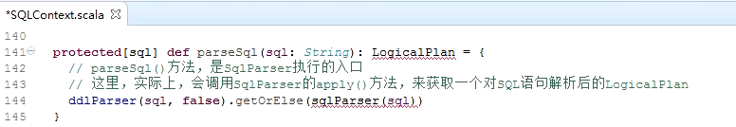

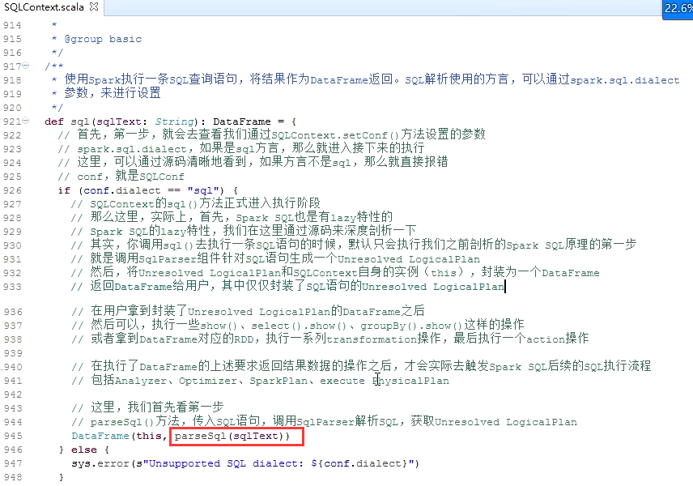

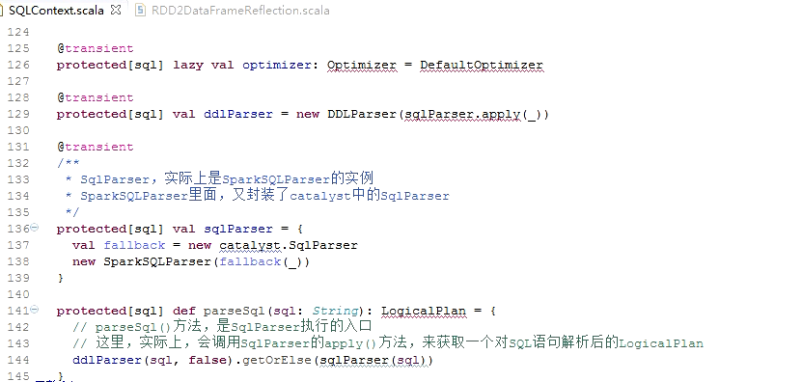

SqlParser在spark-catalyst_2.10下面：org.apache.spark.sql.catalyst.SqlParser.scala

它的apply方法，在它的父类AbstractSparkSQLParser中定义

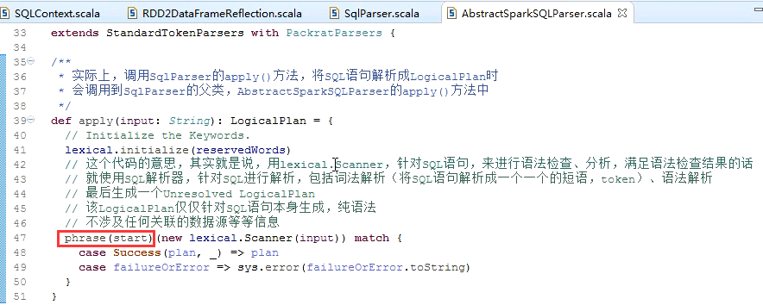

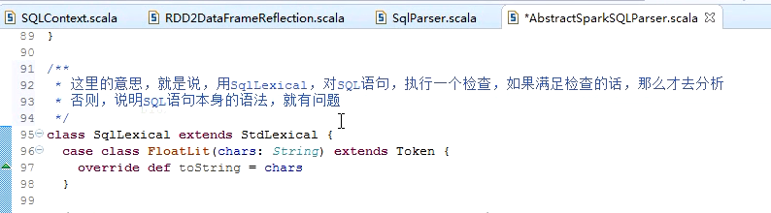

org.apache.spark.sql.catalyst.SqlParser.scala:

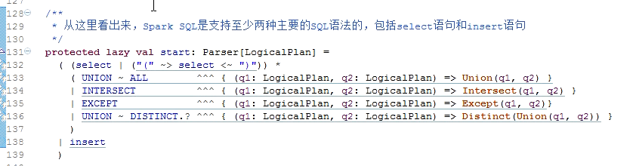

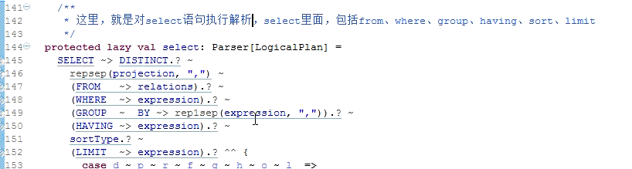

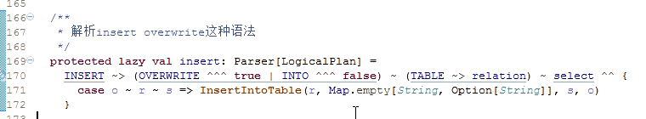

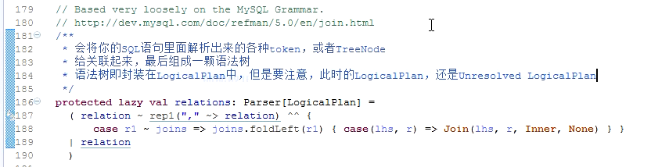

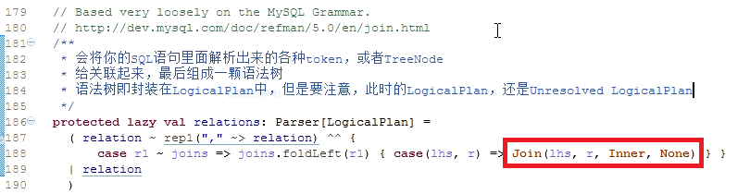

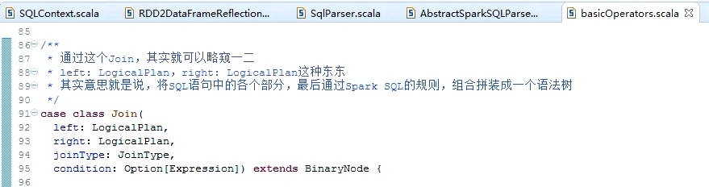

接着上面的SQLContext：

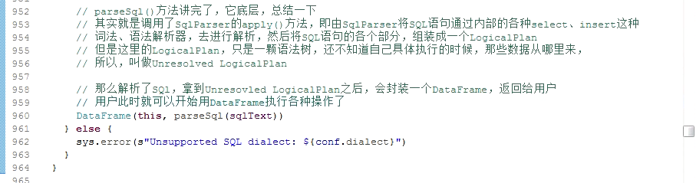

上面的是构成Resolver LogicalPlan，下面是开始执行：

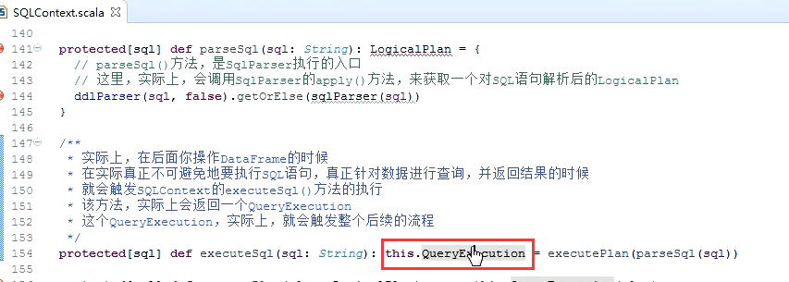

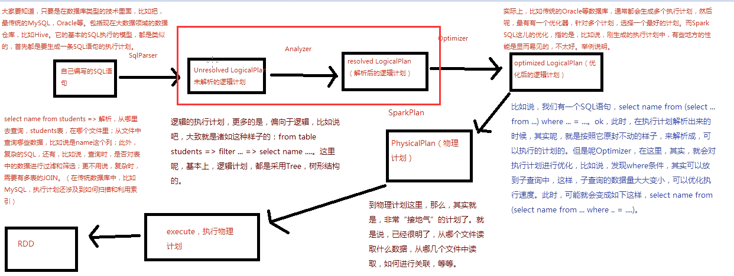

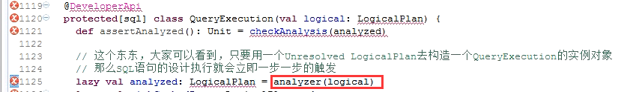

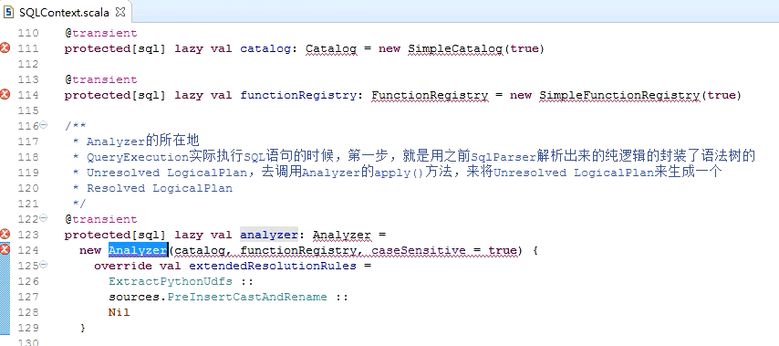

Analyzer定义在：org.apache.spark.sql.catalyst.analysis

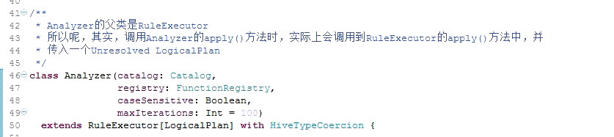

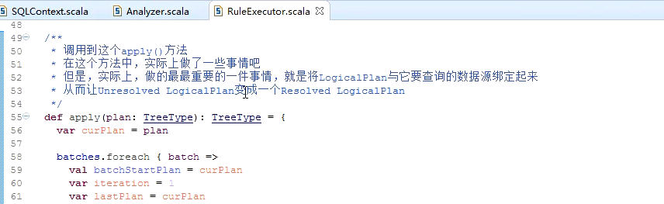

结合自己的业务代码来看：

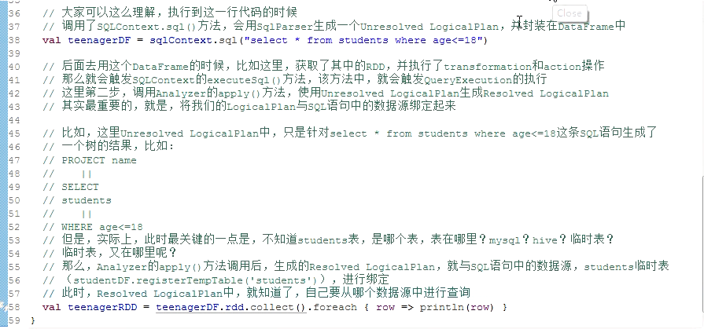

回到SQLContext：

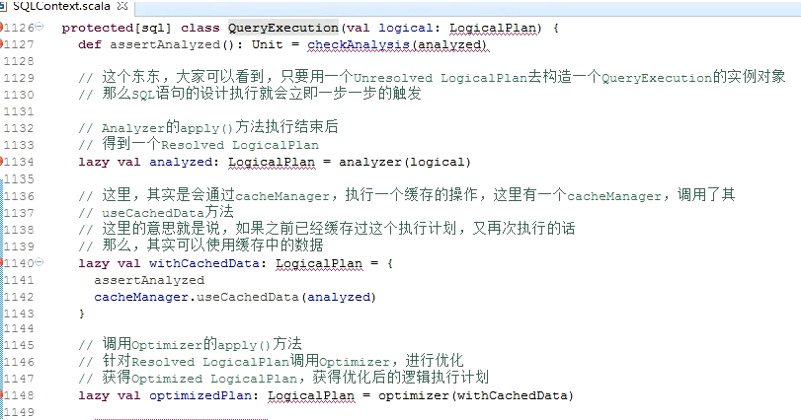

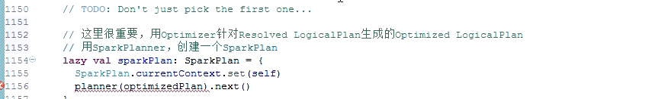

org.apache.spark.sql.catalyst.optimizer

对sql进行优化，了解即可。

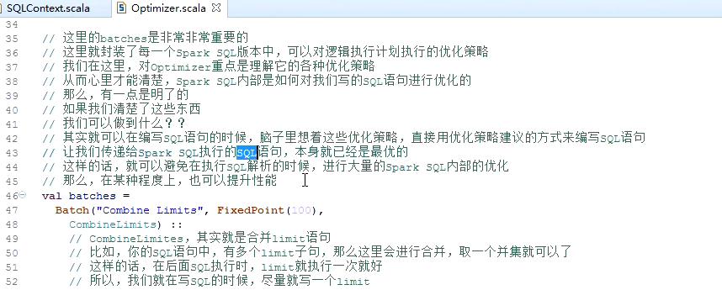

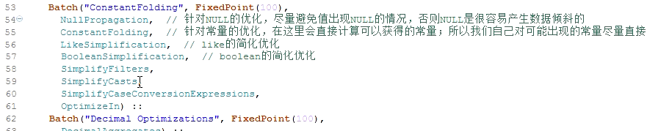

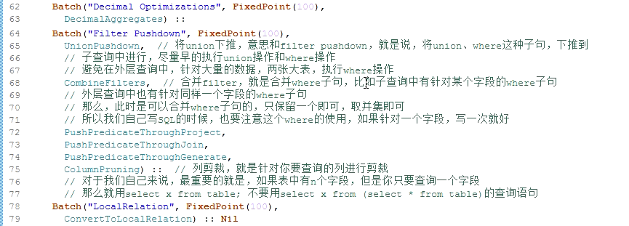

SparkPlan：在SQLContext中定义：

**protected**[sql] **class** SparkPlanner **extends** SparkStrategies

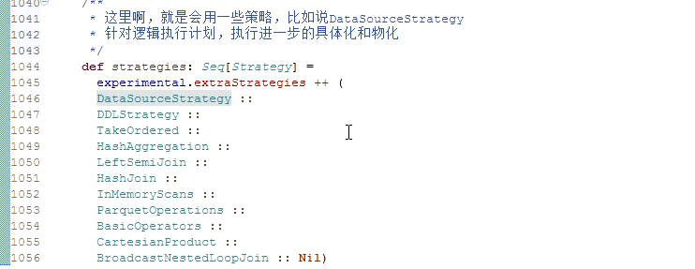

回到SQLContext:

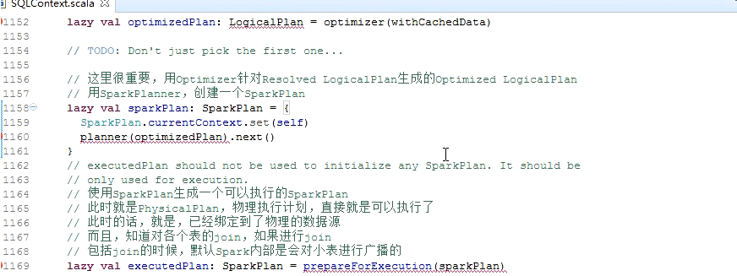

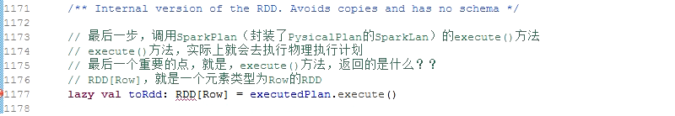

## 087_5每日top3热点搜索词统计案例实战

**每日top3热点搜索词统计案例实战**

**数据格式：**

日期 用户 搜索词 城市 平台 版本

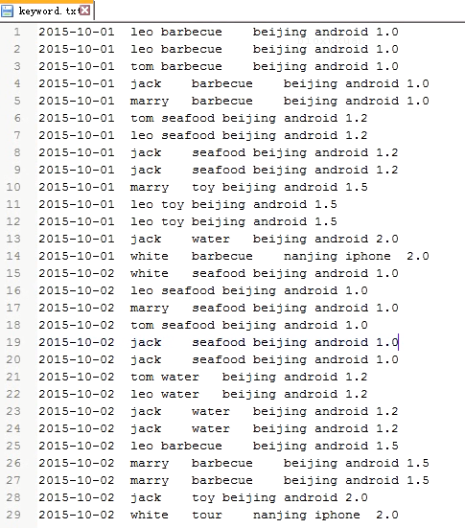

**需求：**

1、筛选出符合查询条件（城市、平台、版本）的数据

2、统计出每天搜索uv排名前3的搜索词

3、按照每天的top3搜索词的uv搜索总次数，倒序排序

4、将数据保存到hive表中

**实现思路分析**

1、针对原始数据（HDFS文件），获取输入的RDD

2、使用filter算子，去针对输入RDD中的数据，进行数据过滤，过滤出符合查询条件的数据。

2.1 普通的做法：直接在fitler算子函数中，使用外部的查询条件（Map），但是，这样做的话，是不是查询条件Map，会发送到每一个task上一份副本。（性能并不好）

2.2 优化后的做法：将查询条件，封装为Broadcast广播变量，在filter算子中使用Broadcast广播变量进行数据筛选。

3、将数据转换为“(日期_搜索词, 用户)”格式，然后呢，对它进行分组，然后再次进行映射，对每天每个搜索词的搜索用户进行去重操作，并统计去重后的数量，即为每天每个搜索词的uv。最后，获得“(日期_搜索词, uv)”

4、将得到的每天每个搜索词的uv，RDD，映射为元素类型为Row的RDD，将该RDD转换为DataFrame

5、将DataFrame注册为临时表，使用Spark SQL的开窗函数，来统计每天的uv数量排名前3的搜索词，以及它的搜索uv，最后获取，是一个DataFrame

6、将DataFrame转换为RDD，继续操作，按照每天日期来进行分组，并进行映射，计算出每天的top3搜索词的搜索uv的总数，然后将uv总数作为key，将每天的top3搜索词以及搜索次数，拼接为一个字符串

7、按照每天的top3搜索总uv，进行排序，倒序排序

8、将排好序的数据，再次映射回来，变成“日期_搜索词_uv”的格式

9、再次映射为DataFrame，并将数据保存到Hive中即可

**每日top3热点搜索词统计案例实战**

1、我们这里，只用了Java来实现，是因为整个案例过于复杂，如果再用Scala来实现的话，那么时间会耗费的很长，而且意义并不大

2、而且，我们通过Java开讲解，已经把数据格式、需求、具体实现思路、如何优化（broatcast），都讲解的非常清晰了，而且开发过程中，也做了大量的讲解；相信大家通过目前为止的讲解，已经知道应该如何开发这个复杂的案例和类似的需求了

3、所以，更好的一个做法，是将Scala版本实现，留给大家自己去做，作为课后作业

4、实际上，如果大家之前能够掌握我们讲的所有的内容，应该完全，是可以用Scala开发出这个程序的

这个案例，是完全从实际企业需求改造了一点点，抽取出来的，完全企业级实战。这种需求在实际工作中，可能并不是某个大数据分析系统的模块。但是更多的是，PM或老大的需求，要求每个月，跑一次，统计上个月，每天搜索uv前3的热词。那么其实，你可以用crontab来定时调度该shell脚本，每个月1号跑一次，跑上个月的数据。只要在filter中，过滤数据，即可。

DailyTop3Keyword.java

|  |
| --- |
| import java.util.ArrayList;  import java.util.Arrays;  import java.util.HashMap;  import java.util.Iterator;  import java.util.List;  import java.util.Map;  import org.apache.spark.SparkConf;  import org.apache.spark.api.java.JavaPairRDD;  import org.apache.spark.api.java.JavaRDD;  import org.apache.spark.api.java.JavaSparkContext;  import org.apache.spark.api.java.function.FlatMapFunction;  import org.apache.spark.api.java.function.Function;  import org.apache.spark.api.java.function.PairFunction;  import org.apache.spark.broadcast.Broadcast;  import org.apache.spark.sql.DataFrame;  import org.apache.spark.sql.Row;  import org.apache.spark.sql.RowFactory;  import org.apache.spark.sql.hive.HiveContext;  import org.apache.spark.sql.types.DataTypes;  import org.apache.spark.sql.types.StructField;  import org.apache.spark.sql.types.StructType;  import scala.Tuple2;  /**  * 每日top3热点搜索词统计案例  */  public class DailyTop3Keyword {  @SuppressWarnings("deprecation")  public static void main(String[] args) {  SparkConf conf = new SparkConf()  .setAppName("DailyTop3Keyword");  JavaSparkContext sc = new JavaSparkContext(conf);  HiveContext sqlContext = new HiveContext(sc.sc());  // 伪造出一份数据，查询条件  // 备注：实际上，在实际的企业项目开发中，很可能，这个查询条件，是通过J2EE平台插入到某个MySQL表中的  // 然后，这里呢，实际上，通常是会用Spring框架和ORM框架（MyBatis）的，去提取MySQL表中的查询条件  Map<String, List<String>> queryParamMap = new HashMap<String, List<String>>();  queryParamMap.put("city", Arrays.asList("beijing"));  queryParamMap.put("platform", Arrays.asList("android"));  queryParamMap.put("version", Arrays.asList("1.0", "1.2", "1.5", "2.0"));    // 根据我们实现思路中的分析，这里最合适的方式，是将该查询参数Map封装为一个Broadcast广播变量  // 这样可以进行优化，每个Worker节点，就拷贝一份数据即可  final Broadcast<Map<String, List<String>>> queryParamMapBroadcast =  sc.broadcast(queryParamMap);    // 针对HDFS文件中的日志，获取输入RDD  JavaRDD<String> rawRDD = sc.textFile("hdfs://spark1:9000/spark-study/keyword.txt");  // 使用查询参数Map广播变量，进行筛选  JavaRDD<String> filterRDD = rawRDD.filter(new Function<String, Boolean>() {  private static final long serialVersionUID = 1L;  @Override  public Boolean call(String log) throws Exception {  // 切割原始日志，获取城市、平台和版本  String[] logSplited = log.split("\t");    String city = logSplited[3];  String platform = logSplited[4];  String version = logSplited[5];    // 与查询条件进行比对，任何一个条件，只要该条件设置了，且日志中的数据没有满足条件  // 则直接返回false，过滤该日志  // 否则，如果所有设置的条件，都有日志中的数据，则返回true，保留日志  Map<String, List<String>> queryParamMap = queryParamMapBroadcast.value();  List<String> cities = queryParamMap.get("city");  if(cities.size() > 0 && !cities.contains(city)) {  return false;  }  List<String> platforms = queryParamMap.get("platform");  if(platforms.size() > 0 && !platforms.contains(platform)) {  return false;  }    List<String> versions = queryParamMap.get("version");  if(versions.size() > 0 && !versions.contains(version)) {  return false;  }  return true;  }  });  // 过滤出来的原始日志，映射为(日期_搜索词, 用户)的格式  JavaPairRDD<String, String> dateKeywordUserRDD = filterRDD.mapToPair(  new PairFunction<String, String, String>() {  private static final long serialVersionUID = 1L;  @Override  public Tuple2<String, String> call(String log) throws Exception {  String[] logSplited = log.split("\t");    String date = logSplited[0];  String user = logSplited[1];  String keyword = logSplited[2];  return new Tuple2<String, String>(date + "_" + keyword, user);  }  });  // 进行分组，获取每天每个搜索词，有哪些用户搜索了（没有去重）  JavaPairRDD<String, Iterable<String>> dateKeywordUsersRDD = dateKeywordUserRDD.groupByKey();  // 对每天每个搜索词的搜索用户，执行去重操作，获得其uv  JavaPairRDD<String, Long> dateKeywordUvRDD = dateKeywordUsersRDD.mapToPair(  new PairFunction<Tuple2<String,Iterable<String>>, String, Long>() {  private static final long serialVersionUID = 1L;  @Override  public Tuple2<String, Long> call(  Tuple2<String, Iterable<String>> dateKeywordUsers) throws Exception {  String dateKeyword = dateKeywordUsers._1;  Iterator<String> users = dateKeywordUsers._2.iterator();    // 对用户进行去重，并统计去重后的数量  List<String> distinctUsers = new ArrayList<String>();    while(users.hasNext()) {  String user = users.next();  if(!distinctUsers.contains(user)) {  distinctUsers.add(user);  }  }  // 获取uv  long uv = distinctUsers.size();  return new Tuple2<String, Long>(dateKeyword, uv);  }  });  // 将每天每个搜索词的uv数据，转换成DataFrame  JavaRDD<Row> dateKeywordUvRowRDD = dateKeywordUvRDD.map(  new Function<Tuple2<String,Long>, Row>() {  private static final long serialVersionUID = 1L;  @Override  public Row call(Tuple2<String, Long> dateKeywordUv) throws Exception {  String date = dateKeywordUv._1.split("_")[0];  String keyword = dateKeywordUv._1.split("_")[1];  long uv = dateKeywordUv._2;  return RowFactory.create(date, keyword, uv);  }  });  List<StructField> structFields = Arrays.asList(  DataTypes.createStructField("date", DataTypes.StringType, true),  DataTypes.createStructField("keyword", DataTypes.StringType, true),  DataTypes.createStructField("uv", DataTypes.LongType, true));  StructType structType = DataTypes.createStructType(structFields);  DataFrame dateKeywordUvDF = sqlContext.createDataFrame(dateKeywordUvRowRDD, structType);  // 使用Spark SQL的开窗函数，统计每天搜索uv排名前3的热点搜索词  dateKeywordUvDF.registerTempTable("daily_keyword_uv");    DataFrame dailyTop3KeywordDF = sqlContext.sql(""  + "SELECT date,keyword,uv "  + "FROM ("  + "SELECT "  + "date,"  + "keyword,"  + "uv,"  + "row_number() OVER (PARTITION BY date ORDER BY uv DESC) rank "  + "FROM daily_keyword_uv"  + ") tmp "  + "WHERE rank<=3");    // 将DataFrame转换为RDD，然后映射，计算出每天的top3搜索词的搜索uv总数  JavaRDD<Row> dailyTop3KeywordRDD = dailyTop3KeywordDF.javaRDD();  JavaPairRDD<String, String> top3DateKeywordUvRDD = dailyTop3KeywordRDD.mapToPair(  new PairFunction<Row, String, String>() {  private static final long serialVersionUID = 1L;  @Override  public Tuple2<String, String> call(Row row)  throws Exception {  String date = String.valueOf(row.get(0));  String keyword = String.valueOf(row.get(1));  Long uv = Long.valueOf(String.valueOf(row.get(2)));  return new Tuple2<String, String>(date, keyword + "_" + uv);  }  });  JavaPairRDD<String, Iterable<String>> top3DateKeywordsRDD = top3DateKeywordUvRDD.groupByKey();  JavaPairRDD<Long, String> uvDateKeywordsRDD = top3DateKeywordsRDD.mapToPair(  new PairFunction<Tuple2<String,Iterable<String>>, Long, String>() {  private static final long serialVersionUID = 1L;  @Override  public Tuple2<Long, String> call(  Tuple2<String, Iterable<String>> tuple)  throws Exception {  String date = tuple._1;  Long totalUv = 0L;  String dateKeywords = date;    Iterator<String> keywordUvIterator = tuple._2.iterator();  while(keywordUvIterator.hasNext()) {  String keywordUv = keywordUvIterator.next();  Long uv = Long.valueOf(keywordUv.split("_")[1]);  totalUv += uv;  dateKeywords += "," + keywordUv;  }  return new Tuple2<Long, String>(totalUv, dateKeywords);  }  });  // 按照每天的总搜索uv进行倒序排序  JavaPairRDD<Long, String> sortedUvDateKeywordsRDD = uvDateKeywordsRDD.sortByKey(false);    // 再次进行映射，将排序后的数据，映射回原始的格式，Iterable<Row>  JavaRDD<Row> sortedRowRDD = sortedUvDateKeywordsRDD.flatMap(    new FlatMapFunction<Tuple2<Long,String>, Row>() {  private static final long serialVersionUID = 1L;  @Override  public Iterable<Row> call(Tuple2<Long, String> tuple)  throws Exception {  String dateKeywords = tuple._2;  String[] dateKeywordsSplited = dateKeywords.split(",");    String date = dateKeywordsSplited[0];    List<Row> rows = new ArrayList<Row>();  rows.add(RowFactory.create(date,  dateKeywordsSplited[1].split("_")[0],  Long.valueOf(dateKeywordsSplited[1].split("_")[1])));  rows.add(RowFactory.create(date,  dateKeywordsSplited[2].split("_")[0],  Long.valueOf(dateKeywordsSplited[2].split("_")[1])));  rows.add(RowFactory.create(date,  dateKeywordsSplited[3].split("_")[0],  Long.valueOf(dateKeywordsSplited[3].split("_")[1])));  return rows;  }  });  // 将最终的数据，转换为DataFrame，并保存到Hive表中  DataFrame finalDF = sqlContext.createDataFrame(sortedRowRDD, structType);  finalDF.saveAsTable("daily_top3_keyword_uv");  sc.close();  }  } |

## 088_SparkStreaming大数据实时计算介绍

Spark Streaming，其实就是一种Spark提供的，对于大数据，进行实时计算的一种框架。它的底层，其实，也是基于我们之前讲解的Spark Core的。基本的计算模型，还是基于内存的大数据实时计算模型。而且，它的底层的组件或者叫做概念，其实还是最核心的RDD。

只不多，针对实时计算的特点，在RDD之上，进行了一层封装，叫做DStream。其实，学过了Spark SQL之后，你理解这种封装就容易了。之前学习Spark SQL是不是也是发现，它针对数据查询这种应用，提供了一种基于RDD之上的全新概念，DataFrame，但是，其底层还是基于RDD的。所以，RDD是整个Spark技术生态中的核心。要学好Spark在交互式查询、实时计算上的应用技术和框架，首先必须学好Spark核心编程，也就是Spark Core。

## 089_SparkStreaming基本工作原理

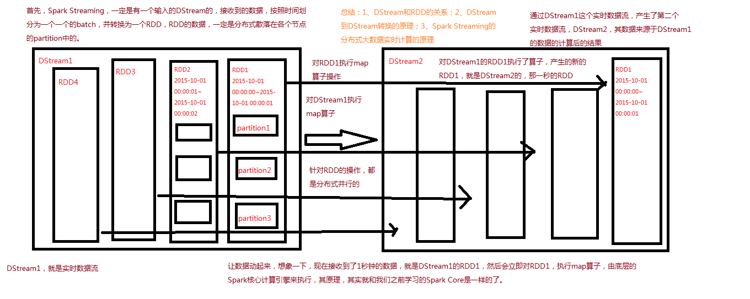

Spark Streaming提供了一种高级的抽象，叫做DStream，英文全称为Discretized Stream，中文翻译为“离散流”，它代表了一个持续不断的数据流。DStream可以通过输入数据源来创建，比如Kafka、Flume和Kinesis；也可以通过对其他DStream应用高阶函数来创建，比如map、reduce、join、window。

DStream的内部，其实一系列持续不断产生的RDD。RDD是Spark Core的核心抽象，即，不可变的，分布式的数据集。DStream中的每个RDD都包含了一个时间段内的数据。

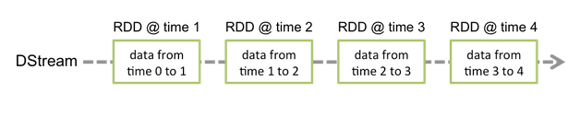

对DStream应用的算子，比如map，其实在底层会被翻译为对DStream中每个RDD的操作。比如对一个DStream执行一个map操作，会产生一个新的DStream。但是，在底层，其实其原理为，对输入DStream中每个时间段的RDD，都应用一遍map操作，然后生成的新的RDD，即作为新的DStream中的那个时间段的一个RDD。底层的RDD的transformation操作，其实，还是由Spark Core的计算引擎来实现的。Spark Streaming对Spark Core进行了一层封装，隐藏了细节，然后对开发人员提供了方便易用的高层次的API。

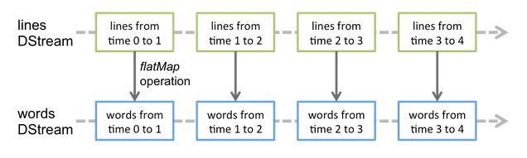

## 090_SparkStreaming与Storm的对比分析

**Spark Streaming与Storm的优劣分析**

|  |  |  |
| --- | --- | --- |
| **对比点** | **Storm** | **Spark Streaming** |
| 实时计算模型 | 纯实时，来一条数据，处理一条数据 | 准实时，对一个时间段内的数据收集起来，作为一个RDD，再处理 |
| 实时计算延迟度 | 毫秒级 | 秒级 |
| 吞吐量 | 低 | 高 |
| 事务机制 | 支持完善 | 支持，但不够完善 |
| 健壮性 / 容错性 | ZooKeeper，Acker，非常强 | Checkpoint，WAL，一般 |
| 动态调整并行度 | 支持 | 不支持 |

事实上，Spark Streaming绝对谈不上比Storm优秀。这两个框架在实时计算领域中，都很优秀，只是擅长的细分场景并不相同。

Spark Streaming仅仅在吞吐量上比Storm要优秀，而吞吐量这一点，也是历来挺Spark Streaming，贬Storm的人着重强调的。但是问题是，是不是在所有的实时计算场景下，都那么注重吞吐量？不尽然。因此，通过吞吐量说Spark Streaming强于Storm，不靠谱。

事实上，Storm在实时延迟度上，比Spark Streaming就好多了，前者是纯实时，后者是准实时。而且，Storm的事务机制、健壮性 / 容错性、动态调整并行度等特性，都要比Spark Streaming更加优秀。

Spark Streaming，有一点是Storm绝对比不上的，就是：它位于Spark生态技术栈中，因此Spark Streaming可以和Spark Core、Spark SQL无缝整合，也就意味着，我们可以对实时处理出来的中间数据，立即在程序中无缝进行延迟批处理、交互式查询等操作。这个特点大大增强了Spark Streaming的优势和功能。

## 091_1SparkStreaming实时wordcount程序开发(Java)

WordCount.java

|  |
| --- |
| import java.util.Arrays;  import org.apache.spark.SparkConf;  import org.apache.spark.api.java.function.FlatMapFunction;  import org.apache.spark.api.java.function.Function2;  import org.apache.spark.api.java.function.PairFunction;  import org.apache.spark.streaming.Durations;  import org.apache.spark.streaming.api.java.JavaDStream;  import org.apache.spark.streaming.api.java.JavaPairDStream;  import org.apache.spark.streaming.api.java.JavaReceiverInputDStream;  import org.apache.spark.streaming.api.java.JavaStreamingContext;  import scala.Tuple2;  /**  * 实时wordcount程序  */  public class WordCount {    public static void main(String[] args) throws Exception {  // 创建SparkConf对象  // 但是这里有一点不同，我们是要给它设置一个Master属性，但是我们测试的时候使用local模式  // local后面必须跟一个方括号，里面填写一个数字，数字代表了，我们用几个线程来执行我们的  // Spark Streaming程序  SparkConf conf = new SparkConf()  .setMaster("local[2]")  .setAppName("WordCount");    // 创建JavaStreamingContext对象  // 该对象，就类似于Spark Core中的JavaSparkContext，就类似于Spark SQL中的SQLContext  // 该对象除了接收SparkConf对象对象之外  // 还必须接收一个batch interval参数，就是说，每收集多长时间的数据，划分为一个batch，进行处理  // 这里设置一秒  JavaStreamingContext jssc = new JavaStreamingContext(conf, Durations.seconds(1));    // 首先，创建输入DStream，代表了一个从数据源（比如kafka、socket）来的持续不断的实时数据流  // 调用JavaStreamingContext的socketTextStream()方法，可以创建一个数据源为Socket网络端口的  // 数据流，JavaReceiverInputStream，代表了一个输入的DStream  // socketTextStream()方法接收两个基本参数，第一个是监听哪个主机上的端口，第二个是监听哪个端口  JavaReceiverInputDStream<String> lines = jssc.socketTextStream("localhost", 9999);    // 到这里为止，你可以理解为JavaReceiverInputDStream中的，每隔一秒，会有一个RDD，其中封装了  // 这一秒发送过来的数据  // RDD的元素类型为String，即一行一行的文本  // 所以，这里JavaReceiverInputStream的泛型类型<String>，其实就代表了它底层的RDD的泛型类型    // 开始对接收到的数据，执行计算，使用Spark Core提供的算子，执行应用在DStream中即可  // 在底层，实际上是会对DStream中的一个一个的RDD，执行我们应用在DStream上的算子  // 产生的新RDD，会作为新DStream中的RDD  JavaDStream<String> words = lines.flatMap(new FlatMapFunction<String, String>() {  private static final long serialVersionUID = 1L;  @Override  public Iterable<String> call(String line) throws Exception {  return Arrays.asList(line.split(" "));  }    });    // 这个时候，每秒的数据，一行一行的文本，就会被拆分为多个单词，words DStream中的RDD的元素类型  // 即为一个一个的单词    // 接着，开始进行flatMap、reduceByKey操作  JavaPairDStream<String, Integer> pairs = words.mapToPair(    new PairFunction<String, String, Integer>() {  private static final long serialVersionUID = 1L;  @Override  public Tuple2<String, Integer> call(String word)  throws Exception {  return new Tuple2<String, Integer>(word, 1);  }    });    // 这里，正好说明一下，其实大家可以看到，用Spark Streaming开发程序，和Spark Core很相像  // 唯一不同的是Spark Core中的JavaRDD、JavaPairRDD，都变成了JavaDStream、JavaPairDStream    JavaPairDStream<String, Integer> wordCounts = pairs.reduceByKey(    new Function2<Integer, Integer, Integer>() {    private static final long serialVersionUID = 1L;  @Override  public Integer call(Integer v1, Integer v2) throws Exception {  return v1 + v2;  }    });    // 到此为止，我们就实现了实时的wordcount程序了  // 大家总结一下思路，加深一下印象  // 每秒中发送到指定socket端口上的数据，都会被lines DStream接收到  // 然后lines DStream会把每秒的数据，也就是一行一行的文本，诸如hell world，封装为一个RDD  // 然后呢，就会对每秒中对应的RDD，执行后续的一系列的算子操作  // 比如，对lins RDD执行了flatMap之后，得到一个words RDD，作为words DStream中的一个RDD  // 以此类推，直到生成最后一个，wordCounts RDD，作为wordCounts DStream中的一个RDD  // 此时，就得到了，每秒钟发送过来的数据的单词统计  // 但是，一定要注意，Spark Streaming的计算模型，就决定了，我们必须自己来进行中间缓存的控制  // 比如写入redis等缓存  // 它的计算模型跟Storm是完全不同的，storm是自己编写的一个一个的程序，运行在节点上，相当于一个  // 一个的对象，可以自己在对象中控制缓存  // 但是Spark本身是函数式编程的计算模型，所以，比如在words或pairs DStream中，没法在实例变量中  // 进行缓存  // 此时就只能将最后计算出的wordCounts中的一个一个的RDD，写入外部的缓存，或者持久化DB    // 最后，每次计算完，都打印一下这一秒钟的单词计数情况  // 并休眠5秒钟，以便于我们测试和观察    Thread.sleep(5000);  wordCounts.print();    // 首先对JavaSteamingContext进行一下后续处理  // 必须调用JavaStreamingContext的start()方法，整个Spark Streaming Application才会启动执行  // 否则是不会执行的  jssc.start();  jssc.awaitTermination();  jssc.close();  }    } |

WordCount.scala

|  |
| --- |
| import org.apache.spark.SparkConf  import org.apache.spark.streaming.Seconds  import org.apache.spark.streaming.StreamingContext  object WordCount {  def main(args: Array[String]): Unit = {  val conf = new SparkConf()  .setMaster("local[2]")  .setAppName("WordCount")    val ssc = new StreamingContext(conf, Seconds(1))    val lines = ssc.socketTextStream("localhost", 9999)  val words = lines.flatMap { _.split(" ") }  val pairs = words.map { word => (word, 1) }  val wordCounts = pairs.reduceByKey(_ + _)  Thread.sleep(5000)  wordCounts.print()  ssc.start()  ssc.awaitTermination()  }  } |

## 092_SparkStreamingStreamingContext详解

有两种创建StreamingContext的方式：

val conf = new SparkConf().setAppName(appName).setMaster(master);

val ssc = new StreamingContext(conf, Seconds(1));

StreamingContext，还可以使用已有的SparkContext来创建

val sc = new SparkContext(conf)

val ssc = new StreamingContext(sc, Seconds(1));

appName，是用来在Spark UI上显示的应用名称。master，是一个Spark、Mesos或者Yarn集群的URL，或者是local[*]。

batch interval可以根据你的应用程序的延迟要求以及可用的集群资源情况来设置。

**StreamingContext详解**

一个StreamingContext定义之后，必须做以下几件事情：

1、通过创建输入DStream来创建输入数据源。

2、通过对DStream定义transformation和output算子操作，来定义实时计算逻辑。

3、调用StreamingContext的start()方法，来开始实时处理数据。

4、调用StreamingContext的awaitTermination()方法，来等待应用程序的终止。可以使用CTRL+C手动停止，或者就是让它持续不断的运行进行计算。

5、也可以通过调用StreamingContext的stop()方法，来停止应用程序。

需要注意的要点：

1、只要一个StreamingContext启动之后，就不能再往其中添加任何计算逻辑了。比如执行start()方法之后，还给某个DStream执行一个算子。

2、一个StreamingContext停止之后，是肯定不能够重启的。调用stop()之后，不能再调用start()

3、一个JVM同时只能有一个StreamingContext启动。在你的应用程序中，不能创建两个StreamingContext。

4、调用stop()方法时，会同时停止内部的SparkContext，如果不希望如此，还希望后面继续使用SparkContext创建其他类型的Context，比如SQLContext，那么就用stop(false)。

5、一个SparkContext可以创建多个StreamingContext，只要上一个先用stop(false)停止，再创建下一个即可。

## 093_SparkStreaming输入DStream和Receiver详解

## 094_SparkStreaming输入DStream之基础数据源以及基于HDFS的实时wordcount程序

**输入DStream之基础数据源**

1、Socket：之前的wordcount例子，已经演示过了，StreamingContext.socketTextStream()

2、HDFS文件

基于HDFS文件的实时计算，其实就是，监控一个HDFS目录，只要其中有新文件出现，就实时处理。相当于处理实时的文件流。

streamingContext.fileStream<KeyClass, ValueClass, InputFormatClass>(dataDirectory)

streamingContext.fileStream[KeyClass, ValueClass, InputFormatClass](dataDirectory)

Spark Streaming会监视指定的HDFS目录，并且处理出现在目录中的文件。要注意的是，所有放入HDFS目录中的文件，都必须有相同的格式；必须使用移动或者重命名的方式，将文件移入目录；一旦处理之后，文件的内容即使改变，也不会再处理了；基于HDFS文件的数据源是没有Receiver的，因此不会占用一个cpu core。

HDFSWordCount.java

|  |
| --- |
| import java.util.Arrays;  import org.apache.spark.SparkConf;  import org.apache.spark.api.java.function.FlatMapFunction;  import org.apache.spark.api.java.function.Function2;  import org.apache.spark.api.java.function.PairFunction;  import org.apache.spark.streaming.Durations;  import org.apache.spark.streaming.api.java.JavaDStream;  import org.apache.spark.streaming.api.java.JavaPairDStream;  import org.apache.spark.streaming.api.java.JavaStreamingContext;  import scala.Tuple2;  /**  * 基于HDFS文件的实时wordcount程序  */  public class HDFSWordCount {  public static void main(String[] args) {  SparkConf conf = new SparkConf()  .setMaster("local[2]")  .setAppName("HDFSWordCount");  JavaStreamingContext jssc = new JavaStreamingContext(conf, Durations.seconds(5));  // 首先，使用JavaStreamingContext的textFileStream()方法，针对HDFS目录创建输入数据流  JavaDStream<String> lines = jssc.textFileStream("hdfs://spark1:9000/wordcount_dir");  // 执行wordcount操作  JavaDStream<String> words = lines.flatMap(new FlatMapFunction<String, String>() {  private static final long serialVersionUID = 1L;  @Override  public Iterable<String> call(String line) throws Exception {  return Arrays.asList(line.split(" "));  }  });  JavaPairDStream<String, Integer> pairs = words.mapToPair(  new PairFunction<String, String, Integer>() {  private static final long serialVersionUID = 1L;  @Override  public Tuple2<String, Integer> call(String word)  throws Exception {  return new Tuple2<String, Integer>(word, 1);  }    });    JavaPairDStream<String, Integer> wordCounts = pairs.reduceByKey(    new Function2<Integer, Integer, Integer>() {  private static final long serialVersionUID = 1L;  @Override  public Integer call(Integer v1, Integer v2) throws Exception {  return v1 + v2;  }    });    wordCounts.print();    jssc.start();  jssc.awaitTermination();  jssc.close();  }  } |

HDFSWordCount.scala

|  |
| --- |
| import org.apache.spark.SparkConf  import org.apache.spark.streaming.StreamingContext  import org.apache.spark.streaming.Seconds  object HDFSWordCount {  def main(args: Array[String]): Unit = {  val conf = new SparkConf()  .setMaster("local[2]")  .setAppName("HDFSWordCount")  val ssc = new StreamingContext(conf, Seconds(5))    val lines = ssc.textFileStream("hdfs://spark1:9000/wordcount_dir")  val words = lines.flatMap { _.split(" ") }  val pairs = words.map { word => (word, 1) }  val wordCounts = pairs.reduceByKey(_ + _)  wordCounts.print()  ssc.start()  ssc.awaitTermination()  }  } |

## 095_输入DStream之Kafka数据源实战(基于Receiver的方式)

**基于Receiver的方式**

这种方式使用Receiver来获取数据。Receiver是使用Kafka的高层次Consumer API来实现的。receiver从Kafka中获取的数据都是存储在Spark Executor的内存中的，然后Spark Streaming启动的job会去处理那些数据。

然而，在默认的配置下，这种方式可能会因为底层的失败而丢失数据。如果要启用高可靠机制，让数据零丢失，就必须启用Spark Streaming的预写日志机制（Write Ahead Log，WAL）。该机制会同步地将接收到的Kafka数据写入分布式文件系统（比如HDFS）上的预写日志中。所以，即使底层节点出现了失败，也可以使用预写日志中的数据进行恢复。

**如何进行Kafka数据源连接**

1、在maven添加依赖

groupId = org.apache.spark

artifactId = spark-streaming-kafka_2.10

version = 1.5.1

2、使用第三方工具类创建输入DStream

JavaPairReceiverInputDStream<String, String> kafkaStream =

KafkaUtils.createStream(streamingContext,

[ZK quorum], [consumer group id], [per-topic number of Kafka partitions to consume]);

**需要注意的要点**

1、Kafka中的topic的partition，与Spark中的RDD的partition是没有关系的。所以，在KafkaUtils.createStream()中，提高partition的数量，只会增加一个Receiver中，读取partition的线程的数量。不会增加Spark处理数据的并行度。

2、可以创建多个Kafka输入DStream，使用不同的consumer group和topic，来通过多个receiver并行接收数据。

3、如果基于容错的文件系统，比如HDFS，启用了预写日志机制，接收到的数据都会被复制一份到预写日志中。因此，在KafkaUtils.createStream()中，设置的持久化级别是StorageLevel.MEMORY_AND_DISK_SER。

**Kafka命令**

bin/kafka-topics.sh --zookeeper 192.168.1.107:2181,192.168.1.108:2181,192.168.1.109:2181 --topic TestTopic --replication-factor 1 --partitions 1 --create

bin/kafka-console-producer.sh --broker-list 192.168.1.107:9092,192.168.1.108:9092,192.168.1.109:9092 --topic TestTopic

192.168.1.191:2181,192.168.1.192:2181,192.168.1.193:2181

KafkaReceiverWordCount.java

|  |
| --- |
| import java.util.Arrays;  import java.util.HashMap;  import java.util.Map;  import org.apache.spark.SparkConf;  import org.apache.spark.api.java.function.FlatMapFunction;  import org.apache.spark.api.java.function.Function2;  import org.apache.spark.api.java.function.PairFunction;  import org.apache.spark.streaming.Durations;  import org.apache.spark.streaming.api.java.JavaDStream;  import org.apache.spark.streaming.api.java.JavaPairDStream;  import org.apache.spark.streaming.api.java.JavaPairReceiverInputDStream;  import org.apache.spark.streaming.api.java.JavaStreamingContext;  import org.apache.spark.streaming.kafka.KafkaUtils;  import scala.Tuple2;  /**  * 基于Kafka receiver方式的实时wordcount程序  */  public class KafkaReceiverWordCount {  public static void main(String[] args) {  SparkConf conf = new SparkConf()  .setMaster("local[2]")  .setAppName("KafkaWordCount");  JavaStreamingContext jssc = new JavaStreamingContext(conf, Durations.seconds(5));    // 使用KafkaUtils.createStream()方法，创建针对Kafka的输入数据流  Map<String, Integer> topicThreadMap = new HashMap<String, Integer>();  topicThreadMap.put("WordCount", 1);//指定用多少个线程去拉取topic的partition数据    JavaPairReceiverInputDStream<String, String> lines = KafkaUtils.createStream(  jssc,  "192.168.1.107:2181,192.168.1.108:2181,192.168.1.109:2181",  "DefaultConsumerGroup",  topicThreadMap);    // 然后开发wordcount逻辑  JavaDStream<String> words = lines.flatMap(    new FlatMapFunction<Tuple2<String,String>, String>() {  private static final long serialVersionUID = 1L;  @Override  public Iterable<String> call(Tuple2<String, String> tuple)  throws Exception {  return Arrays.asList(tuple._2.split(" "));  }    });    JavaPairDStream<String, Integer> pairs = words.mapToPair(    new PairFunction<String, String, Integer>() {  private static final long serialVersionUID = 1L;  @Override  public Tuple2<String, Integer> call(String word)  throws Exception {  return new Tuple2<String, Integer>(word, 1);  }    });    JavaPairDStream<String, Integer> wordCounts = pairs.reduceByKey(    new Function2<Integer, Integer, Integer>() {    private static final long serialVersionUID = 1L;  @Override  public Integer call(Integer v1, Integer v2) throws Exception {  return v1 + v2;  }    });  wordCounts.print();  jssc.start();  jssc.awaitTermination();  jssc.close();  }  } |

## 096_输入DStream之Kafka数据源实战(基于Direct的方式)

**基于Direct的方式**

这种新的不基于Receiver的直接方式，是在Spark 1.3中引入的，从而能够确保更加健壮的机制。替代掉使用Receiver来接收数据后，这种方式会周期性地查询Kafka，来获得每个topic+partition的最新的offset，从而定义每个batch的offset的范围。当处理数据的job启动时，就会使用Kafka的简单consumer api来获取Kafka指定offset范围的数据。

这种方式有如下优点：

1、简化并行读取：如果要读取多个partition，不需要创建多个输入DStream然后对它们进行union操作。Spark会创建跟Kafka partition一样多的RDD partition，并且会并行从Kafka中读取数据。所以在Kafka partition和RDD partition之间，有一个一对一的映射关系。

2、高性能：如果要保证零数据丢失，在基于receiver的方式中，需要开启WAL机制。这种方式其实效率低下，因为数据实际上被复制了两份，Kafka自己本身就有高可靠的机制，会对数据复制一份，而这里又会复制一份到WAL中。而基于direct的方式，不依赖Receiver，不需要开启WAL机制，只要Kafka中作了数据的复制，那么就可以通过Kafka的副本进行恢复。

3、一次且仅一次的事务机制：

基于receiver的方式，是使用Kafka的高阶API来在ZooKeeper中保存消费过的offset的。这是消费Kafka数据的传统方式。这种方式配合着WAL机制可以保证数据零丢失的高可靠性，但是却无法保证数据被处理一次且仅一次，可能会处理两次。因为Spark和ZooKeeper之间可能是不同步的。

基于direct的方式，使用kafka的简单api，Spark Streaming自己就负责追踪消费的offset，并保存在checkpoint中。Spark自己一定是同步的，因此可以保证数据是消费一次且仅消费一次。

JavaPairReceiverInputDStream<String, String> directKafkaStream =

KafkaUtils.createDirectStream(streamingContext,

[key class], [value class], [key decoder class], [value decoder class],

[map of Kafka parameters], [set of topics to consume]);

**Kafka命令**

bin/kafka-topics.sh --zookeeper 192.168.1.107:2181,192.168.1.108:2181,192.168.1.109:2181 --topic TestTopic --replication-factor 1 --partitions 1 --create

bin/kafka-console-producer.sh --broker-list 192.168.1.107:9092,192.168.1.108:9092,192.168.1.109:9092 --topic TestTopic

192.168.1.191:2181,192.168.1.192:2181,192.168.1.193:2181

metadata.broker.list

**KafkaDirectWordCount.java**

|  |
| --- |
| import kafka.serializer.StringDecoder;  import org.apache.spark.SparkConf;  import org.apache.spark.api.java.function.FlatMapFunction;  import org.apache.spark.api.java.function.Function2;  import org.apache.spark.api.java.function.PairFunction;  import org.apache.spark.streaming.Durations;  import org.apache.spark.streaming.api.java.JavaDStream;  import org.apache.spark.streaming.api.java.JavaPairDStream;  import org.apache.spark.streaming.api.java.JavaPairInputDStream;  import org.apache.spark.streaming.api.java.JavaStreamingContext;  import org.apache.spark.streaming.kafka.KafkaUtils;  import scala.Tuple2;  /**  * 基于Kafka Direct方式的实时wordcount程序  */  public class KafkaDirectWordCount {  public static void main(String[] args) {  SparkConf conf = new SparkConf()  .setMaster("local[2]")  .setAppName("KafkaDirectWordCount");  JavaStreamingContext jssc = new JavaStreamingContext(conf, Durations.seconds(5));    // 首先，要创建一份kafka参数map  Map<String, String> kafkaParams = new HashMap<String, String>();  kafkaParams.put("metadata.broker.list",  "192.168.1.107:9092,192.168.1.108:9092,192.168.1.109:9092");  // 然后，要创建一个set，里面放入，你要读取的topic  // 这个，就是我们所说的，它自己给你做的很好，可以并行读取多个topic  Set<String> topics = new HashSet<String>();  topics.add("WordCount");    // 创建输入DStream  JavaPairInputDStream<String, String> lines = KafkaUtils.createDirectStream(  jssc,  String.class,  String.class,  StringDecoder.class,  StringDecoder.class,  kafkaParams,  topics);  // 执行wordcount操作  JavaDStream<String> words = lines.flatMap(  new FlatMapFunction<Tuple2<String,String>, String>() {  private static final long serialVersionUID = 1L;  @Override  public Iterable<String> call(Tuple2<String, String> tuple)  throws Exception {  return Arrays.asList(tuple._2.split(" "));  }  });  JavaPairDStream<String, Integer> pairs = words.mapToPair(  new PairFunction<String, String, Integer>() {  private static final long serialVersionUID = 1L;  @Override  public Tuple2<String, Integer> call(String word) throws Exception {  return new Tuple2<String, Integer>(word, 1);  }  });  JavaPairDStream<String, Integer> wordCounts = pairs.reduceByKey(  new Function2<Integer, Integer, Integer>() {  private static final long serialVersionUID = 1L;  @Override  public Integer call(Integer v1, Integer v2) throws Exception {  return v1 + v2;  }  });  wordCounts.print();  jssc.start();  jssc.awaitTermination();  jssc.close();  }  } |

## 097_DStream的transformation操作概览

|  |  |
| --- | --- |
| **Transformation** | **Meaning** |
| map | 对传入的每个元素，返回一个新的元素 |
| flatMap | 对传入的每个元素，返回一个或多个元素 |
| filter | 对传入的元素返回true或false，返回的false的元素被过滤掉 |
| union | 将两个DStream进行合并 |
| count | 返回元素的个数 |
| reduce | 对所有values进行聚合 |
| countByValue | 对元素按照值进行分组，对每个组进行计数，最后返回<K, V>的格式 |
| reduceByKey | 对key对应的values进行聚合 |
| cogroup | 对两个DStream进行连接操作，一个key连接起来的两个RDD的数据，都会以Iterable<V>的形式，出现在一个Tuple中。 |

|  |  |
| --- | --- |
| **Transformation** | **Meaning** |
| join | 对两个DStream进行join操作，每个连接起来的pair，作为新DStream的RDD的一个元素 |
| transform | 对数据进行转换操作 |
| updateStateByKey | 为每个key维护一份state，并进行更新（这个，我认为，是在普通的实时计算中，最有用的一种操作） |
| window | 对滑动窗口数据执行操作（实时计算中最有特色的一种操作） |

## 098_updateStateByKey以及基于缓存的实时wordcount程序

**updateStateByKey**

updateStateByKey操作，可以让我们为每个key维护一份state，并持续不断的更新该state。1、首先，要定义一个state，可以是任意的数据类型；

2、其次，要定义state更新函数——指定一个函数如何使用之前的state和新值来更新state。

对于每个batch，Spark都会为每个之前已经存在的key去应用一次state更新函数，无论这个key在batch中是否有新的数据。如果state更新函数返回none，那么key对应的state就会被删除。

当然，对于每个新出现的key，也会执行state更新函数。

注意，updateStateByKey操作，要求必须开启Checkpoint机制。

案例：基于缓存的实时wordcount程序（在实际业务场景中，这个是非常有用的）

**UpdateStateByKeyWordCount.java**

|  |
| --- |
| import java.util.Arrays;  import java.util.List;  import org.apache.spark.SparkConf;  import org.apache.spark.api.java.function.FlatMapFunction;  import org.apache.spark.api.java.function.Function2;  import org.apache.spark.api.java.function.PairFunction;  import org.apache.spark.streaming.Durations;  import org.apache.spark.streaming.api.java.JavaDStream;  import org.apache.spark.streaming.api.java.JavaPairDStream;  import org.apache.spark.streaming.api.java.JavaReceiverInputDStream;  import org.apache.spark.streaming.api.java.JavaStreamingContext;  import com.google.common.base.Optional;  import scala.Tuple2;  /**  * 基于updateStateByKey算子实现缓存机制的实时wordcount程序  */  public class UpdateStateByKeyWordCount {  public static void main(String[] args) {  SparkConf conf = new SparkConf()  .setMaster("local[2]")  .setAppName("UpdateStateByKeyWordCount");  JavaStreamingContext jssc = new JavaStreamingContext(conf, Durations.seconds(5));    // 第一点，如果要使用updateStateByKey算子，就必须设置一个checkpoint目录，开启checkpoint机制  // 这样的话才能把每个key对应的state除了在内存中有，那么是不是也要checkpoint一份  // 因为你要长期保存一份key的state的话，那么spark streaming是要求必须用checkpoint的，以便于在  // 内存数据丢失的时候，可以从checkpoint中恢复数据    // 开启checkpoint机制，很简单，只要调用jssc的checkpoint()方法，设置一个hdfs目录即可  jssc.checkpoint("hdfs://spark1:9000/wordcount_checkpoint");    // 然后先实现基础的wordcount逻辑  JavaReceiverInputDStream<String> lines = jssc.socketTextStream("localhost", 9999);    JavaDStream<String> words = lines.flatMap(new FlatMapFunction<String, String>() {  private static final long serialVersionUID = 1L;  @Override  public Iterable<String> call(String line) throws Exception {  return Arrays.asList(line.split(" "));  }    });    JavaPairDStream<String, Integer> pairs = words.mapToPair(    new PairFunction<String, String, Integer>() {  private static final long serialVersionUID = 1L;  @Override  public Tuple2<String, Integer> call(String word)  throws Exception {  return new Tuple2<String, Integer>(word, 1);  }    });    // 到了这里，就不一样了，之前的话，是不是直接就是pairs.reduceByKey  // 然后，就可以得到每个时间段的batch对应的RDD，计算出来的单词计数  // 然后，可以打印出那个时间段的单词计数  // 但是，有个问题，你如果要统计每个单词的全局的计数呢？  // 就是说，统计出来，从程序启动开始，到现在为止，一个单词出现的次数，那么就之前的方式就不好实现  // 就必须基于redis这种缓存，或者是mysql这种db，来实现累加    // 但是，我们的updateStateByKey，就可以实现直接通过Spark维护一份每个单词的全局的统计次数  JavaPairDStream<String, Integer> wordCounts = pairs.updateStateByKey(    // 这里的Optional，相当于Scala中的样例类，就是Option，可以这么理解  // 它代表了一个值的存在状态，可能存在，也可能不存在  new Function2<List<Integer>, Optional<Integer>, Optional<Integer>>() {  private static final long serialVersionUID = 1L;  // 这里两个参数  // 实际上，对于每个单词，每次batch计算的时候，都会调用这个函数  // 第一个参数，values，相当于是这个batch中，这个key的新的值，可能有多个吧  // 比如说一个hello，可能有2个1，(hello, 1) (hello, 1)，那么传入的是(1,1)  // 第二个参数，就是指的是这个key之前的状态，state，其中泛型的类型是你自己指定的  @Override  public Optional<Integer> call(List<Integer> values,  Optional<Integer> state) throws Exception {  // 首先定义一个全局的单词计数  Integer newValue = 0;  // 其次，判断，state是否存在，如果不存在，说明是一个key第一次出现  // 如果存在，说明这个key之前已经统计过全局的次数了  if(state.isPresent()) {  newValue = state.get();  }  // 接着，将本次新出现的值，都累加到newValue上去，就是一个key目前的全局的统计  // 次数  for(Integer value : values) {  newValue += value;  }  return Optional.of(newValue);  }  });  // 到这里为止，相当于是，每个batch过来是，计算到pairs DStream，就会执行全局的updateStateByKey  // 算子，updateStateByKey返回的JavaPairDStream，其实就代表了每个key的全局的计数  // 打印出来  wordCounts.print();  jssc.start();  jssc.awaitTermination();  jssc.close();  }  } |

**UpdateStateByKeyWordCount.scala**

|  |
| --- |
| import org.apache.spark.SparkConf  import org.apache.spark.streaming.StreamingContext  import org.apache.spark.streaming.Seconds  object UpdateStateByKeyWordCount {  def main(args: Array[String]): Unit = {  val conf = new SparkConf()  .setMaster("local[2]")  .setAppName("UpdateStateByKeyWordCount")  val ssc = new StreamingContext(conf, Seconds(5))  ssc.checkpoint("hdfs://spark1:9000/wordcount_checkpoint")  val lines = ssc.socketTextStream("spark1", 9999)  val words = lines.flatMap { _.split(" ") }  val pairs = words.map { word => (word, 1) }  val wordCounts = pairs.updateStateByKey((values: Seq[Int], state: Option[Int]) => {  var newValue = state.getOrElse(0)  for(value <- values) {  newValue += value  }  Option(newValue)  })  wordCounts.print()  ssc.start()  ssc.awaitTermination()  }  } |

## 099_transform以及广告计费日志实时黑名单过滤案例实战

transform操作，应用在DStream上时，可以用于执行任意的RDD到RDD的转换操作。它可以用于实现，DStream API中所没有提供的操作。比如说，DStream API中，并没有提供将一个DStream中的每个batch，与一个特定的RDD进行join的操作。但是我们自己就可以使用transform操作来实现该功能。

DStream.join()，只能join其他DStream。在DStream每个batch的RDD计算出来之后，会去跟其他DStream的RDD进行join。

案例：广告计费日志实时黑名单过滤

**TransformBlacklist.java**

|  |
| --- |
| import org.apache.spark.SparkConf;  import org.apache.spark.api.java.JavaPairRDD;  import org.apache.spark.api.java.JavaRDD;  import org.apache.spark.api.java.function.Function;  import org.apache.spark.api.java.function.PairFunction;  import org.apache.spark.streaming.Durations;  import org.apache.spark.streaming.api.java.JavaDStream;  import org.apache.spark.streaming.api.java.JavaPairDStream;  import org.apache.spark.streaming.api.java.JavaReceiverInputDStream;  import org.apache.spark.streaming.api.java.JavaStreamingContext;  import com.google.common.base.Optional;  import scala.Tuple2;  /**  * 基于transform的实时广告计费日志黑名单过滤  * 这里案例，完全脱胎于真实的广告业务的大数据系统，业务是真实的，实用  */  public class TransformBlacklist {    @SuppressWarnings("deprecation")  public static void main(String[] args) {  SparkConf conf = new SparkConf()  .setMaster("local[2]")  .setAppName("TransformBlacklist");  JavaStreamingContext jssc = new JavaStreamingContext(conf, Durations.seconds(5));    // 用户对我们的网站上的广告可以进行点击  // 点击之后，是不是要进行实时计费，点一下，算一次钱  // 但是，对于那些帮助某些无良商家刷广告的人，那么我们有一个黑名单  // 只要是黑名单中的用户点击的广告，我们就给过滤掉    // 先做一份模拟的黑名单RDD  List<Tuple2<String, Boolean>> blacklist = new ArrayList<Tuple2<String, Boolean>>();  blacklist.add(new Tuple2<String, Boolean>("tom", true));  final JavaPairRDD<String, Boolean> blacklistRDD = jssc.sc().parallelizePairs(blacklist);    // 这里的日志格式，就简化一下，就是date username的方式  JavaReceiverInputDStream<String> adsClickLogDStream = jssc.socketTextStream("spark1", 9999);    // 所以，要先对输入的数据，进行一下转换操作，变成，(username, date username)  // 以便于，后面对每个batch RDD，与定义好的黑名单RDD进行join操作  JavaPairDStream<String, String> userAdsClickLogDStream = adsClickLogDStream.mapToPair(    new PairFunction<String, String, String>() {  private static final long serialVersionUID = 1L;  @Override  public Tuple2<String, String> call(String adsClickLog)  throws Exception {  return new Tuple2<String, String>(  adsClickLog.split(" ")[1], adsClickLog);  }    });    // 然后，就可以执行transform操作了，将每个batch的RDD，与黑名单RDD进行join、filter、map等操作  // 实时进行黑名单过滤  JavaDStream<String> validAdsClickLogDStream = userAdsClickLogDStream.transform(    new Function<JavaPairRDD<String,String>, JavaRDD<String>>() {  private static final long serialVersionUID = 1L;  @Override  public JavaRDD<String> call(JavaPairRDD<String, String> userAdsClickLogRDD)  throws Exception {  // 这里为什么用左外连接？  // 因为，并不是每个用户都存在于黑名单中的  // 所以，如果直接用join，那么没有存在于黑名单中的数据，会无法join到  // 就给丢弃掉了  // 所以，这里用leftOuterJoin，就是说，哪怕一个user不在黑名单RDD中，没有join到  // 也还是会被保存下来的  JavaPairRDD<String, Tuple2<String, Optional<Boolean>>> joinedRDD =  userAdsClickLogRDD.leftOuterJoin(blacklistRDD);    // 连接之后，执行filter算子  JavaPairRDD<String, Tuple2<String, Optional<Boolean>>> filteredRDD =  joinedRDD.filter(    new Function<Tuple2<String,  Tuple2<String,Optional<Boolean>>>, Boolean>() {  private static final long serialVersionUID = 1L;  @Override  public Boolean call(  Tuple2<String,  Tuple2<String, Optional<Boolean>>> tuple)  throws Exception {  // 这里的tuple，就是每个用户，对应的访问日志，和在黑名单中  // 的状态  if(tuple._2._2().isPresent() &&  tuple._2._2.get()) {  return false;  }  return true;  }    });    // 此时，filteredRDD中，就只剩下没有被黑名单过滤的用户点击了  // 进行map操作，转换成我们想要的格式  JavaRDD<String> validAdsClickLogRDD = filteredRDD.map(    new Function<Tuple2<String,Tuple2<String,Optional<Boolean>>>, String>() {  private static final long serialVersionUID = 1L;  @Override  public String call(  Tuple2<String, Tuple2<String, Optional<Boolean>>> tuple)  throws Exception {  return tuple._2._1;  }    });    return validAdsClickLogRDD;  }    });    // 打印有效的广告点击日志  // 其实在真实企业场景中，这里后面就可以走写入kafka、ActiveMQ等这种中间件消息队列  // 然后再开发一个专门的后台服务，作为广告计费服务，执行实时的广告计费，这里就是只拿到了有效的广告点击  validAdsClickLogDStream.print();    jssc.start();  jssc.awaitTermination();  jssc.close();  }  } |

**TransformBlacklist.scala**

|  |
| --- |
| import org.apache.spark.SparkConf  import org.apache.spark.streaming.StreamingContext  import org.apache.spark.streaming.Seconds  object TransformBlacklist {  def main(args: Array[String]): Unit = {  val conf = new SparkConf()  .setMaster("local[2]")  .setAppName("TransformBlacklist")  val ssc = new StreamingContext(conf, Seconds(5))  val blacklist = Array(("tom", true))  val blacklistRDD = ssc.sparkContext.parallelize(blacklist, 5)  val adsClickLogDStream = ssc.socketTextStream("spark1", 9999)  val userAdsClickLogDStream = adsClickLogDStream  .map { adsClickLog => (adsClickLog.split(" ")(1), adsClickLog) }  val validAdsClickLogDStream = userAdsClickLogDStream.transform(userAdsClickLogRDD => {  val joinedRDD = userAdsClickLogRDD.leftOuterJoin(blacklistRDD)  val filteredRDD = joinedRDD.filter(tuple => {  if(tuple._2._2.getOrElse(false)) {  false  } else {  true  }  })  val validAdsClickLogRDD = filteredRDD.map(tuple => tuple._2._1)  validAdsClickLogRDD  })  validAdsClickLogDStream.print()  ssc.start()  ssc.awaitTermination()  }  } |

## 100_window滑动窗口以及热点搜索词滑动统计案例实战

Spark Streaming提供了滑动窗口操作的支持，从而让我们可以对一个滑动窗口内的数据执行计算操作。每次掉落在窗口内的RDD的数据，会被聚合起来执行计算操作，然后生成的RDD，会作为window DStream的一个RDD。比如下图中，就是对每三秒钟的数据执行一次滑动窗口计算，这3秒内的3个RDD会被聚合起来进行处理，然后过了两秒钟，又会对最近三秒内的数据执行滑动窗口计算。所以每个滑动窗口操作，都必须指定两个参数，窗口长度以及滑动间隔，而且这两个参数值都必须是batch间隔的整数倍。（Spark Streaming对滑动窗口的支持，是比Storm更加完善和强大的）



|  |  |
| --- | --- |
| **Transform** | **意义** |
| window | 对每个滑动窗口的数据执行自定义的计算 |
| countByWindow | 对每个滑动窗口的数据执行count操作 |
| reduceByWindow | 对每个滑动窗口的数据执行reduce操作 |
| reduceByKeyAndWindow | 对每个滑动窗口的数据执行reduceByKey操作 |
| countByValueAndWindow | 对每个滑动窗口的数据执行countByValue操作 |

案例：热点搜索词滑动统计，每隔10秒钟，统计最近60秒钟的搜索词的搜索频次，并打印出排名最靠前的3个搜索词以及出现次数

**WindowHotWord.java**

|  |
| --- |
| import org.apache.spark.SparkConf;  import org.apache.spark.api.java.JavaPairRDD;  import org.apache.spark.api.java.function.Function;  import org.apache.spark.api.java.function.Function2;  import org.apache.spark.api.java.function.PairFunction;  import org.apache.spark.streaming.Durations;  import org.apache.spark.streaming.api.java.JavaDStream;  import org.apache.spark.streaming.api.java.JavaPairDStream;  import org.apache.spark.streaming.api.java.JavaReceiverInputDStream;  import org.apache.spark.streaming.api.java.JavaStreamingContext;  import scala.Tuple2;  /**  * 基于滑动窗口的热点搜索词实时统计  */  public class WindowHotWord {  public static void main(String[] args) {  SparkConf conf = new SparkConf()  .setMaster("local[2]")  .setAppName("WindowHotWord");  JavaStreamingContext jssc = new JavaStreamingContext(conf, Durations.seconds(1));  // 说明一下，这里的搜索日志的格式  // leo hello  // tom world  JavaReceiverInputDStream<String> searchLogsDStream = jssc.socketTextStream("spark1", 9999);  // 将搜索日志给转换成，只有一个搜索词，即可  JavaDStream<String> searchWordsDStream = searchLogsDStream.map(new Function<String, String>() {  private static final long serialVersionUID = 1L;  @Override  public String call(String searchLog) throws Exception {  return searchLog.split(" ")[1];  }  });  // 将搜索词映射为(searchWord, 1)的tuple格式  JavaPairDStream<String, Integer> searchWordPairDStream = searchWordsDStream.mapToPair(    new PairFunction<String, String, Integer>() {  private static final long serialVersionUID = 1L;  @Override  public Tuple2<String, Integer> call(String searchWord)  throws Exception {  return new Tuple2<String, Integer>(searchWord, 1);  }    });    // 针对(searchWord, 1)的tuple格式的DStream，执行reduceByKeyAndWindow，滑动窗口操作  // 第二个参数，是窗口长度，这里是60秒  // 第三个参数，是滑动间隔，这里是10秒  // 也就是说，每隔10秒钟，将最近60秒的数据，作为一个窗口，进行内部的RDD的聚合，然后统一对一个RDD进行后续  // 计算  // 所以说，这里的意思，就是，之前的searchWordPairDStream为止，其实，都是不会立即进行计算的  // 而是只是放在那里  // 然后，等待我们的滑动间隔到了以后，10秒钟到了，会将之前60秒的RDD，因为一个batch间隔是，5秒，所以之前  // 60秒，就有12个RDD，给聚合起来，然后，统一执行redcueByKey操作  // 所以这里的reduceByKeyAndWindow，是针对每个窗口执行计算的，而不是针对某个DStream中的RDD  JavaPairDStream<String, Integer> searchWordCountsDStream =    searchWordPairDStream.reduceByKeyAndWindow(new Function2<Integer, Integer, Integer>() {  private static final long serialVersionUID = 1L;  @Override  public Integer call(Integer v1, Integer v2) throws Exception {  return v1 + v2;  }    }, Durations.seconds(60), Durations.seconds(10));    // 到这里为止，就已经可以做到，每隔10秒钟，出来，之前60秒的收集到的单词的统计次数  // 执行transform操作，因为，一个窗口，就是一个60秒钟的数据，会变成一个RDD，然后，对这一个RDD  // 根据每个搜索词出现的频率进行排序，然后获取排名前3的热点搜索词  JavaPairDStream<String, Integer> finalDStream = searchWordCountsDStream.transformToPair(    new Function<JavaPairRDD<String,Integer>, JavaPairRDD<String,Integer>>() {  private static final long serialVersionUID = 1L;  @Override  public JavaPairRDD<String, Integer> call(  JavaPairRDD<String, Integer> searchWordCountsRDD) throws Exception {  // 执行搜索词和出现频率的反转  JavaPairRDD<Integer, String> countSearchWordsRDD = searchWordCountsRDD  .mapToPair(new PairFunction<Tuple2<String,Integer>, Integer, String>() {  private static final long serialVersionUID = 1L;  @Override  public Tuple2<Integer, String> call(  Tuple2<String, Integer> tuple)  throws Exception {  return new Tuple2<Integer, String>(tuple._2, tuple._1);  }  });    // 然后执行降序排序  JavaPairRDD<Integer, String> sortedCountSearchWordsRDD = countSearchWordsRDD  .sortByKey(false);    // 然后再次执行反转，变成(searchWord, count)的这种格式  JavaPairRDD<String, Integer> sortedSearchWordCountsRDD = sortedCountSearchWordsRDD  .mapToPair(new PairFunction<Tuple2<Integer,String>, String, Integer>() {  private static final long serialVersionUID = 1L;  @Override  public Tuple2<String, Integer> call(  Tuple2<Integer, String> tuple)  throws Exception {  return new Tuple2<String, Integer>(tuple._2, tuple._1);  }    });    // 然后用take()，获取排名前3的热点搜索词  List<Tuple2<String, Integer>> hogSearchWordCounts =  sortedSearchWordCountsRDD.take(3);  for(Tuple2<String, Integer> wordCount : hogSearchWordCounts) {  System.out.println(wordCount._1 + ": " + wordCount._2);  }    return searchWordCountsRDD;  }  });  // 这个无关紧要，只是为了触发job的执行，所以必须有output操作  finalDStream.print();    jssc.start();  jssc.awaitTermination();  jssc.close();  }  } |

**WindowHotWord.scala**

|  |
| --- |
| import org.apache.spark.SparkConf  import org.apache.spark.streaming.StreamingContext  import org.apache.spark.streaming.Seconds  object WindowHotWord {  def main(args: Array[String]): Unit = {  val conf = new SparkConf()  .setMaster("local[2]")  .setAppName("WindowHotWord")  val ssc = new StreamingContext(conf, Seconds(1))  val searchLogsDStream = ssc.socketTextStream("spark1", 9999)  val searchWordsDStream = searchLogsDStream.map { _.split(" ")(1) }  val searchWordPairsDStream = searchWordsDStream.map { searchWord => (searchWord, 1) }  val searchWordCountsDSteram = searchWordPairsDStream.reduceByKeyAndWindow(  (v1: Int, v2: Int) => v1 + v2,  Seconds(60),  Seconds(10))  val finalDStream = searchWordCountsDSteram.transform(searchWordCountsRDD => {  val countSearchWordsRDD = searchWordCountsRDD.map(tuple => (tuple._2, tuple._1))  val sortedCountSearchWordsRDD = countSearchWordsRDD.sortByKey(false)  val sortedSearchWordCountsRDD = sortedCountSearchWordsRDD.map(tuple => (tuple._1, tuple._2))    val top3SearchWordCounts = sortedSearchWordCountsRDD.take(3)  for(tuple <- top3SearchWordCounts) {  println(tuple)  }  searchWordCountsRDD  })  finalDStream.print()    ssc.start()  ssc.awaitTermination()  }  } |

## 101_DStream的output操作以及foreachRDD详解

**output操作概览**

|  |  |
| --- | --- |
| **Output** | **Meaning** |
| print | 打印每个batch中的前10个元素，主要用于测试，或者是不需要执行什么output操作时，用于简单触发一下job。 |
| saveAsTextFile(prefix, [suffix]) | 将每个batch的数据保存到文件中。每个batch的文件的命名格式为：prefix-TIME_IN_MS[.suffix] |
| saveAsObjectFile | 同上，但是将每个batch的数据以序列化对象的方式，保存到SequenceFile中。 |
| saveAsHadoopFile | 同上，将数据保存到Hadoop文件中 |
| foreachRDD | 最常用的output操作，遍历DStream中的每个产生的RDD，进行处理。可以将每个RDD中的数据写入外部存储，比如文件、数据库、缓存等。通常在其中，是针对RDD执行action操作的，比如foreach。 |

DStream中的所有计算，都是由output操作触发的，比如print()。如果没有任何output操作，那么，压根儿就不会执行定义的计算逻辑。

此外，即使你使用了foreachRDD output操作，也必须在里面对RDD执行action操作，才能触发对每一个batch的计算逻辑。否则，光有foreachRDD output操作，在里面没有对RDD执行action操作，也不会触发任何逻辑。

**foreachRDD详解**

通常在foreachRDD中，都会创建一个Connection，比如JDBC Connection，然后通过Connection将数据写入外部存储。

误区一：在RDD的foreach操作外部，创建Connection

这种方式是错误的，因为它会导致Connection对象被序列化后传输到每个Task中。而这种Connection对象，实际上一般是不支持序列化的，也就无法被传输。

dstream.foreachRDD { rdd =>

val connection = createNewConnection()

rdd.foreach { record => connection.send(record)

}

}

误区二：在RDD的foreach操作内部，创建Connection

这种方式是可以的，但是效率低下。因为它会导致对于RDD中的每一条数据，都创建一个Connection对象。而通常来说，Connection的创建，是很消耗性能的。

dstream.foreachRDD { rdd =>

rdd.foreach { record =>

val connection = createNewConnection()

connection.send(record)

connection.close()

}

}

合理方式一：使用RDD的foreachPartition操作，并且在该操作内部，创建Connection对象，这样就相当于是，为RDD的每个partition创建一个Connection对象，节省资源的多了。

dstream.foreachRDD { rdd =>

rdd.foreachPartition { partitionOfRecords =>

val connection = createNewConnection()

partitionOfRecords.foreach(record => connection.send(record))

connection.close()

}

}

合理方式二：自己手动封装一个静态连接池，使用RDD的foreachPartition操作，并且在该操作内部，从静态连接池中，通过静态方法，获取到一个连接，使用之后再还回去。这样的话，甚至在多个RDD的partition之间，也可以复用连接了。而且可以让连接池采取懒创建的策略，并且空闲一段时间后，将其释放掉。

dstream.foreachRDD { rdd =>

rdd.foreachPartition { partitionOfRecords =>

val connection = ConnectionPool.getConnection()

partitionOfRecords.foreach(record => connection.send(record))

ConnectionPool.returnConnection(connection)

}

}

**foreachRDD实战**

案例：改写UpdateStateByKeyWordCount，将每次统计出来的全局的单词计数，写入一份，到MySQL数据库中。

**建表语句**

create table wordcount (

id integer auto_increment primary key,

updated_time timestamp NOT NULL default CURRENT_TIMESTAMP on update CURRENT_TIMESTAMP,

word varchar(255),

count integer

);

连接池实现：

|  |
| --- |
| import java.sql.Connection;  import java.sql.DriverManager;  import java.util.LinkedList;  /**  * 简易版的连接池  */  public class ConnectionPool {  // 静态的Connection队列  private static LinkedList<Connection> connectionQueue;  /**加载驱动*/  static {  try {  Class.forName("com.mysql.jdbc.Driver");  } catch (ClassNotFoundException e) {  e.printStackTrace();  }  }  /**获取连接，多线程访问并发控制 */  public synchronized static Connection getConnection() {  try {  if(connectionQueue == null) {  connectionQueue = new LinkedList<Connection>();  for(int i = 0; i < 10; i++) {  Connection conn = DriverManager.getConnection(  "jdbc:mysql://spark1:3306/testdb",  "",  "");  connectionQueue.push(conn);  }  }  } catch (Exception e) {  e.printStackTrace();  }  return connectionQueue.poll();  }    /**  * 还回去一个连接  */  public static void returnConnection(Connection conn) {  connectionQueue.push(conn);  }  } |

PersistWordCount.java

|  |
| --- |
| import org.apache.spark.SparkConf;  import org.apache.spark.api.java.JavaPairRDD;  import org.apache.spark.api.java.function.FlatMapFunction;  import org.apache.spark.api.java.function.Function;  import org.apache.spark.api.java.function.Function2;  import org.apache.spark.api.java.function.PairFunction;  import org.apache.spark.api.java.function.VoidFunction;  import org.apache.spark.streaming.Durations;  import org.apache.spark.streaming.api.java.JavaDStream;  import org.apache.spark.streaming.api.java.JavaPairDStream;  import org.apache.spark.streaming.api.java.JavaReceiverInputDStream;  import org.apache.spark.streaming.api.java.JavaStreamingContext;  import com.google.common.base.Optional;  import scala.Tuple2;  /**  * 基于持久化机制的实时wordcount程序  */  public class PersistWordCount {  public static void main(String[] args) {  SparkConf conf = new SparkConf()  .setMaster("local[2]")  .setAppName("PersistWordCount");  JavaStreamingContext jssc = new JavaStreamingContext(conf, Durations.seconds(5));  jssc.checkpoint("hdfs://spark1:9000/wordcount_checkpoint");    JavaReceiverInputDStream<String> lines = jssc.socketTextStream("spark1", 9999);    JavaDStream<String> words = lines.flatMap(new FlatMapFunction<String, String>() {  private static final long serialVersionUID = 1L;  @Override  public Iterable<String> call(String line) throws Exception {  return Arrays.asList(line.split(" "));  }    });    JavaPairDStream<String, Integer> pairs = words.mapToPair(    new PairFunction<String, String, Integer>() {  private static final long serialVersionUID = 1L;  @Override  public Tuple2<String, Integer> call(String word)  throws Exception {  return new Tuple2<String, Integer>(word, 1);  }    });  JavaPairDStream<String, Integer> wordCounts = pairs.updateStateByKey(    new Function2<List<Integer>, Optional<Integer>, Optional<Integer>>() {  private static final long serialVersionUID = 1L;  @Override  public Optional<Integer> call(List<Integer> values,  Optional<Integer> state) throws Exception {  Integer newValue = 0;    if(state.isPresent()) {  newValue = state.get();  }  for(Integer value : values) {  newValue += value;  }  return Optional.of(newValue);  }  });    // 每次得到当前所有单词的统计次数之后，将其写入mysql存储，进行持久化，以便于后续的J2EE应用程序  // 进行显示  wordCounts.foreachRDD(new Function<JavaPairRDD<String,Integer>, Void>() {  private static final long serialVersionUID = 1L;  @Override  public Void call(JavaPairRDD<String, Integer> wordCountsRDD) throws Exception {  // 调用RDD的foreachPartition()方法  wordCountsRDD.foreachPartition(new VoidFunction<Iterator<Tuple2<String,Integer>>>() {  private static final long serialVersionUID = 1L;  @Override  public void call(Iterator<Tuple2<String, Integer>> wordCounts) throws Exception {  // 给每个partition，获取一个连接  Connection conn = ConnectionPool.getConnection();  // 遍历partition中的数据，使用一个连接，插入数据库  Tuple2<String, Integer> wordCount = null;  while(wordCounts.hasNext()) {  wordCount = wordCounts.next();  String sql = "insert into wordcount(word,count) "  + "values('" + wordCount._1 + "'," + wordCount._2 + ")";  Statement stmt = conn.createStatement();  stmt.executeUpdate(sql);  }    // 用完以后，将连接还回去  ConnectionPool.returnConnection(conn);  }  });    return null;  }  });  jssc.start();  jssc.awaitTermination();  jssc.close();  }  } |

## 102_与SparkSQL结合使用之top3热门商品实时统计案例实战

Spark Streaming最强大的地方在于，可以与Spark Core、Spark SQL整合使用，之前已经通过transform、foreachRDD等算子看到，如何将DStream中的RDD使用Spark Core执行批处理操作。现在就来看看，如何将DStream中的RDD与Spark SQL结合起来使用。

案例：每隔10秒，统计最近60秒的，每个种类的每个商品的点击次数，然后统计出每个种类top3热门的商品。

Top3HotProduct.java

|  |
| --- |
| import org.apache.spark.SparkConf;  import org.apache.spark.api.java.JavaPairRDD;  import org.apache.spark.api.java.JavaRDD;  import org.apache.spark.api.java.function.Function;  import org.apache.spark.api.java.function.Function2;  import org.apache.spark.api.java.function.PairFunction;  import org.apache.spark.sql.DataFrame;  import org.apache.spark.sql.Row;  import org.apache.spark.sql.RowFactory;  import org.apache.spark.sql.hive.HiveContext;  import org.apache.spark.sql.types.DataTypes;  import org.apache.spark.sql.types.StructField;  import org.apache.spark.sql.types.StructType;  import org.apache.spark.streaming.Durations;  import org.apache.spark.streaming.api.java.JavaPairDStream;  import org.apache.spark.streaming.api.java.JavaReceiverInputDStream;  import org.apache.spark.streaming.api.java.JavaStreamingContext;  import scala.Tuple2;  /**  * 与Spark SQL整合使用，top3热门商品实时统计  */  public class Top3HotProduct {  public static void main(String[] args) {  SparkConf conf = new SparkConf()  .setMaster("local[2]")  .setAppName("Top3HotProduct");  JavaStreamingContext jssc = new JavaStreamingContext(conf, Durations.seconds(1));    // 首先看一下，输入日志的格式  // leo iphone mobile_phone    // 首先，获取输入数据流  // 这里顺带提一句，之前没有讲过，就是说，我们的Spark Streaming的案例为什么都是基于socket的呢？  // 因为方便啊。。。  // 其实，企业里面，真正最常用的，都是基于Kafka这种数据源  // 但是我觉得我们的练习，用socket也无妨，比较方便，而且一点也不影响学习  // 因为不同的输入来源的，不同之处，只是在创建输入DStream的那一点点代码  // 所以，核心是在于之后的Spark Streaming的实时计算  // 所以只要我们掌握了各个案例和功能的使用  // 在企业里，切换到Kafka，易如反掌把，因为我们之前都详细讲过，而且实验过，实战编码过，将Kafka作为  // 数据源的两种方式了    // 获取输入数据流  JavaReceiverInputDStream<String> productClickLogsDStream = jssc.socketTextStream("spark1", 9999);    // 然后，应该是做一个映射，将每个种类的每个商品，映射为(category_product, 1)的这种格式  // 从而在后面可以使用window操作，对窗口中的这种格式的数据，进行reduceByKey操作  // 从而统计出来，一个窗口中的每个种类的每个商品的，点击次数  JavaPairDStream<String, Integer> categoryProductPairsDStream = productClickLogsDStream  .mapToPair(new PairFunction<String, String, Integer>() {  private static final long serialVersionUID = 1L;  @Override  public Tuple2<String, Integer> call(String productClickLog)  throws Exception {  String[] productClickLogSplited = productClickLog.split(" ");  return new Tuple2<String, Integer>(productClickLogSplited[2] + "_" +  productClickLogSplited[1], 1);  }    });    // 然后执行window操作  // 到这里，就可以做到，每隔10秒钟，对最近60秒的数据，执行reduceByKey操作  // 计算出来这60秒内，每个种类的每个商品的点击次数  JavaPairDStream<String, Integer> categoryProductCountsDStream =  categoryProductPairsDStream.reduceByKeyAndWindow(    new Function2<Integer, Integer, Integer>() {  private static final long serialVersionUID = 1L;    @Override  public Integer call(Integer v1, Integer v2) throws Exception {  return v1 + v2;  }    }, Durations.seconds(60), Durations.seconds(10));    // 然后针对60秒内的每个种类的每个商品的点击次数  // foreachRDD，在内部，使用Spark SQL执行top3热门商品的统计  categoryProductCountsDStream.foreachRDD(new Function<JavaPairRDD<String,Integer>, Void>() {    private static final long serialVersionUID = 1L;  @Override  public Void call(JavaPairRDD<String, Integer> categoryProductCountsRDD) throws Exception {  // 将该RDD，转换为JavaRDD<Row>的格式  JavaRDD<Row> categoryProductCountRowRDD = categoryProductCountsRDD.map(    new Function<Tuple2<String,Integer>, Row>() {  private static final long serialVersionUID = 1L;  @Override  public Row call(Tuple2<String, Integer> categoryProductCount)  throws Exception {  String category = categoryProductCount._1.split("_")[0];  String product = categoryProductCount._1.split("_")[1];  Integer count = categoryProductCount._2;  return RowFactory.create(category, product, count);  }    });    // 然后，执行DataFrame转换  List<StructField> structFields = new ArrayList<StructField>();  structFields.add(DataTypes.createStructField("category", DataTypes.StringType, true));  structFields.add(DataTypes.createStructField("product", DataTypes.StringType, true));  structFields.add(DataTypes.createStructField("click_count", DataTypes.IntegerType, true));  StructType structType = DataTypes.createStructType(structFields);    HiveContext hiveContext = new HiveContext(categoryProductCountsRDD.context());    DataFrame categoryProductCountDF = hiveContext.createDataFrame(  categoryProductCountRowRDD, structType);    // 将60秒内的每个种类的每个商品的点击次数的数据，注册为一个临时表  categoryProductCountDF.registerTempTable("product_click_log");    // 执行SQL语句，针对临时表，统计出来每个种类下，点击次数排名前3的热门商品  DataFrame top3ProductDF = hiveContext.sql(  "SELECT category,product,click_count "  + "FROM ("  + "SELECT "  + "category,"  + "product,"  + "click_count,"  + "row_number() OVER (PARTITION BY category ORDER BY click_count DESC) rank "  + "FROM product_click_log"  + ") tmp "  + "WHERE rank<=3");    // 这里说明一下，其实在企业场景中，可以不是打印的  // 案例说，应该将数据保存到redis缓存、或者是mysql db中  // 然后，应该配合一个J2EE系统，进行数据的展示和查询、图形报表    top3ProductDF.show();    return null;  }  });  jssc.start();  jssc.awaitTermination();  jssc.close();  }  } |

Top3HotProduct.scala

|  |
| --- |
| import org.apache.spark.SparkConf  import org.apache.spark.streaming.StreamingContext  import org.apache.spark.streaming.Seconds  import org.apache.spark.sql.Row  import org.apache.spark.sql.types.StructType  import org.apache.spark.sql.types.StructField  import org.apache.spark.sql.types.StringType  import org.apache.spark.sql.types.IntegerType  import org.apache.spark.sql.hive.HiveContext  object Top3HotProduct {  def main(args: Array[String]): Unit = {  val conf = new SparkConf()  .setMaster("local[2]")  .setAppName("Top3HotProduct")  val ssc = new StreamingContext(conf, Seconds(1))    val productClickLogsDStream = ssc.socketTextStream("spark1", 9999)  val categoryProductPairsDStream = productClickLogsDStream  .map { productClickLog => (productClickLog.split(" ")(2) + "_" + productClickLog.split(" ")(1), 1)}  val categoryProductCountsDStream = categoryProductPairsDStream.reduceByKeyAndWindow(  (v1: Int, v2: Int) => v1 + v2,  Seconds(60),  Seconds(10))    categoryProductCountsDStream.foreachRDD(categoryProductCountsRDD => {  val categoryProductCountRowRDD = categoryProductCountsRDD.map(tuple => {  val category = tuple._1.split("_")(0)  val product = tuple._1.split("_")(1)  val count = tuple._2  Row(category, product, count)  })    val structType = StructType(Array(  StructField("category", StringType, true),  StructField("product", StringType, true),  StructField("click_count", IntegerType, true)))    val hiveContext = new HiveContext(categoryProductCountsRDD.context)    val categoryProductCountDF = hiveContext.createDataFrame(categoryProductCountRowRDD, structType)  categoryProductCountDF.registerTempTable("product_click_log")  val top3ProductDF = hiveContext.sql(  "SELECT category,product,click_count "  + "FROM ("  + "SELECT "  + "category,"  + "product,"  + "click_count,"  + "row_number() OVER (PARTITION BY category ORDER BY click_count DESC) rank "  + "FROM product_click_log"  + ") tmp "  + "WHERE rank<=3")    top3ProductDF.show()  })  ssc.start()  ssc.awaitTermination()  }  } |

## 103_缓存与持久化机制

**缓存与持久化机制**

与RDD类似，Spark Streaming也可以让开发人员手动控制，将数据流中的数据持久化到内存中。对DStream调用persist()方法，就可以让Spark Streaming自动将该数据流中的所有产生的RDD，都持久化到内存中。如果要对一个DStream多次执行操作，那么，对DStream持久化是非常有用的。因为多次操作，可以共享使用内存中的一份缓存数据。

对于基于窗口的操作，比如reduceByWindow、reduceByKeyAndWindow，以及基于状态的操作，比如updateStateByKey，**默认就隐式开启了持久化机制**。即Spark Streaming默认就会将上述操作产生的Dstream中的数据，缓存到内存中，不需要开发人员手动调用persist()方法。

对于通过网络接收数据的输入流，比如socket、Kafka、Flume等，默认的持久化级别，是将数据复制一份，以便于容错。相当于是，用的是类似MEMORY_ONLY_SER_2。

与RDD不同的是，默认的持久化级别，统一都是要序列化的。

## 104_Checkpoint机制

**Checkpoint机制概述（一）**

每一个Spark Streaming应用，正常来说，都是要7 * 24小时运转的，这就是实时计算程序的特点。因为要持续不断的对数据进行计算。因此，对实时计算应用的要求，应该是必须要能够对与应用程序逻辑无关的失败，进行容错。

如果要实现这个目标，Spark Streaming程序就必须将足够的信息checkpoint到容错的存储系统上，从而让它能够从失败中进行恢复。有两种数据需要被进行checkpoint：

1、元数据checkpoint——将定义了流式计算逻辑的信息，保存到容错的存储系统上，比如HDFS。当运行Spark Streaming应用程序的Driver进程所在节点失败时，该信息可以用于进行恢复。元数据信息包括了：

1.1 配置信息——创建Spark Streaming应用程序的配置信息，比如SparkConf中的信息。

1.2 DStream的操作信息——定义了Spark Stream应用程序的计算逻辑的DStream操作信息。

1.3 未处理的batch信息——那些job正在排队，还没处理的batch信息。

**Checkpoint机制概述（二）**

2、数据checkpoint——将实时计算过程中产生的RDD的数据保存到可靠的存储系统中。

对于一些将多个batch的数据进行聚合的，有状态的transformation操作，这是非常有用的。在这种transformation操作中，生成的RDD是依赖于之前的batch的RDD的，这会导致随着时间的推移，RDD的依赖链条变得越来越长。

要避免由于依赖链条越来越长，导致的一起变得越来越长的失败恢复时间，有状态的transformation操作执行过程中间产生的RDD，会定期地被checkpoint到可靠的存储系统上，比如HDFS。从而削减RDD的依赖链条，进而缩短失败恢复时，RDD的恢复时间。

一句话概括，元数据checkpoint主要是为了从driver失败中进行恢复；而RDD checkpoint主要是为了，使用到有状态的transformation操作时，能够在其生产出的数据丢失时，进行快速的失败恢复。

**何时启用Checkpoint机制？**

1、使用了有状态的transformation操作——比如updateStateByKey，或者reduceByKeyAndWindow操作，被使用了，那么checkpoint目录要求是必须提供的，也就是必须开启checkpoint机制，从而进行周期性的RDD checkpoint。

2、要保证可以从Driver失败中进行恢复——元数据checkpoint需要启用，来进行这种情况的恢复。

要注意的是，并不是说，所有的Spark Streaming应用程序，都要启用checkpoint机制，如果即不强制要求从Driver失败中自动进行恢复，又没使用有状态的transformation操作，那么就不需要启用checkpoint。事实上，这么做反而是有助于提升性能的。

**如何启用Checkpoint机制？**

1、对于有状态的transformation操作，启用checkpoint机制，定期将其生产的RDD数据checkpoint，是比较简单的。

可以通过配置一个容错的、可靠的文件系统（比如HDFS）的目录，来启用checkpoint机制，checkpoint数据就会写入该目录。使用StreamingContext的checkpoint()方法即可。然后，你就可以放心使用有状态的transformation操作了。

2、如果为了要从Driver失败中进行恢复，那么启用checkpoint机制，是比较复杂的。需要改写Spark Streaming应用程序。

当应用程序第一次启动的时候，需要创建一个新的StreamingContext，并且调用其start()方法，进行启动。当Driver从失败中恢复过来时，需要从checkpoint目录中记录的元数据中，恢复出来一个StreamingContext。

**为Driver失败的恢复机制重写程序（Java）**

|  |
| --- |
| JavaStreamingContextFactory contextFactory = new JavaStreamingContextFactory() {  @Override  public JavaStreamingContext create() {  JavaStreamingContext jssc = new JavaStreamingContext(...);  JavaDStream<String> lines = jssc.socketTextStream(...);  jssc.checkpoint(checkpointDirectory);  return jssc;  }  };  JavaStreamingContext context = JavaStreamingContext.getOrCreate(checkpointDirectory, contextFactory);  context.start();  context.awaitTermination(); |

**为Driver失败的恢复机制重写程序（Scala）**

|  |
| --- |
| def functionToCreateContext(): StreamingContext = {  val ssc = new StreamingContext(...)  val lines = ssc.socketTextStream(...)  ssc.checkpoint(checkpointDirectory)  ssc  }  val context = StreamingContext.getOrCreate(checkpointDirectory, functionToCreateContext _)  context.start()  context.awaitTermination() |

**配置spark-submit提交参数**

按照上述方法，进行Spark Streaming应用程序的重写后，当第一次运行程序时，如果发现checkpoint目录不存在，那么就使用定义的函数来第一次创建一个StreamingContext，并将其元数据写入checkpoint目录；当从Driver失败中恢复过来时，发现checkpoint目录已经存在了，那么会使用该目录中的元数据创建一个StreamingContext。

但是上面的重写应用程序的过程，只是实现Driver失败自动恢复的第一步。第二步是，必须确保Driver可以在失败时，自动被重启。

要能够自动从Driver失败中恢复过来，运行Spark Streaming应用程序的集群，就必须监控Driver运行的过程，并且在它失败时将它重启。对于Spark自身的standalone模式，需要进行一些配置去supervise driver，在它失败时将其重启。

首先，要在spark-submit中，添加--deploy-mode参数，默认其值为client，即在提交应用的机器上启动Driver；但是，要能够自动重启Driver，就必须将其值设置为cluster；此外，需要添加--supervise参数。

使用上述第二步骤提交应用之后，就可以让driver在失败时自动被重启，并且通过checkpoint目录的元数据恢复StreamingContext。

**Checkpoint的说明**

将RDD checkpoint到可靠的存储系统上，会耗费很多性能。当RDD被checkpoint时，会导致这些batch的处理时间增加。因此，checkpoint的间隔，需要谨慎的设置。对于那些间隔很多的batch，比如1秒，如果还要执行checkpoint操作，则会大幅度削减吞吐量。而另外一方面，如果checkpoint操作执行的太不频繁，那就会导致RDD的lineage变长，又会有失败恢复时间过长的风险。

对于那些要求checkpoint的有状态的transformation操作，默认的checkpoint间隔通常是batch间隔的数倍，至少是10秒。使用DStream的checkpoint()方法，可以设置这个DStream的checkpoint的间隔时长。通常来说，将checkpoint间隔设置为窗口操作的滑动间隔的5~10倍，是个不错的选择。

## 105_部署升级和监控应用程序

**部署应用程序**

1、有一个集群资源管理器，比如standalone模式下的Spark集群，Yarn模式下的Yarn集群等。

2、打包应用程序为一个jar包，课程中一直都有演示。

3、为executor配置充足的内存，因为Receiver接受到的数据，是要存储在Executor的内存中的，所以Executor必须配置足够的内存来保存接受到的数据。要注意的是，如果你要执行窗口长度为10分钟的窗口操作，那么Executor的内存资源就必须足够保存10分钟内的数据，因此内存的资源要求是取决于你执行的操作的。

4、配置checkpoint，如果你的应用程序要求checkpoint操作，那么就必须配置一个Hadoop兼容的文件系统（比如HDFS）的目录作为checkpoint目录.

5、配置driver的自动恢复，如果要让driver能够在失败时自动恢复，之前已经讲过，一方面，要重写driver程序，一方面，要在spark-submit中添加参数。

**部署应用程序：启用预写日志机制**

预写日志机制，简写为WAL，全称为Write Ahead Log。从Spark 1.2版本开始，就引入了基于容错的文件系统的WAL机制。如果启用该机制，Receiver接收到的所有数据都会被写入配置的checkpoint目录中的预写日志。这种机制可以让driver在恢复的时候，避免数据丢失，并且可以确保整个实时计算过程中，零数据丢失。

要配置该机制，首先要调用StreamingContext的checkpoint()方法设置一个checkpoint目录。然后需要将spark.streaming.receiver.writeAheadLog.enable参数设置为true。

然而，这种极强的可靠性机制，会导致Receiver的吞吐量大幅度下降，因为单位时间内，有相当一部分时间需要将数据写入预写日志。如果又希望开启预写日志机制，确保数据零损失，又不希望影响系统的吞吐量，那么可以创建多个输入DStream，启动多个Rceiver。

此外，在启用了预写日志机制之后，推荐将复制持久化机制禁用掉，因为所有数据已经保存在容错的文件系统中了，不需要在用复制机制进行持久化，保存一份副本了。只要将输入DStream的持久化机制设置一下即可，persist(StorageLevel.MEMORY_AND_DISK_SER)。（之前讲过，默认是基于复制的持久化策略，_2后缀）

**部署应用程序：设置Receiver接收速度**

如果集群资源有限，并没有大到，足以让应用程序一接收到数据就立即处理它，Receiver可以被设置一个最大接收限速，以每秒接收多少条单位来限速。

spark.streaming.receiver.maxRate和spark.streaming.kafka.maxRatePerPartition参数可以用来设置，前者设置普通Receiver，后者是Kafka Direct方式。

Spark 1.5中，对于Kafka Direct方式，引入了backpressure机制，从而不需要设置Receiver的限速，Spark可以自动估计Receiver最合理的接收速度，并根据情况动态调整。只要将spark.streaming.backpressure.enabled设置为true即可。

在企业实际应用场景中，通常是推荐用Kafka Direct方式的，特别是现在随着Spark版本的提升，越来越完善这个Kafka Direct机制。优点：1、不用receiver，不会独占集群的一个cpu core；2、有backpressure自动调节接收速率的机制；3、....。

**升级应用程序**

由于Spark Streaming应用程序都是7 * 24小时运行的。因此如果需要对正在运行的应用程序，进行代码的升级，那么有两种方式可以实现：

1、升级后的Spark应用程序直接启动，先与旧的Spark应用程序并行执行。当确保新的应用程序启动没问题之后，就可以将旧的应用程序给停掉。但是要注意的是，这种方式只适用于，能够允许多个客户端读取各自独立的数据，也就是读取相同的数据。

2、小心地关闭已经在运行的应用程序，使用StreamingContext的stop()方法，可以确保接收到的数据都处理完之后，才停止。然后将升级后的程序部署上去，启动。这样，就可以确保中间没有数据丢失和未处理。因为新的应用程序会从老的应用程序未消费到的地方，继续消费。但是注意，这种方式必须是支持数据缓存的数据源才可以，比如Kafka、Flume等。如果数据源不支持数据缓存，那么会导致数据丢失。

注意：配置了driver自动恢复机制时，如果想要根据旧的应用程序的checkpoint信息，启动新的应用程序，是不可行的。需要让新的应用程序针对新的checkpoint目录启动，或者删除之前的checkpoint目录。

**监控应用程序**

当Spark Streaming应用启动时，Spark Web UI会显示一个独立的streaming tab，会显示Receiver的信息，比如是否活跃，接收到了多少数据，是否有异常等；还会显示完成的batch的信息，batch的处理时间、队列延迟等。这些信息可以用于监控spark streaming应用的进度。

Spark UI中，以下两个统计指标格外重要：

1、处理时间——每个batch的数据的处理耗时

2、调度延迟——一个batch在队列中阻塞住，等待上一个batch完成处理的时间

如果batch的处理时间，比batch的间隔要长的话，而且调度延迟时间持续增长，应用程序不足以使用当前设定的速率来处理接收到的数据，此时，可以考虑增加batch的间隔时间。

## 106_容错机制以及事务语义详解

**容错机制的背景（一）**

要理解Spark Streaming提供的容错机制，先回忆一下Spark RDD的基础容错语义：

1、RDD，Ressilient Distributed Dataset，是不可变的、确定的、可重新计算的、分布式的数据集。每个RDD都会记住确定好的计算操作的血缘关系，（val lines = sc.textFile(hdfs file); val words = lines.flatMap(); val pairs = words.map(); val wordCounts = pairs.reduceByKey()）这些操作应用在一个容错的数据集上来创建RDD。

RDD的基本容错原理：

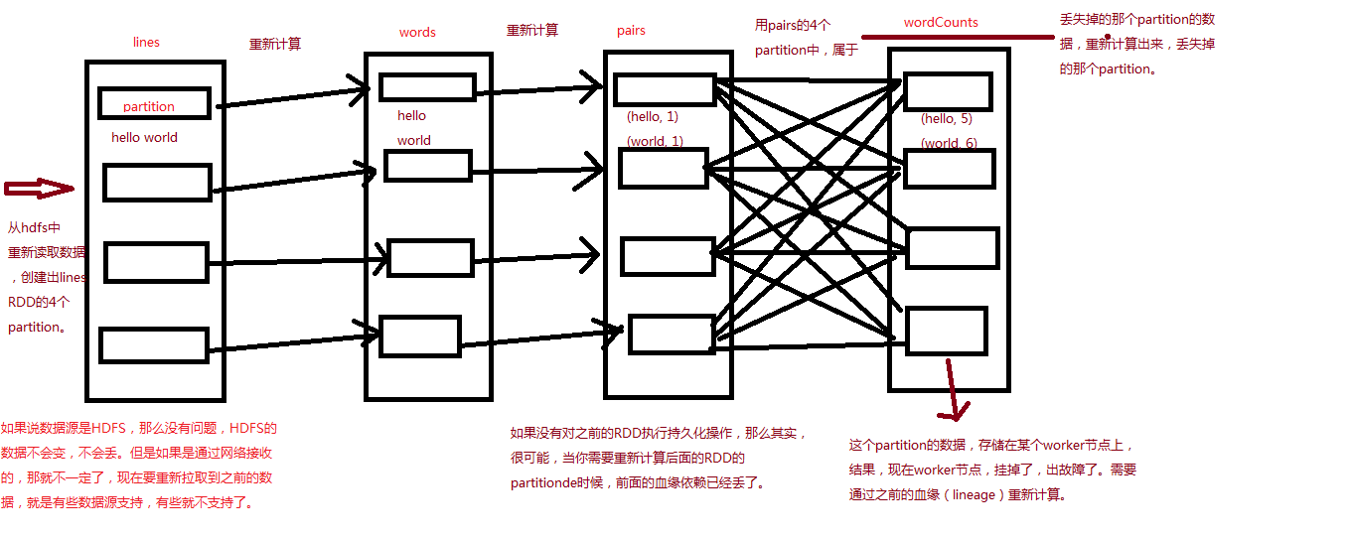

2、如果因为某个Worker节点的失败（挂掉、进程终止、进程内部报错），导致RDD的某个partition数据丢失了，那么那个partition可以通过对原始的容错数据集应用操作血缘，来重新计算出来。

3、所有的RDD transformation操作都是确定的，最后一个被转换出来的RDD的数据，一定是不会因为Spark集群的失败而丢失的。

Spark操作的通常是容错文件系统中的数据，比如HDFS。因此，所有通过容错数据生成的RDD也是容错的。然而，对于Spark Streaming来说，这却行不通，因为在大多数情况下，数据都是通过网络接收的（除了使用fileStream数据源）。要让Spark Streaming程序中，所有生成的RDD，都达到与普通Spark程序的RDD，相同的容错性，接收到的数据必须被复制到多个Worker节点上的Executor内存中，默认的复制因子是2。

**容错机制的背景（二）**

基于上述理论，在出现失败的事件时，有两种数据需要被恢复：

1、数据接收到了，并且已经复制过——这种数据在一个Worker节点挂掉时，是可以继续存活的，因为在其他Worker节点上，还有它的一份副本。

2、数据接收到了，但是正在缓存中，等待复制的——因为还没有复制该数据，因此恢复它的唯一办法就是重新从数据源获取一份。

此外，还有两种失败是我们需要考虑的：

1、Worker节点的失败——任何一个运行了Executor的Worker节点的挂掉，都会导致该节点上所有在内存中的数据都丢失。如果有Receiver运行在该Worker节点上的Executor中，那么缓存的，待复制的数据，都会丢失。

2、Driver节点的失败——如果运行Spark Streaming应用程序的Driver节点失败了，那么显然SparkContext会丢失，那么该Application的所有Executor的数据都会丢失。

**Spark Streaming容错语义的定义**

流式计算系统的容错语义，通常是以一条记录能够被处理多少次来衡量的。有三种类型的语义可以提供：

1、最多一次：每条记录可能会被处理一次，或者根本就不会被处理。可能有数据丢失。

2、至少一次：每条记录会被处理一次或多次，这种语义比最多一次要更强，因为它确保零数据丢失。但是可能会导致记录被重复处理几次。

3、一次且仅一次：每条记录只会被处理一次——没有数据会丢失，并且没有数据会处理多次。这是最强的一种容错语义。

**Spark Streaming的基础容错语义**

在Spark Streaming中，处理数据都有三个步骤：

1、接收数据：使用Receiver或其他方式接收数据。

2、计算数据：使用DStream的transformation操作对数据进行计算和处理。

3、推送数据：最后计算出来的数据会被推送到外部系统，比如文件系统、数据库等。

如果应用程序要求必须有一次且仅一次的语义，那么上述三个步骤都必须提供一次且仅一次的语义。每条数据都得保证，只能接收一次、只能计算一次、只能推送一次。Spark Streaming中实心这些语义的步骤如下：

1、接收数据：不同的数据源提供不同的语义保障。

2、计算数据：所有接收到的数据一定只会被计算一次，这是基于RDD的基础语义所保障的。即使有失败，只要接收到的数据还是可访问的，最后一个计算出来的数据一定是相同的。

3、推送数据：output操作默认能确保至少一次的语义，因为它依赖于output操作的类型，以及底层系统的语义支持（比如是否有事务支持等），但是用户可以实现它们自己的事务机制来确保一次且仅一次的语义。

**接收数据的容错语义（一）**

**1、基于文件的数据源**

如果所有的输入数据都在一个容错的文件系统中，比如HDFS，Spark Streaming一定可以从失败进行恢复，并且处理所有数据。这就提供了一次且仅一次的语义，意味着所有的数据只会处理一次。

**2、基于Receiver的数据源**

对于基于Receiver的数据源，容错语义依赖于失败的场景和Receiver类型。

**可靠的Receiver**：这种Receiver会在接收到了数据，并且将数据复制之后，对数据源执行确认操作。如果Receiver在数据接收和复制完成之前，就失败了，那么数据源对于缓存的数据会接收不到确认，此时，当Receiver重启之后，数据源会重新发送数据，没有数据会丢失。

可靠Receiver的原理：

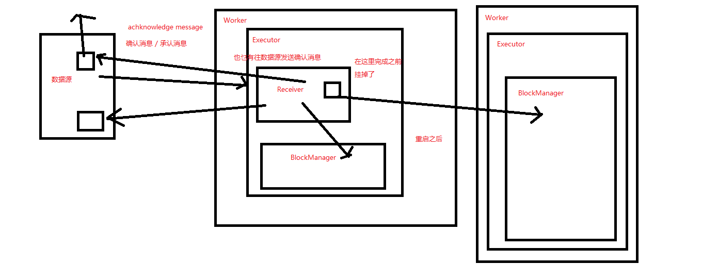

**不可靠的Receiver**：这种Receiver不会发送确认操作，因此当Worker或者Driver节点失败的时候，可能会导致数据丢失。

不同的Receiver，提供了不同的语义。如果Worker节点失败了，那么使用的是可靠的Receiver的话，没有数据会丢失。使用的是不可靠的Receiver的话，接收到，但是还没复制的数据，可能会丢失。如果Driver节点失败的话，所有过去接收到的，和复制过缓存在内存中的数据，全部会丢失。

要避免这种过去接收的所有数据都丢失的问题，Spark从1.2版本开始，引入了预写日志机制，可以将Receiver接收到的数据保存到容错存储中。如果使用可靠的Receiver，并且还开启了预写日志机制，那么可以保证数据零丢失。这种情况下，会提供至少一次的保障。（Kafka是可以实现可靠Receiver的）

|  |  |  |
| --- | --- | --- |
| **部署场景** | **Worker失败** | **Driver失败** |
| Spark 1.1以前的版本，或者是Spark 1.2以后版本，但是没有开启预写日志机制 | 1、不可靠Receiver，会导致缓存数据丢失  2、可靠的Receiver，可以保证数据零丢失  3、至少一次的语义 | 1、不可靠Receiver，缓存的数据全部丢失  2、任何Receiver，过去接收的所有数据全部丢失  3、没有容错语义 |
| Spark 1.2以后版本，并开启了预写日志机制 | 1、可靠Receiver，零数据丢失  2、至少一次的语义 | 1、可靠Receiver和文件，零数据丢失 |

**接收数据的容错语义（三）**

从Spark 1.3版本开始，引入了新的Kafka Direct API，可以保证，所有从Kafka接收到的数据，都是一次且仅一次。基于该语义保障，如果自己再实现一次且仅一次语义的output操作，那么就可以获得整个Spark Streaming应用程序的一次且仅一次的语义。

**输出数据的容错语义**

output操作，比如foreachRDD，可以提供至少一次的语义。那意味着，当Worker节点失败时，转换后的数据可能会被写入外部系统一次或多次。对于写入文件系统来说，这还是可以接收的，因为会覆盖数据。但是要真正获得一次且仅一次的语义，有两个方法：

1、幂等更新：多次写操作，都是写相同的数据，例如saveAs系列方法，总是写入相同的数据。

2、事务更新：所有的操作都应该做成事务的，从而让写入操作执行一次且仅一次。给每个batch的数据都赋予一个唯一的标识，然后更新的时候判定，如果数据库中还没有该唯一标识，那么就更新，如果有唯一标识，那么就不更新。

dstream.foreachRDD { (rdd, time) =>

rdd.foreachPartition { partitionIterator =>

val partitionId = TaskContext.get.partitionId()

val uniqueId = generateUniqueId(time.milliseconds, partitionId)

// partitionId和foreachRDD传入的时间，可以构成一个唯一的标识

}

}

**Storm的容错语义**

ok，就输出数据这一点来看，我真的不理解，网上，有些同学，特别的挺Spark Streaming，踩Storm。问题是，他们真的对这两种实时计算技术都很精通吗？都对它们所有的高级特性掌握的非常彻底吗？

Storm首先，它可以实现消息的高可靠性，就是说，它有一个机制，叫做Acker机制，可以保证，如果消息处理失败，那么就重新发送。保证了，至少一次的容错语义。但是光靠这个，还是不行，数据可能会重复。

Storm提供了非常非常完善的事务机制，可以实现一次且仅一次的事务机制。事务Topology、透明的事务Topology、非透明的事务Topology，可以应用各种各样的情况。对实现一次且仅一次的这种语义的支持，做的非常非常好。用事务机制，可以获得它内部提供的一个唯一的id，然后基于这个id，就可以实现，output操作，输出，推送数据的时候，先判断，该数据是否更新过，如果没有的话，就更新；如果更新过，就不要重复更新了。

所以，至少，在容错 / 事务机制方面，我觉得Spark Streaming还有很大的空间可以发展。特别是对于output操作的一次且仅一次的语义支持！

## 107_架构原理深度剖析

Spark Streaming架构原理深度剖析：

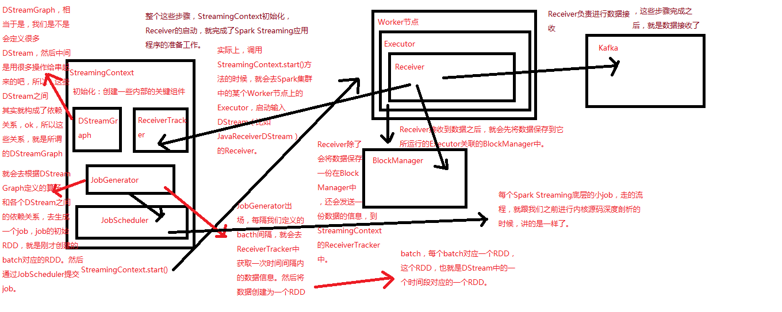

## 108_StreamingContext初始化与Receiver启动原理剖析与源码分析

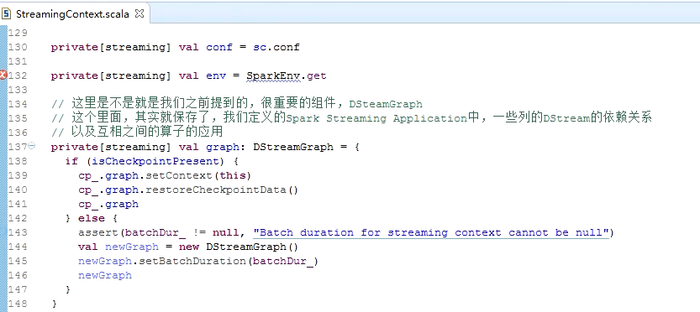

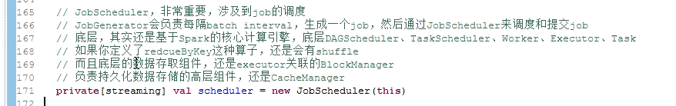

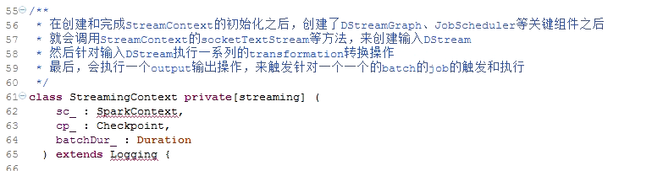

输入DStream这里就以最基本的org.apache.spark.streaming.dstream

.SocketInputDStream来举例：

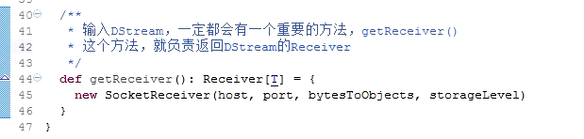

输出output操作，这里以print方法为例，print方法定义在抽象父类org.apache.spark.streaming.dstream.DStream,里面调用了print方法：

**def** print() {  
 print(10) //默认打印10条  
}

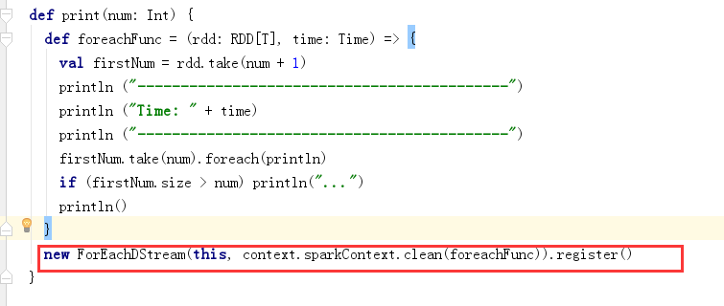

看org.apache.spark.streaming.dstream.ForEachDStream：

类似saveAsObjectFiles方法里面也是调用ForEachDStream

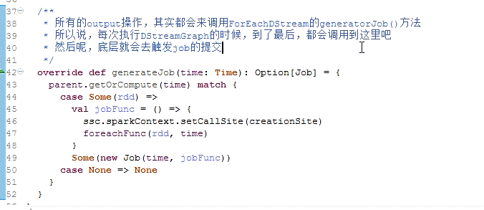

再回到StreamingContext

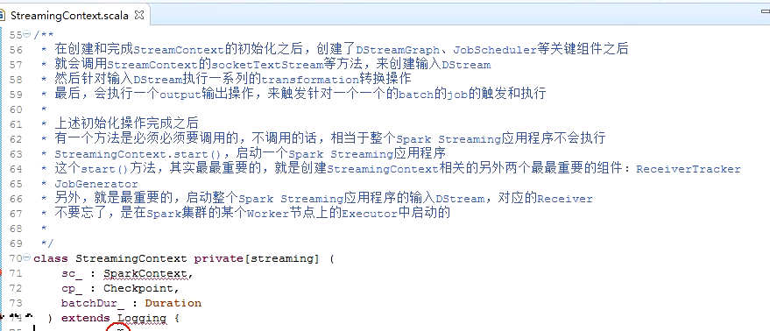

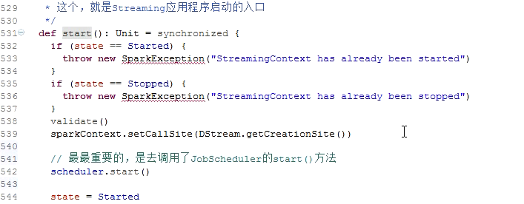

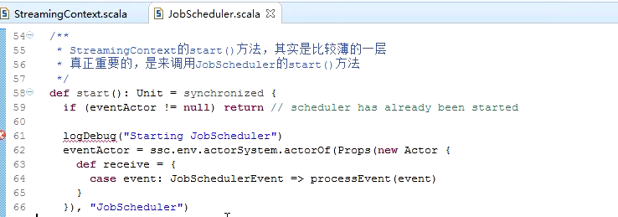

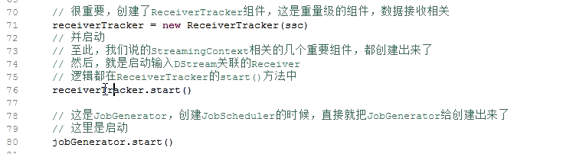

进入jobGenerator.start方法：

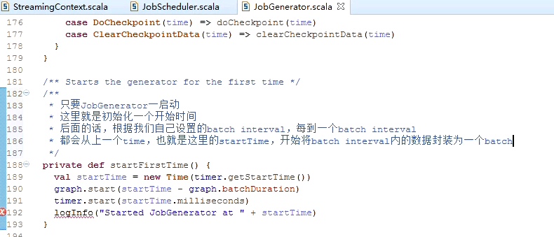

再看ReceiverTracker.start():

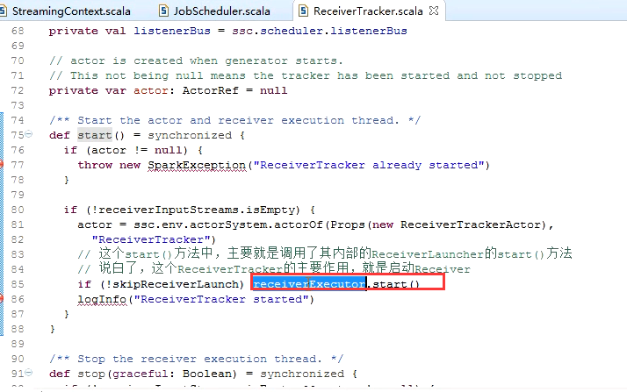

receiverExecutor的定义：

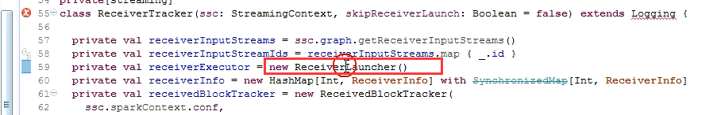

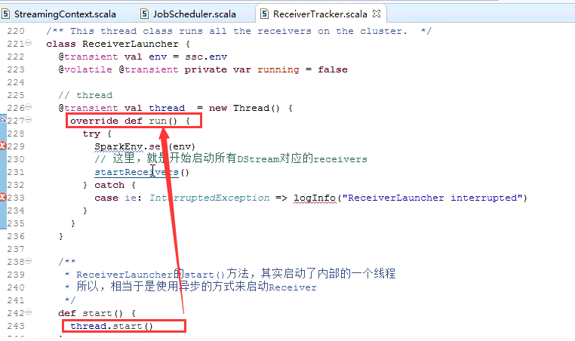

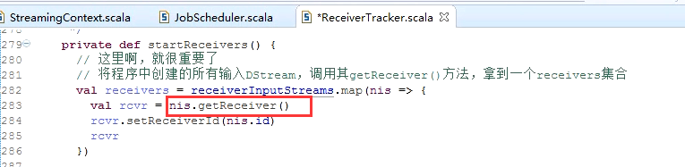

先看看receiverInputStreams是什么：

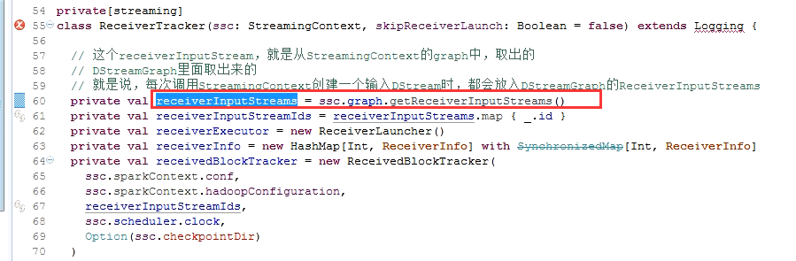

再回到上面receiverInputStreams.map后续的执行：



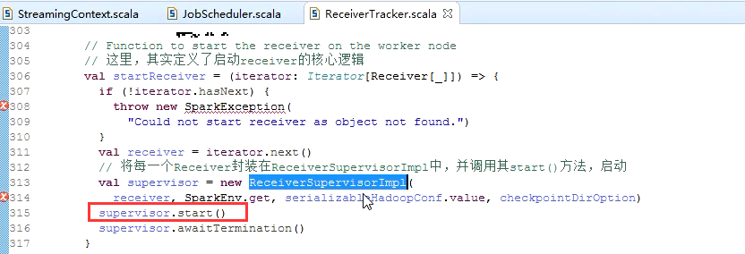

下面再看ReceiverSupervisorImpl中start方法：

这个方法定义在他的抽象父类中：ReceiverSupervisor：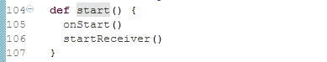

父类中调用onStart方法，这个方法是个抽象方法，实际的逻辑在子类中实现ReceiverSuperVisorImpl.onStart()：

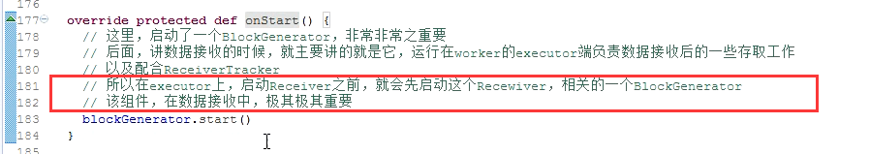

再看父类start方法中的startReceiver():

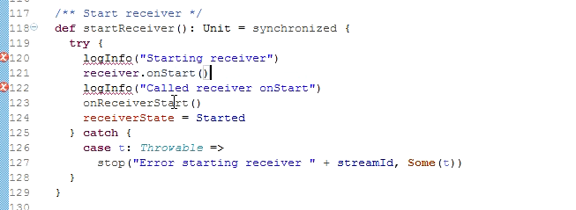

先看onReceiverStart()这个方法父类中是个抽象方法，在子类Impl中实现：

主要用于发送些消息，不重要，看它上面的receiver.onStart()方法

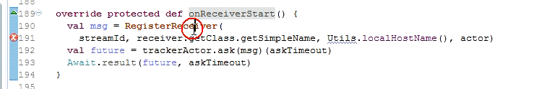

receiver.onStart()：

这里receiver需要随便举一个实例来说明：

比如这里找到：org.apache.spark.streaming.dstream.SocketInputDStream

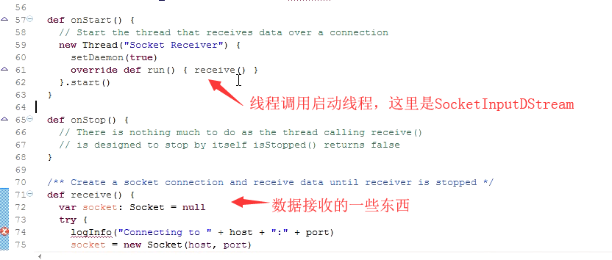

这里整体再补充一点说明，ReceiverTracker这里是在Driver中指定的：

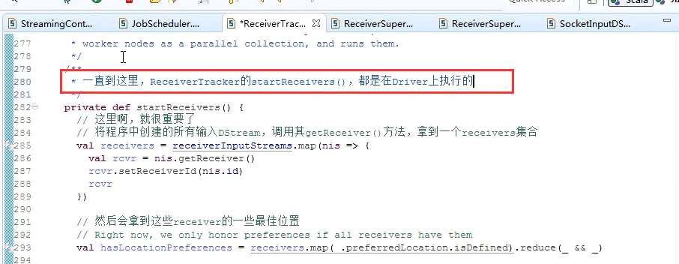

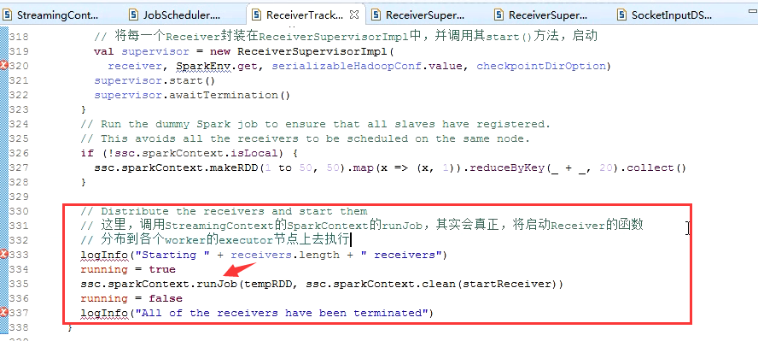

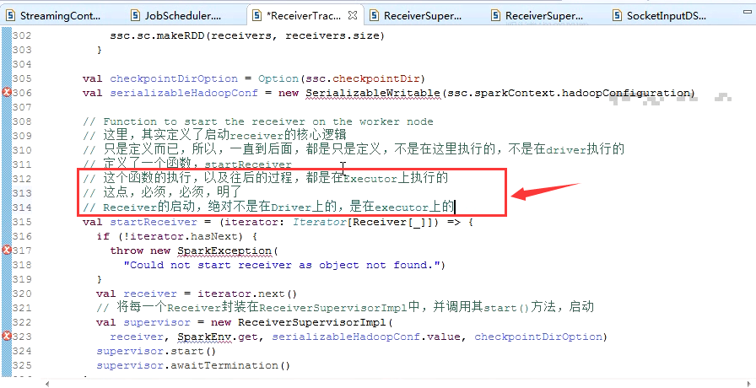

在父类ReceiverSupervisor中onStart方法：其中调用子类Impl的onStart方法：

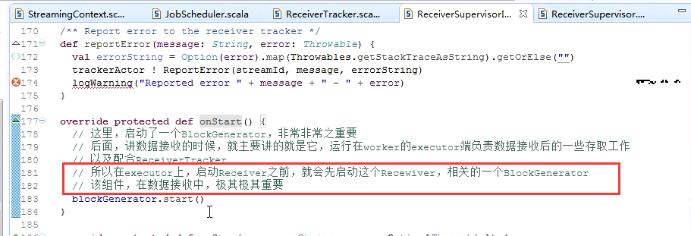

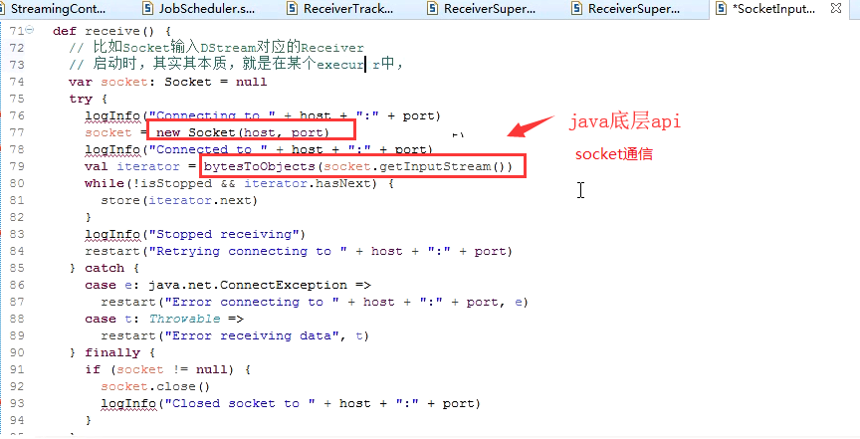

接着是以SocketInputDStream举例，socket接收到数据之后给blockGenerator如何操作，先看原理剖析，这里比如是kafka的数据

## 109_1数据接收原理剖析

数据接收原理剖析

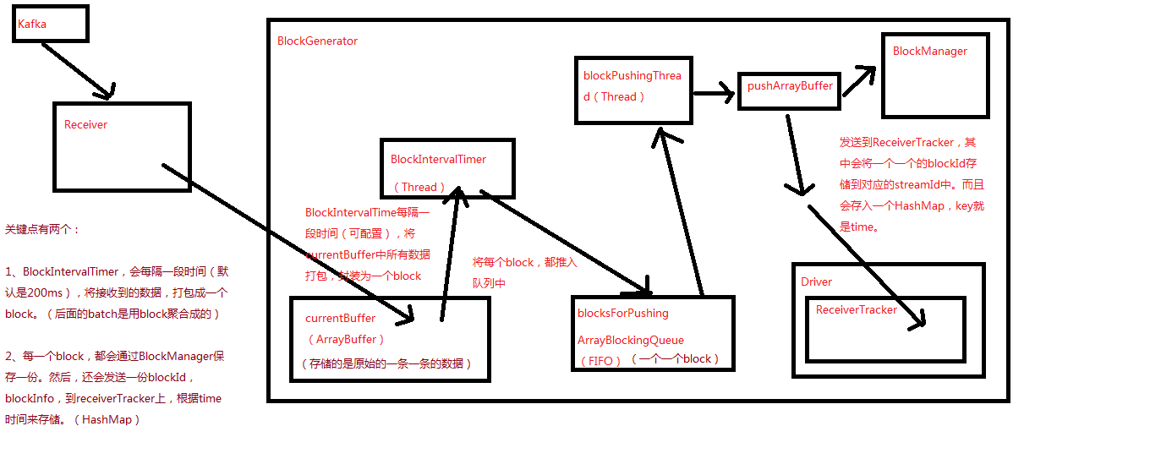

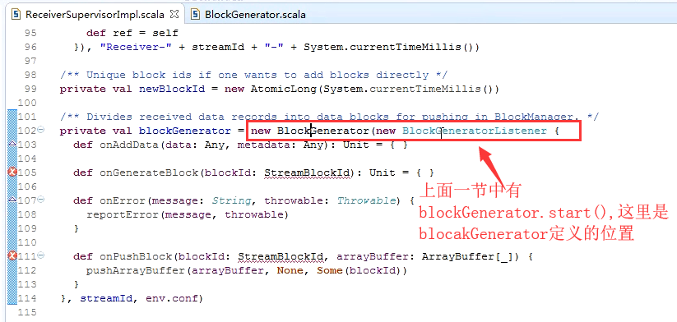

org.apache.spark.streaming.receiver.BlockGenerator

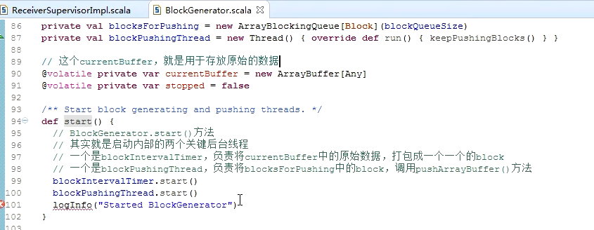

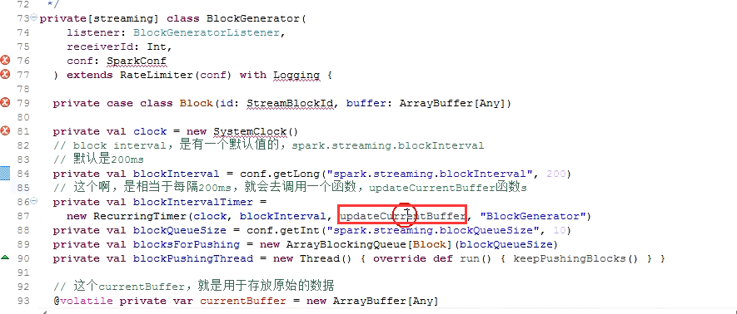

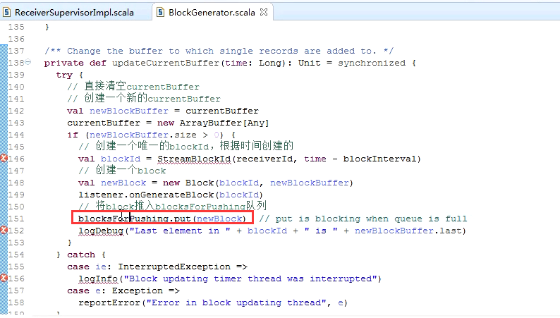

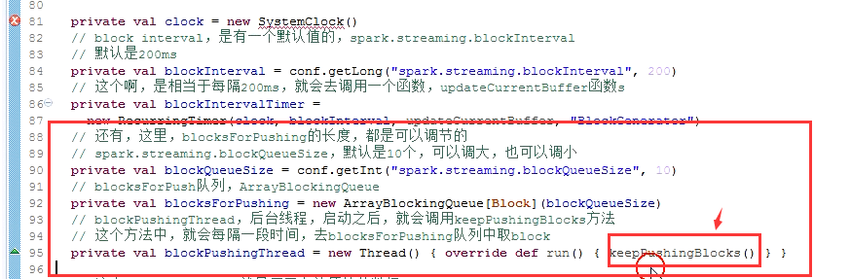

## 110_数据处理原理剖析与源码分析(block与batch关系透彻解析)

数据处理原理剖析

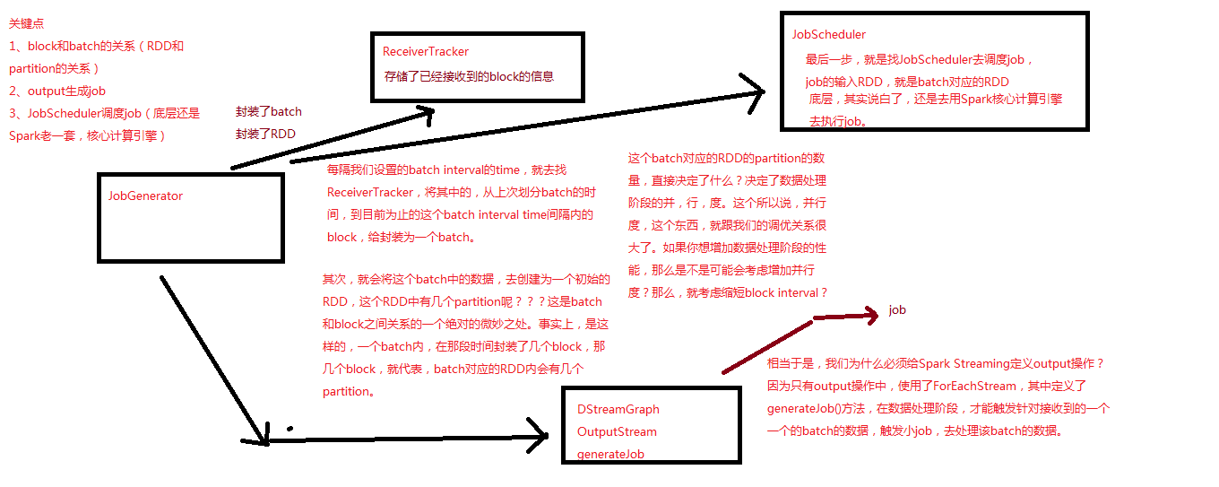

## 111_性能调优

**数据接收并行度调优（一）**

通过网络接收数据时（比如Kafka、Flume），会将数据反序列化，并存储在Spark的内存中。如果数据接收称为系统的瓶颈，那么可以考虑并行化数据接收。每一个输入DStream都会在某个Worker的Executor上启动一个Receiver，该Receiver接收一个数据流。因此可以通过创建多个输入DStream，并且配置它们接收数据源不同的分区数据，达到接收多个数据流的效果。比如说，一个接收两个Kafka Topic的输入DStream，可以被拆分为两个输入DStream，每个分别接收一个topic的数据。这样就会创建两个Receiver，从而并行地接收数据，进而提升吞吐量。多个DStream可以使用union算子进行聚合，从而形成一个DStream。然后后续的transformation算子操作都针对该一个聚合后的DStream即可。

int numStreams = 5;

List<JavaPairDStream<String, String>> kafkaStreams = new ArrayList<JavaPairDStream<String, String>>(numStreams);

for (int i = 0; i < numStreams; i++) {

kafkaStreams.add(KafkaUtils.createStream(...));

}

JavaPairDStream<String, String> unifiedStream = streamingContext.union(kafkaStreams.get(0), kafkaStreams.subList(1, kafkaStreams.size()));

unifiedStream.print();

**数据接收并行度调优（二）**

数据接收并行度调优，除了创建更多输入DStream和Receiver以外，还可以考虑调节block interval。通过参数，spark.streaming.blockInterval，可以设置block interval，默认是200ms。对于大多数Receiver来说，在将接收到的数据保存到Spark的BlockManager之前，都会将数据切分为一个一个的block。而每个batch中的block数量，则决定了该batch对应的RDD的partition的数量，以及针对该RDD执行transformation操作时，创建的task的数量。每个batch对应的task数量是大约估计的，即batch interval / block interval。

例如说，batch interval为2s，block interval为200ms，会创建10个task。如果你认为每个batch的task数量太少，即低于每台机器的cpu core数量，那么就说明batch的task数量是不够的，因为所有的cpu资源无法完全被利用起来。要为batch增加block的数量，那么就减小block interval。然而，推荐的block interval最小值是50ms，如果低于这个数值，那么大量task的启动时间，可能会变成一个性能开销点。

**数据接收并行度调优（三）**

除了上述说的两个提升数据接收并行度的方式，还有一种方法，就是显式地对输入数据流进行重分区。使用inputStream.repartition(<number of partitions>)即可。这样就可以将接收到的batch，分布到指定数量的机器上，然后再进行进一步的操作。

**任务启动调优**

如果每秒钟启动的task过于多，比如每秒钟启动50个，那么发送这些task去Worker节点上的Executor的性能开销，会比较大，而且此时基本就很难达到毫秒级的延迟了。使用下述操作可以减少这方面的性能开销：

1、Task序列化：使用Kryo序列化机制来序列化task，可以减小task的大小，从而减少发送这些task到各个Worker节点上的Executor的时间。

2、执行模式：在Standalone模式下运行Spark，可以达到更少的task启动时间。

上述方式，也许可以将每个batch的处理时间减少100毫秒。从而从秒级降到毫秒级。

**数据处理并行度调优**

如果在计算的任何stage中使用的并行task的数量没有足够多，那么集群资源是无法被充分利用的。举例来说，对于分布式的reduce操作，比如reduceByKey和reduceByKeyAndWindow，默认的并行task的数量是由spark.default.parallelism参数决定的。你可以在reduceByKey等操作中，传入第二个参数，手动指定该操作的并行度，也可以调节全局的spark.default.parallelism参数。

**数据序列化调优（一）**

数据序列化造成的系统开销可以由序列化格式的优化来减小。在流式计算的场景下，有两种类型的数据需要序列化。

1、输入数据：默认情况下，接收到的输入数据，是存储在Executor的内存中的，使用的持久化级别是StorageLevel.MEMORY_AND_DISK_SER_2。这意味着，数据被序列化为字节从而减小GC开销，并且会复制以进行executor失败的容错。因此，数据首先会存储在内存中，然后在内存不足时会溢写到磁盘上，从而为流式计算来保存所有需要的数据。这里的序列化有明显的性能开销——Receiver必须反序列化从网络接收到的数据，然后再使用Spark的序列化格式序列化数据。

2、流式计算操作生成的持久化RDD：流式计算操作生成的持久化RDD，可能会持久化到内存中。例如，窗口操作默认就会将数据持久化在内存中，因为这些数据后面可能会在多个窗口中被使用，并被处理多次。然而，不像Spark Core的默认持久化级别，StorageLevel.MEMORY_ONLY，流式计算操作生成的RDD的默认持久化级别是StorageLevel.MEMORY_ONLY_SER ，默认就会减小GC开销。

**数据序列化调优（二）**

在上述的场景中，使用Kryo序列化类库可以减小CPU和内存的性能开销。使用Kryo时，一定要考虑注册自定义的类，并且禁用对应引用的tracking（spark.kryo.referenceTracking）。

在一些特殊的场景中，比如需要为流式应用保持的数据总量并不是很多，也许可以将数据以非序列化的方式进行持久化，从而减少序列化和反序列化的CPU开销，而且又不会有太昂贵的GC开销。举例来说，如果你数秒的batch interval，并且没有使用window操作，那么你可以考虑通过显式地设置持久化级别，来禁止持久化时对数据进行序列化。这样就可以减少用于序列化和反序列化的CPU性能开销，并且不用承担太多的GC开销。

**batch interval调优（最重要）**

如果想让一个运行在集群上的Spark Streaming应用程序可以稳定，它就必须尽可能快地处理接收到的数据。换句话说，batch应该在生成之后，就尽可能快地处理掉。对于一个应用来说，这个是不是一个问题，可以通过观察Spark UI上的batch处理时间来定。batch处理时间必须小于batch interval时间。

基于流式计算的本质，batch interval对于，在固定集群资源条件下，应用能保持的数据接收速率，会有巨大的影响。例如，在WordCount例子中，对于一个特定的数据接收速率，应用业务可以保证每2秒打印一次单词计数，而不是每500ms。因此batch interval需要被设置得，让预期的数据接收速率可以在生产环境中保持住。

为你的应用计算正确的batch大小的比较好的方法，是在一个很保守的batch interval，比如5~10s，以很慢的数据接收速率进行测试。要检查应用是否跟得上这个数据速率，可以检查每个batch的处理时间的延迟，如果处理时间与batch interval基本吻合，那么应用就是稳定的。否则，如果batch调度的延迟持续增长，那么就意味应用无法跟得上这个速率，也就是不稳定的。因此你要想有一个稳定的配置，可以尝试提升数据处理的速度，或者增加batch interval。记住，由于临时性的数据增长导致的暂时的延迟增长，可以合理的，只要延迟情况可以在短时间内恢复即可。

**内存调优（一）**

优化Spark应用的内存使用和GC行为，在Spark Core的调优中，已经讲过了。这里讲一下与Spark Streaming应用相关的调优参数。

Spark Streaming应用需要的集群内存资源，是由使用的transformation操作类型决定的。举例来说，如果想要使用一个窗口长度为10分钟的window操作，那么集群就必须有足够的内存来保存10分钟内的数据。如果想要使用updateStateByKey来维护许多key的state，那么你的内存资源就必须足够大。反过来说，如果想要做一个简单的map-filter-store操作，那么需要使用的内存就很少。

通常来说，通过Receiver接收到的数据，会使用StorageLevel.MEMORY_AND_DISK_SER_2持久化级别来进行存储，因此无法保存在内存中的数据会溢写到磁盘上。而溢写到磁盘上，是会降低应用的性能的。因此，通常是建议为应用提供它需要的足够的内存资源。建议在一个小规模的场景下测试内存的使用量，并进行评估。

**内存调优（二）**

内存调优的另外一个方面是垃圾回收。对于流式应用来说，如果要获得低延迟，肯定不想要有因为JVM垃圾回收导致的长时间延迟。有很多参数可以帮助降低内存使用和GC开销：

**1、DStream的持久化**：正如在“数据序列化调优”一节中提到的，输入数据和某些操作生产的中间RDD，默认持久化时都会序列化为字节。与非序列化的方式相比，这会降低内存和GC开销。使用Kryo序列化机制可以进一步减少内存使用和GC开销。进一步降低内存使用率，可以对数据进行压缩，由spark.rdd.compress参数控制（默认false）。

**2、清理旧数据**：默认情况下，所有输入数据和通过DStream transformation操作生成的持久化RDD，会自动被清理。Spark Streaming会决定何时清理这些数据，取决于transformation操作类型。例如，你在使用窗口长度为10分钟内的window操作，Spark会保持10分钟以内的数据，时间过了以后就会清理旧数据。但是在某些特殊场景下，比如Spark SQL和Spark Streaming整合使用时，在异步开启的线程中，使用Spark SQL针对batch RDD进行执行查询。那么就需要让Spark保存更长时间的数据，直到Spark SQL查询结束。可以使用streamingContext.remember()方法来实现。

**3、CMS垃圾回收器**：使用并行的mark-sweep垃圾回收机制，被推荐使用，用来保持GC低开销。虽然并行的GC会降低吞吐量，但是还是建议使用它，来减少batch的处理时间（降低处理过程中的gc开销）。如果要使用，那么要在driver端和executor端都开启。在spark-submit中使用--driver-java-options设置；使用spark.executor.extraJavaOptions参数设置。-XX:+UseConcMarkSweepGC。

## 112_课程总结

### 1、Scala编程详解：熟练进行Scala编程、看懂Spark源码

**2、课程环境搭建**：从零开始搭建Hadoop、Spark、Hive、ZooKeeper、Kafka集群

**3、Spark核心编程**：熟练掌握Spark Core编程，掌握高级编程技术（基于排序的wordcount、二次排序、分组取topn），开发各种简单或复杂的离线批处理程序，案例实战

**4、Spark内核源码深度剖析**：深入理解Spark底层架构和原理，精读Spark内核的核心源码，能够对线上的故障报错进行排查，甚至通过源码追踪问题原因

**5、Spark性能优化**：掌握Spark常用性能优化技术，能够对Spark离线批处理程序进行性能优化

**6、Spark SQL**：熟练使用Spark SQL开发交互式查询程序，掌握最新特性（内置函数、开窗函数、UDAF函数），理解架构原理和性能优化技术，案例实战

**7、Spark Streaming**：熟练使用Spark Streaming开发各种实时计算应用，掌握高级技术（Kafka Direct API、updateStateByKey、transform、window、foreachRDD性能优化、与Spark SQL整合使用、持久化、checkpoint、容错和事务），理解工作原理，阅读核心源码，掌握性能优化技术，案例实战

# 新版本

## 113_Scala编程进阶：Scaladoc的使用

## 114_Scala编程进阶：跳出循环语句的3种方法

## 115_Scala编程进阶：多维数组、Java数组与Scala数组的隐式转换

## 116_Scala编程进阶：Tuple拉链操作、JavaMap与ScalaMap的隐式转换

## 117_Scala编程进阶：扩大内部类作用域的2种方法、内部类获取外部类引用

## 118_Scala编程进阶：package与import实战详解

## 119_Scala编程进阶：重写field的提前定义、Scala继承层级、对象相等性

## 120_Scala编程进阶：文件操作实战详解

## 121_Scala编程进阶：偏函数实战详解

## 122_Scala编程进阶：执行外部命令

## 123_Scala编程进阶：正则表达式支持

## 124_Scala编程进阶：提取器实战详解

## 125_Scala编程进阶：样例类的提取器实战详解

## 126_Scala编程进阶：只有一个参数的提取器

## 127_Scala编程进阶：注解实战详解

## 128_Scala编程进阶：常用注解介绍

## 129_Scala编程进阶：XML基础操作实战详解

## 130_Scala编程进阶：XML中嵌入scala代码

## 131_Scala编程进阶：XML修改元素实战详解

## 132_Scala编程进阶：XML加载和写入外部文档

## 133_Scala编程进阶：集合元素操作

## 134_Scala编程进阶：集合的常用操作方法

## 135_Scala编程进阶：map、flatMap、collect、foreach实战详解

## 136_Scala编程进阶：reduce和fold实战详解1

## 136_Scala编程进阶：reduce和fold实战详解2

## 137_环境搭建-CentOS64虚拟机安装

## 138_环境搭建-Hadoop25伪分布式集群搭建

## 139_环境搭建-Spark15伪分布式集群搭建

## 140_第一次课程升级大纲介绍以及要点说明

## 141_Spark核心编程进阶-Spark集群架构概览

## 142_Spark核心编程进阶-Spark集群架构的几点特别说明

## 143_Spark核心编程进阶-Spark的核心术语讲解

## 144_Spark核心编程进阶-SparkStandalone集群架构

## 145_Spark核心编程进阶-单独启动master和worker脚本详解

## 146_Spark核心编程进阶-实验：单独启动master和worker进程

## 147_Spark核心编程进阶-worker节点配置以及spark-evnsh参数详解

## 148_Spark核心编程进阶-实验：local模式提交spark作业

## 149_Spark核心编程进阶-实验：standaloneclient模式提交spark作业

## 150_Spark核心编程进阶-实验：standalonecluster模式提交spark作业

## 151_Spark核心编程进阶-standalone模式下的多作业资源调度

## 152_Spark核心编程进阶-standalone模式下的作业监控与日志记录

## 153_Spark核心编程进阶-实验：运行中作业监控以及手工打印日志

## 154_Spark核心编程进阶-yarn-client模式原理讲解

## 155_Spark核心编程进阶-yarn-cluster模式原理讲解

## 156_Spark核心编程进阶-实验：yarn-client模式提交spark作业

## 157_Spark核心编程进阶-yarn模式下日志查看详解

## 157_Spark核心编程进阶-yarn模式下日志查看详解_.flv

## 158_Spark核心编程进阶-yarn模式相关参数详解

## 159_Spark核心编程进阶-spark工程打包以及spark-submit详解

## 160_Spark核心编程进阶-spark-submit示例以及基础参数讲解

## 161_Spark核心编程进阶-实验：spark-submit最简单版本提交spark作业

## 162_Spark核心编程进阶-实验：spark-submit给main类传递参数

## 163_Spark核心编程进阶-spark-submit多个示例以及常用参数详解

## 164_Spark核心编程进阶-SparkConf、spark-submit以及spark-defaultsconf

## 165_Spark核心编程进阶-spark-submit配置第三方依赖

## 166_Spark核心编程进阶-spark算子的闭包原理详解

## 167_Spark核心编程进阶-实验：对闭包变量进行累加操作的无效现象

## 168_Spark核心编程进阶-实验：在算子内打印数据的无法看到现象

## 169_Spark核心编程进阶-mapPartitions以及学生成绩查询案例

## 170_Spark核心编程进阶-mapPartitionsWithIndex以开学分班案例

## 171_Spark核心编程进阶-sample以及公司年会抽奖案例

## 172_Spark核心编程进阶-union以及公司部门合并案例

## 173_Spark核心编程进阶-intersection以及公司跨多项目人员查询案例

## 174_Spark核心编程进阶-distinct以及网站uv统计案例

## 175_Spark核心编程进阶-aggregateByKey以及单词计数案例

## 176_Spark核心编程进阶-cartesian以及服装搭配案例

## 177_Spark核心编程进阶-coalesce以及公司部门整合案例

## 178_Spark核心编程进阶-repartition以及公司新增部门案例

## 179_Spark核心编程进阶-takeSampled以及公司年会抽奖案例

## 180_Spark核心编程进阶-shuffle操作原理详解

## 181_Spark核心编程进阶-shuffle操作过程中进行数据排序

## 182_Spark核心编程进阶-会触发shuffle操作的算子

## 183_Spark核心编程进阶-shuffle操作对性能消耗的原理详解

## 184_Spark核心编程进阶-shuffle操作所有相关参数详解以及性能调优

## 185_Spark核心编程进阶-综合案例1：移动端app访问流量日志分析

## 186_Spark核心编程进阶-综合案例1：日志文件格式分析

## 187_Spark核心编程进阶-综合案例1：读取日志文件并创建RDD

## 188_Spark核心编程进阶-综合案例1：创建自定义的可序列化类

## 189_Spark核心编程进阶-综合案例1：将RDD映射为key-value格式

## 190_Spark核心编程进阶-综合案例1：基于deviceID进行聚合操作

## 191_Spark核心编程进阶-综合案例1：自定义二次排序key类

## 192_Spark核心编程进阶-综合案例1：将二次排序key映射为RDD的key

## 193_Spark核心编程进阶-综合案例1：执行二次排序以及获取top10数据

## 194_Spark核心编程进阶-综合案例1：程序运行测试以及代码调试

## 195_Spark核心编程进阶-部署第二台CentOS机器

## 196_Spark核心编程进阶-部署第二个Hadoop节点

## 197_Spark核心编程进阶-将第二个Hadoop节点动态加入集群

## 198_Spark核心编程进阶-使用yarn-client和yarn-cluster提交spark作业

## 199_Spark内核原理进阶-union算子内部实现原理剖析

## 200_Spark内核原理进阶-groupByKey算子内部实现原理剖析

## 201_Spark内核原理进阶-reduceByKey算子内部实现原理剖析

## 202_Spark内核原理进阶-distinct算子内部实现原理剖析

## 203_Spark内核原理进阶-cogroup算子内部实现原理剖析

## 204_Spark内核原理进阶-intersection算子内部实现原理剖析

## 205_Spark内核原理进阶-join算子内部实现原理剖析

## 206_Spark内核原理进阶-sortByKey算子内部实现原理剖析

## 207_Spark内核原理进阶-cartesian算子内部实现原理剖析

## 208_Spark内核原理进阶-coalesce算子内部实现原理剖析

## 209_Spark内核原理进阶-repartition算子内部实现原理剖析

## 210_SparkSQL实战开发进阶-Hive013安装与测试

## 211_SparkSQL实战开发进阶-ThriftJDBC、ODBCServer

## 212_SparkSQL实战开发进阶-CLI命令行使用

## 213_SparkSQL实战开发进阶-综合案例2：新闻网站关键指标离线统计

## 214_SparkSQL实战开发进阶-综合案例2：页面pv统计以及排序

## 215_SparkSQL实战开发进阶-综合案例2：页面uv统计以及排序

## 216_SparkSQL实战开发进阶-综合案例2：新用户注册比例统计

## 217_Spark SQL实战开发进阶-综合案例2：用户跳出率统计

## 218_SparkSQL实战开发进阶-综合案例2：版块热度排行榜统计

## 219_SparkSQL实战开发进阶-综合案例2：测试与调试

## 220_SparkStreaming实战开发进阶-flume安装

## 221_SparkStreaming实战开发进阶-接收flume实时数据流

## 222_SparkStreaming实战开发进阶-接收flume实时数据流

## 223_SparkStreaming实战开发进阶-高阶技术之自定义Receiver(结束)

## 223_SparkStreaming实战开发进阶-高阶技术之自定义Receiver

## 224_SparkStreaming实战开发进阶-kafka安装

## 225_SparkStreaming实战开发进阶-综合案例3

## 226_SparkStreaming实战开发进阶-综合案例3

## 227_SparkStreaming实战开发进阶-综合案例3

## 228_SparkStreaming实战开发进阶-综合案例3：注册用户数实时统计

## 229_SparkStreaming实战开发进阶-综合案例3

## 230_SparkStreaming实战开发进阶-综合案例3

## 231_Spark运维管理进阶-基于ZooKeeper实现HA高可用性以及自动主备切换

## 232_Spark运维管理进阶-实验：基于ZooKeeper实现HA高可用性以及自动主备切换

## 233_Spark运维管理进阶-基于文件系统实现HA高可用性以及手动主备切换

## 234_Spark运维管理进阶-实验：基于文件系统实现HA高可用性以及手动主备切换

## 235_Spark运维管理进阶-作业监控-SparkWebUI以及监控实验

## 236_Spark运维管理进阶-作业监控

## 237_Spark运维管理进阶-作业监控

## 238_Spark运维管理进阶-作业监控

## 239_Spark运维管理进阶-作业监控

## 240_Spark运维管理进阶-作业资源调度

## 241_Spark运维管理进阶-作业资源调度

## 242_Spark运维管理进阶-作业资源调度

## 243_Spark运维管理进阶-作业资源调度

## 244_Spark运维管理进阶-作业资源调度

## 245_Spark运维管理进阶-作业资源调度

# 新版本

## 246_新特性介绍_rec

## 247_新特性介绍-易用性：标准化SQL支持以及更合理的API_rec

## 248_新特性介绍-高性能：让Spark作为编译器来运行_rec

## 249_新特性介绍-智能化：Structured Streaming介绍_rec

## 250_新特性介绍-Spark 1.x的Volcano Iterator Model技术缺陷分析 _rec

## 251_新特性介绍-whole-stage code generation技术和vectorization技术_rec

## 252_Spark 2.x与1.x对比以及分析、学习建议以及使用建议_rec

## 253_课程环境搭建：虚拟机、CentOS、Hadoop、Spark等_rec

## 254_开发环境搭建：Eclipse+Maven+Scala+Spark_rec

## 255_SparkSession、Dataframe、Dataset开发入门(1)_rec

## 255_SparkSession、Dataframe、Dataset开发入门(2)_rec

## 256_Dataset开发详解-初步体验untypd操作案例：计算部门平均年龄与薪资 _rec

## 257_Dataset开发详解-action操作：collect、count、foreach、reduce等_rec

## 258_Dataset开发详解-基础操作：持久化、临时视图、ds与df互转换、写数据等_rec

## 259_Dataset开发详解-typed操作：coalesce、repartition 不加密

## 260_Dataset开发详解-typed操作：distinct、dropDuplicates_rec

## 261_Dataset开发详解-typed操作：except、filter、intersect_rec

## 262_Dataset开发详解-typed操作：map、flatMap、mapPartitions_rec

## 263_Dataset开发详解-typed操作：joinWith _rec

## 264_Dataset开发详解-typed操作：sort_rec

## 265_Dataset开发详解-typed操作：randomSplit、sample_rec

## 266_Dataset开发详解-untyped操作：select、where、groupBy、agg、col、join _rec

## 267_Dataset开发详解-聚合函数：avg、sum、max、min、count、countDistinct _rec

## 268_Dataset开发详解-聚合函数：collect_list、collect_set_rec

## 269_Dataset开发详解-其他常用函数_rec

## 270_Structured Streaming：深入浅出的介绍_rec

## 271_Structured Streaming：wordcount入门案例_rec

## 272_Structured Streaming：编程模型_rec

## 273_Structured Streaming：创建流式的dataset和dataframe_rec

## 274_Structured Streaming：对流式的dataset和dataframe执行计算操作_rec

## 275_Structured Streaming：output mode、sink以及foreach sink详解_rec

## 276_Structured Streaming：管理streaming query_rec

## 277_Structured Streaming：基于checkpoint的容错机制_rec

## 278_Spark面试、简历中的项目编写以及实际生产环境的集群和资源配置等_rec